Қазақ ұлттық аграрлық зерттеу университеті Ке АҚ

ӘОЖ 556.512:626.81 (282.255.5) Қолжазба құқығында

БАСПАКОВА ГАУХАР РАХМЕТУЛЛАЕВНА

Аймақтық климаттың өзгерісі жағдайында Ертіс өзені алабы ағындысының болжамын жасау

6D080500 – Су ресурстары және суды пайдалану

Философия докторы (PhD)
дәрежесін алу үшін дайындаған диссертация

Ғылыми кеңесші
Саркынов Е.
т.ғ.к., қауым. профессор

Шетелдік ғылыми кеңесші
Vilda Grybauskiene
PhD, профессор (Литва)

Қазақстан Республикасы
Алматы, 2023

МАЗМҰНЫ

 | НОРМАТИВТІК СІЛТЕМЕЛЕР……………………………….. | 4
 | АНЫҚТАМАЛАР ........................................................................... | 5
 | БЕЛГІЛЕУЛЕР МЕН ҚЫСҚАРТУЛАР...................................... | 7
 | КІРІСПЕ............................................................................................. | 8
1 | ЕРТІС ӨЗЕНІ АЛАБЫНЫҢ ҚЫСҚАША ФИЗИКАЛЫҚ-ГЕОГРАФИЯЛЫҚ СИПАТТАМАСЫ........................................ | 14
1.1 | Жер бедері және геологиялық құрылымы....................................... | 14
1.2 | Климаты.............................................................................................. | 17
1.3 | Топырақ және өсімдік жамылғысы................................................... | 20
1.4 | Гидрографиясы................................................................................... | 21
2 | ӨЗЕН АЛАБЫНЫҢ ТАБИҒИ АҒЫНДЫСЫН БАҒАЛАУ.... | 26
2.1 | Гидрологиялық зерттелгендігі......................................................... | 26
2.2 | Өзендердің гидрологиялық режимі................................................ | 27
2.3 | Жер беті су ресурстарын бағалаудың әдістемелік негіздері........ | 30
2.3.1 | Зерттелген өзендердің жылдық ағындысын қалпына келтіру..... | 33
2.3.2 | Зерттелмеген өзендер үшін есептік гидрологиялық сипаттамаларды бағалау әдістемесі................................................ | 34
2.3.3 | Негізгі гидрологиялық сипаттамалар............................................. | 36
2.4 | Ертіс өзені алабы ағындысының көпжылдық нормасын бағалау | 37
3 | ӨЗЕН АҒЫНДЫСЫНЫҢ АНТРОПОГЕНДІК ӨЗГЕРІСІН БАҒАЛАУ........................................................................................... | 48
3.1 | Өзен ағындысының адамның шаруашылық іс- әрекеті әсерінен өзгеруі................................................................................................. | 49
3.1.1 | Өзен ағындысының антропогендік өзгерісін бағалаудың статистикалық әдістері...................................................................... | 50
3.1.2 | Өзен ағындысының антропогендік өзгерістерін бағалаудың су-теңгерімдік әдістері........................................................................... | 51
3.2 | Ертіс өзені алабының ҚР аумағындағы жалпы су шаруашылық жағдайы............................................................................................... | 54
3.3 | Ертіс өзені ағындысының антропогендік өзгерісін бағалау.......... | 60
4 | АЙМАҚТЫҚ КЛИМАТТЫҢ ӨЗГЕРУ ЖАҒДАЙЫНДА ЕРТІС ӨЗЕНІ АҒЫНДЫСЫНЫҢ КЕЛЕШЕК ӨЗГЕРІСТЕРІН БОЛЖАУ............................................................. | 71
4.1 | Ертіс өзені алабының аймақтық климатының өзгеру үрдісі......... | 71
4.2 | Аймақтық климаттың өзгеру барысында Ертіс өзені алабы су ресурстарының келешектегі жағдайын бағалау........................ | 82
4.2.1 | Өзен ағындысының ресурстарын болжамдық бағалаудың әдісін таңдау.................................................................................................. | 82
4.2.2 | Қысқа және ұзақмерзімдік келешекке климаттық сипаттамалардың болжамдық мәліметтерін дайындау.................. | 89
4.2.3 | Өзен ағындысының климаттық сипаттамалармен болжамдық байланыстарын анықтау................................................................... | 90
4.2.4 | Өзен ағындысының ресурстарын келешекке бағалау.................... | 91
4.3 | Климаттың өзгеруінің әртүрлі сценарийлері негізінде ұзақ мерзімді келешекке өзен ағындысын болжау үшін статистикалық үлгілеу (канондық жіктеу әдісі)............................. | 94
4.3.1 | Ағындының сценарийлік болжамдарын жасау үшін үлгіленген қатарларды пайдалану мүмкіндігі.................................................. | 95
4.3.2 | Климаттың өзгеруінің әртүрлі сценарийлері негізінде ұзақ мерзімді келешекке өзен ағындысын болжау үшін статистикалық үлгілеуді (канондық жіктеу әдісі) қолдану......... | 97
4.4 | HBV light гидрологиялық үлгісін өзен ағындысын ұзақ мерзімді келешекке болжау үшін қолдану...................................................... | 100
4.5 | Ертіс өзені алабының өзен ағындысының қазіргі жағдайын жақсарту бойынша ұсыныстар......................................................... | 106
 | ҚОРЫТЫНДЫ................................................................................... | 112
 | ПАЙДАЛАНЫЛҒАН ӘДЕБИЕТТЕР ТІЗІМІ.............................. | 116
 | ҚОСЫМШАЛАР................................................................................ | 125

НОРМАТИВТІК СІЛТЕМЕЛЕР

Диссертациялық жұмыста келесі стандартқа сәйкес сілтемелер қолданылған:
ҚР МЖБС 5.04.034 – 2011 ЖОО кейінгі білім беру. Докторантура. Негізгі қағидалар.
МемСТ 2.105-95 Конструкторлық құжаттардың бірегей жүйесі. Мәтіндік құжаттарға ортақ талаптар.
МемСТ 2.11-68 Конструкторлық құжаттардың бірегей жүйесі. Норма бақылау.
МемСТ 7.32-2001 Ғылыми-зерттеу жұмысы туралы есеп. Рәсімдеудің құрылымы мен ережелері.
МемСТ 7.1-2003 Библиографиялық жазба. Библиографиялық сипаттама. Құрастырудың ортақ талаптары мен ережелері.

АНЫҚТАМАЛАР

Бұл диссертациялық жұмыста келесі терминдерге сәйкес анықтамалар қолданылған:
Өзен | - | әдеуір мөлшерде айқын қалыптасқан тұрақты арнасы быр, өзінің су жинау алабына түсетін атмосфералық жауын-шашындармен әрі жерасты суларымен қоректенетін ағын су;
Өзен ағындысы | - | белгілі бір уақыт аралығында өзен арнасында өтетін су көлемі;
Су ресурстары | - | белгілі бір аумақтың жер беті және жерасты су қоры;
Гидрологиялық бекет | - | жүйелі гидрологиялық байқаулар жүргізу мақсатында құрал-саймандармен жабдықталған су нысанындағы (өзен, көл, бөген, канал, батпақ) бекет;
Гидрологиялық жүйе | - | белгілі бір аумақтағы гидрологиялық бекеттердің жиынтығы;
Су жинау алабы | - | су нысаны шекарасы шегінде су ресурстары қалыптасатын аймақ;
Сулылық | - | орташа көпжылдық мөлшерімен немесе сол жылдың басқа кезеңіндегі ағындының мөлшерімен салыстырғанда белгілі бір уақыт аралығындағы ағынның салыстырмалы сипаттамасы;
Су режимі | - | өзендердегі, көлдердегі және батпақтардағы уақыт деңгейінің, су өтімі мен су көлемінің өзгеруі;
Су теңгерімі | - | қарастырылып отырған нысан үшін таңдалған уақыт аралығында оның қорларының өзгеруін ескере отырып, судың кірісі мен шығысының қатынасы;
Гидрологиялық режим | - | алаптың физикалық-географиялық қасиеттеріне және ең алдымен оның климаттық жағдайларына байланысты су нысанының уақыт бойынша өзгеру заңдылықтары;
Гидрологиялық сипаттамалар | - | гидрологиялық режим элементтерінің сандық бағалауы;
Су өтімі | - | бір өлшем уақыт аралығында арнаның көлденең қимасы арқылы өтетін су мөлшері;
Ағынды нормасы | - | көпжылдық бақылау қатары бойынша есептелетін белгілі бір уақыт кезеңіндегі (жыл, маусым, ай және т.б.) ағындының орташа шамасы;
Ағынды қабаты | - | миллиметрмен өлшенетін, алаптың ауданына біркелкі жайылған және белгілі уақытта ағып өтетін су мөлшері;
Ағынды модулі | - | өзен алабының аудан бірлігінен ағып түсетін су мөлшері;
Ағынды көлемі | - | көлденең қима арқылы белгілі бір уақыт аралығында (бір жылда, айда, тәулікте) ағып өтетін су мөлшері;
Өзен жүйесі | - | тұрақты су ағындарының айқын көрінетін арналарынан тұратын арна желісінің бөлігі;
Ағындының өзгергіштігі | - | уақыт аралығындағы ағынды көлемінің ауытқуы.

БЕЛГІЛЕУЛЕР МЕН ҚЫСҚАРТУЛАР

ҚР | – | Қазақстан Республикасы
США | – | Сушаруашылық алабы
СШТ | – | Сушаруашылық телімі
ГБ | – | Гидрологиялық бекет
МБ | – | Метеорологиялық бекет
СЭС | – | Су электр станциясы
ҚХР | – | Қытай Халық Республикасы
РФ | – | Ресей Федерациясы
МГИ | – | Мемлекеттік гидрологиялық институт
ӘМҰ | – | Әлемдік Метеологиялық Ұйым
РМК | – | Республикалық мемлекеттік кәсіпорын
КазҒЗГМИ | – | Қазақ ғылыми-зерттеу гидрометеорологиялық институты
АМЖАҮ | – | Атмосфера мен мұхиттың жалпы айналымы үлгілері
Q, м³/с | – | белгілі кезең бойынша секундтағы метр куб өлшеміндегі орташа су өтімі
σ | – | орташа квадраттық ауытқу
С_{V} | – | Вариация коэффициенті
Cs | – | Асимметрия коэффициенті
h | – | Ағынды қабаты
q | – | Ағынды модулі
k | – | Ағындының модульді коэффициенті
R | – | Корреляция коэффициенті
Р | – | Ағынды қамтамасыздығы
Н_{орт} | – | Су жинау алабының орташа биіктігі
F | – | Су жинау алабының ауданы
n | – | Гидрологиялық ағынды бақыланған жылдар саны
м³/с | – | секундтағы метр куб
°С | – | градус Цельсий
км² | – | шаршы километр
км³ | – | текше километр
мм/жыл | – | Жылдағы миллиметр

КІРІСПЕ

Жұмыстың жалпы сипаттамасы. Тұрғылықты халықты және экономика салаларын сумен сенімді қамтамасыз ету қоғамның тұрақты дамуының басты шарты болып табылады. Су ресурстарын тиімді пайдалану және оны қорғау, әртүрлі сушаруашылық іс-шараларын жоспарлау және іске асыру үшін келешекке арналған және қазіргі заманғы су ресурстарының сандық сипаттамалары туралы ақпараттарға ие болған дұрыс. Кез-келген алап немесе аймақ үшін ағындының сипаттамалары тұрақты болмайды, ол көбінесе климаттық жағдайлар мен техногендік факторлардың өзгеруіне тікелей байланысты.
Климат сипаттамаларының өзгергіштігі мен антропогендік әсердің қарқындылығының өзгерістері су нысандарының гидрологиялық режимін анықтайды. Климаттық сипаттамалардың өзгергіштігі қолайсыз, оның ішінде қауіпті жағдайлардың, гидрометеорологиялық құбылыстардың ықтималдығын арттырады, ал адамның шаруашылық іс-әрекеті су жинау алабында және өзен арнасында – гидрологиялық режимнің негізгі сипаттамаларының сандық және сапалық өзгерістеріне, сонымен қатар биоалуантүрліліктің төмендеуі мен өзен экожүйелерінің тозуына әкеледі.
Гидробионттар организмдерінің өнімді тіршілік ету ортасы және адамдар үшін ресурстар көзі ретінде су нысандарының жай-күйінің өзгеруін өзен ағындысы сипаттамалардың өзгерісін ескере отырып жоспарлауға болады.
Сондықтан, диссертацияда Ертіс өзені алабының су ресурстарын қалыптасу заңдылықтары зерттелді, Ертіс өзенінің режиміне су тұтынудың әсері бағаланды, сондай-ақ климаттық факторларды ескере отырып, су ресурстарының ұзақмерзімді болжамдары берілді.
Тақырыптың өзектілігі.
Қазақстан Республикасының Президенті еліміздегі су тапшылығы, трансшекаралық су нысандарын бірлесіп пайдалану және қорғау мәселелеріне елеулі назар аударады. Сочидегі "Валдай" (3 қазан 2019 ж.) пікірталас клубының отырысында ол: климаттың өзгеруіне меңзеп, ғаламдық жылыну мұздықтардың еруін, шөлейттер мен топырақтың құнарсыздануын жылдамдатып жібереді. Азиядағы қақтығыстар су көздерін әділ бөлу, таза ауыз су көздерін бақылауға қарай ойысуы мүмкін. Бұл Орталық Азия аймағындағы тұрақсыздық тудыруы ықтимал мәселенің бірі екені белгілі екенін атап өтті [1].
Мемлекет басшысы Қасым-Жомарт Кемелұлы Тоқаевтың 2022 жылдың 1 қыркүйегінде Қазақстан халқына «Әділ мемлекет. Біртұтас ұлт. Гүлденген қоғам» жолдауында - Ел экономикасын тұрақты дамытуға су тапшылығы қатты кедергі болып отыр. Қазір бұл ұлттық қауіпсіздік мәселесіне айналды. Сырттан келетін су азайып барады. Сол судың өзін тиімсіз пайдалану жағдайды одан әрі ушықтыруда. Судың 40 пайызы құмға сіңіп жатыр. Бұл салада басқа да түйткілдер аз емес. Атап айтқанда, инфрақұрылым әбден тозған. Сондай-ақ, автоматтандыру және цифрландыру деңгейі төмен. Ғылыми негіздеме жоқ, мамандар тапшы. Бұл мәселелерді шешу үшін Үкімет жанындағы Су кеңесінің жұмысын жандандыру қажет, білімді сарапшыларды жұмысқа тарту керек. Қажетті мамандарды даярлау үшін бұл саладағы іргелі әрі мықты жоғары оқу орнын анықтаған жөн. Су саласын дамытудың үш жылдық жобасын әзірлеу керек екенін мәлімдеді [2]. Осыған байланысты су мәселелері, соның ішінде трансшекаралық өзендер проблемасы мемлекетіміздің дамуы үшін өте маңызды.
Қазақстанның тұрақты сумен қамтамасыз ету мәселелері, әсіресе соңғы онжылдықтарда әлеуметтік-экономикалық, экологиялық және саяси сипатқа ие болды, бұл бір жағынан халықтың, өнеркәсіптің және ауыл шаруашылығының қажеттіліктеріне суды тұтынумен байланысты антропогендік факторлардың рөлінің артуына, ал екінші жағынан - шекаралас мемлекеттердегі су шаруашылығы қызметінен артуы мен климаттың өзгеруінен туындаған факторларға байланысты. Келешекте Қазақстан аумағында жер бетіндегі ауа температурасының одан әрі көтерілуі және жауын-шашынның орташа көпжылдық мөлшерінің өзгеруі күтіледі.
Аймақтың су қауіпсіздігін қамтамасыз ету, қолда бар су қорын тиімді пайдалану үшін, сонымен қатар сушаруашылық шаралары мен ауданның экономикалық дамуын нақты жобалау мақсатында сулылығы бойынша әр жылдардағы қазіргі кездегі су ресурстары туралы толық хабардар болу қажет.
Белгілі бір мемлекет пен аумақты сумен қамтамасыз ету облысындағы негізгі қауіптер мен сын-қатерлерге климаттың жаһандық және аймақтық өзгерістері, мемлекетаралық су қатынастарының шиеленісуі, шығынды технологияларын пайдалану және суды реттеу мен су тарату техникалық құралдарының жетілмегендігі болып табылады.
Қазіргі уақытта мемлекеттердің көпшілігі жарты ғасырға алға ұзақ мерзімді стратегиялар дайындап және қабылдап жатыр. 2050 жыл – қазіргі кезде әлемдік қоғамдастық бағытталып жатқан нақты мерзім. Су – өте шектелі ресурс, оның көздерін иелену үшін күрес жер шарындағы шиеленіс пен жанжалдардың негізгі себебі болып геосаясаттың ең маңызды факторына айналып отыр.
XXI ғасырдың соңғы онжылдықтарында жаһандық климаттың жылынуы мен су жинау алабы өзен ағындысына антропогендік жүктеменің күшеюіне, сондай-ақ гидрологиялық желінің қысқаруына байланысты жаңғырмалы су ресурстарына, өзен алаптарының сумен қамтамасыздығына және Қазақстанның табиғи-экономикалық өңірлерінің су тапшылығына сенімді баға беру, әсіресе олардың келешекке күтіліп отырған өзгерістері өзекті және өте күрделі ғылыми мәселе болып табылады, бұл ел экономикасының дамуын одан әрі жоспарлау және Шығыс, Орталық Қазақстанның, атап айтқанда Өскемен, Семей, Павлодар, Астана қаласының тұрғындарын сумен қамтамасыз ету үшін өте маңызды. Бұл мәселе біздің республикамыз үшін ерекше маңызға ие, себебі оның жер беті суларының ресурстары айтарлықтай аз болып табылады. Қазақстанның сумен қамтамасыздығына Республикадан тыс, атап айтқанда Қытай Халық Республикасы аумағындағы Қара Ертіс өзенінен алынатын су алу көлемдері айтарлықтай әсер етеді. Жаңғырмалы су ресурстарының интегралдық сипаттамасы өзен ағындысы болып табылады, оның режимі туралы сенімді және толық деректер су ресурстарын бағалаудың дәлдігін, демек, оларды тиімді пайдалану мүмкіндігін қамтамасыз етеді. Сондықтан аймақтық климаттың өзгерісі жағдайында Ертіс өзені алабы ағындысын бағалау және ұзақмерзімді келешекке болжамын жасау тақырыбына арналған диссертациялық жұмыстың тақырыбы аса өзекті болып табылады.
Ертіс сушаруашылық алабы 350,64 мың км² аумақты қамтиды, 2,2 млн. адам тұрады. Әкімшілік жағынан ол Шығыс Қазақстан және Павлодар, Абай облыстарында, ішінара Ақмола және Қарағанды облыстарында орналасқан.
Ертіс алабының өзен желісінің тығыздығы орташа 0,27 км/км² құрайды. Ертіс алабының оң жағалауы, алаптың жақсы ылғалдандырылған ауданы (Батыс және Солтүстік Алтай) үлкен мәндерге ие, оң жағалаудың кейбір аудандарында 0,70-0,75 км/км²-ға (Об өзенінің алабы) жетеді. Гидрографиялық желісі сирек, сол жағалаудың тегіс және шалғай-таяз құрғақ құрғақ аумақтары ортша мәні 0,10-0,15 км/км². Мұнда кейбір аудандарда ең төменгі көрсеткіштер 0,04-0,02 км/км² дейін төмендейді. Сарыарқа гидрографиясы өзендердің транзиттік аймақтарымен және мезгіл-мезгіл жұмыс істейтін ағын сулар арнасымен, ал Зайсан қазаншұңқыры мен жазық Ертіс маңында - көптеген құрғақ арналармен, жыралармен, тартылған көлдермен толтырылған ағынсыз ойыстармен көрсетілген. Тек Шыңғызтау, Тарбағатай, Сауыр және Калба жотасының беткейлерде өзен желісінің жиiлiгi жер бетінің ұлғаюымен 0,40-0,50 км/км² дейін көтеріледі, және сонымен қатар өзендер саны мен ағындысы артады. Ертіс өзені алабының су ресурстары Қазақстан Республикасындағы ең суы мол өзен алабына жатады және ол келешекте еліміздің басқа су тапшы аумақтарына донор-алап ретінде қарастырылуы мүмкін, сондықтан оның ағындысын аймақтық климаттың өзгеру барысында ұзақмерзімді келешекке болжам жасау еліміздің экономика салалары дамуы мен халықты ауыз-сумен қамтамасыз ету мәселелерін жоспарлау барысында септігін тигізеді.
Жұмыстың мақсаты. Аймақтық климаттың өзгеру барысында Ертіс өзені алабының ағындысын бағалау және ұзақмерзімді келешекке болжам жасау.
Жұмыстың мақсатына сәйкес келесі негізгі міндеттер қарастырылды:
- Ертіс өзені алабының ағындысы және климаттық сипаттамалары бойынша ақпараттар жинақталды;
- Ертіс өзені алабының негізгі өзендері ағындысының қалыптасу жағдайы зерттелді;
- Ертіс өзені алабының гидрологиялық зерттелгендігі қарастырылды;
- Ертіс өзені алабы жер беті су ресурстарының көпжылдық ағынды нормасын анықталды және нақтыланды;
- Ертіс өзені алабы ағындысының көпжылдық өзгерісі қарастырылды;
- Алап ағындысының антропогендік өзгерісі бағаланды;
- Климат пен ағындының жалпы өзгерістері зерттелді және олардың арасындағы байланысқа талдау жасалды;
- Ертіс өзені ағындысының аймақтық климаттың өзгеру барысында ұзақмерзімді болжамы қарастырылды.
Зерттеу нысаны – Қазақстан Республикасы аумағындағы Ертіс өзенінің алабы
Зерттеу пәні – Ертіс өзені алабының өзендерінің су қорын өндіріс өнімдерін өндіруге кеңінен қолданылуына байланысты (Қытай Халық Республикасы және Қазақстан Республикасы аумағында) және Ертіс өзені алабы еліміздің сулылығы мол өзен алабы болуы себебінен келешекте донор-алап ретінде пайдалану мүмкіндіктерін қарастыру барысында, оның гидрологиялық режимінің өзгеру бағытын және қарқынын бағалау арқылы, оның экологиялық орнықтылығын қамтамасыз етудің жолдарын анықтау.
Пайдаланылған мәліметтер. Зерттеудің ақпараттық мәліметтері есебінде Қазақстан Республикасының статистикалық мәліметтері, «Қазгидромет» РМК-ның гидробекеттердегі жылдық, айлық су өтімдері, метеобекеттердегі ауа температурасы, жауын-шашын мәліметтері, «Казгипроводхоз» ӨК-ның техникалық жобалау мәліметтерімен қатар, ТП-Водхоз, Ертіс алаптық инспекциясының су ресурстарын пайдалану деректері, сонымен қатар көпжылдық ғылыми баспалардағы мәліметтер, География және су қауіпсіздігі институтының ғылыми жобаларының базалық қоры пайдаланылған.
Диссертациялық жұмыс Қазақстан Республикасының Білім және ғылым министрлігінің шаруашылық келісім-шарт есебінен орындалған География және су қауіпсіздігі институтының ғылыми-зерттеу жұмыстары жоспарындағы тіркеу нөмері №8018795-1 «Аймақты ауылшаруашылық игеру келешегін және су ресурстарын алапаралық қайта үлестіруді ескеріп Ертіс алабының табиғи-шаруашылық жүйесінің сумен қамтамасыздандырылуын бағалау мен болжау», сонымен қатар мемлекеттік тіркелу № 0118РК01222 «2021 жылға дейін Қазақстан Республикасының су шаруашылығы бассейндері бойынша жүйелі және көлдете суарылатын алқаптарды ұлғайту барысында су ресурстарын тиімді пайдаланудың ғылыми-технологиялық негіздемесі» ғылыми-техникалық бағдарламасының 267 «Білім мен ғылыми зерттеулердің қол жетімділігін арттыру» атты бюджеттік бағдарламасы бойынша «Қазақстан Республикасының су шаруашылығы бассейндері бойынша суару мақсаттары үшін пайдалануға мүмкін болатын жыл сайын жаңартылатын су ресурстарын бағалау және олардың болжамы», Бірыңғай жол картасы бағдарламасының «Жайық және Ертіс трансшекаралық өзендерінің алаптарында гидрологиялық зерттеулер жүргізу» ғылыми жобалары негізінде дайындалған.
Зерттеу әдістемесі. Ертіс өзені алабы ағындысының қазіргі жағдайы мен ұзақ мерзімді келешекке болжау оның гидрологиялық режимі мен экологиялық орнықтылығын қамтамасыз етуге арналған табиғи су ағындысының көлемін жан-жақты негіздеу, жүйелік талдау, салыстырмалы-географиялық, су теңгерімі, математикалық және статистикалық әдістерді қолдану арқылы жүргізілді. Зерттеу жұмыстарын жүргізу барысындағы ғылыми көзқарастың қалыптасуына «География мен су қауіпсіздігі институты» АҚ, Қазақ Ұлттық аграрлық зерттеу университеті, әл-Фараби атындағы Қазақ Ұлттық университеті, «Қазгидромет» Республикалық мемлекеттік кәсіпорынның ғалымдарының және «ҚазҒЗСШИ» ЖШС жобалаушыларының көзқарастары ерекше орын алды.
Ғылыми жаңалығы. Жұмыстың нәтижесінде Ертіс өзені алабы ағындысының қазіргі таңдағы жағдайы жан-жақты баға беру мен аймақтың климаттың өзгеру барысында ұзақ мерзімді келешекке болжам жасау арқылы:
Ертіс өзені алабының өзен ағындысының көпжылдық ағынды нормасы нақтыланды (1974-2019 жж.);
Ертіс өзені алабының су ресурстарының шаруашылық іс-әрекеттердің әсерін бағалау тәсілі ұсынылды;
Аумақтық климаттың өзгеру барысында Ертіс өзені алабының табиғи өзен ағындысының ұзақмерзімді келешекке болжамы жасалды.
Жергілікті табиғи өзен ағындысының қазіргі кездегі және келешектегі 2030 жылға болжамы бойынша ағынды модулі картасы әзірленді.
Қорғауға ұсынылатын негізгі нәтижелер:
- Ертіс өзені алабының өзен ағындысының көпжылдық ағынды сипаттамалары есептелінді және нақтыланды (1974-2019 жж.);
- Ертіс өзені алабының су ресурстарына антропогендік факторлардың әсерін бағалау қарастырылды;
- Аумақтық климаттың өзгеру барысында Ертіс өзені алабының табиғи өзен ағындысының ұзақмерзімді келешекке болжамы;
- Климаттық факторларды ескере отырып, жергілікті қалыптасатын табиғи өзен ағындысының қазіргі кездегі және келешектегі 2030 жылға болжамы бойынша ағынды модулі картасы әзірленді.
Зерттеу нәтижелерінің практикалық құндылығы: Ертіс өзені алабының су ресурстарын пайдалану бойынша сызбалар мен жоспарларда, әсіресе Шығыс Қазақстан мен Павлодар, Абай облысы және жалпы Қазақстан Республикасының экономикалық, әлеуметтік секторын жоспарлау барысында су ресурстарын тиімді басқару және пайдалану бағдарламасын жасауға мүмкіндік береді.
Жұмыстың сыннан өтуі. Диссертациялық жұмыстың негізгі қағидалары, тұжырымдары және нәтижелері «Устойчивое развитие: региональные проблемы» тақырыбындағы Жас ғалымдар арасындағы XI Халықаралық ғылыми-тәжірибелік конференциясында (Брест, 2019) баяндалды.
Жұмыстың жариялануы. Диссертация тақырыбы бойынша 9 ғылыми еңбек жарияланды. Соның ішінде бір мақала Белоруссия мемлекетінде өткен «Техникалық және жаратылыстану ғылымдарындағы инновациялар» атты Жас ғалымдар арасындағы XI Халықаралық ғылыми-тәжірибелік конференциясында жарық көрсе, 3 мақала Scopus базасындағы «International Journal of Agricultural Resources, Governance and Ecology» және «Journal of Water and Land Development», «News of the National Academy of Sciences of the Republic of Kazakhstan, Series of Geology and Technical Sciences» журналарында, ал мақалалардың қалған бөлігі ел ішіндегі ҚазҰАУ «Ізденістер, Нәтижелер», «Гидрометеорология және экология», «География және геоэкология мәселелері» журналдарында жарық көрді.
Жұмыстың құрамы және көлемі. Диссертациялық жұмыс кіріспеден, 4 тараудан, қорытындыдан және 119 пайдаланылған әдебиеттердің тізімінен, 14 қосымшадан тұрады. Диссертацияның жалпы көлемі компьютерде терілген 124 беттен, оның ішінде 23 кесте мен 32 суреттен тұрады.

1 ЕРТІС ӨЗЕНІ АЛАБЫНЫҢ ҚЫСҚАША ФИЗИКАЛЫҚ-ГЕОГРАФИЯЛЫҚ СИПАТТАМАСЫ

Қазақстан Республикасы шекарасында Ертіс өзені алабы келесі географиялық координаттармен шектелген: солтүстікте - 54⁰30/ , оңтүстікте - 47⁰ 05/ солтүстік ендік; батыста 73⁰41/, шығыста 87⁰30/ шығыс бойлық. Солтүстік-батыстан оңтүстік-шығысқа қарай 930 км созылған, ең кең бөлімінде 765 км жетеді. Ертіс сушаруашылық алабы ауданы 354,2 мың км² болатын аумақты алып жатыр. Әкімшілік тұрғыда ол Шығыс Қазақстан және Павлодар, Абай облыстары, сонымен қатар Ақмола және Қарағанда облыстарының кішігірім аумағында орналасқан (сурет 1)[3-6].

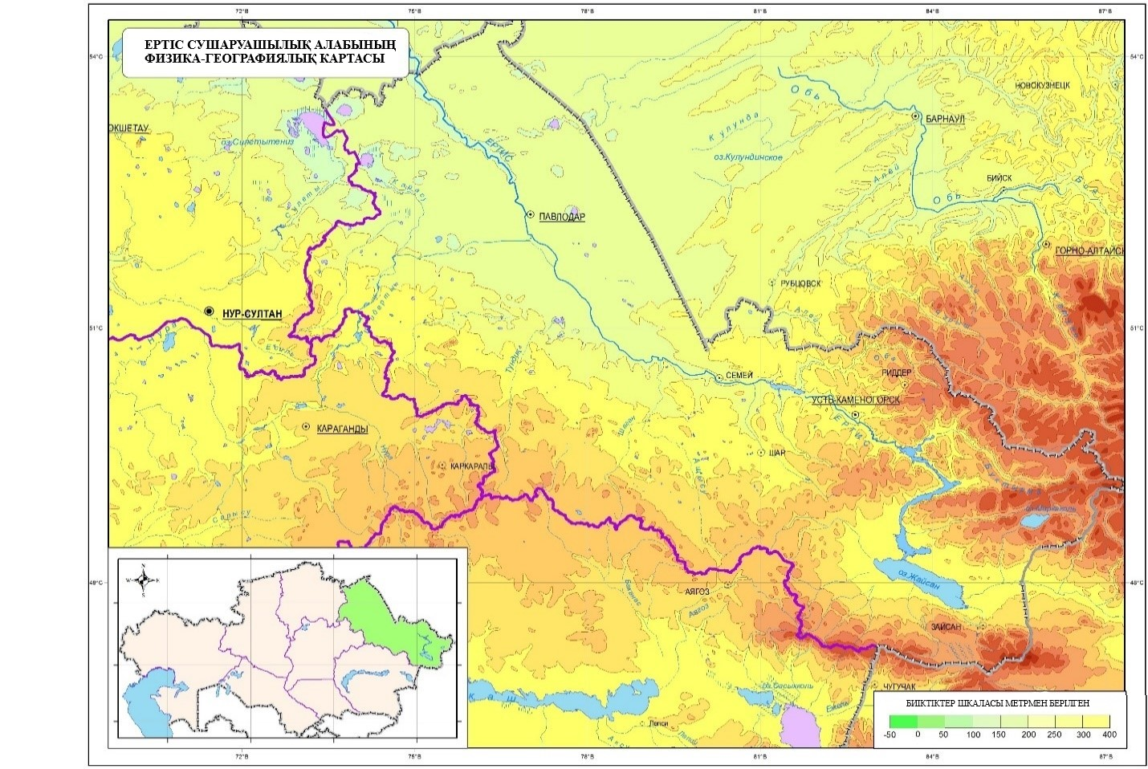

Сурет 1 – Ертіс өзені алабының физика-географиялық картасы [6, б. 285]

  - Жер бедері мен геологиялық құрылымы
Ертіс өзені алабының аумағы жер бедерінің ерекшелігі оның аймағына ірі орографиялық компоненттердің кіруімен анықталады: Шыңғыстау, Сауыр-Тарбағатай, Оңтүстік және Кенді Алтай таулары, Қалба жотасы, сонымен қатар Қазақтың ұсақ шоқысының кейбір ауданы және Ертіс маңы жазығы өңірлері.
Ертіс маңы жазығы Павлодар облысы шекарасында қарастырылып отырған Ертіс өзен алабының біраз бөлігін қамтиды. Бұл ауданға шамалы белесті жазық немесе жонды бедер тән, жергілікті жердің биіктігі кішігірім (200 м БЖ төмен), көптеген табақша тәріздес тұйық ағынсыз ойыстар бар, олардың көпшілігі кіші көлдермен қамтылған.

Кесте 1 - Суббассейн Ертіс өзенінің сипаттамасы [7,8]

№ | Мемлекет | Мемлекеттегі ауданы, км² | Мемлекеттегі үлесі (%)
1 | Ресей Федерациясы | 726 000 | 67
2 | Қазақстан Республикасы | 316 742 | 29
3 | ҚХР мен Монғолия | 45 250 | 4
 | Жалпы | 1 087 722

Алаптың батыс бөлігінде Қазақтың ұсақ шоқысының төмен ауданы орналасқан, олар биік емес жұрнақты таулар (500-600 м.абс.) мен шоқылармен қамтылған кең жазықтықтарды алып жатыр, олар солтүстік-шығысқа қарай баяу жазықтықты Ертіс маңына ауысады. Аумақтың жазық бөлігін құрылымына қарай 2 бөлікке болады: солжағалаулық және оң жағалаулық Ертіс маңы. Сол жағалауы оңтүстік-батысқа қарай төбелі далаға ауысатын тегіс жазық. Ертіс өзенінің оң жағалауы тік. Ол өзен аңғарынан жоғары кертпеш болып көтеріледі, одан Құлынды және Барабин далаларына қарай бағытта деңгейлердің ақырын төмендеуі басталады. Жер бедері жалпы біртекті, сонымен қатар өңірдің бұл бөлігінде біраз тегіс көл қазаншұңқырлары бар. Оң жағалау бөлігінде өзендер жоқ.
Шыңғыстау жотасы (абс. биіктігі 1150 м дейін) солтүстік-батыстан оңтүстік-шығысқа қарай 200 км созылады және оңтүстік-шығыста Тарбағатай жотасымен бірігеді.
Сауыр-Тарбағатай жотасы Ертіс өзені алабының оңтүстік аумағында орналасқан және ендік бағытта созылып жатыр. Басым биіктіктер - 2000-2500 м, орталығында 3000 м дейін. Сауыр жотасының ең биік нүктесі - шығыс бөлігіндегі Мұстау тауы (3816 м. БЖ). Сауыр-Тарбағатай аласа таулары солтүстік-батыста Қалба жотасының сілемдерімен жақындасады, ал оңтүстікте Жайсан қазаншұңқырына ауысады [5 б. 6].
Жайсан қазаншұңқыры Оңтүстік Алтай таулары, Сауыр-Тарбағатай және Қалба жоталары қоршалған кең депрессияны қарастырады. Қазаншұңқыр абс. биіктігі 380 м болатын тегіс жазық, аз ойлы-қырлы құрғақ өзен арналары, уақытша суағарлар мен жыралар бар.
Қалба жотасы Ертіс өзені алабының оң жағалаулық бөлігінде орналасқан, таулы Алтай сілемдерінің жалғасы болып табылады. Жота Шар өзені аңғарына дейін ендік бағытта созылады. Шығыс бөлігі биіктеу (Сары-Шоқу тауы, 1958 м БЖ). Батысқа қарай жота 800-1200 м БЖ дейін төмендейді.
Ертіс өзенінің оң жағалауында Қалба жотасынан шығысқа мен оңтүстікке қарай Кенді Алтайдың тау жоталары көтеріледі.
Ертіс өзені алабына жататын Шығыс Қазақстанның таулары – Алтайтауларының перифериялық бөлігі. Белуха тау сілемінің ең биік нүктесінен (4620 м) солтүстік - батыс бағытта 2200-2800 м биіктіктегі Батыс Алтай жоталарының үздіксіз желісі созылып жатыр, бұл жоталар - Листвяга, Холзун, Көксу таулары, Тигирецкий. Батыста перифериялық жоталар мен тау сілемдерінің күрделі жүйесі жатыр, атап айтқанда Үлбі, Ивановский жоталары, биіктігі 2800 м-ге дейін жетеді. Жоталар батыс және оңтүстік-батыс кеңдігі бар, орманмен жабылған және басым ылғал беру бағытына бағытталған.
Оңтүстік (оңтүстік) Алтай Нарым-Бұқтырма ойпаты арқылы Кенді Алтайдан бөлінеді, ол ендік бағытта өзеннің ені 5-15 шақырым болған кезде 150 – 170 шақырымға созылып жатыр. Бұл үшінші кезеңдегі қарқынды көтерілу және тектоникалық жарылымдар аймағы болып табылады. Табын - Богдо-Ола тау сілеміне және Укок-Сакты биік таулы үстіртіне шектесетін ендік созылу тауларының жүйесін білдіреді [5 б. 9].
Жүйе негізінен екі тау тізбегінен тұрады: Солтүстік (Тарбағатай - 2200-2500 м) Сарымсақ – Сақты (3000-3400 м), Нарым (1400-2000 м) және оңтүстік, Оңтүстік Алтай (2800-3400 м) және Күршім (2650 м дейін) жоталары.
Геологиялық құрылымы. Қарастырылып отырған аумақ өте күрделі геологиялық құрылымға ие. Алтайдың тау жыныстары, құрамдас жоталары жасына, орналасу дәрежесіне және метаморфизмге байланысты әртүрлі. Ең тән құрылым - бұл қатпарлар мен ақаулардың осьтерінің солтүстік-батыс бағыты.
Қазақтың ұсақ шоқысы, қатты қираған және тегістелген таулы жерлер, негізінен ежелгі геологиялық түзілімдерден - кварциттерден, әктастардан, құмтастардан және тақтатастардан тұрады.
Шыңғыстау жотасы ежелгі палеозой және кембрий жыныстарынан -граниттерден, конгломераттардан және т. б. тұрады.
Сауыр-Тарбағатай жотасы геологиялық тұрғыдан Қазақтың ұсақ шоқыларының жалғасы болып табылады. Жотаның ең жоғары түзілімдері гранит және гранитоидтармен ұсынылған интрузивті тұқымдармен қарастарылған, өзендер алаптарында сазды тақта тастар, құмдақтар, әктастар таралған [5 б. 10-11].
Жайсан қазаншұңқыры палеоген және неоген шөгінділерімен - көл-делювиалды, делювиалды-пролювиалды, эолдық және мұздық шөгінділерімен ұсынылған. Қазаншұңқырдың оңтүстік және батыс бөліктері борпылдақ антропогенді шөгінділерден - шағала, тас-шағала, құмдардан құралған.
Жазықты Ертіс маңы борпылдақ палеоген және антропоген шөгінділерінен - саздардан, құмдардан, орман тәрізді саздақтардан тұрады.
Қалба жотасы орта палеозой шөгінді жыныстарының - сазды тақтатастардың, құмтастардың, алевролиттердің, лавалардың, туфтардың, әктастардың, граниттердің кең дамуымен сипатталады.
Батыс Алтайдың геологиялық құрылымында девон мен карбонның шөгінді және эффузивті-шөгінді кешенінің жыныстарымен ерекшеленеді -кристалды және сазды тақтатастар, әктастар, лавалар, туфтар, вулканогендік қабаттар кең дамыған.
Оңтүстік Алтайда құмтас, туф, эффузивтерден тұратын палеозой эффузивті-шөгінді кешендер кең таралған. Үлкен аудандарды граниттер мен гранитоидтар алып жатыр. Өзен аңғарларында кайнозойдың қуатты құмды-сазды шөгінділері және қазіргі аллювиалды шөгінділер бар.
Сондай-ақ Ертіс өзені (Сарымсақты өзені алабы) алабының аумағында карст үдерістерінің таралуын атап өту қажет. Алтайға негізінен терең карсттың таралуы тән [5 б. 12-13].

1.2 Климаты
Ертіс өзені алабының аумағы едәуір ұзындыққа ие және табиғи жағдайлардың алуан түрлілігімен сипатталады. Климаттың негізгі белгілері жалпы және жергілікті климаттық жағдайлардың әсерінен қалыптасады. Олардың ең бастысы - жердің географиялық ендігіне байланысты күн жылулығының солтүстіктен оңтүстікке қарай ұлғаюына байланысты.
Өзен алабының аумағы күрт континенталды климатпен сипатталады. Бұл оның терең континентішілік орналасуымен қатар тау жүйелерінің оқшаулануына байланысты атмосфералық фронттар күшейе түседі, сонымен қатар ылғалдануды арта түседі және барлық климаттық компоненттердің айқын тік аймақтылығын тудыруына әкеп соғады .
Жылдың әр кезеңінде атмосфералық үдерістердің табиғаты әртүрлі болып келеді.
Қысқы кезеңде айналым үдерістері Сібір антициклонымен анықталады. Төмен бұлттылық және жер бетінің жоғары альбедосы атмосфераның төменгі қабатының қарқынды салқындауына байланысты антициклонның күшеюіне ықпал етеді. Ауа райының антициклондық түрінің атмосфералық жауын-шашынсыз қайталануы 65-70 % құрайды. Полярлық фронттар циклондарының оңтүстіктен және оңтүстік-батыстан басып кіруі мүмкін. Бұл қарқынды қар мен температураның жоғарылауымен сипатталатын ауа-райының күрт өзгеруіне әкеледі. Оңтүстік беткейлердегі бірқатар жерлерде қысқы жауын-шашынның жылдық үлесі солтүстік-батысқа қарағанда жоғары, мысалы, Тарбағатай жотасы аймағында. Арктика фронты аймағының циклондары аз мәнге ие, олар 60-шы параллельдің оңтүстігінде күрт өзгереді. Қазақстандық Алтайда бұл уақытта тауларға басылған суық фронттарда жауын-шашын, бұлтты ауа-райы, қатты жел байланысты толқындық циклондық бұзылулар байқалады.
Жазғы айналымға көшу аумақтың солтүстік бөлігінде наурыз айының соңында және сәуірдің басында, оңтүстігінде - ақпан айында жүреді. Бұл уақытта ауаның ендік ауысуы және циклондық белсенділік артады. Антициклональды өрістің қайталануы 40-55 % дейін төмендейді.
Солтүстіктен суық басып кірген кезде тау бөктерінде ұзақ фронтальды құбылыстар пайда болады, тау бөктерінде ауаның көтерілуі күшті конвективті қозғалыстармен, кумулонимбус пен найзағаймен бірге жүреді.
Жазғы кезеңдегі жауын-шашынның қосындысында конвективті жауын-шашынның үлесі жоғары. Оңтүстікке қарағанда солтүстік аймақтарда олар көбірек түседі. Оңтүстікте жаздың екінші жартысы құрғақ және ыстық ауа-райымен сипатталады.
Күзде Сібір антициклоны қайтадан пайда болады. Полярлық фронттың аймағы оңтүстікке қарай жылжиды, бұл әлсіз күзгі жауын-шашынмен байланысты. Қыста айналым режимі солтүстікте – қараша айында, ал оңтүстігінде – желтоқсан айында орнатылады.
Ертістің сол жағалауының төбелі-ұсақ шоқылы және жазық аумақтары ерекше құрғақтығымен ерекшеленеді. Ең жоғары ылғалдылық Алтайдың батыс биік таулы аудандарына тән болып келеді.
Күн радиациясы. Климаттың қалыптасуында үлкен маңызы бар күн радиациясының ағымының мөлшері жер бедерінің кеңдігімен, атмосфераның мөлдірлігімен және күн сәулесінің ұзақтығымен анықталады.
Күн сәулесінің ұзақтығы оңтүстіктен (2600-2800 сағат) солтүстікке қарай (1900-2000 сағат) азаяды. Тар таулы алқаптарда ол жылына 1600-1700 сағатқа дейін азаяды, асулар мен биік телімдерде 2200-2500 сағатқа дейін өседі.
Жалпы күн радиациясы солтүстіктегі тау бөктеріндегі аудандарда жылына 4190-6285 мДж/м², оңтүстігікте - жылына 5866-6285 мДж/м² дейін, таулы жерлерде бұл мәндер жылына 7752-7961 мДж/м² да өзгереді. Қазақстандық Алтайда оң радиациялық тепе-теңдік кезеңі (биік таулы альпілік белдеуді қоспағанда) шамамен 8 айды құрайды [9-11].
Ауа температурасы. Ауа температурасының таралуы жердің биіктігіне және географиялық ендікке байланысты. Орташа жылдық ауа температурасы оңтүстік-батыс жазық аудандарда +3,0 пен -3,6 °С және ірі су қоймаларының маңында ауытқиды, Шығыс Қазақстан тау бөктерінде 0,6 °С құрайды және биік таулы белдеулерде шамамен 3000 м биіктіктен бастап теріс болады (-6 °С дейін). Солтүстіктен оңтүстікке және шығыстан батысқа қарай жазық және тау бөктеріндегі аудандарда орташа жылдық ауа температурасының жоғарылауы байқалады. Шілде айының орташа температурасы 15 °С-тан асады, аумақтың оңтүстік-батысы мен батысындағы құрғақ дала мен шөлейт жерлерде 20-22°С-қа жетеді. Шілдеде таулы аудандар үшін температура градиенті 100 м-ге 0,5-0,7°С құрайды. Мұздықтар маңында шілдедегі орташа айлық температура 6-10°С-тан аспайды [12-13].
Ең салқын ай қаңтар айы болып табылады. Батыста және оңтүстік-батыста қыс мезгілі басқа өңірлерге қарағанда біршама жылы болады. Алтайдың тау бөктеріндегі аймақтарда қаңтардың орташа температурасы -15-тен -21 °С-қа дейін, оңтүстікке -7 мен -9 °С-қа дейін көтеріліп, шеткі оңтүстік-батыс өңірінде -3 °С-ке жетеді.
Ең жылы ай – шілде айы. Алтай тауының бөктерінде оның температурасы 20-22 °С аралығында ауытқып, оңтүстікке қарай 23-25 °С дейін көтеріледі. Орташа тәуліктік температураның көктем мен күзде 0°С, өту мерзімі жердің биіктігіне байланысты. Температурасы 0°С жоғары күндердің ең көп саны Қазақстандық Алтайда 500 м БЖ биіктікте байқалады және 208 күнді құрайды, ал 2500 м БЖ биіктікте бұл сан 112 күнге дейін азаяды.
Вегетациялық кезең (орташа тәуліктік температурасы +5°С) сәуірдің екінші – үшінші онкүндігінен – мамырдың екінші онкүндігінен қыркүйектің соңына дейін немесе қазан айының соңына дейін жалғасады. Жергілікті жердің биіктігінің артуына байланысты вегетациялық кезеңнің ұзақтығы тау бөктерінде 190 күннен бастап биік таулы аудандарда жылына 60 күнге дейін қысқарады.
Атмосфералық жауын-шашын. Жауын-шашынның жылдық мөлшері қарастырылып отырған аумақта өте кең шектерде өзгереді: 150-ден 1800-2000 мм-ге дейін. Ылғалдылықтың жалпы төмендеуі солтүстіктен оңтүстікке қарай және жер бедерінің биіктігі азайған сайын байқалады, бұл жергілікті орографиялық жағдайлар барысында атмосфералық үдерістердің ерекшеліктеріне сәйкес келеді. Олар Ертіс өңірінің, Жайсан қазаншұңқыры мен Қазақтың ұсақ шоқыларының жазық аудандарында біркелкі бөлінеді.
Алтайдың батыс сілемдері ең жоғары ылғалдылықпен ерекшеленеді, мұнда Тигирецк, Ивановский және Үлбі жоталарының суайрықтарында жылдық жауын-шашын мөлшері 1800-1900 мм-ге жетеді. Оңтүстік Алтайда жауын - шашын 1300 мм-ге жетеді, Сауыр-Тарбағатайда (оның оңтүстік-шығыс беткейінде) 1000 мм-ге дейін жетеді. Шыңғыстаудың солтүстік беткейлерінде 350 мм-ге дейін, Жайсан қазаншұңқырында 180-200 мм-ге дейін, ал Қазақтың ұсақ шоқысы мен жазық алқапта жылдық жауын-шашын мөлшері орташа көпжылдық кезеңде 250-300 мм құрайды.
Атмосфералық жауын-шашынның аумақ бойынша таралуы жергілікті жердің орографиясымен байланысты. Ең маңызды және тұрақты фактор - бұл жер бедерінің биіктігі болып табылады.
Жоталардың тосқауыл және экрандау әсері, беткейлердің бағдары сияқты факторлар да ерекшеленеді. Мысалы, шығысына қарай Марқакөл көлі маңайында, жабық болуына байланысты, мұнда жауын-шашын аз түседі - 600-700 мм қарсы 400-550 мм. Қалба жотасының солтүстік беткейінде поляр фронтының жазғы ылғал массалары тосқауылсыз келеді, сондықтан оңтүстікте сондай биіктіктегі өңірге қарағанда 1,5 есе көп жауын-шашын түседі.
Жыл мезгілдері бойынша Алтайдың көп бөлігінде жауын-шашын біркелкі бөлінбейді. Жылы мезгілде жылдық жауын-шашынның 60-75 % түседі. Қысы қарлы емес. Жекелеген таулы аудандарда жауын-шашын мөлшері көбірек болып келеді (Үлбі жотасы). Мұнда пайыздық мөлшерлеме 55-60 % дейін төмендейді және маусымдық айырмашылықтар тегістеледі. Жазда суық арктикалық және жылы полярлық массалар шөгінді түзушілер болып табылады.
Қар жамылғысы. Солтүстік-батыс аудандарда алғашқы қар жаууы және тұрақсыз қар жамылғысы қазан айында, солтүстік-шығыс тау бөктерінде - қыркүйекте, ал Алтайдың биік таулы аудандарында - тамыздың аяғында - қыркүйектің басында байқалады. Тұрақты қар жамылғысы орта есеппен 20-30 күннен кейін пайда болады.
Тұрақты қар жамылғысының жату ұзақтығы жазық және төмен таулы-қыратты аудандарда 135-150 күннен, Алтайдың солтүстік-шығыс тау бөктерлі аудандарында 170 күнге дейін өзгереді. Қысқа мерзім (120-160 күн) тауаралық қазаншұңқырлардың аз қарлы аудандарында және Алтай өзен аңғарларының жекелеген телімдерде қар жамылғысы ұсталады. Қарлы таулы аудандарда қар жамылғысының ұзақтығы 250-300 күнге жетеді, ал жыл бойы 3500 м - ден астам биіктікте.
Ертіс алабының жазық аудандарындағы қар жамылғысының ең жоғары биіктігі - 16-20 см, ал аз қарлы қыста - 3-5 см. Шыңғыстау баурайында және ұсақ шоқылардың басқа да биіктіктерінде қар жамылғысының биіктігі орта есеппен 20-25 см, ал Тарбағатай баурайы мен Қалба жотасының баурайында 50-60 см-ге жетеді. Алтайдың ішкі аудандарында қардың биіктігі 25-30 см-ге дейін, ал тауаралық қазаншұңқырларда - 10-15 см-ге дейін төмендейді.
Ауа ылғалдылығы. Ауаның ылғалдылығы ау мақ бойынша ауа температурасының өзгеруін қайталайды. Абсолютті ылғалдылық шілде айында орманды және орманды-дала аймақтарында 14-17 гПа жетеді, дала, жазық аудандарда аздап азаяды. Жазда абсолютті ылғалдылықтың ең аз мөлшері таулы жерлерде байқалады. Қыстың ең суық айында (қаңтар) абсолютті ылғалдылық аумағы бойынша өзгереді (0,6-дан 2,2 гПа-ға дейін).
Ауаның салыстырмалы ылғалдылығы ең үлкен мөлшерге желтоқсан - қаңтар айларында жетеді, жаз айларында ең аз. Барлық жерде ылғалдылықтың жетіспеушілігі жаз айларында ең үлкен мәнге жетеді (шілдеде 10-17 гПа), қыс айларында ең аз (қаңтарда 0,4-0,8 гПа).
Желдің жылдамдығы. Батыс жазықтар мен жоталы-төмен таулы аудандарда желдің орташа жылдық жылдамдығы 4-4,5 м/с құрайды. Алтайдың тау бөктеріндегі төмен таулы аудандарында желдің орташа жылдық жылдамдығы 1,5-тен 3,5 м/с-қа дейін өзгереді, қысқы кезеңде Алтайдан және Орталық Қазақстаннан антициклондық ауа райы басым болған кезде желдің бағыты солтүстік-шығыс аудандарда негізінен оңтүстік және оңтүстік - шығыс, ал солтүстік-батыс және оңтүстік-батыс аудандарда оңтүстік және оңтүстік-батыс бағыттары басым [14-16].

1.3 Топырақ және өсімдік жамылғысы
Ертіс алабы аумағының өсімдік жамылғысы өте алуан түрлі. Таулы жер бедерінің басым болуына байланысты көптеген аудандарда тік топырақ белдеуі байқалады. Жазық және таулы жоталы жер бедері бар аудандарда топырақтың таралуында ендік аймақтың ерекшеліктері көрінеді.
Ертіс маңының жазық ауданы солтүстік бөлігінде қара қоңыр, сортаң топырақтардан таралған.
Солтүстік-батыс Алтайда барлық тау бөктері орманды дала өсімдіктерімен қапталған, олар 400-500 м биіктікте орналасқан. Одан жоғары биіктікте олар таулы-шабындықты өсімдіктермен ауысады.
Батыс Алтайда шөпті-бетегелі дала өсімдіктері тау бөктерінде де, тауаралық аңғарларда да кең таралған. Ормандар негізінен 700-ден 1800 м-ге дейін биіктікте таралады, кең үстірт тәрізді су қоймаларын альпілік және субальпілік шалғындар алып жатыр. 2500 м-ден астам биіктікте тау-тундра өсімдіктері кең таралған.
Орталық Алтайда өзен аңғарлары мен тауаралық ойыстарда 800-1200 м биіктікке дейін дала өсімдіктері дамыған, жоғары орман белдеуі 1800 м биіктікке дейін таралған, одан әрі альпілік-шалғындық өсімдіктер алып жатыр [5 Б.27-31].

1.4 Гидрографиясы
Жоғарғы Ертіс өзені алабының гидрографиялық жүйесінің құрылымы өте күрделі жер бедері, ендік және бойлық зоналдылық түрлі климаттық жағдайлармен ерекшеленеді. Өзен режимі мен гидрографиясын айқындайтын физико-географиялық ерекшеліктеріне байланысты Ертіс өзені алабы таулы және жазықты бөлікке бөлінеді.
Ертіс өзені алабының гидрографиялық сызбасы 2 суретте келтірілген. Ертіс өзені алабының таулы бөлігінде (Семей қаласына дейін) шамамен 13201 өзен бар [3 б. 90] Соның ішінде ірі және орташа өзендерге жататын, ұзындығы 200 км-ден асатын 6 өзен бар. Қалған 13195 өзен кіші өзендер категориясын жатады, соның ішінде 13016 өзен ұзындығы 25 шақырымнан төмен. Ертіс өзені алабының жазық бөлігінде, яғни Павлодар облысы аумағында ұзындығы 10 км асатын өзендер мен уақытша суағарлардың жалпы саны шамамен 130 құрайды [4 б. 28]. Соның ішінде суағарлардың шамамен 90 % ұзындығы 50 км-ге дейін, тек 10 % - 50 км ден жоғары ұзындыққа ие.
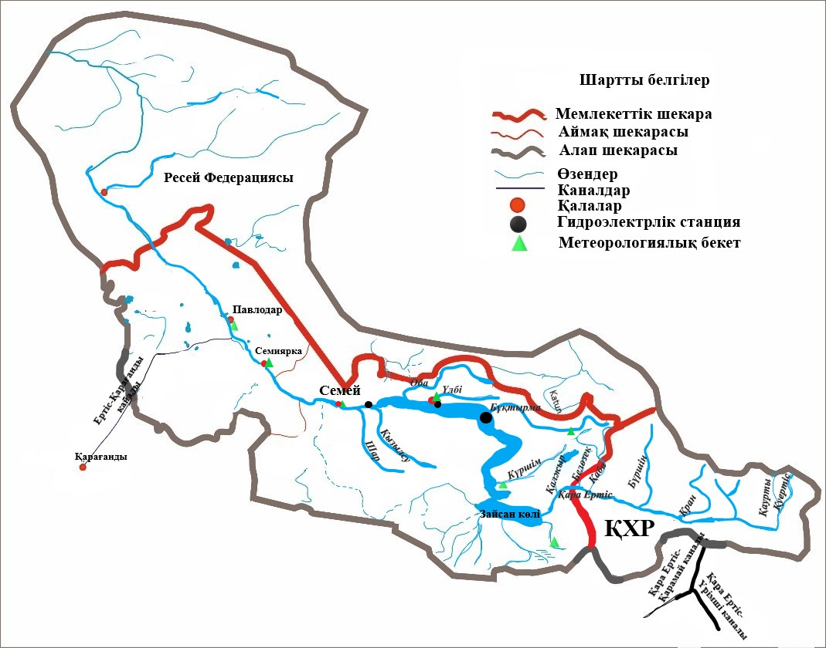

Сурет 2 – Ертіс өзені алабының гидрографиялық жүйесінің сызбасы [17]

Ертіс алабы бойынша өзен желісінің тығыздығы орта есеппен 0,27 км / км² құрайды. Ертіс алабының (Батыс және Солтүстік Алтай) оң жағалаулық, жақсы ылғалданған аудандары ең үлкен мәндермен сипатталады, оң жағалаудың жекелеген аудандарында 0,70 – 0,75 км/км² (Об өзенінің алабы) жетеді [5 б. 32]. Сол жағалаудың жазық және төбелі-ұсақ шоқылы құрғақ аудандары жекелеген аудандарда 0,04 – 0,02 км/км² дейін азая отырып, сирек гидрографиялық желімен сипатталады. Қазақтың ұсақ шоқыларының гидрографиясы өзендердің транзиттік телімдерімен және анда-санда әрекет ететін су ағындарының арналарымен, ал Жайсан қазаншұңқырында және Ертіс маңы жазығында - көптеген құрғақ арналармен, жыралармен, кеуіп бара жатқан көлдермен толтырылған ағынсыз ойпаттармен сипатталады. Тек Шыңғыстау, Тарбағатай, Сауыр және Қалба жоталарының баурайларында өзен желісі тығыздығының мәні жергілікті жер биіктігінің ұлғаюымен 0,40 – 0,50 км/км²-ге дейін артады және тиісінше тұрақты ағыны бар өзендер саны ұлғаяды.
Өзендері. Ертіс өзені – Қазақстан Республикасындағы ең ірі өзен, Об өзенінің сол саласы және Ертіс су шаруашылығы алабының басты су артериясы, сонымен қатар ол жер бетіндегі ең ұзын салалы өзен болып табылады - 4280 км (екінші орында — Миссури өзені). Өзен 3 тәуелсіз мемлекеттер аумағында ағып өтеді – Қытай Халық Республикасы (ҚХР) (618 км), Қазақстан Республикасы (1698 км) және Ресей Федерациясы (1964 км) [17 б. 33,18].
Ертіс өзенінің бастауы Моңғол мемлекеті мен ҚХР шекарасында, Моңғол Алтайы жотасының шығыс баурайында орналасқан (кесте 1) [19] . Қытайдан Қара Ертіс атауымен шығып, Қазақстанға келеді де Жайсан қазаншұңқыры арқылы өтеді содан Бұқтырма су қоймасына құяды. Бұқтырма су қоймасына Кенді Алтай, Сауыр және Тарбағатай жоталарынан келетін көптеген өзендер құяды. Өзінің сулылығын біраз көбейтіп Бұқтырма СЭС арқылы солтүстік-батысқа қарай бағыттап Өскемен СЭС құяды. Өскемен СЭС-нан өтіп Ертіс өзені Шүлбі СЭС түседі. Өзен ағысымен ары қарай Семей қаласы орналасқан. Осы телімде Ертіс өзені өзінің оң жағалаулық салалары – Бұқтырма, Оба және Үлбіні қабылдайды. Қара Ертіс өзенінің ұзындығы – 672 км, Жайсан көлінен Об өзеніне құйғанға дейінгі ұзындығы – 3501 км. Қазақстан аумағына Қара Ертіс өзені салыстырмалы түрде көп сулы өзенмен ағады, жылдық орташа су шығыны шамамен 300 м³/с, Семей қаласының тұстамасында бұл шығыс үш есеге жуық өседі және шамамен 880 м³/с (Ертіс өзені – Баженово ауылы) құрайды, бұл ретте Ертіс өзінің сулылығының шамамен 90 % - Қазақстан Алтайының жоталарынан ағатын оң жағалаулық ағындардан алады. Ресеймен шекарада а. Ертіс өңірінің табиғи ағындысы 830 м³/с құрайды [20].
Павлодар қаласынан жоғары тұста Ертіс өзенінен (Белая өзен тармағы) Қаныш Сәтпаев атындағы Ертіс-Қарағанды сол жағалаулық канал біраз су алады, ол еліміздің орталық аудандарына батысқа қарай ағады. Ертіс өзені Ресей аумағында Ханты-Мансийск қаласы ауданында Об өзеніне құяды.
Жоғарғы телімде, Жайсан көліне құйғанға дейінгі аймақта, Ертіс өзені оң жағалаулық Алқабек және Марқакөл көлден ағатын мол сулы Қалжыр өзендерін қабыл алады. 1960 жылы Бұқтырма өзенінің сағасынан төмен Бұқтырма СЭС бөгеті салынды. Нәтижесінде елдегі ең ірі Бұқтырма су қоймасы Жайсаң көлін жоққа келтірді. Бұқтырма су қоймасына бірқатар ірі салалар – Күршім, Нарын, Бұқтырма, Үлкен Бөкен, Тайынты және т.б. құяды. Өскемен қаласының ауданында Ертіс өзенінің арнасында 1953 жылы Өскемен су қоймасын құрған Өскемен СЭС бөгеті салынды. Бөгеттен төмен жерде Ертіс өзенінің оң жағалау ағыны Үлбі өзені құяды. Одан әрі ағын бойымен бойлап төмен қарай Шүлбі кентінде 1988 жылы үшінші - Шүлбі су қоймасы құрылды, оған тағы бір оң жағалау тармағы - Оба өзені құяды.
Жалпы Ертіс США қазіргі таңда 3861 өзендер мен уақытша суағарлар бар, соның ішінде 126 өзенде әр түрлі уақытта гидрологиялық зерттеулер жүргізілді (кесте 2).
Ертістің ең ірі және көп сулы оң жағалаулары Бұқтырма, Оба және Үлбі өзендері болып табылады (кесте 3). Олар өз ағындыларын жоғары ылғалдылыққа және таулы, қатты қиылысқан жер бедеріне ие Қазақстандық Алтай аумағында қалыптастырады, бұл өз кезегінде Шығыс Қазақстандағы өзен желісінің ең үлкен тығыздығына және ағын қабатына ие болуына әкеледі. Оңтүстік Алтай оң жағалауындағы өзендерден Қарақоба, Аққоба, Алқабек, Қалжыр, Күршім, Нарын өзендеріның су аздау болып келеді.

Кесте 2 – Ертіс США өзендер мен уақытша суағарлар туралы ақпарат саны [6 б. 458]

Ұзындығы бойынша суағарлар градациясы, км |  | Жалпы суағарлар саны | Жалпы суағарлар жиынтық ұзындығы, км | % жалпы суағарлар санынан және олардың жалпы ұзындығынан | Гидрологиялық зерттеулер жүргізілген суағарлар саны
Ең кіші | 10 км дейін | 2230 | 15343 | 57,8/26,9 | 5
Ең кіші | 10-25 | 1232 | 18538 | 31,9/32,5 | 25
Кішігірім | 25-50 | 281 | 9357 | 7,3/16,4 | 42
Кішігірім | 50-100 | 78 | 5192 | 2/9,1 | 26
Орташа | 100-200 | 28 | 3672 | 0,7/6,4 | 16
Орташа | 200-300 | 6 | 1559 | 0,2/2,7 | 6
Орташа | 300-500 | 5 | 1803 | 0,1/3,2 | 5
Үлкен | 500-1000
Үлкен | 1000 км астам | 1 | 1590 | /2,8 | 1
Барлығы |  | 3861 | 57054 | 100 / 100 | 126

Ертіс өзенінің сол жағалауындағы өзендері Кендірлік, Үйдене, Қандысу, Тебіске, Қарбоға, Базар, Бұғаз, Көкпекті, Үлкен Бөкен, Қызылсу, Шар және Шаған оң жағалауларға қарағанда едәуір аз сулылығымен ерекшеленеді. Бұл өзендердің бір бөлігі төменгі ағысында борпылдақ арналы шөгінділерде жоғалып, Ертіс өзеніне жетпейді.
Ертіс өзенінің алабында өзен ағындысының қалыптасу жағдайы климаттық және орографиялық жағдайлардың, жер бедерінің айтарлықтай әртүрлілігімен ерекшеленеді, бұл атмосфералық жауын-шашынның да, ауа температурасының да біркелкі бөлінбеуінен және нәтижесінде өзен ағындысынан көрінеді.
ҚР аумағында Ертіс өзені алабының жер беті су ресурстарын қалыптастыруда Шығыс Қазақстан облысының Жоғарғы Ертіс оң жақ жағалауы ерекше орын алады, Шығыс Қазақстан облысының сол жақ жағалау бөлігі, әсіресе Павлодар облысы жергілікті су ресурстарының ең аз көлемімен ерекшеленеді (сурет 3).

Кесте 3 - Қазақстан территориясындағы шекарасындағы Ертіс өзенінің негізгі салалары алабының негізгі гидрографиялық сипаттамалары [6 б. 251-253]

№ | Өзен атауы | Қайда құяды және қай жағынан | Сағадан арақашықтығы, км | Суағар ұзындығы, км | Су жинау алабының ауданы, км²
1 | Ертіс | Об (сол) өзені | 1162 | 4280 | 550625
2 | Қара Қаба | Қаба (оң) өзені | 111 | 132 | 3040
3 | Ақ Қаба | Қаба (сол) өзені | 111 | 99 | 1570
4 | Қалжыр | Қара Ертіс | 3683 | 122 | 3200
5 | Кендерлык | Бұқтырма су қоймасы (сол) | - | 95 | 5330
6 | Базар | Бұқтырма су қоймасы (сол) |  | 179 | 4850
7 | Үлкен Бөкен | Бұқтырма су қоймасы (сол) | - | 161 | 3390
8 | Күршім | Бұқтырма су қоймасы (оң) | - | 230 | 5890
9 | Нарын | Бұқтырма су қоймасы (оң) | - | 69 | 2040
10 | Бұқтырма | Бұқтырма су қоймасы (оң) | - | 336 | 12660
11 | Тұрғысын | Бұқтырма су қоймасы (оң) | - | 34 | 1250
12 | Үлбі | Ертіс (оң) өзені | 3076 | 100 | 4990
13 | Оба | Ертіс (оң) өзені | 2970 | 278 | 9850
14 | Қызылсу | Ертіс (сол) өзені | 2938 | 185 | 3280
15 | Шар | Ертіс (сол) өзені | 2900 | 259 | 14900

Айта кету керек, алаптың 28 су ағыны, соның ішінде Ертіс өзені трансшекаралық өзендер болып табылады. Олардың бір бөлігі (6 өзен) шекараның бойымен, ал 22 өзен оны кесіп өтеді. Ертіс өзені алабында (Ертістің өзінен кейін) Қазақстанның мемлекеттік шекарасын кесіп өтетін ең ірі өзен Қарақоба өзені болып табылады.
Ертіс өзенінің қоректену көзі – аралас: жоғарғы ағысында таулы-қар және мұздықты, ал төменгі ағысында – қарлы және жерасты көзі болып табылады.

Сурет 3 – Ертіс алабының су ресурстарының қалыптасуындағы негізгі өзендердің үлесі [21]

Бірінші бөлімнің қысқаша қорытындылары
1. Ертіс өзені сужинау алабы Қазақстан Республикасының солтүстік-батысынан оңтүстік-шығысқа қарай 930 км созылған, ең кең бөлімінде 765 км жетеді. Ертіс сушаруашылық алабы ауданы 354,2 мың км² болатын аумақты алып жатыр. Әкімшілік тұрғыда ол Шығыс Қазақстан және Павлодар, Абаай облыстары, сонымен қатар Ақмола және Қарағанда облыстарының кішігірім аумағында орналасқан.
2. Ертіс өзені сужинау алабының аумағы күрт континенталды климатпен сипатталады. Ауа температурасының таралуы жердің биіктігіне және географиялық ендікке байланысты, қыс айларында тұрақты қатты аязды, жаз айларында ауа температурасы 23-25 °С дейін көтеріледі. Атмосфералық жауын-шашынның аумақ бойынша таралуы жергілікті жердің орографиясымен байланысты. Жер бедері биіктігі көтерілген сайын жауын-шашын мөлшері де ұлғая түседі.
3. Ертіс өзені – Қазақстан Республикасындағы ең ірі өзен, Об өзенінің сол саласы және Ертіс су шаруашылығы алабының басты су артериясы, сонымен қатар ол жер бетіндегі ең ұзын салалы өзен болып табылады. Өзен 3 тәуелсіз мемлекеттер аумағында ағып өтеді – Қытай Халық Республикасы, Қазақстан Республикасы және Ресей Федерациясы.
4. Ертіс өзенінің су жинау алабында өзен ағындысының қалыптасу жағдайы климаттық және орографиялық жағдайлардың, жер бедерінің айтарлықтай әртүрлілігімен ерекшеленеді, бұл атмосфералық жауын-шашынның да, ауа температурасының да біркелкі бөлінбеуінен және нәтижесінде өзен ағындысынан көрінеді.
5. Жалпы Ертіс США қазіргі таңда 3861 өзендер мен уақытша суағарлар бар, соның ішінде 126 өзенде әр түрлі уақытта гидрологиялық зерттеулер жүргізілді. Алаптың 28 су ағындысы, соның ішінде Ертіс өзені трансшекаралық өзендер болып табылады. Олардың бір бөлігі (6 өзен) шекараның бойымен, ал 22 өзен оны кесіп өтеді. Ертіс өзені алабында Қазақстанның мемлекеттік шекарасын кесіп өтетін ең ірі өзен (Ертістің өзінен кейін) Қарақоба өзені болып табылады.
2 ЕРТІС ӨЗЕНІ АЛАБЫНЫҢ ТАБИҒИ АҒЫНДЫСЫН БАҒАЛАУ

2.1 Гидрологиялық зерттелгендігі
Жоғарғы Ертіс алабында алғашқы бекет 1899 жылдың 29 қазанда Ертіс өзенінде Өскемен қаласы тұсында ашылды, ол қазіргі уақытта жұмыс істейді. 1909 жылы Қалжыр өзенінде Черняевка ауылы тұсында 2005 жылдың қазан айына дейін қызмет еткен тағы бір бекет ашылды. Негізі өзендер мен суағарлардың ағындысына жүйелік бақылаулар XX ғасырдың 30 жылдары ұйымдастырылды және әртүрлі ұйымдармен: Қазақ гидрометеорологиялық қызмет басқармасы (КазУГМС), кейін «Қазгидромет» РМК; Мелиорация және су шаруашылығы Министрлігі (ММиВХ); Гидроэлектробекеттер мен гидроэнергожеліні жобалау және ізденулердің Мемлекеттік трестінің Ленинградтағы бөлімі (Логидеп, Ленгидеп); Энергетикалық шаруашылықтың Алтай аудандық бөлімі (Алтайэнерго); және т.б. ұйымдармен жүргізілді.
Ертіс алабында стационарлық гидрологиялық бақылаулар жүргізілген жалпы 200-ден жоғары гидрометриялық тұстамалар ашылды және кейбіреулері қазіргі уақытта қызмет етеді. Олардың біразы, кейбіреулері Ертіс СЭС каскады құрылысы барысында, кейбіреулері қаржыландырудың жетіспеушілігі салдарынан жабылып қалды.
Жалпы Ертіс өзені алабы бойынша 214 бақылау бекеттері бойынша жарияланған кадастрлық деректер көзінен мәліметтер жинақталды [22-28].
Жекелеген гидрологиялық бақылау бекеттерінде су ағындысы бойынша тек вегетациялық кезең бойынша бақылаулар жүргізілген. Бірак бұл кезеңнің өзінде де су өтімінің барлық айларында қарастырылмаған. 1990 жылдан бастап тек бірнеше өзендерде ғана үздіксіз бақылаулар жүргізілді: Қара Ертіс – Боран ауылы, Ертіс – Өскемен қаласы, Үлбі – Үлбі Перевалочная ауылы, Бұқтырма – Пеши ауылы, Бұқтырма – Лесная Пристань ауылы, Оба – Шемонаиха қаласы, Нарын – Үлкен Нарын ауылы, Үлкен Бөкен – Джумба ауылы, Левая Березовка – Средигорное ауылы, Күршім – Вознесенка ауылы. Басқа өзендер бойынша, соның ішінде ірі өзендер бойынша, Күршім – Вознесенка және Қалжыр – Черняевка ауылы бойынша ағынды мәліметтері толық емес, жекелеген жылдар мен айларда бақылаулар қатары жоқ (сурет 4).
Қазіргі уақытта алапта тек 49 бекет жұмыс жасайды, соның ішінде 2020 жылы кіші өзендерде 10 бекет ашылған, ал Ертіс өзені арнасындағы 5 бекет деңгейлік бекетке жатады (ҚОСЫМША А).
Ертіс США бойынша тіректі гидрометриялық жүйенің орналасуы жинақталған деректер көзі негізінде 5 суретте келтірілген [28 б. 450-452].
Ғылыми жұмыс барысында Бірыңғай жол картасы бағдарламасы аясында Ертіс өзенінің арнасы мен негізгі салаларын зерттеу үшін далалық жұмыстар жүргізілді (барлау жұмыстары, көлденең қимасын түсіру, бойлық профильді түсіру) (Қосымша Ә).

Сурет 4 – Су өтіміне жүргізілген бақылаулар қатарының ұзақтығы

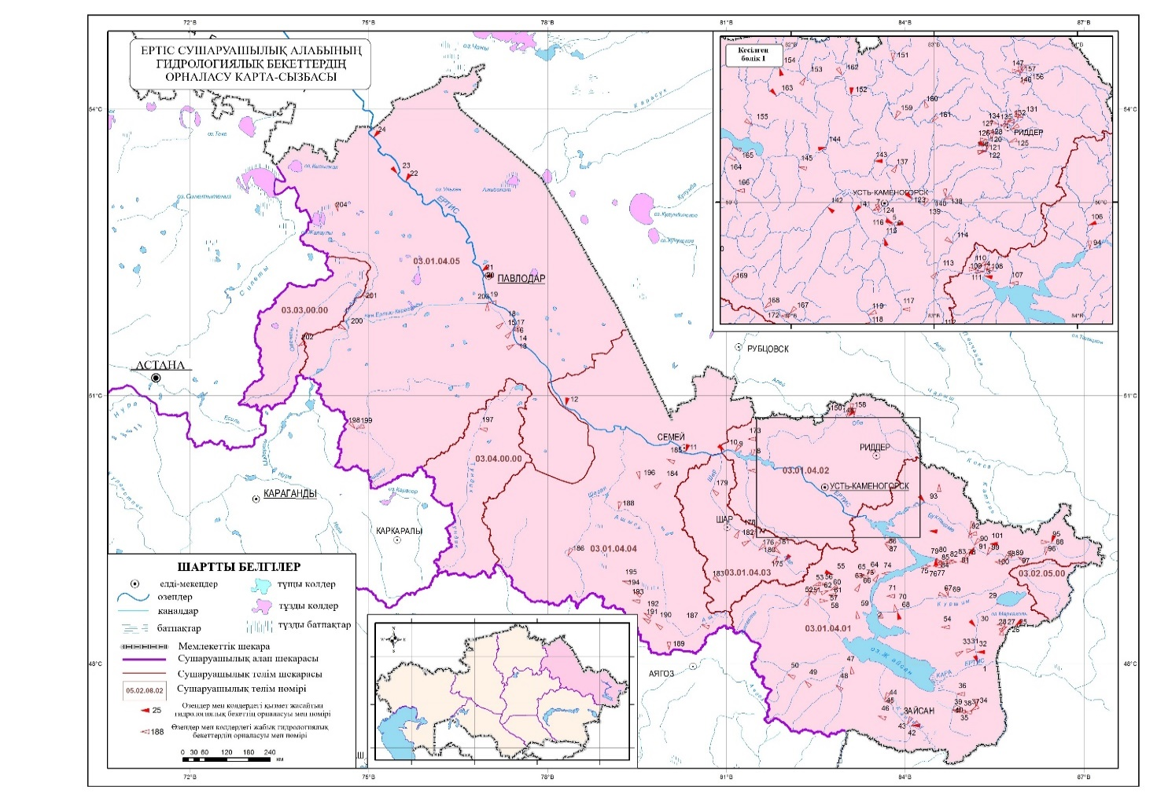

Сурет 5 – Ертіс США сушаруашылық телімдері бойынша өзендердегі гидрологиялық бақылаулар жүргізілген бекеттердің орналасу сұлбасы [28 б. 30]

2.2 Өзендердің гидрологиялық режимі
Ертіс сушаруашылық алабының су режимінің сипаты бойынша мынадай типтерге бөлінеді:
1) көктемгі су тасқыны бар өзендер (Жарма, Ақсу, Қарасу, Түндік, Шідерті, Өленті және т. б. өзендері)
2) жылы мезгілде көктемгі су тасқыны мен су басуы бар өзендер (Үлкен Бөкен, Көкпекті, Тайынша, Шар өзендері)
3) көктемгі-жазғы су тасқыны бар өзендер (Қалжыр, Күршім, Бұқтырма, Черновая, Чермошка, Тұрғысын, Шар, Кедровка, Үлбі, Оба, Сержиха өзендері)
4) жазғы су тасқыны бар өзендер (Ақ Берель, Сарымсақты өзендері)
Бірінші типке Ертіс өзенінің сол жағалауындағы жазық, төбелі-ұсақ шоқылы және аласа таулы аудандардағы өзендер жатады. Өзендердің негізгі қоректену көзі қар болып табылады.
Жылы мезгілдегі көктемгі су тасқыны мен су басуы Тарбағатай, Қалба өзендеріне, солтүстік-шығыс төмен таулы аудандардағы, сондай-ақ 1000-1500 м-ден аз су жинағыштардың орташа биіктіктері бар Алтай және Саура өзендеріне тән. Өзендердің негізгі қоректену көзі қарлы-жаңбырлы.
Көктемгі-жазғы су тасқыны қар мен жаңбырлы қоректену көзіне ие үлкен және орташа өзендерге тән. Осы типтегі өзендер ағындысының қалыптасуы әртүрлі биіктіктерде, негізінен Алтай мен Сауырдың орта таулы белдеуінде жүзеге асырылады
Жазғы су тасқыны бар өзендерге мұзды-қарлы қоректену көзіне ие су жинау алабы 1000 км² аспайтын, орташа биіктігі 2200-2500 метрден астам өзендер жатады.
Су тасқыны. Жоғарғы Ертістің жазық, төбелі-ұсақ шоқылы және тау бөктерлі аудандарындағы өзендерде су тасқынының басталуы орта есеппен сәуірдің бірінші онкүндігіне келеді. Көктемнің ерте басталуымен бұл өзендерде су тасқынының басталуы екінші немесе үшінші, кейде наурыздың бірінші онкүндігінде байқалады, ал су тасқынының кеш басталуы сәуір айының ортасында болады.
Алтайдың таулы өзендерінде су жинау алабының биіктігінің ұлғаюына қарай су тасқынының басталуы неғұрлым кеш мерзімге ауысады. Орташа биіктігі 1000 м өзендерде су тасқынының басталуының орташа күндері 1 сәуірге, ал биіктігі 2000 м – 20 сәуірге келеді. Су жинау биіктігі 2200-2500 м асатын өзендерде су тасқыны мамырда басталады. Су тасқынының ерте басталуы орташа мерзімде, ал кейінірек басталуы - 15 күннен кейінгі уақытқа сәйкес келеді.
Жоғарғы Ертіс алабының төбелі аласа таулы, жазықты аудандардағы өзендер мен уақытша су ағындарда су тасқынының көтерілуі тез өтеді, 10-15 күннен кейін ең жоғарғы көлеміне жетеді, ал тағы 15-20 күннен кейін су тасқыны аяқталады. Екінші типтегі өзендерде су тасқыны аз, бірақ созылмалы. Су тасқынының ең жоғарғы шегі орта есеппен 25 сәуір - 5 мамырға дейін жетеді және маусымның аяғында – шілде айының басында аяқталады. Ең созылмалы көп сатылы су тасқыны орта және үлкен өзендерде байқалады. Орташа су жинау алабының биіктігі 1000-1500 м өзендерде су тасқынның көтерілу ұзақтығы өзен алабының су жинау алабын ауданына байланысты 20-дан 50 тәулікке дейін өзгереді (Оба, Үлбі, Нарын, Күршім өзендері) және орташа биіктігі 2000-2500 м өзендерде және ірі өзендерде (Бұқтырма, Ертіс өзендері) 75-80 күнге жетеді [5 б. 58].
Су жинау алаптарының орташа биіктіктері 1000-1500 м өзендерде су тасқынының ең жоғары өтімдері көп шығыны әдетте мамыр айының бірінші немесе екінші онкүндігінде, ал биіктігі 2000-2500 м өзендерде маусым айында байқалады.
Созылмалы көп сатылы су тасқыны мұздықтармен қоректенетін шағын өзендерге де тән. Мұздықты өзендерде су тасу ең жоғарғы шегі орта есеппен шілде айының үшінші онкүндігінде, ең ерте мерзімдер – Бұқтырма алабы өзендерінде 25 мамырда және Таулы Алтайдағы мұздық өзендерде 10 маусымда байқалады. Негізгі толқынның кеш өту жылдары биік таулы өзендерде су тасқынының көтерілуі тамыздың ортасына дейін байқалады.
Ертіс өзенінің сол жағалауының төбелі-ұсақ шоқылы және жазық аудандарындағы өзендерде су тасқыны ағындысы көлемі жылдық ағындының 95-100 % дейін құрайды (Ащысу, Қарасу, Мұқыр өзендері). Қарасу, Шаған, Жарма өзендерінде көктемгі су тасқынының жоғары деңгейінде жайылманы су басады және оны 2-ден 80 күнге дейін ұстайды. Тарбағатай, Қалба өзендерінде және Алтай мен Сауырдың тау етегіндегі төмен таулы аудандарында су тасқыны ағындысы көп жағдайда жылдық 70-80 % - ды құрайды, бірақ топырақтық қоректенуі жоғары жекелеген өзендерде су тасқыны ағындысының үлесі 50 % - ға дейін азаяды. Алтай өзендерінде көктемгі-жазғы су тасқыны (орташа су жинау алабының биіктігі 1000-2000 м) уақыты ұзақ уақытқа созылады (156 күнге дейін). Күршім және Черновая өзендерінде су басу қаупі байқалады. Жоғарғы Ертістің аласа таулы және тау етегі жақтарының солтүстік-шығыс бөлігінде су жинау алабының орташа биіктігінің ұлғаюымен су тасқыны кезеңінің жылдық ағынға қатысты үлесі 300 м орташа биіктіктегі өзендерде 80 % - дан 700 м биіктіктегі өзендерде 50 % - ға дейін азаюы байқалады. Жазғы су тасқыны өзендерде жоғары деңгей кезінде өзен жайылмасын су баспайды немесе су басуы бір тәуліктен артық (Бұқтырма өзені) байқалмайды.
Алтайдың су жинау алабының орташа биіктігі 800 м-ден асатын өзендерінде биіктіктің өсуімен барлық жерде су тасқыны ағындысы жылдық ағындыға байланысты үлесінің артуы байқалады. Биік таулы аудандағы өзендерде ағынды қалыптасуы көбінесе мұздықтар мен қар жұрнақтарының еріген суларының есебінен жүзеге асырылады, мұндағы су тасқынының үлесі 90-100 % жетеді.
Су қоймаларының каскадтарын құрғанға дейін (ҚР аумағында) Ертіс өзенінің табиғи режимі кезінде су тасқынының жоғары деңгейінде бірқатар ауылдарды су басу және Өскемен қаласын су басу орын алды.
Жаз-күзгі сабалық кезең. Жылдың жылы мезгілінде қарастырылып отырған аумақтың көптеген өзендерінің ағындысы болады. Ертіс өзенінің сол жағалауындағы төбелі-ұсақ шоқылы аудандардың шағын ағын сулары ерекше орын алады, олар жазда құрғап, бірқатар бөлінген өзен иірімдеріне айналады. Ұсақ шоқылы аудандарда жекелеген жылдары және орта өзендерде (Ащысу өзені) кеуіп кетеді. Ертіс өзенінің сол жағалауындағы қыратты-ұсақ шоқылы аудандардың құрғап кетпейтін өзендерінде жаз-күзгі сабалық кезең тұрақты, сирек жауын-шашынды тасқындармен сипатталады. Тарбағатай, Қалба және Алтайдың тау бөктеріндегі аудандарында су басуы жиі болады. Олар әсіресе аумақтың солтүстік-шығыс бөлігінің аласа таулы-тау бөктерінде жиі кездеседі.
Ертіс өзенінің сол жағалауындағы өзендерде сабалық кезеңнің ұзақтығы 150-180 күн, Алтайдың тау етегіндегі аласа таулы аудандарында 80-100 күнге дейін азаяды. Жер бедерінің биіктігі жоғарылаған сайын жылы мезгілінің сабалық ұзақтығы 1000-1800 м орташа биіктіктегі өзендерде 60-80 күнге дейін және 2000-2500 м биіктіктегі өзендерде 50-40 күнге дейін азаяды. Шын мәнінде, мұндай өзендерде жазғы-күзгі сабалық кезеңдер болмайды, өйткені жылы мезгілде ағынды мұздықтар мен қар жұрнақтарының еріген суларына байланысты жүзеге асырылады [5 б. 60-61].
Қысқы сабалық кезең. Қысқы сабалық кезеңнің ұзақтығы негізінен өзен алабының биіктік жағдайымен анықталады. Қыратты-ұсақ шоқылы және тау бөктерлі аудандардың өзендерінде қысқы сабалық кезеңнің ұзақтығы орташа 140-150 күнге созылады (қарашадан наурызға дейін). Ертіс өзенінің сол жағалауындағы көптеген кеуіп кетпейтін өзендерде қысқы сабалық кезеңде құламаларда су қатып қалады. Алтайдың биік таулы аймақтарындағы кейбір өзендер де қатып қалады.
Аласа тау мен тау бөктеріндегі аудандардың қатып қалатын өзендерінде ең аз ағынды қаңтар-ақпан немесе желтоқсан айларында, орта тау өзендерінде - ақпан-наурыз, ал биік таулы аудандарда - наурыз-сәуір айларында байқалады.
Қысқы сабалық кезеңде өзендердің су режимі жерасты сулары режимімен және өзендердегі мұз режимімен тығыз өзара байланыста болады. Қарастырылып отырған аумақтың өзендерінің көпшілігі тұрақты мұз қатуымен сипатталады. Тұрақсыз үзіліссіз мұз қату тек жоғары жылдамдықтағы кейбір шағын өзендерде, ал кейбір телімдерде жерасты сулары жиналатын жерлерде орташа және тік өзендерде байқалады.

2.3 Жер беті су ресурстарын бағалаудың әдістемелік негіздері
Су ресурстарын пайдаланудың қазіргі заманғы әлемдік үрдістері судың аса маңызды және тапшы стратегиялық табиғи ресурс екенін дәлелдейді. Қазіргі таңда су ресурстарын тиімді пайдалану мен қорғау, антропогендік факторлардың өзен ағындысы мен гидрологиялық режиміне әсерін бағалау қажеттілігін туғызады.
Жаңартылатын су ресурстары - бұл жер шарындағы су айналымы процесінде жыл сайын қалпына келетін сулар. Кейде оларды динамикалық су ресурстары деп атайды. Әдетте, жаңартылатын су ресурстарына өзен ағындысы жатады.
Су айналымы процесінде су ресурстарының жаңаруына қарамастан, бұл процесс уақыт пен кеңістікте біркелкі емес. Бұл ерекшелік көбінесе Қазақстан Республикасы жататын қуаң аудандарда су ресурстарының тапшылығын туындатады. Осы жағдай жыл сайын климаттың жаһандық және өңірлік өзгерістерімен және су ресурстарына өсіп келе жатқан антропогендік жүктемелермен күрделене түседі. Қалыптасқан жағдай су ресурстарын тиімді пайдалану мен қорғауды талап етеді, антропогендік факторлардың су айдындарының ағындысы мен гидрологиялық режиміне әсерін бағалау қажеттілігін туғызады.
Бұл жағдайларда халықты, өнеркәсіп пен ауыл шаруашылығын қазіргі заманғы және келешекте сумен қамтамасыз ету проблемаларын шешу, қоршаған ортаны қорғау жөніндегі іс-шараларды әзірлеу үшін су ресурстарын сенімді, егжей-тегжейлі бағалау, олардың қалыптасу процестерін, кеңістіктегі және уақыттағы өзгергіштігін зерттеу ерекше талап етіледі. Өзен ағындысындағы өзгерістердің бағыты мен көлемін бағалау мәселелері халықты және экономика салаларын сумен қамтамасыз ету, ағынды қайта бөлу, экологиялық менеджмент мәселелерінде маңызды тәжірибелік және ғылыми-әдістемелік мәнге ие болады.
Гидрологиялық ғылымның дамуының қазіргі кезеңінде жаңартылатын су ресурстарын әдіснамалық және теориялық бағалау мәселелері бар, олар жетілдіруді және өзекті болуды тоқтатпайды, әсіресе жердің климаттық жүйесіндегі өзгерістер мен өзен ағындысына антропогендік әсер ету жағдайында.
Жер беті су ресурстарын бағалаудың қолданыстағы әдістерін төмендегідей бөлуге болады:
- XIX ғасырдың аяғында алғаш рет Воейков А. И. тұжырымдаған ірі өзен алабындағы су теңгерімінің көпжылдық кезеңіндегі орташа теңдеуді шешуге негізделген су теңгерімі әдістері. Бұл әдіс 1930-40 жылдары гидрологиялық мәліметтердің тым жетіспеушілігі жағдайында, бірақ толық метеорологиялық ақпарат болған кезде таралды. Өзен ағындысының ресурстарын бағалау өзен ағындысының метеорологиялық факторларға, ең алдымен атмосфералық жауын-шашынға тәуелділігін анықтау негізінде немесе жауын-шашын мен булануды тікелей су теңгерімі теңдеуі бойынша есептеу арқылы жүргізілді. Су теңгерімі әдісін қолданудың көпжылдық тәжірибесі көрсеткендей, ол сенімді нәтиже бере алмайды және практикалық есептеулер үшін жарамсыз, өйткені көптеген елдерде жауын-шашын мен булануды бақылау желісі өте сирек кездеседі және бағалаудың дұрыстығын қамтамасыз ететін өлшемдерге сәйкес келмейді, ал бірнеше жылдар ішінде булануды анықтаудың есептеу әдістері өте үлкен қателіктерге ие. Су ресурстарын бағалаудағы үлкен қателіктер көптеген құрғақ, құрғақ аумақтарға тән, өйткені мұнда жауын-шашын мен булану мөлшері бір-біріне жақын, ал өзен ағындысы өте аз және абсолютті шамада булану мен жауын-шашынды анықтау қателігіне жақын [29-33].
- регрессиялық және факторлық талдау әдістері. Регрессиялық әдіс тұтас кешенде қарастырылатын метеорологиялық факторларға (атмосфералық жауын-шашын, ауа температурасы, ауа ылғалдылығының жетіспеушілігі және т.б.) байланысты өзен ағындысының регрессиялық теңдеулерін құрудан тұрады. Факторлық талдау кезінде ағыстың қандай да бір факторларының (гидрографиялық, орографиялық, географиялық және климаттық сипаттамалар) белгілері қаралады. Бұл әдістердің басты кемшілігі регрессиялық теңдеуді құру сызбасымен байланысты. Біріншіден, болжаушылардың жиынтығы әр жағдайда тек қолда бар ақпаратқа ғана емес, сонымен қатар жеке аумақтардың құрылуының заңдылықтарына байланысты өзгереді, екіншіден, болжаушы мүшелердің оңтайлы жиынтығын таңдау мәселесі толық шешілген жоқ. Соңғы кемшілікке қатысты зерттеулер жоқ, дегенмен қателіктер теориясына сәйкес ескерілетін факторлар санының артуы әрдайым зерттелетін элементтің дәлдігінің артуына әкелмейді. Регрессиялық әдіс және факторлық талдау әдісі оларды іске асыру үшін ағынды мәліметтерден басқа, метеорологиялық деректердің үлкен көлемін тартуды талап етеді, сондықтан олар іс жүзінде кең таралмады.
- карталау әдісі. Стационарлық мәліметтер жинақталған сайын, өзен ағындысының сипаттамаларын кеңістіктік интерполяциялау негізінде су ресурстарын бағалау әдісі картаға түсіру әдісі қолданыла бастады. Әдетте ағынды модульде немесе ағынды қабатта көрсетілген жылдық ағынды нормалардың картасын құру үшін, нақты бақылауларға сәйкес, жеке өзен бассейндері мен олардың бөліктері үшін ағынды нормалар алдын-ала есептеледі. Ағынды нормаларының картаға түсірілген шамалары бойынша нүктелерді ағын нормаларының бірдей шамаларымен – ағынның оқшаулауымен байланыстыратын тегіс сызықтар жүргізіледі. Оқшаулау жүргізу кезінде аумақ бойынша ағыстың негізгі факторларының: атмосфералық жауын – шашынның, рельефтің, топырақтың, геологиялық құрылымның, таулардағы таралуы назарға алынады-биіктік белдеуінің ерекшелігі [34]. Зерттелмеген аумақтардың ресурстарын бағалау кезінде әдіс кеңінен қолданылды. Алайда, бұл әдісті қолданудың негізділігі аумақты зерттеумен тығыз байланысты, яғни.әдіс және оның дәлдігі табиғи материалдарға тікелей байланысты.
- ағындының сызықтық теңдеулері әдісі алаптың су ресурстарын оның жеке өзендерінің ағу көрсеткіштері арқылы бағалауға мүмкіндік береді. Сызықтық теңдеулердің коэффициенттерін анықтау кезінде келесі әдістердің бірін қолдану ұсынылады: өзен ағындысының нормасын оның ұзындығы бойынша интерполяциялау, оқшаулау картасы бойынша ескерілмеген аумақтан ағу нормасын бағалау, гидрологиялық ұқсастық әдісі бойынша осы аумақтың ағу нормасын бағалау. ХХ ғасырдың 50-ші жылдарынан бастап "өзен ағындысының ресурстары..." монографиясында бұрынғы КСРО су ресурстарын алғашқы жан-жақты жалпылауға байланысты кеңінен қолданылатын бұл тәсіл бүгінде ең негізделген болып қала береді.
Осылайша, аумақтардың су ресурстарын, оның ішінде өзен алаптарын анықтаудың неғұрлым тиімді жолы, гидрометриялық тұстамалар бойынша стационарлық бақылаулардың деректерін пайдалану және ескерілмеген бақылаулармен ағындыларды жанама бағалау. Бұл ретте әртүрлі тұстамалар бойынша есептеулердің нәтижелері бір-бірімен салыстыруға, яғни бірыңғай есеп айырысу кезеңін көрсетуге тиіс. Ол үшін: есептік кезеңді таңдау, қатарларды қайта құру немесе қысқа қатарларды есептік кезеңге келтіру қажет.
Бақылау мәліметтері бар өзендердегі жер беті су ресурстарын бағалау негізінен гидрологиялық ақпараттар негізінде жүзеге асырылады.
Сонымен, өзен ағындысы ресурстарын бағалау алгоритмі төмендегідей:
- Гидрологиялық бекеттер бойынша өзендер жылдық ағындысы қатарын қалпына келтіру (реконструкция) және оларды есептік кезеңге есептеу:
– зерттелген өзендердің жылдық ағынды қатарын қалпына келтіру;
– аз зерттелген өзендерде жылдық ағынды қатарын қалпына келтіру.
- Алынған қатарлар бойынша негізгі гидрологиялық сипаттамаларды бағалау орташа көпжылдық су өтімі (Q₀), вариация коэффициенті (Cv), ассиметри коэффициенті Cs;
- Гидрологиялық бекеттердің бақыланған мәліметтері бойынша аймақтық байланыс қисықтарын тұрғызу;
- Сушаруашылық телімдер бойынша зерттелген аумақтар бойынша көпжылдық ағынды нормасын есептеу (ГБ мәліметтері негізінде);
- Сушаруашылық телімдер бойынша зерттелмеген аумақтар бойынша көпжылдық ағынды нормасын есептеу (қарым-қатынас әдісі бойынша);
- Әртүрлі қамтамасыздықтағы (5 %, 25 %, 50 %, 75 %, 95 %) өзен ағындысы ресурстарын бағалау [35].

2.3.1 Зерттелген өзендердің жылдық ағындысын қалпына келтіру
Зерттелген өзендер ағындысын қалпына келтіру барысында (ағынды бойынша бақылау мәліметтері 6 жылдан астам) гидрологиялық ұқсастық әдісі негізінен қолданылды, кей жағдайларда ғана ағынды мен метеорологялық элементтер (атмосфералық жауын-шашын) байланысы пайдаланылды. Аналог-бекет таңдау кезінде негізгі критерий ретінде жұптық немесе көптік корреляция арқылы сипатталатын есептік тұстамадағы және аналог-тұстамадағы өзен ағындысы құбылмалылығының синхрондылығы болып табылды. Сонымен қатар келесі жағдайлар ескерілуі қажет:

n/ ≥ (6-10), R ≥ R_{кр}; R / σ_{R} ≥ A_{кр}; К / σ_{к} ≥ В_{кр} , (2.1)

мұнда n/ – келтірілген тұстама мен аналог-тұстамасындағы бір бақылау жылдары саны (n/ ≥ 6 бір аналог болған кезде, n/ ≥ 10 екі немесе одан да көп аналог болған кезде);
R – зерттеліп отырған ағынды мен аналог-тұстамадағы мәндер арасындағы жұптық немесе көптік корреляция коэффициенті;
К – регрессия теңдеуінің коэффициенті;
σ_{к} – регрессия коэффициентінің орташа шаршыланған қателігі;
R_{кр} – жұптық немесе көптік корреляция коэффициентінің шектік мәні (әдетте ≥ 0,70);
A_{кр}, В_{кр} – R /σ_{R} және К/ σ_{к} қатынасының шектік мәндері (әдетте ≥ 2,0).
Гидрологиялық тұрғыда аз зерттелген аудандарда R_{кр}, A_{кр} және В_{кр} төмендетілген болуы мүмкін, жекелеген жағдайда R мәндерін 0,6 жоғары қолдануға болады.
Жылдық ағындыны бір аналог бойынша қалпына келтіру кезінде төмендегідей регрессия теңдеуі қолданылады:

Q = K₁Q_{a} + K_{o,} (2.2)

Екі аналог кезінде 3 ауыспалымен қолданылады:

Q = K₁Q_{a1} + KQ_{a2}K₂ + K_{0.} (2.3)

Аталған тәсіл бойынша бақылау қатарлары 6 жылдан астам көптеген гидробекеттердің жылдық ағындысының қатарлары қалпына келтірілді.
Жылдық ағындыны қалпына келтіру барысында гидробекеттің жағдайы туралы барлық ақпараттар қарастырылды, сонымен қатар өзендегі су ағындысы режиміне әсер ететін өлшемдер жүргізілген тұстамадан жоғары жерде сушаруашылық шаралар да есепке алынды. Шаруашылық іс-әрекеттер туралы деректер көзі болмаған жағдайда өзен суының табиғи режимінің бұзылған уақытын анықтау үшін түрлі тәсілдер пайдаланылды. Бұл есптік ГБ мен табиғи режим нақты сақталынған ГБ бойынша су ағындысының жүрісіне салыстырмалы талдау жүргізілді, соның ішінде ағынды қалыптастырушы негізгі факторлар мен ағынды жүрісіне салыстырмалы талдау; ағындының жинытық қисықтарының жүрісіне талдау. Соңғы әдіс табиғи режимнің бұзылғандығын және бұзылу уақытын нақтылау анықтауға мүмкіндік береді.

2.3.2 Зерттелмеген өзендер үшін есептік гидрологиялық сипаттамаларды бағалау әдістемесі
Гидрометриялық бақылаулардың деректері болмаған кезде орташа көпжылдық ағынды және вариация коэффициенті жергілікті факторлардың әсерін ескере отырып, гидрометриялық бақылаулардың неғұрлым ұзақ қатарларының деректері бойынша ұқсас өзендер үшін алынған немесе зерттелетін ауданда көпжылдық кезеңге келтірілген мәндер арасындағы интерполяциямен анықталады.
Жылдық орташа жылдық (жылдық ағынды нормасы) ағынды және вариация коэффициенті гидрология саласындағы Мемкомгидрометтің ресми құжаттарында [31 б. 3] жарияланған осы сипаттамалардың қазіргі карталарымен анықталады.
Карталар бойынша 50000 км² дейінгі су жинау алаптары бар, ал жер бедері және климаттық жағдайларда күрт өзгерістері болмаса одан да үлкен өзен алаптары үшін өзендердің ағындысын анықтайды.
Картадағы орташа көпжылдық ағынды зерттелмеген өзеннің су жинау алабы ортасы үшін тік сызықты интерполяциямен табылады. Су жинау алабы бірнеше оқшаулаумен қиылысқан жағдайда, орташа өлшенген ағынды мына формула бойынша есептейді:
, (2.4)

мұнда , , – су жинау алабын кесіп өтетін көршілес изосызықтар арасындағы орташа ағынды; , , – изосызықтар арасындағы тиісті аудандар; А – есептік тұстамаға дейінгі аралықтағы су жинау алабының жалпы ауданы.
Карта бойынша алынған ағынды жер асты суларының өзендерімен толық кәрізделмеуге арналған түзету коэффициенттерін немесе су жинағыштардың бетінен булануға кететін ағындының жоғалуын ескере отырып, шағын ағын сулар үшін қабылданады.
Зерттелмеген тау өзендерінің орташа көпжылдық ағындысы зерттелген өзендердің деректері бойынша су жинаудың орташа биіктігінен ағындының аудандық тәуелділігі бойынша анықталады.
Жылдық ағындының өзгергіштік коэффициентін карта немесе формула бойынша табады:
, (2.5)

мұнда А' – кері есептеумен ұқсас-өзен мәліметтерімен анықталған сипаттама, л/с; – орташа көпжылдық ағынды модулі, л/(с*км²); А – өзеннің есептік тұстамаға дейінгі су жинау алабының ауданы, км².
Таулы аудандардың жылдық ағындысының өзгергіштік коэффициенттерін зерттелген өзендер туралы мәліметтермен негізделген аудандық эмпирикалық формулалар бойынша да анықтауға болады. Ассиметрия коэффициентінің вариация коэффициентіне есептік қатынасы [32 Б. 4-21] бойынша талаптарға сәйкес анықталуы тиіс.
Есептік тұстамада гидрометриялық бақылаулар болмаған кезде ағынды нормасы мынадай негізгі әдістердің көмегімен анықталады: су теңгерімі; гидрологиялық ұқсастық; изосызықтар карталарын құру; су жинау алабындағы негізгі физикалық-географиялық факторлардан ағынды сипаттамаларының аймақтық тәуелділігін құру. Бақылау болмаған кезде орташа жылдық ағынды анықтаудың ең кең таралған тәсілі зерттелген өзендер алаптарындағыі ағынды норманың мәндері арасындағы географиялық интерполяция болып табылады. Кейбір аудандарда ұзақ бақылаулары бар бекеттер желісі сирек болатын Қазақстан жағдайында аталған әдісті қолдану үлкен қиындықтармен байланысты.
Мұндай жағдайларда зерттелмеген өзендер мен жармалардың жылдық ағындысының нормасын есептеу үшін жылдық ағындының негізгі ағынды қалыптастыратын факторларға тәуелділігін анықтау ерекше маңызға ие болады. Таулы аймақтарда, бұл аталған факторлардың зоналылығы бұзылады, сондықтан өзен сулылығының (М₀) су жинаудың орташа биіктігіне тәуелділігіне негізделген ағынды есептеу әдісі кеңінен таралды. Тәуелділік М₀ = f(Н_{ор}) жазық Қазақстанның жағдайлары үшін де кеңінен қолданылады. Аталған әдіс су жинау ауданы 3000 км-ден асатын зерттелмеген өзендер ағындысының нормасын есептеу үшін де ұсынылды (ҚОСЫМША Б).
Ылғал жеткіліксіз, құрғақ жазық аймақ аудандары аумағында өзен ағындысы модулінің шамасы су жинау ауданының ұлғаюымен азаяды. Бұл ағынсыз аудандардың болуына байланысты, олар су жинаудың алабының жалпы ауданы ұлғайған сайын ағындының үлестік шамасының азаюына әкеледі. Сондықтан ылғал жеткіліксіз аймақтағы шағын өзендер мен уақытша су ағындарының ағындысын есептеу әдістемесін әзірлеу кезінде аудан бойынша ағындының өзгеруін (редукциясын) анықтауға басты назар аударылады. Аудан бойынша ағындының азаюы негізінен әртүрлі географиялық аудандардағы су теңгерімі элементтерінің қатынасына байланысты. Құрғақ аудандарда су жинау алабының ауданы өсуімен булану мен инфильтрацияға шығындар артады.
Қазақстан өзендерінің жылдық ағындысының нормасын су жинау ауданына немесе орташа биіктігіне аймақтық тәуелділіктері карталары бойынша анықтауға болады. Олардың мәндері «Жер беті су ресурстары» монографияларында келтірілді, соңғы уақытта Қазақстан Республикасы аумағындағы гидрологиялық зерттелгенділік барынша дамып, Қазақстан өзендерінің зерттелмеген өзендері ағындысының нормасын есептеу мүмкіндіктері қайта қаралып, жылдық ағынды модулінің су жинау алабының ауданы мен орташа биіктігі арасындағы тәуелділігінің изосызықтары карталар жасалынды [35 б. 340; 36 б. 18].

2.3.3 Негізгі гидрологиялық сипаттамалар
Негізгі гидрологиялық сипаттамаларға ағынды нормасы (Q₀), вариация коэффициенті (C_{v}) мен асимметрия коэффициенті жатады (C_{s}).
Олар ағындының басқа сипаттамаларын анықтау барысында гидрологиялық эталон ретінде қарастырылады.
Өзен ағындысы режимі туралы ақпараттар көзінің деректеріне байланысты жылдық ағынды нормасы төмендегідей анықталады:
а) ұзақ мерзімді кезең бойынша бақылау қатары бойынша ағынды нормасын қажетті нақтылықпен анықтау;
б) аналог-өзеннің көпжылдық ұзақ қатары бойынша қысқа кезеңді бақылау қатарын (n ≥ 6 лет) қалпына келтіру жолымен орташа ағынды нормасын анықтау;
в) бақылау қатары толық болмаған жағдайда - берілген аудандағы басқа өзендердің мәліметтерін жалпылау негізінде ағындының орташа сипаттамалары негізінде гидрологиялық ұқсастық әдістемесімен ағынды нормасын анықтау [32 б. 5].
Жылдық ағынды нормасының бақылау мәліметтері болған жағдайда статистикалық қатардың орташа арифметикалық мөлшері ретінде келесі формуламен анықталады:

, (2.6)

мұнда – жылдық ағынды нормасы, м³/с, Q₁, Q₂…..Q_{N} – N кезеңі бойынша ағындының жылдық мәндері.
Өзендердің жылдық ағынды нормасының көпжылдық мөлшері есептік кезең бойынша орташа арифметикалық мән ретінде анықталады.
Жылдық ағынды қатарының вариация коэффиценті моменттер әдісінің формуласымен анықталады [32 б. 5]:

, (2.7)

мұнда а₁, …, а₆ – [32 б. 59] бойынша 3 кесте бойынша анықталады;
$\overline{Cv}$ – моменттер әдісі теңдеуімен анықталатын түзетпе:

$\overline{Cv}=\sqrt{\frac{\sum_{i=1}^{n}{{(k_{i}-1)}^{2}}}{n-1}}$, (2.8)

мұнда $k_{i}=Q_{i}/Q_{0}$ – жылдық ағындының модульді коэффициенті.
С_{s -} асимметрия коэффициенты келесі формуламен анықталады:

С_{s}= = (2.9)

Бақылау қатарларының шектеулілігіне байланысты бұл формуламен анықталған С_{s} мәні үлкен қателіктерге ие, сондықтан оны гидрологиялық сипаттамаларды есептеу барысында С_{s}/C_{v} қатынасы ретінде қабылдайды.
Негізгі гидрологиялық сипаттамалар барлық қалпына келтірілген қатарлар үшін есептелінді және олар туралы ақпараттар ҚОСЫМША В келтірілді.

2.4 Ертіс өзені алабы ағындысының көпжылдық нормасын бағалау
Жылдық ағынды қатарын қалпына келтіру гидрологиялық ұқсастық әдісімен анықталды.
Қарастырылып отырған аудан өзендері ағындысының көпжылдық өзгерісінің заңдылығын анықтау үшін түрлі біртекті аудандар үшін ағындының ең ұзақ бақылау қатары бар гидробекеттер таңдалынды, олар бойынша ГБ құрылған уақыттан бастап 2019 жыл аралығындағы ағындының (шартты-табиғи) жылдық қатары қалпына келтірілді (сурет 6). Осы бекеттер бойынша айырымды интегралды ағынды қисығы құрастырылды (сурет 7).
Айырымды интегралды қисықтан бірнеше кіші цикл байқалды, атап айтқанда, 1930-60 жылдар аралығында мол сулы фаза және 1965 жылдарға дейін аз сулы, содан кейін 1970 жылдардың ортасына дейін (шамамен 1973 жылға дейін) мол сулы кезең. 70-ші жылдардың басына дейін ағындының ауытқуларындағы айырмашылықтар шамалы, бірақ 70-ші жылдардың ортасынан 80-ші жылдардың басына дейін қарастырылып отырған аумақтың әртүрлі аудандары үшін ағындының ауытқуы арасында кейбір айырмашылықтар байқалады. Батыс Алтай өзендері бойынша – Оба (Шемонаиха қ.) және Үлбі (Үлбі Перевалочная ауылы) Ертіс өзені алабының басқа өзендерімен салыстырғанда бірнеше жылдан кейін (1980 жж.) мол сулы кезең шыңының жылжуы байқалады. 80-жылдардың басынан бастап тағы бір кіші цикл басталады, онда мол су фазасы 1995 жылдарға жетеді, содан кейін 2008-2009 жылдарға дейін суы мол фаза байқалады. Алдағы жүмыстар үшін қазіргі кезең ретінде 1974-2019 жж. аралығы қабылданып, көпжылдық ағынды нормасы 1974-2019 жж. кезеңіне есептелінді. Есептік тұстама мен ұқсас-тұстаманың су өтімінің орташа жылдық мәндері арасындағы графикалық байланыстарының мысалы 6 суретте келтірілді. Есептік кезеңге зерттелген өзендер ағындысы 116 бекет бойынша бағаланды. Корреляция коэффициенттері 0,61 ден жоғары болды.

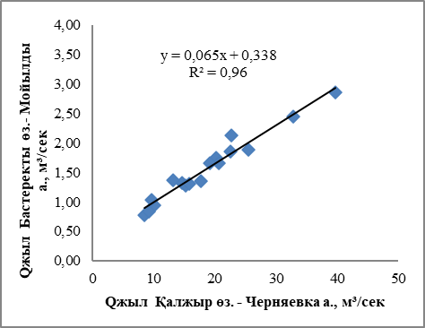 | 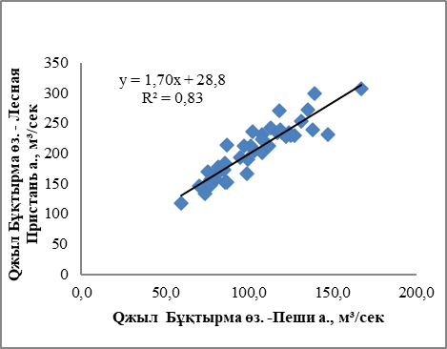
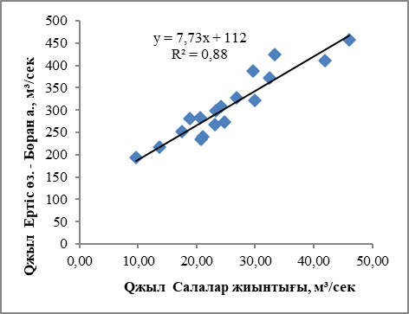 | 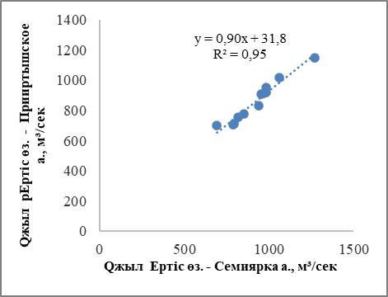

Сурет 6 – Ертіс США есептік тұстама мен ұқсас-тұстама су өтімінің орташа жылдық мәндері арасындағы байланыс графиктері

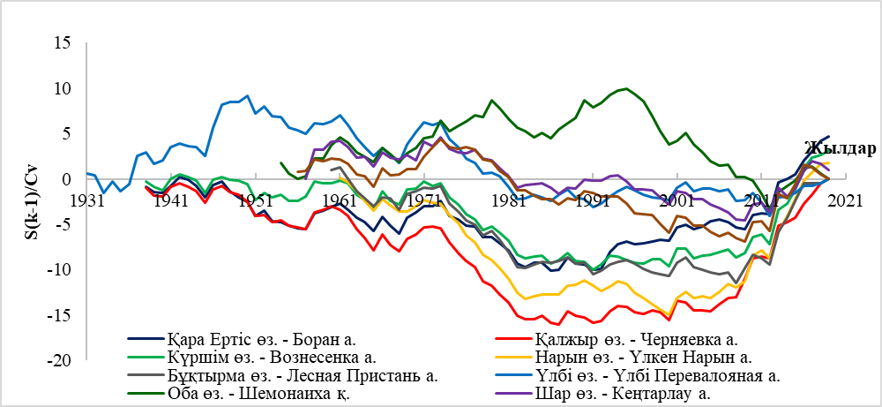

Сурет 7 – Ертіс өзені алабының негізгі өзендерінің біріккен айырымды интегралды қисықтары графигі

Кесте 4 – Жеке өзендер бойынша алынған көпжылдық ағындысының статистикалық сипаттамалары

№ | Өзен-бекет | [4 Б. 82-90] |  | 1933 – 2007 жж. [21 Б. 289-302] |  | 1974 – 2007 жж.  [21 Б. 289-302] |  | 1974-2019 жж.
№ | Өзен-бекет | Q₀, м³/с | Cv | Q₀, м³/с | Cv | Q₀, м³/с | Cv | Q₀, м³/с | Cv
1 | 2 | 3 | 4 | 5 | 6 | 7 | 8 | 9 | 10
1 | Ертіс (Қара Ертіс) өз. – Боран а. | 310 | 0,24 | 299* | 0,26* | 273* | 0,31* | 349 / 268* | 0,24 / 0,28*
2 | Ертіс өз. – Өскемен қ. | 623 | 0,21 | 625 | 0,22 | 621 | 0,24 | 700  / 551* | 0,20 / 0,15*
3 | Ертіс өз. – с.Баженово (Шүлбі ауылы) | 895 | 0,24 | 890 | - | - | - | 998  / 892* | 0,20 / 0,13*
4 | Бас Теректы өз. – Мойылды а. | 1,70 | - | 1,89 | 0,35 | 1,87 | 0,35 | 2,11 | 0,35
5 | Ортатеректі –Теректы а. | 1,06 | - | 1,53 | 0,44 | 1,53 | 0,41 | 1,84 | 0,43
6 | Қалжыр – Черняевка а. | 22,2 | 0,40 | 21,6 | 0,39 | 21,0 | 0,37 | 25,8 | 0,42
7 | Шабакты – Жайсан қ. | 1,57 | - | 2,05 | 0,31 | 2,00 | 0,24 | 2,14 | 0,40
8 | Үйдене – Жайсан қ. | 3,76 | - | 4,55 | 0,30 | 4,47 | 0,22 | 4,41 | 0,25
9 | Терісайрық – Сарыөлең а. | 1,99 | - | 2,67 | 0,46 | 2,53 | 0,46 | 2,59 | 0,37
10 | Ортаұласты – Тасеңбек а. | 1,12 | - | 1,79 | 0,68 | 1,71 | 0,64 | 1,89 | 0,45
11 | Тебезге – диірменнен 150 м жоғары | 2,50 | - | 2,14 | 0,38 | 2,10 | 0,34 | 2,17 | 0,34
12 | Базар – Базар шатқалы | 3,40 | - | 2,49 | 0,41 | 2,06 | 0,40 | 2,32 | 0,34
13 | Көкпекті – Көкпекті а., Қосағаш өз. сағасынан жоғары | 3,73 | 0,79 | 3,80 | 0,70 | 3,05 | 0,65 | 4,46 | 0,67
14 | Шігілек – Шігілек а. | 1,24 | - | 1,40 | 0,47 | 1,32 | 0,44 | 1,55 | 0,47
15 | Қалғұты – Еңбек а. | 1,36 | - | 1,31 | 0,51 | 1,25 | 0,41 | 1,58 | 0,49
16 | Үлкен Бөкен өз. – Жумба а. | 6,40 | 0,58 | 7,82 | 0,34 | 6,99 | 0,34 | 7,76 | 0,50
4 - кестенің жалғасы

1 | 2 | 3 | 4 | 5 | 6 | 7 | 8 | 9 | 10
17 | Кулужун – с. Маяк | 3,53 | - | 2,97 | 0,63 | 2,64 | 0,65 | 2,80 | 0,52
18 | Лайлы – Самарское а. | 0,40 | - | 0,54 | 0,43 | 0,47 | 0,48 | 0,50 | 0,59
19 | Күршім өз. – Вознесенка а. | 58,4 | 0,30 | 59,4 | 0,28 | 56,7 | 0,26 | 63,8 | 0,32
20 | Жеңішке – Жеңішке а. | 1,54 | - | 1,36 | 0,31 | 1,29 | 0,27 | 1,36 | 0,38
21 | Нарын – Үлкен Нарын а. | 8,43 | - | 9,58 | 0,30 | 9,62 | 0,33 | 11,3 | 0,39
22 | Балғын – Үлкен Нарым а. | 2,65 | - | 3,23 | - | - | - | 3,11 | 0,31
23 | Войлочевка – Қаракөл а. | 1,06 | - | 1,01 | 0,63 | 1,08 | 0,90 | 0,54 | 0,41
24 | Бұқтырма – Берель а. | 33,9 | 0,33 | 34,9 | 0,22 | 33,6 | 0,19 | 37,2 | 0,26
25 | Бұқтырма – Пеши а. | 103 | 0,30 | 109 | 0,25 | 101 | 0,18 | 106 | 0,20
26 | Бұқтырма – Лесная Пристань а. | 205 | 0,32 | 218 | 0,23 | 203 | 0,19 | 219 | 0,24
27 | Бұқтырма – Заводинский а. | 238 | 0,30 | 230 | 0,22 | 217 | 0,16 | 227 | 0,15
28 | Ақ Берель – Берель а. | 28,1 | 0,30 | 27,2 | 0,18 | 26,7 | 0,17 | 28,2 | 0,21
29 | Орель – с. Орель | 2,02 | - | 1,66 | 0,23 | 1,54 | 0,20 | 1,65 | 0,25
30 | Черновая – с. Черновое | 6,25 | 0,35 | 6,39 | 0,32 | 5,99 | 0,27 | 6,62 | 0,32
31 | Сарымсакты – Согорное а. | 7,45 | - | 7,25 | 0,21 | 6,81 | 0,19 | 6,99 | 0,17
32 | Белая – с. Белое | 17,8 | 0,36 | 17,5 | 0,31 | 16,6 | 0,25 | 17,4 | 0,27
33 | Черемошка – с. Голубовка | 6,14 | - | 6,61 | 0,21 | 6,26 | 0,16 | 5,81 | 0,21
34 | Хамир –с. Маслиха | 20,3 | - | 21,5 | 0,13 | 20,8 | 0,10 | 21,3 | 0,12
35 | Лев.Березовка–с. Средигорное | 1,08 | 0,26 | 1,05 | 0,27 | 1,02 | 0,29 | 1,10 | 0,31
36 | Тұрғысын – Кутиха а. | 48,0 | 0,28 | 45,7 | 0,24 | 43,9 | 0,19 | 47,7 | 0,19
37 | Тайынты – Тайынты а. | 2,05 | 0,57 | 2,09 | 0,49 | 1,94 | 0,48
38 | Тайынты – Огневка а. | 5,20 | - | 5,56 | 0,39 | 5,30 | 0,37 | 5,09 | 0,27
39 | Үлбі – Үлбі Перевалочная а. | 102 | 0,29 | 96,8 | 0,27 | 90,4 | 0,23 | 88,9 | 0,17
40 | Громотуха – Громотуха а. | 17,6 | 0,25 | 16,3 | 0,25 | 15,6 | 0,21 | 16,6 | 0,10
41 | Тихая – 1-й р-н Ульбастроя | 14,3 | 0,28 | 9,65 | 0,43 | 8,55 | 0,37 | 13,4 | 0,16
42 | Бол.Таловка – в 0,5 км выше устья | 0,54 | - | 0,53 | 0,38 | 0,47 | 0,37 | 0,623 | 0,28
43 | Мал.Таловка–кордон, 1,5 км выше устья | 0,37 | - | 0,40 | 0,27 | 0,37 | 0,21 | 0,421 | 0,11
44 | Журавлиха – Риддер қ. | 6,40 | 0,32 | 6,04 | 0,32 | 5,41 | 0,27 | 8,49 | 0,14
45 | Шаровка – Шаровка а. | 2,53 | 0,29 | 2,55 | 0,26 | 2,35 | 0,23 | 2,81 | 0,21
46 | Кедровка – саға | 2,58 | 0,27 | 2,36 | 0,25 | 2,22 | 0,20 | 2,74 | 0,11
47 | Бобровка – Бобровка а. | 0,92 | - | 0,92 | 0,27 | 0,87 | 0,28 | 0,84 | 0,22
48 | Киши Үлбі – Таулы Үлбі а. (Горно-Ульбинка) | 45,4 | 0,32 | 47,0 | 0,28 | 45,4 | 0,23 | 49,6 | 0,19
49 | Сержиха – Сержиха а. | 5,99 | 0,32 | 5,91 | 0,25 | 5,54 | 0,22 | 6,38 | 0,18
50 | Оба – с. 8 Марта | 35,7 | - | 40,4 | 0,23 | 38,8 | 0,19 | 36,5 | 0,25
51 | Оба – Большие Пороги а. | 98,4 | 0,23 | 97,9 | 0,22 | 92,2 | 0,18 | 94,8 | 0,21
52 | Оба – в 0,5 км выше устья р. Волчиха | 133 | - | 132 | 0,21 | 124 | 0,18 | 127 | 0,05
53 | Оба – Камешки а. | 151 | - | 144 | 0,21 | 138 | 0,16 | 143 | 0,06
54 | Оба – Шемонаиха қ. | 169 | 0,24 | 173 | 0,26 | 165 | 0,24 | 167 | 0,25
55 | Оба – Нижне-Убинское а. | 177 | 0,25 | 171 | 0,25 | 161 | 0,23 | 212 | 0,06
56 | Кіші Оба өз. – с. Быструха | 17,0 | 0,26 | 17,9 | 0,26 | 17,6 | 0,25 | 17,2 | 0,27
57 | Оң Оба – Александровка а. | 6,51 | 0,26 | 6,74 | 0,27 | 6,44 | 0,25 | 6,49 | 0,27
58 | Большая Речка – Үлкен өзен а. (Большая речка) | 2,88 | - | 3,01 | 0,25 | 2,95 | 0,24 | 2,80 | 0,26
59 | Қызылсу – Сұлусары а. (Игоревка) | 0,67 | - | 1,23 | 0,71 | 0,97 | 0,58 | 1,28 | 0,36
60 | Қызылсу – Қостөбе а. (Остриковка) | 1,35 | - | 1,65 | 0,56 | 1,47 | 0,49 | 1,86 | 0,41
4 - кестенің жалғасы

1 | 2 | 3 | 4 | 5 | 6 | 7 | 8 | 9 | 10
61 | Шүлбі – Жаңа Шүлбі а. | 0,51 | - | 0,48 | 0,62 | 0,44 | 0,64 | 0,42 | 0,36
62 | Шар – Кеңтарлау а. | 4,23 | 0,65 | 4,39 | 0,55 | 3,91 | 0,51 | 4,44 | 0,52
63 | Шар – Исабек а. | 4,79 | 0,72 | 4,68 | 0,63 | 4,12 | 0,63 | 4,81 | 0,50
64 | Жарма – Қопанбұлақ т.ж.б. | 0,92 | - | 0,62 | 0,70 | 0,52 | 0,77 | 0,67 | 0,69
65 | Шаған – Бестамақ а. | 1,02 | - | 0,77 | 0,59 | 0,70 | 0,63 | 0,66 | 0,59
66 | Ащысу – Үшбиік т.ж.б. | 0,34 | - | 0,20 | 0,75 | 0,18 | 0,64 | 0,25 | 0,89
67 | Шет – Жаңаарқа а. | 0,33 | - | 0,23 | 0,73 | 0,19 | 0,70 | 0,23 | 1,30
68 | Мұқыр – Бірлік а. | 0,27 | - | 0,18 | 0,73 | 0,16 | 0,73 | 0,21 | 0,65
69 | Карауылөзек – Кара-ауыл а. | 0,45 | - | 0,27 | 0,70 | 0,24 | 0,69 | 0,29 | 0,60
Ескерту: * - бақыланған су өтімі; сандар – табиғи қалпына келтірілген су өтімі

Ертіс алабының жалпы су ресурстарын бағалау барысында Ертіс алабының аумағы 5 ауданға бөлінген: № 1 аудан – Қаба өз.алабы, № 2 аудан – ҚР Мемлекеттік шекарасынан ҚХР-дан Бұқтырма су қоймасының төменгі бьефіне дейін (03.01.04.01), № 3 аудан – Бұқтырма су қоймасының төменгі бьефінен Шүлбі су қоймасының төменгі бьефіне дейін (03.01.04.02), № 4 аудан – Шүлбі су қоймасының төменгі бьефінен Шығыс Қазақстан және Павлодар облыстарының шекарасына дейін (03.01.04.03, 03.01.04.04), № 5 аудан – Шығыс Қазақстан және Павлодар облыстарының шекарасынан РФ мемлекеттік шекарасына дейін (03.01.04.05, 03.04.00.00, 03.03.00.00) (сурет 8) [37-39].

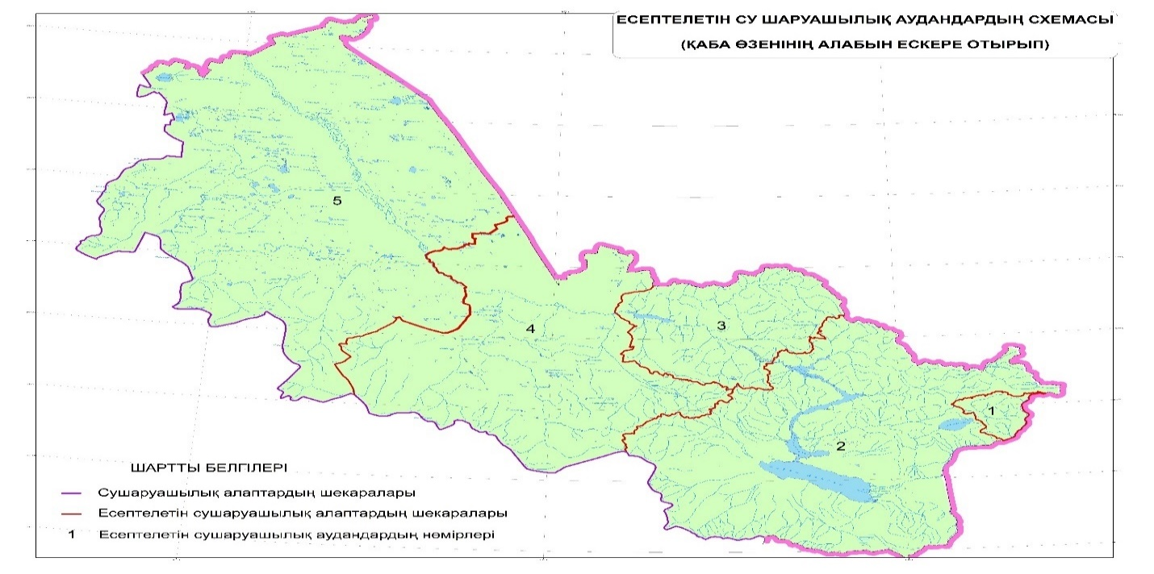

Сурет 8 – Қаба өз. алабын ескере отырып, Ертіс алабын су шаруашылығы белгісі бойынша аудандастыру сызбасы

Осы аудандастыру бойынша орташа көпжылдық нормасын бағалау барысында жекелеген зерттелген (бақылау мәліметтері бар) және зерттелмеген телімдер (бақылаулар жүргізілмеген) бөлінді. Зерттелген телімдер бойынша (ГБ мәліметтері негізінде) есептеулер сушаруашылық телімдерінде ағынды қалыптасу зонасындағы өзендердің тұйықтаушы ГБ өзендер ағындысын жиынтықтау қарастырылды. ГБ таңдау нақты өзен немесе өзен алабының арналық су теңдестігін талдау және олардың ағынды көлемін салыстыру негізінде жүзеге асырылды.
Зерттелмеген телімдер бойынша ағындыны есептеу h = f (H_{орт.}) аумақтық қисықтары және ағынды қабаты картасы бойынша қарастырылды (Қосымша А) [36 б. 18; 39 б. 134; 40]. Ертіс сушаруашылығы алабының жалпы ҚР аумағында қалыптасатын жергілікті су ресурстары зерттелген және зерттелмеген телімдер қосындысы арқылы есептелінді (кесте 5,6).
Ертіс өзені алабының жер беті су ресурстарын сулылықтың қазіргі кезеңі үшін (1974-2019 жж.) бағалау барысында жұмыстардың келесі түрлері жасалды:
- аумақтың гидрологиялық зерттелгендігі талданды;
- гидрологиялық бақылаулар мәліметтер қоры құрылды;
- 116 гидрологиялық бекет бойынша қатарлар мәліметтері қайта құрылды, олардың бақыланған бақылаулар мен табиғи ағындысының қатарлары алынды (Қосымша Б);
- сулылықтың қазіргі кезеңіне 116 гидрологиялық бекет бойынша бақыланған және табиғи ағындының негізгі гидрологиялық сипаттамалары бағаланды (Қосымша Ә);
- 116 гидрологиялық бекеттегі табиғи ағындының түрлі қамтамасыздықтағы (5 %, 25 %, 50 %, 75 %, 95 %) су өтімдері бағаланды (Қосымша В, Г);
- өзен ағындысы үлестірімінің аумақтық заңдылығын зерттеу үшін өңірлік қисық байланыстарын h = f (H_{ср. вз}) қолдана отырып орташа көпжылдық ағынды модулі картасы салынды (Қосымша Б) ;
- сушаруашылық аудан және алап бойынша өзен ағындысы ресурстары бағаланды (кесте 5,6,7).

Кесте 5 – Ертіс США жергілікті табиғи су ресурстары (1974-2019 жж.)

Аудан | Сушаруашылық аудандар | Жергілікті су ресурстары, млн. м³
Аудан | Сушаруашылық аудандар | Зерттелген | Зерттелмеген | Жалпы
Қаба өзенінің алабы | 03.02.05.00 | - | 1406 | 1406
ҚХР мемлекеттік шекара – Буқтырма су қоймасы | 03.01.04.01 | 13182 | 1936 | 15119
Буқтырма су қоймасы – Шүлбі су қоймасы | 03.01.04.02 | 8503 | 959 | 9461
Шүлбі су қоймасы – ШҚО және Павлодар облысының шекарасы | 03.01.04.03 | 204 | 276 | 480
Шүлбі су қоймасы – ШҚО және Павлодар облысының шекарасы | 03.01.04.04 | 87,6 | 185 | 272
ШҚО және Павлодар облысының шекарасы – РФ мемлекеттік шекара | 03.01.04.05 | 9,75 | 279 | 289
ШҚО және Павлодар облысының шекарасы – РФ мемлекеттік шекара | 03.04.00.00 | - | 49,8 | 49,8
ШҚО және Павлодар облысының шекарасы – РФ мемлекеттік шекара | 03.03.00.00 | - | 28,5 | 28,5
Ертіс США |  | 21987 | 5119 | 27106

Жалпы, Ертіс өзені алабының Қазақстандық бөлігінде орташа сулы жылда жергілікті қорлардан 27,1 км³ су қалыптасады, оның ішінде 1,41 км³ су ҚХР аумағына ағып өтеді. ҚХР аумағына түсетін ағындыны (1,41 км³) есепке ала отырып, орташа сулы жылы табиғи кезде ҚХР-нан 10,6 км³ су келеді, соның ішінде 9,16 км³ «таза» Қытай суы. Ертіс өзені алабы бойынша ҚР-нан РФ аумағына ағатын ағынды 31,6 км³ құрайды. Барлық бұл мәндер табиғи жағдайға жатады. Ертіс өзені алабының жиынтық су ресурстары 36,7 км³ құрайды.

Кесте 6 – Жергілікті табиғи су ресурстарының әртүрлі қамтамасыздықтағы мәндері

Сушаруашылық аудандар | W, млн.м³ | Cv | Әр түрлі қамтамасыздықтағы су өтімі, м³/с
Сушаруашылық аудандар | W, млн.м³ | Cv | 5 % | 25 % | 50 % | 75 % | 95 %
03.02.05.00 | 1406 | 0,39 | 2420 | 1716 | 1323 | 1012 | 672
03.01.04.01 | 15119 | 0,27 | 22615 | 17022 | 14346 | 12366 | 10234
03.01.04.02 | 9461 | 0,20 | 12774 | 10692 | 9367 | 8137 | 6519
03.01.04.03 | 480 | 0,51 | 941 | 592 | 427 | 311 | 199
03.01.04.04 | 272 | 0,55 | 542 | 329 | 235 | 176 | 118
03.01.04.05 | 289 | 0,50 | 550 | 347 | 255 | 194 | 136
03.04.00.00 | 49,8 | 0,51 | 95,6 | 59,9 | 43,7 | 33,2 | 23,1
03.03.00.00 | 28,5 | 0,52 | 55,2 | 34,3 | 24,9 | 18,8 | 13,0
Ертіс США | 27106 |  | 39992 | 30792 | 26022 | 22247 | 17915

Кесте 7 – Ертіс США көпжылдық табиғи су ресурстары (1974-2019 жж.)

Аудан | Келетін ағынды көлемі, млн. м³ | Жергілікті су ресурстары, млн. м³ | Жалпы су ресурстары, млн. м³
Қаба өзенінің алабы | - | 1406 | 1406
ҚХР мемлекеттік шекара – Буқтырма су қоймасы | 10998 | 15119 | 24711
Буқтырма су қоймасы – Шүлбі су қоймасы | 21506 | 9461 | 30967
Шүлбі су қоймасы – ШҚО және Павлодар облысының шекарасы | 31489 | 752 | 32241
ШҚО және Павлодар облысының шекарасы – РФ мемлекеттік шекара | 31442 | 357 | 31799
Ертіс США | 10998 | 27106 | 36698

Ертіс сушаруашылық алабының көпжылдық су ресурстарын бағалау мәселелерімен бірқатар ғалымдар XX ғасырдан бастап айналысқан және олардың мәліметтері келесі кесте 8 келтірілген. Келтірілген кесте бойынша табиғи шартты жағдайда шекаралас мемлекеттен келетін ағынды көлемі (Қара Ертіс өзені бойынша) ұлғаюда. Алаптың қазіргі кезеңдегі нақтыланған табиғи жалпы су ресурстары 1960-2012 жж. көпжылдық нормаға сәйкес келді.
Жергілікті қалыптасатын жаңғырмалы су ресурстарын бағалау барысында орташа көпжылдық ағынды нормасының таралу картасы маңызды рөл атқарады. Ағынды модулі картасы су нысандарының режимін сипаттайтын және аумақтың жекелеген бөліктерінің су ресурстарын бағалауға мүмкіндік беретін жер бетіндегі судың таралуын көрсетеді. Ағынды модулі таралу карталары тұтынушылардың кең ауқымымен ұлттық экономикалық маңызы бар мәселелерді шешу, аймақты зерттеу, мәліметтер алу үшін пайдаланыла алады.

Кесте 8 – Ертіс США көпжылдық табиғи су ресурстары, км³

Су ресурстары | Кезең
Су ресурстары | 1932-1966 жж. [3,4] | 1933-2007 жж. [21] | 1974-2007 жж. [21] | 1960-2012 жж. [35] | 1974-2019 жж.
Келетін ағынды көлемі | 9,78 | 9,43* | 8,61* | 9,83 | 11,0
Жергілікті су ресурстары | 26,0 | 26,4 | 25,0 | 28,4 | 27,1
Жалпы су ресурстары | 33,8 | 33,7 | 31,5 | 36,7 | 36,7
Ескерту: 9,43* - бақыланған су көлемі

Осыған байланысты ArcGiS бағдарламасы көмегімен, сонымен қатар изосызықтар бойынша өңірлік қисық байланыстарын h = f (H_{орт.}) қолдана отырып, табиғи жағдайдағы жергілікті қалыптасатын ағынды модулі картасы әзірленді (сурет 9). Сонымен қатар ағынды тербелісінің аумақтық келісімділігі анықталды. Ағынды тербелісінің аумақтық келісімділігін анықтау кезінде минус бірліктен (синхрондылық, қарама-қарсы асинхрондылық) плюс бірлікке (толық синхрондылық) өзгеретін жұптасқан r корреляция коэффициенті қолданылады (кесте 9). Қосымша Ғ негізгі өзендердің тірек тұстамалары бойынша жылдық ағынды арасындағы байланыс корреляция коэффициенттер берілді.

Кесте 9 – Сушаруашылық телімдер бойынша жылдық ағынды арасындағы байланыс корреляция коэффициенттері

Сушаруашылық телім | 03.02.05.00 | 03.01.04.01 | 03.01.04.02 | 03.01.04.03 | 03.01.04.04 | 03.01.04.05 | 03.04.00.00 | 03.03.00.00
03.02.05.00 | 1 | 0,897 | 0,542 | 0,757 | 0,609 | 0,554 | 0,564 | 0,568
03.01.04.01 | 0,897 | 1 | 0,730 | 0,845 | 0,727 | 0,664 | 0,677 | 0,686
03.01.04.02 | 0,542 | 0,730 | 1 | 0,653 | 0,532 | 0,484 | 0,495 | 0,504
03.01.04.03 | 0,757 | 0,845 | 0,653 | 1 | 0,856 | 0,800 | 0,815 | 0,820
03.01.04.04 | 0,609 | 0,727 | 0,532 | 0,856 | 1 | 0,980 | 0,986 | 0,989
03.01.04.05 | 0,554 | 0,664 | 0,484 | 0,800 | 0,980 | 1 | 0,999 | 0,997
03.04.00.00 | 0,564 | 0,677 | 0,495 | 0,815 | 0,986 | 0,999 | 1 | 0,998
03.03.00.00 | 0,568 | 0,686 | 0,504 | 0,820 | 0,989 | 0,997 | 0,998 | 1
Р.И. Гальперин өз еңбектерінде [21 б. 169; 41,42] кеңістіктік корреляциялық функция бүкіл Қазақстан аумағы бойынша гидрометеорологиялық сипаттамалардың тербелістерінің келісілу тенденцияларының басым екендігін көрсетті. Жұптық корреляцияның коэффициенттері барлығы оң. Аумақтық келісімділік жер белері және аймақтың климаттық жағдайымен тығыз байланысты. Қазақстан аумағының жер бедері әр түрлі рельеф формаларының күрделі үйлесімімен сипатталады. Жер бедерінің күрделі сипатына байланысты аумақта гидрометеорологиялық жағдайдың үйлесімділігіне ықпал ететін факторлар да, айырмашылықтардың пайда болуы да әсер етеді. Аталған себептерге байланысты, тіпті су шаруашылығы алаптары ішінде де ағынды барлық жағдайларда аумаққа сәйкес келмейді.
Әкімшілік аудандар бойынша өзен ағындысын бағалау біршама күрделі, өйткені әкімшілік аудандар мен өзен алаптары, сушаруашылық телімдер шекаралары сәйкес келмейді, сондықтан әзірленген ағынды модулі картасына әкімшілік аудандардың аумақтары түсіріліп, ағынды модульдері мен аудандар бойынша 1974-2019 жж. кезеңге жергілікті қалыптасатын ағынды нормасы есептелінді (кесте 10). Бұл экономикалық тұрғыдан әкімшілік аудандар бойынша әртүрлі іс-шараларды жоспарлау барысында маңызды болып келеді. Су ресурстарын бағалау барысында әкімшілік аудандар бойынша алынған нәтижелер жалпы СШТ және США есептеулерімен салыстырылды. Абай облысы Ақсуат ауданы және Шығыс Қазақстан облысы Самар ауданы 2022 жылдың 7 маусымда ҚР Президенті Жарлығымен қайта құрылғанымен, аумағы нақты белгіленбеді, сондықтан осы аудандар бойынша жергілікті су ресурстары бағаланбады.

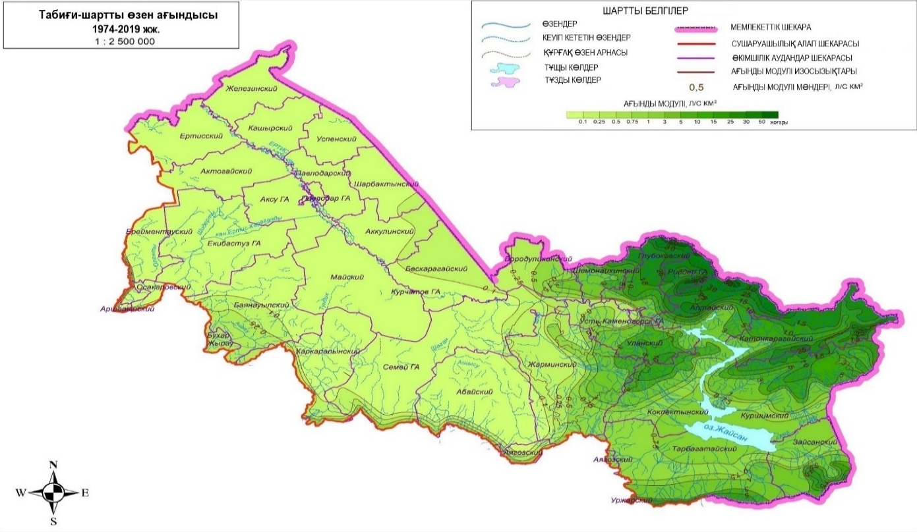

Сурет 9 – Ертіс өзені алабының орташа көпжылдық ағынды модулі картасы
Кесте 10 – Әкімшілік аудандар бойынша әртүрлі қамтамасыздықтағы жергілікті су ресурстары
№ | Әкімшілік аудан атауы | W, млн.м³ | Cv | Қамтамасыздық, P, %
 |  |  |  | 5 | 25 | 50 | 75 | 95
1 | 2 | 3 | 4 | 5 | 6 | 7 | 8 | 9
1 | Абай | 71 | 0,55 | 140 | 85,2 | 61,0 | 45,5 | 30,7
2 | Аягөз | 45 | 0,35 | 73,6 | 51,9 | 41,9 | 34,9 | 27,7
3 | Бесқарағай | 32 | 0,55 | 63,4 | 38,5 | 27,6 | 20,6 | 13,9
4 | Бородулиха | 129 | 0,36 | 212 | 150 | 120 | 98,2 | 73,9
5 | Жарма | 564 | 0,42 | 1 028 | 678 | 511 | 393 | 273
6 | Көкпекті | 846 | 0,29 | 1 302 | 961 | 798 | 678 | 552
7 | Үржар | 53 | 0,270 | 79,3 | 59,7 | 50,3 | 43,4 | 35,9
8 | Семей қаласы | 90 | 0,53 | 176 | 109 | 79 | 59 | 41
9 | Абай облысы | 1 829 | 0,36 | 3 076 | 2 134 | 1 689 | 1 373 | 1 047
10 | Алтай (Зырянов) | 5 739 | 0,25 | 8 403 | 6 467 | 5 497 | 4 747 | 3 900
11 | Глубокое | 3 831 | 0,20 | 5 173 | 4 330 | 3 793 | 3 295 | 2 640
12 | Зайсан | 680 | 0,27 | 1 017 | 766 | 645 | 556 | 460
13 | Қатонқарағай | 6 153 | 0,29 | 9 383 | 7 003 | 5 832 | 4 955 | 4 008
14 | Күршім | 2 692 | 0,30 | 4 166 | 3 090 | 2 550 | 2 142 | 1 700
15 | Тарбағатай | 1 365 | 0,27 | 2 042 | 1 537 | 1 295 | 1 117 | 924
16 | Ұлан ауданы және Өскемен қаласы | 825 | 0,22 | 1 145 | 932 | 808 | 701 | 565
17 | Шемонаиха | 695 | 0,20 | 938 | 785 | 688 | 598 | 479
18 | Риддер | 2 935 | 0,20 | 3 962 | 3 317 | 2 906 | 2 524 | 2 022
19 | Шығыс Қазақстан облысы | 24 916 | 0,25 | 36 229 | 28 225 | 24 015 | 20 633 | 16 699
20 | Ақтоғай | 0,236 | 0,50 | 0,449 | 0,284 | 0,208 | 0,158 | 0,111
21 | Баянауыл | 126 | 0,50 | 240 | 152 | 111 | 84,6 | 59,4
22 | Железин | 0,201 | 0,50 | 0,381 | 0,241 | 0,177 | 0,134 | 0,094
23 | Ертіс | 0,253 | 0,50 | 0,480 | 0,303 | 0,222 | 0,169 | 0,119
24 | Тереңкөл | 0,179 | 0,50 | 0,340 | 0,215 | 0,157 | 0,120 | 0,084
25 | Аққулы | 33,4 | 0,50 | 63,5 | 40,1 | 29,4 | 22,4 | 15,7
26 | Май | 40,9 | 0,50 | 77,8 | 49,1 | 36,0 | 27,4 | 19,2
27 | Павлодар | 0,152 | 0,50 | 0,289 | 0,182 | 0,134 | 0,102 | 0,071
28 | Успен | 0,144 | 0,50 | 0,274 | 0,173 | 0,127 | 0,096 | 0,068
29 | Шарбақты | 22,7 | 0,50 | 43,1 | 27,2 | 20,0 | 15,2 | 10,7
30 | Ақсу | 0,212 | 0,50 | 0,404 | 0,255 | 0,187 | 0,142 | 0,100
31 | Екібастұз | 0,017 | 0,50 | 0,033 | 0,021 | 0,015 | 0,012 | 0,008
32 | Павлодар | 47,3 | 0,50 | 89,9 | 56,7 | 41,6 | 31,6 | 22,2
33 | Павлодар облысы | 272 | 0,50 | 517 | 326 | 239 | 182 | 128
34 | Ерейментау | 17,4 | 0,52 | 33,6 | 20,9 | 15,2 | 11,5 | 7,93
35 | Аршалы | 2,98 | 0,52 | 5,77 | 3,59 | 2,61 | 1,97 | 1,36
36 | Ақмола облысы | 20,4 | 0,52 | 39,4 | 24,5 | 17,8 | 13,4 | 9,29
37 | Қарқаралы | 47,0 | 0,51 | 90,1 | 56,5 | 41,3 | 31,3 | 21,8
38 | Бұқар жырау | 16,1 | 0,50 | 30,5 | 19,3 | 14,1 | 10,8 | 7,56
39 | Осакаров | 5,35 | 0,52 | 10,4 | 6,44 | 4,68 | 3,53 | 2,44
40 | Қарағанды облысы | 68,4 | 0,51 | 131,0 | 82,2 | 60,1 | 45,6 | 31,8

Екінші бөлімнің қысқаша қорытындылары
1. Жалпы Ертіс өзені алабы бойынша 214 бақылау бекеттері әртүрлі кезеңде жұмыс істегені анықталды, соның ішінде олар 126 тұрақты және уақытша суағарларда орналасқан. Қазіргі уақытта алапта тек 49 бекет жұмыс жасайды, соның ішінде 10 бекет 2020 жылы ашылды.
2. Ертіс сушаруашылық алабының су режимінің сипаты бойынша өзендерде негізгі ағынды көлемі көктем және жаз мезгілдерінде қалыптасады, қысқы су сабасы орташа 140-150 күнге созылады.
3. Құрылыс нормасы мен ережелері және ғылыми шолу нәтижесінде өзен ағындысын бағалау және нормасын қалпына келтіру барысында біз әртүрлң жанама әдістерді кешенді түрде пайдаландық; гидрологиялық ұқсастық, моментер әдісі, су теңгерімі, карталау және т.б.
4. Қазіргі кезең ретінде 1974-2019 жж. аралығы қабылданып, көпжылдық ағынды нормасы 1974-2019 жж. кезеңіне 116 бекет бойынша ағынды нормасы мен түрлі қамтамасыздықтағы (5 %, 25 %, 50 %, 75 %, 95 %) су өтімдері есептелінді. Корреляция коэффициенттері 0,61 ден жоғары болды.
5. Жалпы, Ертіс өзені алабының қазақстандық бөлігінде орташа сулы жылда 27,1 км³ су қалыптасады, оның ішінде 1,41 км³ су ҚХР аумағына ағып өтеді. ҚХР аумағына түсетін ағындыны (1,41 км³) есепке ала отырып, орташа сулы жылы табиғи кезде ҚХР-нан 10,6 км³ су келеді, соның ішінде 9,16 км³ «таза» Қытай суы. Ертіс өзені алабы бойынша ҚР-нан РФ аумағына ағатын ағынды 31,6 км³ құрайды. Барлық бұл мәндер табиғи жағдайға жатады.
6. Жалпы ҚР аумағы бойынша жергілікті қалыптасатын су ресурстары Шығыс Қазақстан облысы аумағы жақсы қамтылған (24,9 км³), Абай облысында 1,83 км³ құрайды, ал Павлодар облысы (0,272 км³) аз қамтылған облыстардың біріне жатады.

3 ӨЗЕН АҒЫНДЫСЫНЫҢ АНТРОПОГЕНДІК ӨЗГЕРІСІН БАҒАЛАУ

Қазіргі уақытта адамның шаруашылық іс-әрекеті өте кең көлемде жүргізілуде. Сондықтан ол тек судың сапасына және гидрологиялық режиміне ғана үлкен ықпалын тигізіп отырған жоқ, үлкен өзен алаптарының және тұтас аймақтардың жиынтық су ресурсына, тіпті ғаламдық ылғал айналымына және климатқа әсерін тигізіп отыр. Жыл өткен сайын антропогендік фактордың ықпалы ұлғаю үстінде.
Адамзат ертеден бері су нысандарын өз мақсаттарына пайдаланып, ауыз суын тұтынып келеді. Бірақ жүздеген жылдар бойында адамның шаруашылық іс-әрекетінің ағындыға тигізетін ықпалы елеусіз және жергілікті сипатқа ие болды. Табиғи сулардың тамаша қасиеті – олардың су айналымы барысында қайта жаңаруы және өздігінен тазару қабілеті ұзақ уақыттар бойы тұшы сулардың салыстырмалы тазалығының, сапасының және сандық мөлшерінің сақталуына мүмкіндік берді. Бұл су ресурстарының сарқылмайтындығы және өзгермейтіндігі жөнінде жаңсақ ұғым туғызды. Қоғамда су табиғаттың тегін сыйы деген түсінік қалыптасты. Мұндай жағдай су ресурстарын қалай болса солай пайдалануға, ысырапшылдыққа, ақаба суларды тазарту және суды үнемдеп пайдалану, су объектілерін қорғау тұжырымдарына немкетті қарауға алып келді. Жиырмасыншы ғасырдың аяғында жағдай түбегейлі өзгерді. Су ресурсын пайдалану кезінде жіберілген адамзаттың ақылға қонымсыз көпжылдық іс-әрекеттерінің жемісі әрқандай аудандарда, әртүрлі елдерде айқын көрініс бере бастады. Бұған ғылыми-техникалық революцияның нәтижесінде техникалық өркендеу әсерінен туындаған өндірістік күштердің экономиканың барлық салаларында қарқынды дамуына байланысты ХХ ғасырдың 50-ші жылдары басталған әлемде су тұтынудың күрт ұлғаюы айтарлықтай әсер етті [43].
1950 жылдары әлемнің барлық елдерінде табиғи ортаның күрт нашарлауы басталды. Адамзаттың табиғатқа кері әсері бұрын да болған, бірақ ол айтарлықтай елеулі болған емес. Табиғат көп жағдайда адам ықпалының зардаптарынан өз күшімен құтылып отырған, немесе бұл зардаптар мардымсыз болғандықтан су объектілерінде әлсіз көрініс берген. Қалай болғанда да өзендер ағындысына адамның шаруашылық іс-әрекетінің ықпалын зерттеу мысалдары көрсетіп отырғандай, шамамен 1950-1955 жылдарға дейін еліміздің әрқилы өзендерінің режимінде айтарлықтай антропогендік өзгерістер байқалған емес. Ол жылдары шаруашылық іс-әрекеттің ағындыға ықпалы өткір мәселе болған жоқ, негізінен таза ғылыми сипатқа ие болды.
Өзен алаптарының шегінде ағындыға адамның шаруашылық іс-әрекетінің көптеген факторлары ықпалын тигізеді, өзен ағындысының сандық сипаттамаларына әсер ету тұрғысынан келгенде, мыналар олардың ішіндегі бастылары болып табылады: арналық реттеу, суармалау, ағындыны басқа алапқа тарту, өнеркәсіпті, коммуналдық-тұрмыстық қажеттіліктерді сумен қамту, батпақты және батпақтанған жерлерді құрғату, орманды отау және отырғызу, агроорманмелиоративтік шаралар, урбандалу, карьерлер қазу және шахталардан су әкету, өзендер арнасын үйме жалдау және түзету, өзен арналарынан топырақ қазып алу.
Ірі су шаруашылығы алаптар аумағында су ресурстарына әдетте бір мезгілде көптеген антропогендік факторлар әсер етеді. Өзен ағындысының сандық сипаттамаларына әсер ететін негізгі факторлардың бірі - суды су көздерінен тікелей алу немесе суды тұтыну. Су ресурстарына су тұтынудың әсер ету ауқымы су тұтыну сипаттамаларының және су алынған және пайдаланғаннан кейін қайта ағызылатын су нысаны сипаттамаларының арақатынасымен айқындалады. Осыған байланысты суды тұтыну шағын, орташа және кейде үлкен өзен жүйелеріне едәуір әсерін тигізуі мүмкін, ал су жинау алабындағы ағынды қалыптасуы іс жүзінде өзгермейді. Өзен ағындысының антропогендік өзгерісін бағалау негізінен 1992 жылдан бастап 2019 жылға дейінгі кезеңде жүргізілді, онда су ресурстарынан жалпы су тұтыну мен пайдалану көлемдері туралы бақылаудың толық деректері болды.
Негізгі өзендердің арналарында, тірек бекеттері бойынша өзендер ағындысының антропогендік өзгерістері анықталды, арналық су теңгерімдері жасалды, әрбір телімдегі су теңгерімі элементтері салыстырылды, экономиканың жекелеген салалары бойынша қайтарымсыз су тұтыну үлестері бағаланды.

3.1 Шаруашылық іс-әрекеттің әсерінен ағындының өзгеруін анықтау әдістемесі
Гидрологиялық сипаттамалардың өзгеруін сандық бағалау үшін әртүрлі әдістер қолданылады, оларды жалпы екі топқа біріктіруге болады [44-50]:
1) статистикалық әдістер - оның негізінде ағындының көпжылдық ауытқулары мен табиғи факторлардың, сондай-ақ алаптағы экономикалық қызмет динамикасының бірлескен талдауы;
2) су теңгерімі әдісі - есептеу суды пайдалануды есепке алу бойынша деректер мен шаруашылық іс-әрекеттің әрбір түрінің жекелеген әсер етуі нәтижесінде өзен алабындағы су және жылу теңгерімі элементтерінің өзгеруі негізінде орындалады.
Бірінші топтың әдістеріне қарастырылып отырған тұстамадағы ағындының мөлшерін байланыстыратын регрессия теңдеулерін қолдана отырып, су режимі бұзылған кезеңдегі табиғи ағындыны қалпына келтіру әдістері мен әдістері жатады:
- су режимі табиғи жағдайда болатын ұқсас өзендердің бір немесе бірнеше тобының ағындысымен;
- алап телімі немесе алаптың жеке алаңдарының шаруашылық іс-әрекетпен өзгермеген ағындысымен;
- метеорологиялық факторлармен.
Қалпына келтірілген қатарлар бақыланған қатарлармен салыстырылады және осының негізінде шаруашылық іс-әрекеттен туындаған өзен ағындысының өзгеруі анықталады және бағаланады.
Екінші топтың әдістеріне экономикалық қызметтің әр түрін бөлек есепке алуды көздейтін зерттеу әдістері мен әдістері жатады. Мұның негізі су теңгерімі теңдеуімен көрсетілген су массаларын сақтау қағидаларын қолдана отырып, экономикалық қызметтің әсерінен су теңгерімі элементтерінің өзгеруін талдау болып табылады.

3.1.1 Өзен ағындысының антропогендік өзгерісін бағалаудың статистикалық әдістері
Өзен ағысындағы антропогендік өзгерістерді бағалаудың барлық статистикалық әдістері сызықтық регрессияны қолданумен сипатталады; айырмашылықтар тек табиғи ағынды қалпына келтіруге арналған дәлелдер жиынтығынан тұрады.
Гидрологиялық ұқсастық әдісі. Бұл әдіс бір немесе бірнеше ұқсас алаптарды таңдау мүмкіндігін қамтиды. Көпжылдық кезеңге қатарларды бағалау және қатарларды қалпына келтіру кезінде байланыс тығыздығына және регрессия теңдеуі сипаттамаларының тұрақтылығына әдеттегі талаптар қойылады [29 б. 95-99; 33 б. 14-16]. Регрессия теңдеуі бойынша қалпына келтірілген ағынды Q_{табиғи} бізді қызықтыратын кезеңде нақты бақыланған Q_{бақ} ағындымен салыстырылады: ${∆Q}_{антроп}= Q_{бақ}-Q_{табиғи}$
Кездейсоқ қатесін бағалау келесі формуламен анықталады:
$σ_{ΔQ_{антроп}}=\sqrt{\frac{σ_{Q_{табиғи}}^{2}+σ_{бақ}^{2}}{n}}$ (3.1)

мұнда: $σ_{Q_{табиғи}}$ – регрессия теңдеуінің қателігі; $σ_{Q_{бақ}}$ - Q_{бақ} гидрометриялық анықтаманың орташа квадраттық қателігі; n - ${ΔQ}_{антроп}$ анықталатын жылдар саны.
Оны анықтау барысында оның абсолютті мәні қателіктен 2 есе үлкен болған жағдайда (Р=95 % қабылданған сенімділік ықтималдығы бойынша), ${ΔQ}_{антроп}$ ағындының өзгеруін бағалау нәтижелері сенімді болып саналады, яғни ${ΔQ}_{антроп}$ ≥ ${2σ}_{ΔQ_{антроп}}$.
Сызықтық тренд әдісі. Бұл әдіс алаптардағы шаруашылық іс-әрекет әсерінің аз немесе тұрақты өсуі байқалатын өзендердің жылдық, маусымдық және айлық ағындыларының өзгеруін бағалау үшін қолданылады, мысалы, суармалы жерлер аумағының біртіндеп ұлғаюына байланысты.
Сызықтық тренд теңдеуі келесі түрде болады
$Q_{t}=Q+α(t-t)$ (3.2)

мұнда: $Q_{t}$- t уақыты аралығындағы есептік ағынды көлемі ; $Q$ – тренд байқалатын бақылау кезеңіндегі орташа ағынды; α – бұрыш коэффициенті; t – ағынды қатарының ортаңғы мүшесінің реттік нөмірі, бірінші мүше үшін t=l, соңғысы үшін t=n. α сипаттамасы төменгі квадраттар әдісімен анықталады, яғни $Q$ мәнін t регрессия теңдеуі ретінде қарастыруға болады [51 б. 43].

3.1.2 Өзен ағындысының антропогендік өзгерістерін бағалаудың су-теңгерімдік әдістері
Бұл әдістердің негізінде өзен алабындағы, оның теліміндегі немесе өзен арнасындағы әртүрлі уақыт аралықтарындағы (көпжылдық кезең, жыл, маусым, ай және т.б.) экономикалық қызметтің әсерінен су теңгерімі элементтерінің өзгеруін зерттеу болып табылады. Зерттеудің ең толық нәтижелерін су теңгерімі элементтерінің өзгеруімен бір уақытта өзеннің су режимінің қалыптасуын анықтайтын үдерістердің бүкіл кешенінің өзгерістері зерттелген кезде алуға болады.
Өзен ағындысындағы шаруашылық іс-әрекетті анықтауға және есепке алуға су теңгерімі әдісі антропогендік әсердің сипатына байланысты өзен алабының немесе арнаның су теңгерімі теңдеулерін қолдана отырып, бірнеше түрде жүзеге асырылады.
Арналық су теңгерімі әдісі. Су жинау алабындағы ағындының қалыптасу жағдайларына іс жүзінде әсер етпейтін антропогендік факторлардың нәтижесінде ағындының өзгеруі (ағындыны бұру, өнеркәсіптік-тұрмыстық су тұтыну) арналық су теңгерімі әдісі арқылы анықталуы мүмкін. Бұл үшін гидрометриялық бақылау деректерінен басқа, қоршаулар мен төгінділер туралы ақпарат қажет. Өзен телімі шегінде шаруашылық іс-әрекет туралы сенімді деректер болған кезде тұйықтаушы тұстамадағы ағындының табиғи мәндерін қалпына келтіру қарапайым теңгерімдік қатынас бойынша жүргізілуі мүмкін

$Q_{табиғи}=Q_{өзгер}-\left(\sum_{n}{Q_{су тастау}}-\sum_{m}{Q_{су алу}}\right)$ (3.3)

мұнда $Q_{су тастау}$ және $Q_{су алу}$ - n өзеніне ағызылатын және m өзеннен алынатын су өтімдері; Q_-тұйықталатын тұстамада бақыланған ағынды. ∑Q_{с} шамасы қарастырылып отырған тұстамадағы өзен сулылығының ұлғаюын сипаттайды және су көршілес өзендерден лақтырылған немесе өзінің өзен су ресурстарын пайдаланғаннан кейін өзенге қайта қайтарылған ағынды, сулы қабаттан алынған жерасты суларын пайдаланғаннан кейін өзенге бұрылған ағындыдан т.б. тұруы мүмкін. ∑Q_{з} шамасы тұйықталатын тұстамадағы өзен сулылығының азаюын көрсетеді және тікелей арнадан алынған немесе көрші өзен алаптарында орналасқан су алу құрылыстарына жерасты жолымен кететін су өтімдерінен тұруы мүмкін [51 б. 44].
Табиғи ағындының қалпына келтірілген мәндерінің дәлдігін бағалау мынадай формула бойынша жүргізіледі
$σ_{Q_{табиғи}}=\sqrt{∑σ_{Q}^{2}}$ (3.3)

мұнда: $σ_{Q}$ —$Q_{бақ}$, $Q_{c}$ және $Q_{з}$ анықтау қателіктері. Демек, су жинау алабындағы ағындының қалыптасу жағдайларына әсер етпейтін шаруашылық іс-әрекеттің әсерінен өзен ағындысының өзгеру мөлшерін анықтаудың барлық мәселелері суды есепке алуды ұйымдастыруға, ең алдымен су тұтынушы кәсіпорындардың өлшеу құралдарымен жабдықталуына және мемлекеттік ұйымдардың тиісті бақылауына негізделеді. Орындалған МГИ және суды пайдалануды есепке алу деректерінің қателіктерін талдау көп жағдайда айтарлықтай үлкен және суды алу мөлшерінен 15-тен 70 % - ға дейін немесе одан да көп екенін көрсетті [51 б. 45-46].
Арналық су теңгерімі әдісі гидрометриялық есепке алуға қиын шаруашылық іс-әрекеттің зерттелмеген элементін сандық бағалауды қамтамасыз етуі мүмкін (мысалы, жеке телімдерді суаруға суды талдау, депрессиялық құйғыштың пайда болуына байланысты көрші алаптағы суды сүзу). Қарапайым жағдайда өзен телімі үшін теңдеу келесі түрде болады:
$Q_{ж}-Q_{т}+Q_{б.а}-Q_{су алу}+Q_{су тастау}±Q_{қалғ}=0$ (3.4)

мұнда $Q_{ж}$ және $Q_{т}$ –жоғарғы және төменгі тұстамадағы су өтімі расходы воды; $Q_{б.п}$ – бұйір жақтан келетін су өтімі; $Q_{су алу}$ және $Q_{су тастау}$- су алу және су тастау өтімдері; $Q_{қалғ}$ – арналық су теңгерімінің құрамдастарын анықтау қателіктерін және қарастырылып отырған телімдегі ағынды өзгеруінің ескерілмеген түрлерін ескеретін теңдеудің қалдық мүшесі.
Егер гидрологиялық және су шаруашылығы жағдайы ескерілген құрамдастардың жиынтық қателігі теңгерімдік қалдықтардың ($Q_{қалд}$ қалдық мүшесінің) анықталған шамасымен салыстырғанда шамалы болса, онда арналық су теңгерімі әдісі тиімді болады. Арналық су теңгерімінің белгісіз мүшесін бағалаудың сенімділігі $\left|Q_{ост}\right|>2σ_{жиынт}$ өлшемі бойынша тексеріледі.
Арналық су теңдестігі әдісінің (3.4) теңдеуі жалпы жағдайда қысқа уақыт аралықтары үшін ғана (тәулік, онкүндік) , сондықтан ол гидрометриялық түсіру әдісінде қолданылады.
Ұзақ уақыт аралығы үшін (ай, тоқсан, маусым) арналық су теңдестігінің егжей-тегжейлі теңдеулерін қолдану қажет:

$Q_{ж}-Q_{т}+Q_{б.а}-Q_{су алу}+Q_{су тастау}-Q_{булану}+Q_{ж.ш.}±Q_{м}+Q_{қ.е.}±Q_{а.р.}±Q_{ж.р.}±Q_{ф}±Q_{қалғ}=0$ (3.5)

мұнда $Q_{булану}$ - су басу және су тасу аймағынан су бетінен булану және өсімдіктермен ылғалдың транспирациясы; $Q_{ос}$ - $Q_{ж}$ и $Q_{б.а}$ есепке алынбаған жауын-шашыннан түсетін су қоры; $Q_{м}$ – мұздың еруі түсетін су мен мұздың түзілуіне шығындалатын су; $Q_{сн}$ - $Q_{ж}$ и $Q_{б.а }$есепке алынбаған қардың еруінен келетін су; $Q_{ж.р.}$ және $Q_{а.р.}$ - жайылмалық және арналық реттеудегі су өтімі; $Q_{ф}$ – арналық судың фильтрацияға кететін су [51 б. 44-50].
Өзен су жинау алабының су теңдестігі әдісі. Ағынды қалыптастыру жағдайларына әсер ететін шаруашылық іс-әрекет факторлары едәуір дамыған алаптарда әр түрлі экономикалық қызмет түрлерінің әсерінен су жинау алабының элементтерінің өзгеруін есепке алуға негізделген әдістер қолданылады. Ағындының өзгеруін бағалау алаптағы су қорының өзгеруін ∆S және оның бетіндегі жалпы булануды ∆Е анықтайды:

$∆Q_{антроп}=∆S+∆E$ (3.6)
Алаптағы буланудың өзгеруі - өзеннің су режиміне және оның су ресурстарына әсер ететін тұрақты әрекет ететін фактор. Су қоймаларын толтыру, су қоймаларының төсегі мен жағалау аймағының топырақтарын қанықтыру, суармалы телімдердің топырақтарын қанықтыру және басқалары нәтижесінде алаптағы су қорының өзгеруі белгілі бір уақыт кезеңі ішінде жүреді.
∆S және ∆Е бағалаудағы негізгі әдістемелік әдісі - табиғи және бұзылған жағдайлар үшін су жинау алабы немесе оның телімінің су теңдестігі теңдеуін құрастыру және салыстырмалы талдау болып табылады [51 б. 46].
Өзен алабының су теңдестігі әдісін қолдану антропогендік әсердің сипатына байланысты айтарлықтай ерекшелікке ие.
Су қоймаларының өзен ағындысына әсерін бағалау. Өзен су қоймаларын салу кезінде, қосымша су басу және су тасу кезінде үлкен жер алқаптарын су басады, алаптағы жалпы буланудың өзгеруі тұрақты факторға айналады. Сонымен қатар, бұрын жоғары сулылық кезеңінде су басқан су қоймаларының төменгі бьефтеріндегі аумақтардан булану өзгереді. ∆Е алаптағы буланудың жиынтық өзгерістерінің көлемі $E_{су басу}$ су басу аймағынан $E_{тасу}$ су тасу аймағынан булануға кеткен шығындардан және су қоймасы құрылғанға дейін су басқан жайылма телімдерден буланудың $E_{алқап}$ азаюынан құралады:

$∆E=E_{су басу}+E_{су тасу}+E_{алқап}$ (3.7)

Су басу аймағынан булану шығынының қабаты $E_{су басу}^{'}$ (мм) су қоймасы алып жатқан аумақ телімінің су теңгерімінің өзгеруін білдіреді:

$E_{су басу}^{'}=E_{су басу}^{'}-P^{'}+Q_{су басу}^{'}$ (3.8)

где: $E_{су басу}^{'}$ - су басу аймағына булану; $P^{'}$ - су беткейіне түсетін жауын-шашын; $Q_{з}^{'}$ - табиғи жағдайда болған кездегі су басу аумағындағы ағынды [51].
Су қоймаларын салу кезінде тұйықтаушы тұстамадағы ағынды су қоймасының ыдысындағы судың жинақталуы және $S_{акк}$ және жер асты суларының қорларын толтыру есебінен азаяды $S_{п.в}$: ${S=S}_{акк}+S_{п.в}$.
Су қоймасын толтыру кезеңінде су қоймасының ыдысындағы судың жинақталуы есебінен тұйықталатын тұстамадағы өзен ағындысының азаюы су қоймаларының су теңгерімі деректері бойынша қабылданады. Келешекке есептеу кезінде, сондай-ақ су теңгерімдері бойынша деректер болмаған кезде $S_{акк}$ су қоймасының жалпы көлемінің шамасына қарай шамамен есептеледі НПУ $S_{жалпы}$:

$S_{акк}=k_{н}S_{жалпы}$ (3.9)

мұнда: $k_{н}$ – қарастырылып отырған кезең бойынша су қойманы толтыру коэффициенті; еге су деңгейін тұрақты НПУ тең болса, $k_{н}=1,0$ (күнделікті және апталық реттеу), маусымдық реттеу барысында - 0,7-0,9, көпжылдық реттеу - 0,5-0,7. Жобаланған су қоймасы үшін $S_{акк}$ бағалау су қойманы бекітілген толтыру режиміне сәйкес көлемінің қисығы бойынша жүргізіледі [43 б. 88-112; 50 б. 302; 51 б. 47].

3.2 Ертіс өзені алабының ҚР аумағындағы жалпы су шаруашылық жағдайы
Ертіс гидрографиялық алабы Аякөз және Үржар аудандарын қоспағанда, Павлодар және Шығыс Қазақстан, Абай, Қарағанды және Ақмола облыстарының аумағын қамтиды.
Ертіс өзені алабының су ресурстары Қазақстанның ірі индустриялық өңірінің экономикасы мен халқының денсаулығы үшін үлкен маңызға ие. Өзен халықты және шаруашылықты тек өз алабының шекарасы шегінде ғана емес, сонымен қатар Қаныш Сәтпаев атындағы Ертіс-Қарағанды каналы (ҚСЕҚК) арқылы сумен біраз өңірлерді қамтамасыз етеді. Ертіс алабының өзендері және ҚСЕҚК, қарқынды өсіп келе жатқан Астана қаласын қоса алғанда, Қазақстан Республикасының 4 ірі қалаларын сумен қамтамасыз етеді. Алап аумағында ірі өнеркәсіп орталықтары – Павлодар, Өскемен, Семей, Ақсу, Екібастұз, сондай-ақ көптеген шағын қалалар мен кенттер орналасқан. Осы аймақта 2,1 млн. астам халық тұрады, соның ішінде аумақтың ауылдық тұрғындарының 20 % немесе 400 мыңнан астам сапалы ауыз суға тұрақты қол жеткізе алмайды және қоғамдық құдықтарды пайдаланады [39 б. 30].
Ертіс өзені алабының өзен ағындысымен қамтамасыз етілуі бойынша республика бойынша алдыңғы орында. Аумақтың жергілікті су ресурстарымен орташа сумен қамтамасыз етілуі 1 км² аумаққа жылына 66,4 мың м³ құрайды. Шығыс Қазақстан облысы (1 км²-ге жылына 242 мың м³) республикада бәрінен де жақсы суландырылған, әсіресе таулы аудандары. Павлодар облысы (2,13 мың м³ / жылына 1 км²), оның негізгі су тұтыну көзі транзиттік ағынды – Ертіс өзеніне негізделеді, Қазақстан Республикасы облыстары арасында сумен қамтамасыз ету бойынша соңғы орындардың бірінде болып табылады (кесте 11).
Алап су ресурстарының негізгі тұтынушылары өнеркәсіп, ауыл шаруашылығы, коммуналдық шаруашылық, энергетика, балық шаруашылығы болып табылады. Суды тұтынбайтын, бірақ пайдаланатын салалар – рекреациялық шаруашылықтар, су көлігі, гидроэнергетика. Жер беті су ресустары негізінен өнеркәсіп, суармалы егіншілік және гидроэнергетика қажеттіліктеріне қолданылады. Жер асты суларымен шаруашылық-тұрмыстық және ауыл шаруашылық сумен жабдықтау қажеттіліктері қамтамасыз етіледі.
Алап бойынша жалпы алынған су көлемі 10 суретте келтірілді, мұнда 1985-2019 жж. аралығында жалпы алынған судың көлемі, жер беті және жер асты су көздерінен алынған су көлемі, жалпы су пайдалану көлемі мен қайтарымсыз су көлемі қарастырылған. Аймақта жалпы алынған су көлемінің 90-97 % үлесі жер беті су ресурстарына тиесілі, жерасты су көздерінен шамамен 10 % аспайды, яғни басты аймақтың басты су көзі жер беті су ресурстары екенін атап кету керек.

Кесте 11 – Әкімшілік облыстар бойынша сумен қамтамасыз ету үлесі

№ | Облыс | Су ресурстары, млн. м³/жыл (1974-2019) | Жер ауданы, мың км² | Халқы, мың адам (2020 ж.) | Су қамтамасыздығы, мың м³/жыл
 |  |  |  |  | Жергілікті су ресурстары
№ | Облыс | Жергілікті су ресурстары | Жер ауданы, мың км² | Халқы, мың адам (2020 ж.) | 1 км² ауданға | 1 адамға
1 | Шығыс Қазақстан | 24 916 | 97,8 | 717,0 | 255 | 34,8
2 | Павлодар | 272 | 124,8 | 751,1 | 2,18 | 0,362
3 | Абай | 1 829 | 185,5 | 683,3 | 9,86 | 2,68
4 | Ақмола | 20,4
5 | Қарағанды | 68,7
 | Барлығы | 27106 |  |  | 73,1 | 12,9

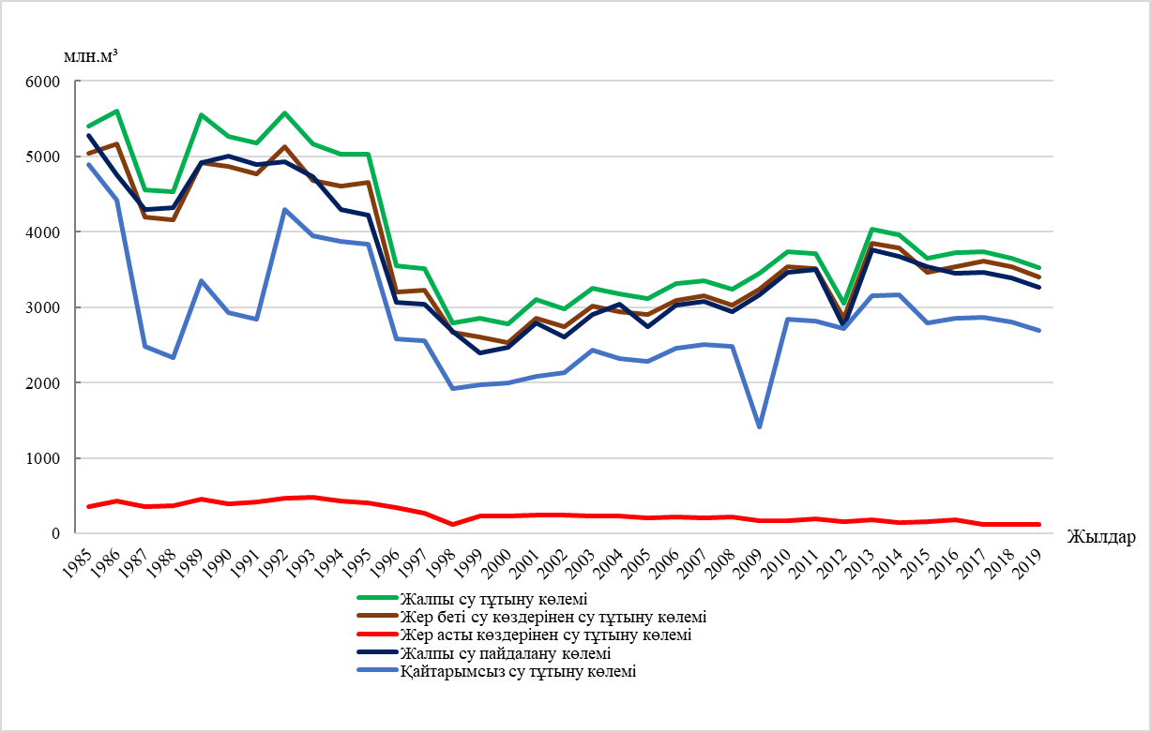

Сурет 10 – Экономика салалары бойынша Ертіс су шаруашылық алабының су ресурстарын тұтынудың орташа көпжылдық үлестірімі
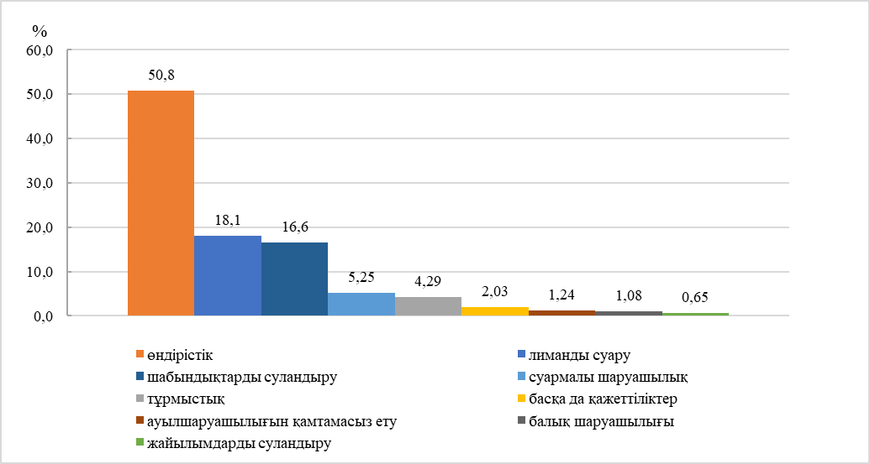

Сурет 11 – Экономика салалары бойынша Ертіс су шаруашылық алабының су ресурстарын су пайдаланудың орташа көпжылдық үлестірімі

Ертіс өзені ерекше мемлекеттік маңызы бар су нысаны болып табылады. Алаптың аумағында 98 су қойма мен тоғандар орналасқан. Олардың жалпы жобалық көлемі 53 км³, бұл Қазақстан Республикасындағы барлық көлемнің 56 % құрайды. Ертіс өзен арнасын реттеу және су ресурстарын басқару мақсатында 3 ірі су қоймалар каскады құрылған, Бұқтырма, Өскемен және Шүлбі (кесте 12).

Кесте 12 − ҚР аумағындағы Ертіс өзені алабындағы су қоймалардың негізгі сипаттамалары [52]

№ | Су қойманың атауы | Өзен | Эксплуатация уақыты | Реттеу түрі | Негізгі су тұтынушылар мен пайдаланушылар | Көлемі, млн. м³
 |  |  |  |  |  | толық | пайдалы
1 | 2 | 3 | 4 | 5 | 6 | 7 | 8
1 | Бұқтырма | Ертіс | 1960 | көпжылдық | энергетика, суармалы егіншілік | 49621 | 30810
2 | Үйдене | Үйдене | 1966 | маусымдық | суармалы егіншілік | 75,5 | 65,5
3 | Қандысу | Қандысу | 1983 | маусымдық | суармалы егіншілік | 43,7 | 42,0
4 | Ешкібай | Лайлы |  | маусымдық | суармалы егіншілік | 9,0 | 8,8
5 | Лайлы | Лайлы |  | маусымдық | суармалы егіншілік | 0,68 | 0,68
6 | Өскемен | Ертіс | 1953 | маусымдық | энергетика, суармалы егіншілік | 655 | 35,0
7 | Кіші Үлбі | Үлбі | 1938 | маусымдық | энергетика | 87,6 | 85,3
12 - кестенің жалғасы

1 | 2 | 3 | 4 | 5 | 6 | 7 | 8
8 | Дресвянское | Дресвянка | 1982 | маусымдық | суармалы егіншілік, балық аулау | 12,0 | 10,0
9 | Курпинское | Курпа |  | маусымдық | суармалы егіншілік | 10,0 | 9,5
10 | Быструшинское | Быструха |  | маусымдық | Сумен қамтамасыз ету | 7,2 | 6,7
11 | Песчанка | Песчанка |  | маусымдық | суармалы егіншілік | 2,1 | 2,0
12 | Тайынты | Тайынты |  | маусымдық | Сумен қамтамасыз ету | 3,05 | 2,3
13 | Белоусовка | Глубочанка |  | маусымдық | Сумен қамтамасыз ету | 1,6 | 1,31
14 | Орловское | Орловка |  | маусымдық | суармалы егіншілік | 1,25 | 1,06
15 | Шүлбі | Ертіс | 1988 | маусымдық | энергетика, суармалы егіншілік | 2390 | 1470
16 | Қызылсу | Қызылсу |  | маусымдық | Сумен қамтамасыз ету | 1,6 | 1,2
17 | Шар | Шар | 1977 | маусымдық | Суармалы егіншілік | 80,0 | 75,0
18 | Егінсу | Егінсу | 1985 | маусымдық | Суармалы егіншілік | 31,5 | 3.2

Екінші Ұлы Отан соғысынан кейін Ертіс өзені арнасында гидростанциялардың құрылысы басталды. Алдымен Өскемен СЭС пайдалануға берілді, ал 1951 жылы Ертіс су электр станциялары каскадының бірінші сатысы – Бұқтырма СЭС жобалауға кірісті. Каскадты су қоймалар көпжылдық, апталық, маусымдық түрде Ертіс өзені ағындысын реттейді және сәйкесінше оның гидрологиялық режимін өзгертеді. Өскемен су қоймасы Ұлан және Глубокое аудандарында Шығыс Қазақстан облысының аумағында орналасқан. 1953 жылдан бастап Өскемен СЭС су ағындысын тәуліктік және апталық реттеуді жүзеге асырады және төменгі бьефтегі өзен режиміне аса әсер етпейді. Гидроторап құрылыстарының құрамына: бетон бөгеті, қуаты 332 МВт 4 агрегаты бар бөгет үлгісіндегі СЭС ғимараты және шахта үлгісіндегі кеме қатынасы шлюзі кіреді. Су қоймасының төмен навигациялық деңгейі 330,00 м БЖ құрайды. Су тасқыны барысында 0,01 % қамтамасыздық кезінде су қоймасының деңгейі 337,00 м БЖ құрайды.
Бұқтырма СЭС-і Бұқтырма өзенінің сағасынан 15 км төмен, Зайсан көлінен Ертіс өзенінің бастауынан 350 км қашықтықта орналасқан. Бұқтырма СЭС бөгеті Зайсан көлінің табиғи су деңгейін 5-6 метрге жауып, көлемі 49,6 млрд. м³ және айдын ауданы 5490 км² су қоймасын құрайды. Бұқтырма СЭС құру энергетика, көлік және балық шаруашылығының көптеген мәселелерін шешеді. Бұқтырма су қоймасы жылдың барлық кезеңдерінде су деңгейі мен өтімдерінің оңтайлы режимдерін қамтамасыз ету мақсатында өзен алабындағы болжамды және нақты өзен ағындысын ескере отырып, су жіберуді (табиғатты қорғау, кеме қатынасы, энергетика) қалыптастыруда негізгі рөл атқара отырып, Ертіс өзенінің ағынын көпжылдық реттеуді жүзеге асырады. Бұқтырма СЭС су қоймасынан су жіберу Бұқтырма су қоймасының диспетчерлік кестесіне сәйкес жүргізіледі.
Бұқтырма су қоймасының өлі көлем деңгейінен төмен жұмыс істеуін болдырмау үшін аса су аз жылдарда шектеулер енгізіледі. СЭС су қоймасы өлі көлем деңгейі 395 м белгісінен төмен іске қосылмауы тиіс. Су тасқыны кезінде су торабының жұмыс режимдері су қоймасындағы су деңгейінің өсуімен айқындалады, су тасқыны кезеңінің соңына қарай су деңгейінің ең жоғарғы мәні 402 м. Сонымен қатар төменгі бьефке түсірілетін ең жоғары реттелген су өтімі 2120 м³/с, оның ішінде 1140 м³/с - СЭС агрегаттары арқылы өтетін су өтімі болып табылады.
Шүлбі СЭС Семей қаласынан 70 шақырым жерде орналасқан, Ертіс СЭС каскадындағы үшінші станция және белгіленген қуаты бойынша Қазақстандағы ең ірі станция болып табылады. Оның негізгі функциясы электр энергиясын өндіру, Ертіс өзенінің ағындысын реттеу, Үлбі және Оба өзендерінің ағындысын жинақтау, Павлодар облысының жайылмалы шалғындарын көктемгі су басу, сонымен қатар Ертіс өзенінің орта ағысында табиғи су тасқынына жақын жағдайларды сақтау, мемлекеттік табиғи қорық мәртебесі бар жайылманың биологиялық өнімділігін, флорасы мен фаунасының экологиялық мекендеу ортасын және өзен атырауын сақтау мақсатында жүзеге асырылады [53-57]. Су қоймалардың сипаттамалары Косымша Д келтірілді.
Алаптағы Ертіс өзенінің жайылмасы алқабы қазіргі таңда шамамен 450-500 мың гектар жерді құрайды, соның ішінде 230-250 мың гектар жерді шабындықтар алып жатыр. Ертіс өзені жайылмасын табиғатты қорғаудың су жіберулерімен 20 күнге дейінгі уақыт аралығында жүзеге асырылады (сурет 11, Қосымша Г). Осы кезеңде жайылманың орташа алғанда шамамен 25 % қысқа уақыт мерзімінде 1-5 күннен және 10-15 күнде су басады және бұл жер телімдерінде шөптердің өнімділігі 10 - 12 ц/га аспайды. Жайылманың шамамен 40 % 16-20 және 25-30 күн аралығында біркелкі қабат су басады және ол шалғынды шөптердің көптеген түрлерін дамыту үшін оңтайлы болып табылады. Павлодар қаласынан солтүстікке қарай Ресей Федерациясы шекарасына дейінгі жердегі өзен жайылмасындағы шалғынды шөптер шамамен 30 күннен астам, кей телімдере 50-60 күн уақыт терең су қабатында жатады. Бұл аумақтың батпақтануы маңызы бар су сүйгіш және батпақты өсімдіктердің көптеген түрлерінің дамуына септігін тигізеді.
Алқапта лиманды суару, Лебяжий, Павлодар, Май және т.б. алқаптары орналасқан, олар жоғары өнімді жемшөп дақылдарының шабындық алқаптарына пайдаланылады.
Бұқтырма СЭС құрылысына дейін табиғи жағдайда жайылмадағы шабындықты алқаптардың су басу ауданы шамамен 250 мың гектарды құрады. Табиғи жайылманың өнімділігі бұрын 600 мың тонна пішенге бағаланды, бұл кемінде 193 мың бас ірі қара малды қысқы азықпен қамтамасыз етуге мүмкіндік берді. 1964-1985 жылдар аралығында орта есеппен 156 мың га шабындық жерлер су астында қалды (ҚОСЫМША Ж). Осыған байланысты пішеннің жалпы түсімі төмендеді және орташа есеппен 340 мың тонна пішенді құрады немесе табиғи жағдайдағы барлық жайылманың жемшөп өнімділігінен 60 % - н алды.

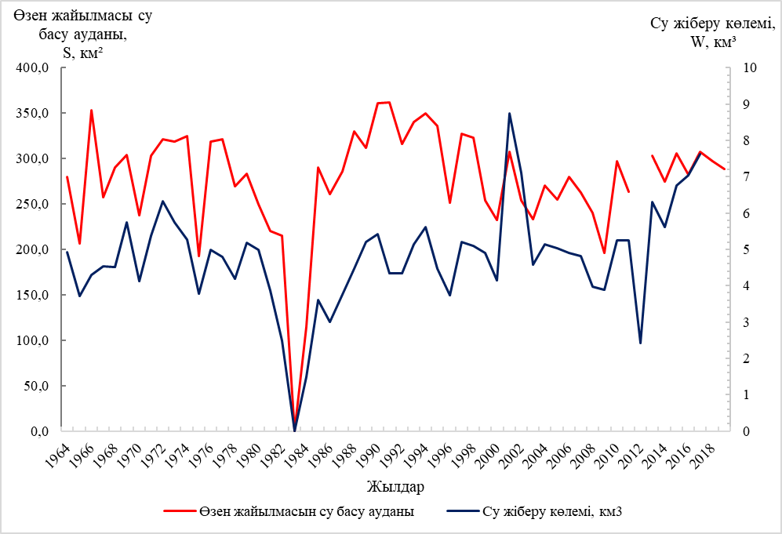

Сурет 12 - Ертіс өзені жайылмасының су басу ауданы мен табиғатты қорғау су жіберу көлемінің динамикасы

Шүлбі су қоймасының I кезеңінің құрылысынан және кешенді ауыл шаруашылығы және табиғатты қорғау ұжымдарының су жіберулерін ұйымдастырғаннан кейін, жекелеген жылдары алқаптың өнімділігі айтарлықтай өсті. Алайда, 1960-1985 жылдары орын алған жайылманың тозуы (Бұқтырма су қоймасының құрылысы және толтырылуы және су жіберуді ұйымдастыру кезеңі) жайылманың өнімділігіне орны толмас зиян келтірді.
Жайылымның шабындық алқаптарының өнімділігі соңғы жылдары 15-20 ц/га құрады, бұл жайылманың шамамен 75-85 % бөлігін су басқан кезде 300 мың тоннаға дейін шөп жинауды қамтамасыз етеді [58].
Ертіс жайылмасын одан әрі оңалту және дамыту су жіберу көлемі мен ұзақтығына байланысты, олар мыналарды құрауы тиіс: өзеннің су өтімі 3500 м³/с, көлемі 5,4 км³ төмен болмауы тиіс.
Қаныш Сәтпаев атындағы каналы
Ертіс США аумағында Орталық Қазақстанның халқын сумен қамтамасыз ету, өнеркәсібі және ауыл шаруашылығы дамыту үшін Ертіс өзенінің ағындысын ауыстыру бойынша гидротехникалық құрылыстар кешені жұмыс істейді.
КСРО Министрлер Кеңесінің 1975 жылғы 16 сәуірдегі № 295 "Ертіс-Қарағанды каналын өнеркәсіптік пайдалануға қабылдау туралы" қаулысымен 1974 жылғы 23 желтоқсандағы Мемлекеттік қабылдау комиссиясының актісі негізінде канал тұрақты пайдалануға қабылданды.
Каналдың бас су тоғаны Павлодар облысында Ертіс өзенінің сол жағалауында – Белая өзенінде орналасқан. Трассаның ұзындығы 458 км, оның ішінде Павлодар облысының аумағы бойынша 272 км, Қарағанды облысы бойынша 186 км өтеді.
Су жинағыш су торабы келесі құрылыстардан тұрады:
- бастаудан № 1 сорғы станциясына дейін ұзындығы 92 км - ағынды жеткізуші магистраль;
- Белая өзеніндегі бөгеттің денесіндегі № 106 су ағызғышы бар жер асты бөгеті;
- бірінші көтерілімдегі № 1 сорғы станциясы.
Канал сонымен қатар Шідерті өзені арнасымен 200 км өтеді, Нұра өзенімен дюкер бойынша ұштасады. Шідерті, Өленті қазіргі уақытта ешқандай мемлекеттік, ведомствалық гидробекеттер жұмыс істемейді, бірақ Шідерті өзенінің ағындысы толығымен Қаныш Сәтпаев атындағы каналмен реттеледі. 2002 жылы 19 сорғылық бекетте Есіл өзеніне су таратқыш салынды [52 Б. 99-102].

Сурет 13 - Қаныш Сәтпаев атындағы каналдың Ертіс өзені алабынан су алу көлемі динамикасы (Қосымша И)

3.3 Ертіс өзені алабының антропогендік өзгерісін бағалау
Өзен ағындысының антропогендік өзгерісін бағалау алдымен гидрологиялық ұқсастық әдісі негізінде негізгі тіректі бекеттер бойынша жүргізілді (кесте 13). Әдіс барыншы сенімді нәтижелер береді, бірақ олар өзгерістің интегралды мәндерін қарастырады және жеке экономика салалары немесе шаруашылық іс-әрекеттің түрінің ролін анықтауға мүмкіндік бермейді. Бұл нәтижелер неғұрлым сенімді ретінде кейінгі жүргізілетін антропогендік өзгерістерді одан әрі нақтылау кезінде бақылаушы деректер ретінде пайдаланылатын болады.

Кесте 13 – Ертіс өзені ағындысының антропогендік өзгерісі (1974-2019 жж) [50 б. 303]

№ | Өзен-бекет | W, млн.м³ |  | Өзгерістері, млн.м³ | Табиғи ағындыдан %
№ | Өзен-бекет | Табиғи | Бақыланған | Өзгерістері, млн.м³ | Табиғи ағындыдан %
1 | Қара Ертіс өз. – Боран а. | 10 996 | 8 465 | -2 531 | -23,0
2 | Ертіс өз. - Буктырма СЭС | 21506 | 17004 | -4 501 | -20,9
3 | Ертіс өз. – Өскемен қ. | 22075 | 17382 | -4 693 | -21,3
4 | Ертіс өз. – Семиярка қ. | 32889 | 27197 | -5 693 | -17,3
5 | Ертіс өз. – Прииртышское а. | 31628 | 25023 | -6 605 | -20,9

Қара Ертіс өз. – Боран ауылы тұсындағы мемлекеттік шекарадағы гидрологиялық бекетте табиғи және бақыланған ағындының арасындағы айырмашылық есептік кезең кезіндегі көршілес ҚХР аумағындағы жүйелік су алудың әсерін сипаттайды (2 531 млн. м³). Ертіс өз. – Прииртышское а. тұстамасындағы айырмашылық (6 605 млн. м³) ҚХР-мен қатар ҚР аумағындағы жиынтық антропогендік өзгерісті қарастырады.
ҚХР-ның ШҰАА-ның жер беті су ресурстарының негізгі бөлігі Іле және Қара Ертіс трансшекаралық өзендерінің алаптарында шоғырланған. Сәйкесінше, [59-63] бойынша, Қара Ертіс өзенінің қытай бөлігіндегі ресурстары ШҰАА-ның өзен суларының жиынтық көлемінің 14 %-ын құрайды.
Трансшекаралық су ресурстарын басқару саласында Қазақстан мен Қытай арасындағы ынтымақтастықтың ойдағыдай дамуына қарамастан, олардың үлестірілуін реттейтін құжатқа әлі қол қойылмаған. Бұған объективтік және субъективтік себептер жеткілікті. Шыңжаң өте қарқынды дамып келеді, Қытай бұл аймаққа экономикалық жағынан үлкен үміт артуда. Батыс аймақтары мен орталығының арасындағы даму айырмашылықтарын жою мақсатында, 2000 жылы Пекин жақын арадағы ең маңызды стратегияларының бірі ретінде “Қиыр Батысты” (Xingjian) дамыту бағдарламасын жариялады. Бұл стратегияның басты мақсаты азырақ дамыған батыс аймақтарын дамыту болып табылады. Атап айтқанда, бұл бағдарлама 6 облысқа (Ганьсу, Гуйчжоу, Синьхай, Шэньси, Сычуань және Юньнань), 5 автономиялық аудан (Гуанси, Ішкі Моңғолия, Нинся, Тибет және Шыңжаң) және бір муниципалитетке (Чунцин) қатысты. Бұл стратегияның міндеттерін жүзеге асыруда басым бағыттардың бірі «Елдің батыс аймақтарының дамуын үдете ғана қоймай, сонымен қатар елдің шығыс және орталық аймақтарына үлкен нарық ұсынатын, кең ауқымды игеру стратегиясын іске асыру», ол ұлттық экономиканың одан әрі өркендеуіне ықпал етеді. Батыс провинцияларын үдете дамыту бағдарламасы, Қытайдың дәстүріне сәйкес, «Батысқа қарай жүру» («Go West») қысқаша атауына ие болды.
Тез дамып келе жатқан экономика мен өнеркәсіпті дамытатын негізгі жағдай су болып табылатыны анық, бұл Шыңжаңға да қатысты жағдай. Шыңжаң ҚХР-ның маңызды, әрі мұнай мен газ кен орындарына бай стратегиялық аймағы болып табылады. Демек, Шыңжаңның өндірістік және жылдам экономикалық даму үшін, мұнай мен газды игеруі батыс аймақтардың даму стратегиясының маңызды элементі болып табылады.. Шыңжаң мұнай өндіру бойынша елде екінші орынға ие, Шаньдун облысынан асып түседі. Шыңжаң ұйғыр автономиялық ауданы – геологиялық тұрғыдан ең перспективті аймақ болып табылады. ШҰАА-да Қытайдың барлық көмірінің 40 %-ы жатыр, ал мұнай шикізатын өндіру көлемі бойынша (22,6 млн. т) ШҰАА елдегі барлық басқа аймақтар ішінде 15 жыл бойы бірінші орынды алып келеді. 5 жылдан кейін Шыңжаңнан шығарылатын мұнай көлемі 50 млн. т-ға, табиғи газ – 18 млрд. м³-ге жетеді. Осыған байланысты, Шыңжаң аймағындағы табиғи ресурстарының кен орындары Қытайға мұнай-химиялық және электр-энергетикалық өндірістерін дамытуды күшейтуге мүмкіндік береді. Шыңжаң ұйғыр автономиялық ауданының даму стратегиясы аясында «Қара Ертіс-Қарамай» ең ірі каналы салынып, қолданылуда, бұл канал бойынша Қара Ертістің жоғарғы жағының суыларының бөлігі Қарамай және Үрімші қалаларының аумағына жіберілетін болады. Бұдан басқа, су тұтынудың өсуі Шыңжаңда жоспарланып отырған егістік алқаптарын айтарлықтай кеңейтумен байланысты [64-66].
Осының барлығы, Қара Ертіс өзені Шыңжаңды дамытуда сумен қамтамасыздандырудың негізгі көздерінің бірі екеніне дәлел болады. Келтірілген деректерді ескере отырсақ, ҚХР аумағынан келетін Кара Ертіс өзенімен келетін су ағынының азаюы мүмкін екендігін айта кеткен жөн.
Қара Ертіс алабы өзендерінің ағындысын пайдалану ҚХР аумағындағы алаптың жоғарғы бөлігінде 1950 жылдардың ортасынан бастау алады, бірақ 1990 жылдарға дейін алаптағы су шаруашылығы қызметі өзен ағынына елеулі әсер еткен жоқ. Су ресурстарын игеру бойынша маңызды іс-шаралар 1990-шы жылдардың екінші жартысынан бастап, Қытайдың Карамай қаласының маңындағы мұнай кен орнының ауданын сумен қамтамасыз ету үшін басталды. ҚР аумағында 1953 жылы Өскемен СЭС пайдалануға берілуіне байланысты Ертіс өзенінің Шүлбі ауылының төменгі жағында орналасқан ағынды режимінің бұзылғандығын байқауға болады. 13 суретте жоғарыда көрсетілген гидробекеттер бойынша табиғи және бақыланған ағындының жиынтық интегралдық қисықтары келтірілген.
Кейін Ертіс алабының негізгі су артериясы Ертіс өзені арнасына сушаруашылық телімдері бойынша табиғи және бақыланған жағдайда арналық су теңдестігі қарастырылды. Су теңдестігінің аса маңызды құрамдастары есепке алынды, соның ішінде атмосфералық жауын-шашын, су беткейінен булану, жер беті және жерасты суларының қарым-қатынасы, бүйірлік келетін ағынды. Алынған нәтижелер шаруашылық іс-әрекетінің әсері жағдайында су теңдестігінің барлық негізгі элементтерінің құрылымы туралы нақты түсінік береді. Мұнда арналық өзгерістер мен телімдерден келетін ағынды (бүйірлік ағынды) өзгерістерінің ролін анықтауға мүмкіндік береді. Яғни, өзеннің тіректі бекеттері бойынша және арналық су теңдестігі негізінде алынған мәліметтер бойынша біз Ертіс өзені алабының ағындыларындағы антропогендік өзгерістер туралы толықтай ақпарат ала аламыз. Қолда бар жалпы су алу мәліметтері мен өзен ағындысының антропогендік өзгерісінің нәтижелерін салыстыру арқылы әрбір аудан бойынша қайтарымсыз су тұтыну мен толық су тұтыну көлемдері арасындағы арақатынасты шамамен бағалауға мүмкіндік береді.

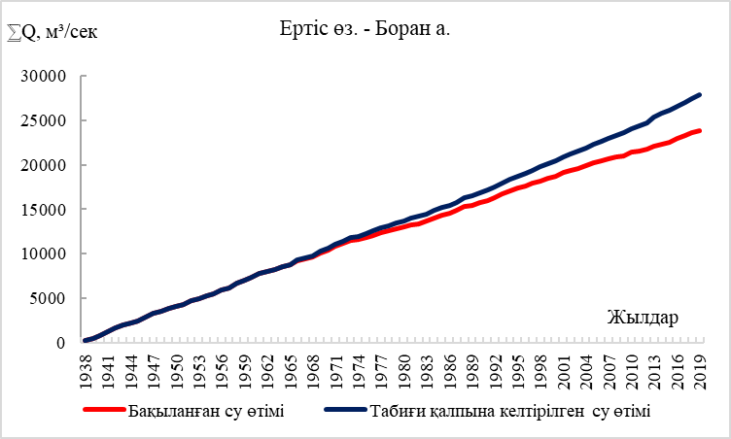 | 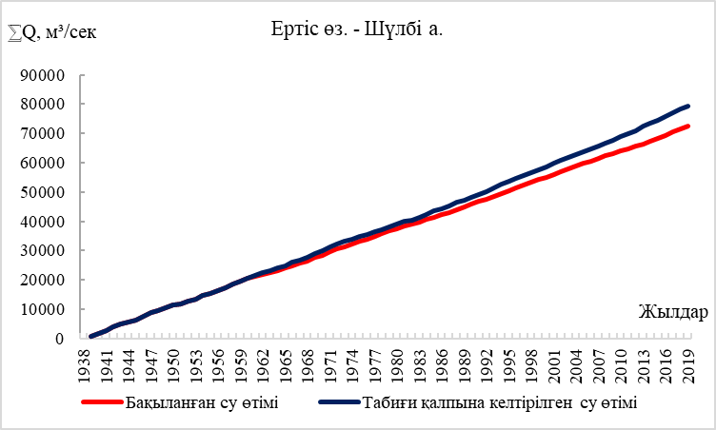

Сурет 14 – Ертіс өзенінің гидрологиялық бекеттеріндегі жиынтық интегралды
қисықтар

Арналық су теңдестігін құрастыру барысында Ертіс өзені алабы бойынша 4 ауданға бөлінді, себебі Қаба, Белөзек өзендері бойынша антропогендік өзгеріс байқалмады (кесте 14):
1 аудан – ҚР Мемлекеттік шекарасынан ҚХР-дан Бұқтырма су қоймасының төменгі бьефіне дейін (03.01.04.01);
2 аудан – Бұқтырма су қоймасының төменгі бьефінен Шүлбі су қоймасының төменгі бьефіне дейін (03.01.04.02);
3 аудан – Шүлбі су қоймасының төменгі бьефінен Шығыс Қазақстан және Павлодар облыстарының шекарасына дейін (03.01.04.03, 03.01.04.04);
4 аудан – Шығыс Қазақстан және Павлодар облыстарының шекарасынан РФ мемлекеттік шекарасына дейін (03.01.04.05, 03.04.00.00, 03.03.00.00) [39 б. 24 ].
Зерттеліп отырған өңірдің географиялық, климаттық қасиеттерін, ауылшаруашылық дақылдарды сурау нормасы зерттей отырып,сонымен қатар [44 б. 35; 45 б. 55-68; 50 б. 302; 51 б. 44-51] зерттеулері негізінде шаруашылық іс-әрекеттің түрлі салалары үшін қайтарымсыз су тұтыну коэффициенттері енгізілді. Арналық су теңдестігі және қайтарымсыз су тұтыну әдістері бойынша есептелген Ертіс өзені алабының аумағындағы шаруашылық шығындарды бағалау нәтижесінде алынған нәтижелер шамамен бірдей болды. Қайтарымсыз су тұтыну әдісі шаруашылық іс-әрекеттің әр саласы үшін қайтарымсыз су тұтыну құрылымын үлестіруге мүмкіндік береді (кесте 14).
Қазақстан аумағындағы Ертіс сушаруашылық алабының табиғи өзен ағындысының қазіргі кезең мен 1932-1966 жж. кезеңімен салыстырмалы талдауы [4 б. 102] жалпы жаңғырмалы су ресурстарының ұлғайғанын көрсетті, соның ішінде жергілікті қалыптасатын су ресурстары мен көршілес мемлекеттерден келетін ағынды, бұл осы кезеңде аймақтағы ағынды қалыптастырушы факторлардың нормадан біртіндеп көтерілгені байқалады, соның ішінде атмосфералық жауын-шашын мен ауа температурасының жоғарылауы (сурет 15). Қазіргі кезеңде 1932-1966 жж. кезеңіне қарағанда табиғи су ресурстары 4,1 %, ал көршілес мемлекеттен келетін ағынды 12,5 % көтерілді.

Кесте 14 – Ертіс өзені алабының өзен ағындысына шаруашылық іс-әрекеттің әсері млн. м³

№ | Аудан | Жергілікті су ресурстарының антропогендік өзгерісі | Ертіс өзені арнасындағы антропогендік өзгеріс |  | ҚР аумағындағы жалпы антропогендік өзгеріс | ҚХР аумағындағы жалпы антропогендік өзгеріс
№ | Аудан | Жергілікті су ресурстарының антропогендік өзгерісі | Қайтарымсыз су тұтыну салдарынан | Су қоймалар мен жайылма салдарынан | ҚР аумағындағы жалпы антропогендік өзгеріс | ҚХР аумағындағы жалпы антропогендік өзгеріс
1 | ҚР Мемлекеттік шекарасынан ҚХР-дан Бұқтырма СЭС төменгі бьефі | -264 | -56,0 | -1650 | -1970 | -2531
2 | Бұқтырма су қоймасының төменгі бьефінен Шүлбі СЭС төменгі бьефі | -181 | -11,0 |  | -192
3 | Шүлбі СЭС төменгі бьефінен Шығыс Қазақстан және Павлодар облыстарының шекарасы | -29,7 |  | -970 | -1000
4 | Шығыс Қазақстан және Павлодар облыстарының шекарасынан РФ мемлекеттік шекарасы | -19,5 | -893 |  | -912
 | Ертіс США | -494 | -960 | -2620 | -4 074 | -2531

1932-1966 жж. аралығы кезеңінде қарастырылып отырған ауданда су ресурстары тұрғылықты халықтың қажеттіліктеріне пайдаланылды, сонымен қатар табиғи су ресурстарын игеру жұмыстары жүргізілді, алайда олар өзендердің табиғи режиміне аса әсерін тигізбеді, осыған байланысты 1974-2015 жж. аралығына антропогендік әсерді өзгеруі қарастырылды. Жалпы алап бойынша антропогендік әсерді бағалау нәтижесінде 6,61 км³ ағындының азаюы, яғни климаттық табиғи ағындыдан 18,0 % төмендеуі байқалды. Соның ішінде 38,3 % ҚХР аумағындағы антропогендік әсердің көлемі, қалған 61,7 % Қазақстан Республикасы аумағындағы антропогендің әсер мөлшерін құрайды, оған СЭС каскады құрылысы әсерінен Ертіс өзені арнасындағы антропогендік өзгерістер және алаптағы қайтарымсыз су тұтыну көлеміне байланысты болып келеді.

Сурет 15 – Ертіс США табиғи (климаттық) және фактілік ағындының өзгеруі

ҚР аумағындағы су қоймалары каскадының антропогендік әсері Ертіс өзені ағындысының айлық өзгерісінде айқын көрінеді. Су қоймаларының әсерінен Ертіс өзенінің арнасы бойынша айлық ағындысының өзгеруі 1938-1959 және 1960-1987 жж., 1988-2019 жж., 1938-1959 жж. кезеңдегі деректерді салыстыру жолымен Боран, Өскемен СЭС тұстамаларындағы бақылаулар бойынша қарастырылды (сурет 17). 1938-1959 жж. аралығындағы кезең салыстырмалы түрде шартты табиғи болып саналады, себебі су қоймаларының каскадтарын толық пайдалануға бергенге дейін, сондай-ақ 1959 жылға дейін ҚХР аумағында антропогендік әсер аз байқалған. Бұқтырма су қоймасының құрылысы аяқталғаннан кейін қысқы ағындының күрт өсуі (қараша-наурыз), салыстырмалы түрде мамырдан қыркүйекке дейін судың орташа айлық өтімдерінің төмендеуі байқалады. Жазғы уақыттағы ағындының азаюы негізінен суды өзен аңғары бойындағы ауылшаруашылық және өнеркәсіптік мақсатта пайдалануға, сондай-ақ жазғы жоғарғы су басу қаупін азайту үшін су қоймаларын реттеуге байланысты. Қысқы ағындының ұлғаюы су қоймасының қыс айларында электр энергиясын өндіруге арналған судың шығарылуына әсер етуінен болады. Каскадтың үстінде, Боран ауылы тұсында жыл ішіндегі ағындының аздап өзгеруі байқалады.

Павлодар Шығыс Қазақстан облысы
облысы
Оба өз.

Үлбі өз.

Бұқтырма өз.

Күршім өз.

Қалжыр өз.

Ресей г/б Прииртышское г/б Семиярка Шүлбі СЭС Өскемен СЭС БұқтырмаСЭС г/б
ҚХР
Ертіс өзені Қара Ертіс өз.
Қаныш Сәтпаев атындағы канал

Шар өз.

Қызылсу өз.

Қандысу өз.

р. Уйдене

Алаптың сушаруашылық теңгерімі (1974-2019 жж.) Шартты белгілер
Кіріс бөлігі, км³ |  | Шығыс бөлігі, км³
Табиғи қалыптасатын жергілікті су ресурстары (өзен ағындысы) | 27,1 | Жер беті су ресурстарынан су тұтыну | 3,63
Көршілес мемлекеттен келетін өзен ағындысы | 8,47 | Жерасты су ресурстары қорынан су тұтыну | 0,26
Қайтарымды су | 2,18 | Су қоймаларды толықтыру Булануға кететін жалпы су көлемі | 2,62
Су қоймалардың жұмыс істеуі | - | Шахтылы су көздері | 0,04
Жерасты, дренажды және шахтылы су пайдалану | 0,13 | Шахтылы су көздері | 0,04
 | 34,3 | Алаптан ағып кететін су ресурстары | 25,0
 | 34,3 | Барлығы | 27,7

Су электр станциялары

Гидробекеттер

Өзендер, каналдар

Су қоймалар

Телімдер шекарасы

Облыстар шекарасы
Сурет 15 - Ертіс өзені алабының сушаруашылық теңгерімі [52 б. Линейная схема]
Ағындыны реттеудің әсері, әсіресе айлық шығындардың максималды және минималды арақатынасын салыстыру кезінде байқалады. Бұл мәндер Шүлбі мен Павлодар бекеттерінде ағынды реттеу есебінен күрт төмендеді, ал Боран ауылы тұсында іс жүзінде өзгеріссіз қалды. Бұқтырма СЭС пайдалануға берілгеннен кейін Ертіс өзені суының ең жоғары айлық өтімі Шүлбіде 3500-4000-нан 2000-3000 м³/с дейін төмендеді, ал ең төменгі қысқы шығын 850 м³/с дейін өсті.
Сондай-ақ, Боран және Өскемен қ. ГБ бойынша мамыр және қаңтар айларындағы ағындының көпжылдық ауытқулары деректерді салыстыру үшін, Өскемен қ. ГБ 1960 жылдан бастап мамыр айында ағындының күрт төмендеуі, қаңтар айында ұлғаюы байқалды.

Сурет 17 – Ертіс өзенінің жылішіндегі ағындының үлестірімі

Орташа айлық ағындының бұзылуы каскадтың тиісті су торабын пайдалануға бергеннен кейін бірден байқалды, мысалы, Өскемен қаласының тұстамасында - 1960-1961 жж., бұл орташа айлық ағындының хронологиялық жүрісінде айқын көрінеді (сурет 18), Боран ауылының тұстамасында ағындының айлық көрсеткіштерінде күрт өзгерістері байқалмайды (сурет 19). Жыл ішінде ағынды қайта бөлу келесі заңдылыққа бағынады: су тасқыны кезеңінде, жазда және күзде су тасқыны көлемі азаяды, қысқы сабалық кезеңде ол артады. Бұл Ертіс өзенінің жайылмасын суландыруға көктемгі су жіберу көлемінің едәуір қысқаруына және жайылмалық геожүйелерді су басу алаңдарының азаюына алып келді [67,68].

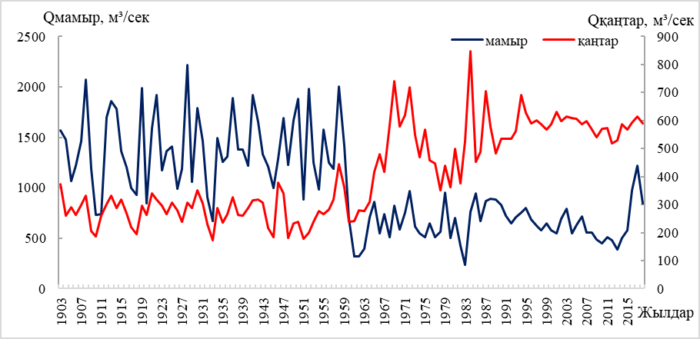

Сурет 18 – Өскемен қаласы бекетінде мамыр мен қаңтар айындағы орташа айлық ағындының көпжылдық өзгерістері

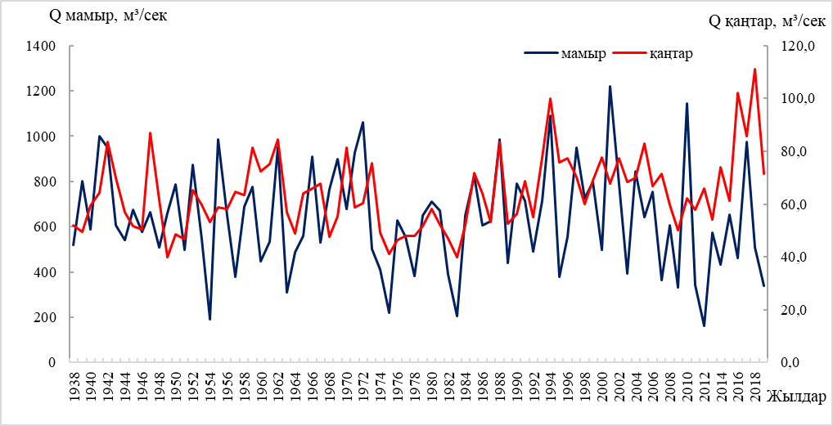

Сурет 19 – Боран ауылы бекетіндегі мамыр мен қаңтар айындағы орташа айлық ағындының көпжылдық өзгерістері

Сурет 20 сәйкес Өскемен қ. тұсындағы ГБ ағынды көлемінің үлестірімі үлес қатынас бойынша өзгеріске біраз ұшырағаны байқалады. Боран тұстамасы бойынша жылішіндегі ағынды үлестірімінде айқын өзгеріс байқалмады. Өскемен тұстамас ында жылішіндегі ағындының үлестірімінің біршама өзгерісі байқалады, соның ішінде көктемгі-жазғы ағындының табиғи кезеңге қарағанда 11 %-ға төмендеген. Бұзылған режимдегі жылішіндегі ағынды үлестірімі ең алдымен, Ертіс өзенінің бойында орналасқан өнеркәсіптік кәсіпорындардың суға қажеттілігінің артуымен байланысты, қысқы сабалық кезеңде су қоймаларының каскады жыл мен тәулік ішінде ағындыны біркелкі бөлу үшін көбірек су жібереді, қыс мезгілінде ағынды судың едәуір ұлғаюы Өскемен қаласының тұсындағы ГБ айқын көрінеді (19, 20 сурет).
Ертіс өзенінің жазық бөлігінде айлық ағындағы өзгерістер біршама аз байқалады, мысалы, Павлодар қаласының тұстамасында (21 сурет) мынадай сипаттармен сипатталады: қысқы кезеңде ағындының 8 % - ға, күзгі кезеңде 4 % - ға ұлғаюы, ал көктемгі-жазғы кезеңде ағындының 11 % - ға азаюы байқалады.

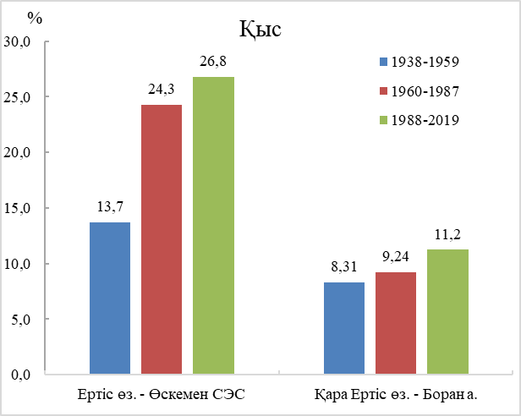 | 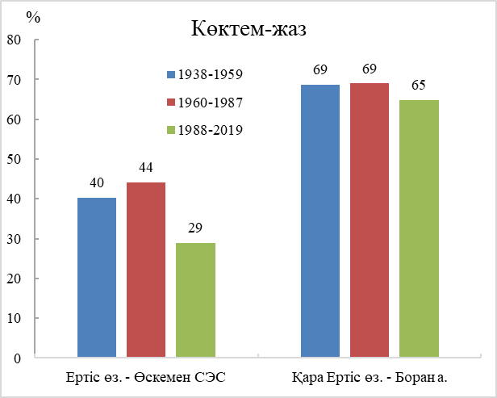 | 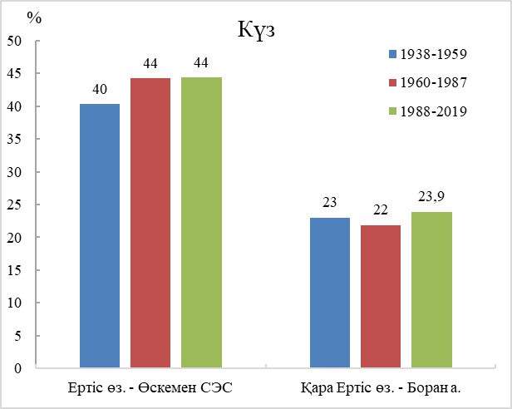

Сурет 20 – Қазақстан аумағындағы су қоймалары каскады құрылысынан кейін жылішіндегі ағынды үлестірімі (Боран ауылы мен Өскемен СЭС)

Сурет 21 - Қазақстан аумағындағы су қоймалары каскады құрылысынан кейін жылішіндегі ағынды үлестірімі (Павлодар қ.)

Үшінші бөлімнің қысқаша қорытындылары
- Өзен ағындысындағы антропогендік өзгерістерді бағалаудың барысында гидрологиялық ұқсастық, сонымен қатар «География және су қауіпсіздігі» институты су ресурстары зертханасы ғалымдары қарастырған кешенді әдістер жиынтығы қарастырылды.
- Ертіс өзені алабында орташа шамамен жалпы су ресурстарынан су тұтыну көлемі 3625 млн. м³ құрайды, соның ішінде 3369 млн. м³ жер беті су ресурстары көзінен, қалған 256 млн. м³ (5-10 %) жер асты су қорынан алынады.
- Ертіс өзені алабы аумағында 98 су қойма мен тоғандар орналасқан. Олардың жалпы жобалық көлемі 53 км³, бұл Қазақстан Республикасындағы барлық көлемнің 56 % құрайды. Ертіс өзен арнасын реттеу және су ресурстарын басқару мақсатында 3 ірі су қоймалар каскады құрылған, Бұқтырма, Өскемен және Шүлбі.
- Гидрологиялық ұқсастық әдісі бойынша Ертіс өзені арнасындағы негізгі тірек бекеттер соңғы РФ шекарасындағы антропогендік өзгеріс 6 605 млн. м³ құрады, соның ішінде 2 531 млн. м³ көршілес ҚХР аумағындағы антропогендік әсерді сипаттайды.
- Арналық су теңдестігі әдісі барысында жергілікті су ресурстарының антропогендік өзгерісі 494 млн. м³, Ертіс өзені негізгі арнасынан қайтарымсыз су тұтыну көлемі 960 млн. м³, су қоймалар мен жайылма әсері өзгерісі (су қойманы толықтыру, су бетінен булану және т.б.) 2620 млн. м³ құрады.
- ҚР аумағындағы су қоймалары каскадының антропогендік әсері Ертіс өзені ағындысының айлық өзгерісінде, әсіресе көктемгі су тасқыны мен қысқы су сабасы айларында айқын көрінеді.

4 Аймақтық климаттың өзгеру жағдайында Ертіс өзені алабының су-ресурстық әлеуетінің келешек өзгерістері

Көптеген әлемдік ғылыми зерттеулердің мәліметтері бойынша, ХХ ғасырдың екінші жартысы – XXI ғасырдың басы бағытталған климаттық өзгерістермен сипатталады, оларға өзендердің гидрологиялық режимі жеткілікті сезіледі. Ауа температурасы мен атмосфералық жауын-шашын сияқты метеорологиялық сипаттамалар жер бедерінен, геологиялық құрылымдардан, қоректену сипатынан және басқалардан өзгеше өзгерістерге неғұрлым бейім ағындының қалыптасуының негізгі факторлары болып табылады. Өзен ағындысы режимінің климаттық жағдайлардың өзгерістеріне тәуелділігі қарастырылып отырған өзен алабының су ресурстарының өзгерістерін одан әрі бағалау үшін өңірлік ауқымда климаттың өзгеру үрдісін қарастыру, оның ішінде келешекке қарастыру қажеттілігін негіздейді.

4.1 Ертіс өзені алабының аймақтық климатының өзгеру үрдісі
Ертіс өзенінің алабында өзен ағындысын қалыптастыру шарттары климаттық және орографиялық жағдайлардың, жер бедерінің алуан түрлілігімен ерекшеленеді, бұл атмосфералық жауын-шашынның, сондай-ақ ауа температурасының біркелкі таралмауы, соның салдары өзен ағындысына әсер етеді.
Қарастырылып отырған аумақтағы жауын-шашынның жылдық сомасы 150-ден 1800-2000 мм-ге дейін жетеді. Ертіс алабы аумағының басым бөлігін 200-ден 400 мм-ге дейінгі жылдық жауын-шашын мөлшері бар Сарыарқа жазық және ойпатты-жазықтық аумағы алып жатыр. Жайсан ойпатының аумағында, шөлді аймақта жылдық жауын-шашын көлемі 200 мм-ден кем болып келеді. Ертіс алабының тау бөктеріндегі және таулы аудандарында жылына орташа есеппен 400 мм-ден артық түседі. Оңтүстік Алтайда жауын-шашын 1300 мм, Сауыр-Тарбағатай (оңтүстік-шығыс беткейінде) – 1000 мм дейін жетеді. Ол жерде Тигирецкий, Ивановский және Үлбі жоталарының су бөліктеріндегі жауын-шашынның жылдық мөлшері 1800-1900 мм жетеді. Ауа температурасының таралуы жердің биіктігіне және географиялық ендікке байланысты. Орташа жылдық ауа температурасы "плюс" 3,0 ºС-тан "минус" 3,6 ºС-қа дейін жазықтық оңтүстік-батыс аудандарында және ірі су қоймаларының маңында, Шығыс Қазақстанның тау бөктерінде "плюс" 0,6 ºС-қа дейін ауытқиды және шамамен 3000 м биіктіктен бастап биік таулы белдеулерде теріс болады ("минус" 6 ºС-қа дейін). Жазықтық және тау бөктеріндегі-төменгі таулы аудандарда орташа жылдық ауа температурасының солтүстіктен оңтүстікке және шығыстан батысқа қарай жоғарылауы байқалады [69-73].
Ертіс алабының аумағында климаттың өзгеру үрдісін қарастыру кезінде алабының әртүрлі бөліктерінде орналасқан метеорологиялық станциялардан (тау, тау бөктеріндегі және жазық) ауа температурасы мен атмосфералық жауын-шашын туралы деректер пайдаланылды. Метеорологиялық сипаттамалардың тербелу кестесі бойынша (сурет 20), тренд сызықтары, олардың теңдеулері анықталды, сызықтық тренд коэффициенттерін есептеу жүргізілді (кесте 11,12). Сонымен қатар трендтер екі кезеңде анықталды: көп жылдық-метеостанцияларда (1930-шы жж.) және қазіргі заманғы – 1974 жылдан бастап, өйткені бұрын қазақстандық ғалымдар, соның ішінде авторлар 1970-шы жж. ҚР өзендерінде жаңа су (гидрологиялық) режимі қалыптасты [21 б. 662; 71,74]. Қазіргі метеорологиялық үрдістер бойынша зерттеулер жалғасуда [75-79].
Ертіс алабының аумағындағы орташа жылдық ауа температурасының тербеліс графиктерінің салыстырмалы талдауы (сурет 20) бүкіл өңір бойынша тербелістер синхронды екенін көрсетті, көп жылдық және қазіргі кезеңдегі трендтер оң, яғни барлық жерде ауа температурасының жоғарылауы байқалады. Көп жылдық кезеңде температураның көтерілуі 0,18-ден 0,37 ⁰С/10 жылға дейін, қазіргі уақытта 0,11-тен 0,41⁰С/10 жылға дейін ауытқиды (кесте 15).
Бақылау басталғаннан бастап 2019 жылға дейінгі кезеңде Ертіс США аумағында ауа температурасының статистикалық маңызды көтерілуі байқалады. Ауа температурасының көтерілуі әртүрлі метеобекеттер бойынша 10 жыл ішінде 0,16-дан 0,39 ºС-қа дейін ауытқиды. Ауа температурасының өзгеруінің ең үлкен көрсеткіші Шемонаиха МБ (10 жыл ішінде 0,39 ºС) байқалады. Айта кету керек, Ертіс США барлық метеобекеттері бойынша жекелеген жылдары (1969, 1984 жж.) ауа температурасының күрт төмендеуі байқалады.

Кесте 15– Ауа температурасының орташа айлық және жылдық көрсеткіштері, °С

Кезең | I | II | III | IV | V | VI | VII | VIII | IX | X | XI | XII | Жыл
1 | 2 | 3 | 4 | 5 | 6 | 7 | 8 | 9 | 10 | 11 | 12 | 13 | 14
Павлодар
1961-1973 | -18,1 | -17,7 | -8,9 | 4,8 | 13,4 | 19,6 | 21,8 | 17,8 | 12,0 | 2,9 | -5,7 | -14,1 | 2,32
1974-2020 | -16,5 | -15,3 | -6,8 | 6,1 | 13,9 | 19,9 | 21,5 | 18,9 | 12,3 | 4,0 | -6,2 | -13,2 | 3,23
1961-2020 | -16,8 | -15,8 | -7,3 | 5,8 | 13,8 | 19,8 | 21,6 | 18,6 | 12,2 | 3,8 | -6,1 | -13,3 | 3,03
Ақсуат
1961-1973 | -20,0 | -18,9 | -7,2 | 5,8 | 14,1 | 19,2 | 21,1 | 18,9 | 12,7 | 3,7 | -6,7 | -16,1 | 2,22
1974-2020 | -18,3 | -15,9 | -6,8 | 7,4 | 14,9 | 20,3 | 22,1 | 20,4 | 13,9 | 5,0 | -6,1 | -14,8 | 3,51
1961-2020 | -18,7 | -16,6 | -6,9 | 7,1 | 14,8 | 20,1 | 21,9 | 20,1 | 13,6 | 4,7 | -6,2 | -15,1 | 3,23
Ақтогай
1961-1973 | -18,6 | -18,2 | -9,6 | 4,2 | 12,9 | 19,0 | 21,1 | 17,2 | 11,6 | 2,4 | -6,3 | -14,6 | 1,76
1974-2020 | -17,3 | -16,3 | -8,3 | 5,3 | 13,7 | 19,6 | 21,1 | 18,5 | 12,1 | 3,8 | -6,8 | -14,0 | 2,62
1961-2020 | -17,6 | -16,7 | -8,6 | 5,1 | 13,5 | 19,5 | 21,1 | 18,2 | 12,0 | 3,5 | -6,7 | -14,1 | 2,43
Лениногорск
1961-1973 | -12,6 | -12,5 | -5,6 | 3,0 | 10,4 | 15,4 | 17,2 | 14,6 | 9,6 | 2,0 | -5,4 | -10,8 | 2,11
1974-2020 | -12,4 | -11,0 | -5,0 | 4,1 | 11,0 | 15,8 | 17,4 | 15,5 | 10,1 | 3,2 | -5,8 | -10,6 | 2,68
1961-2020 | -12,4 | -11,3 | -5,2 | 3,9 | 10,8 | 15,7 | 17,4 | 15,3 | 10,0 | 2,9 | -5,7 | -10,7 | 2,56
Зайсан
1961-1973 | -17,2 | -15,7 | -5,0 | 7,4 | 15,3 | 20,8 | 22,7 | 20,9 | 14,9 | 5,7 | -4,7 | -14,1 | 4,25
1974-2020 | -16,4 | -13,9 | -5,1 | 8,6 | 16,0 | 21,6 | 23,6 | 22,1 | 15,7 | 6,9 | -4,4 | -13,2 | 5,14
1961-2020 | -16,6 | -14,3 | -5,1 | 8,3 | 15,9 | 21,4 | 23,4 | 21,8 | 15,5 | 6,7 | -4,5 | -13,4 | 4,94
15-кестенің жалғасы

1 | 2 | 3 | 4 | 5 | 6 | 7 | 8 | 9 | 10 | 11 | 12 | 13 | 14
Қатон-Қарағай
1961-1973 | -13,7 | -13,3 | -6,0 | 2,8 | 9,9 | 14,5 | 16,1 | 14,4 | 9,4 | 1,3 | -6,5 | -11,9 | 1,42
1974-2020 | -13,2 | -11,6 | -5,4 | 3,9 | 10,4 | 15,2 | 17,0 | 15,4 | 10,1 | 2,6 | -6,3 | -11,3 | 2,25
1961-2020 | -13,3 | -11,9 | -5,5 | 3,7 | 10,3 | 15,0 | 16,8 | 15,2 | 9,9 | 2,3 | -6,3 | -11,5 | 2,07
Күршім
1961-1973 | -19,8 | -18,9 | -7,1 | 6,4 | 14,7 | 19,6 | 21,4 | 19,4 | 13,4 | 5,2 | -5,1 | -15,7 | 2,79
1974-2020 | -18,4 | -16,4 | -7,0 | 7,5 | 14,8 | 20,1 | 22,0 | 20,2 | 14,0 | 6,0 | -5,0 | -14,5 | 3,59
1961-2020 | -18,7 | -17,0 | -7,1 | 7,3 | 14,8 | 20,0 | 21,9 | 20,0 | 13,8 | 5,8 | -5,0 | -14,8 | 3,42
Семей
1961-1973 | -15,9 | -15,9 | -7,0 | 5,5 | 13,7 | 19,4 | 21,6 | 18,2 | 12,0 | 3,9 | -4,7 | -13,2 | 3,14
1974-2020 | -14,8 | -13,7 | -5,8 | 6,9 | 14,6 | 20,3 | 21,7 | 19,4 | 12,8 | 5,0 | -4,7 | -11,6 | 4,18
1961-2020 | -15,0 | -14,2 | -6,1 | 6,6 | 14,4 | 20,1 | 21,7 | 19,1 | 12,6 | 4,8 | -4,7 | -12,0 | 3,96
Семиярка
1961-1973 | -16,8 | -16,7 | -7,7 | 5,7 | 14,2 | 20,4 | 22,6 | 18,9 | 12,8 | 4,0 | -4,6 | -13,2 | 3,29
1974-2020 | -16,0 | -15,1 | -6,8 | 6,8 | 14,8 | 20,8 | 22,5 | 20,0 | 13,4 | 5,1 | -5,2 | -12,4 | 3,99
1961-2020 | -16,2 | -15,4 | -7,0 | 6,6 | 14,6 | 20,7 | 22,5 | 19,8 | 13,3 | 4,9 | -5,0 | -12,6 | 3,84
Шар
1961-1973 | -15,8 | -16,0 | -7,2 | 4,9 | 13,2 | 19,1 | 21,4 | 18,2 | 11,9 | 3,7 | -5,3 | -13,4 | 2,88
1974-2020 | -15,1 | -14,0 | -6,8 | 6,2 | 13,8 | 19,6 | 21,5 | 19,2 | 12,5 | 4,7 | -5,4 | -12,1 | 3,60
1961-2020 | -15,2 | -14,5 | -6,9 | 5,9 | 13,7 | 19,5 | 21,5 | 18,9 | 12,4 | 4,4 | -5,4 | -12,4 | 3,44
Шемонаиха
1961-1973 | -17,0 | -16,6 | -8,0 | 4,0 | 12,7 | 18,2 | 20,4 | 17,2 | 11,6 | 3,3 | -5,8 | -14,4 | 2,14
1974-2020 | -15,7 | -14,2 | -6,8 | 5,5 | 13,6 | 18,9 | 20,5 | 18,5 | 12,3 | 4,6 | -5,6 | -12,7 | 3,24
1961-2020 | -16,0 | -14,7 | -7,0 | 5,2 | 13,4 | 18,8 | 20,5 | 18,2 | 12,1 | 4,3 | -5,7 | -13,1 | 3,00
Өскемен
1961-1973 | -16,4 | -16,2 | -7,4 | 4,9 | 13,4 | 18,7 | 20,8 | 17,8 | 11,9 | 4,2 | -4,7 | -13,8 | 2,77
1974-2020 | -15,5 | -14,2 | -6,6 | 6,2 | 13,8 | 18,8 | 20,4 | 18,4 | 12,3 | 5,1 | -5,1 | -12,3 | 3,43
1961-2020 | -15,7 | -14,7 | -6,8 | 5,9 | 13,7 | 18,8 | 20,5 | 18,3 | 12,2 | 4,9 | -5,1 | -12,6 | 3,29

Ертіс өзені алабының аумағындағы атмосфералық жауын-шашынның ауытқу графиктерінің салыстырмалы талдауы олардың әртүрлі бағыттағы үрдістерін көрсетті (сурет 22). Көп жылдық кезеңде қаралған метеостанциялардың көпшілігінде жауын-шашынның жылдық санының азаюы байқалады.
Атмосфералық жауын-шашын үрдісі кезінде жауын-шашынның кішігірім азаюы байқалады, кейбір метеобекеттерде аздап өсу байқалады. Жауын-шашынның ең көп азаюы Лениногорск МБ байқалады (11,9 мм/10 жыл) (кесте 16). Алайда жылдық жауын-шашын мөлшерінің анықталған өзгерістері статистикалық тұрғыдан мардымсыз.
Өзен ағындысының көпжылдық жүрісінде кішігірім азаю, сондай-ақ ағындының ұлғаюы байқалады. Ағындының төмендеуі салыстырмалы түрде су жинау алабы орташа өзендерде (Оба, Үлбі өзендері) және ортатаулық өзендерде (Үлкен Бөкен, Шар өзені) байқалады. Жоғары таулы өңірде орналасқан су жинау алаптарында (Бұқтырма, Нарын, Қалжыр, Күршім) ағындының ұлғаюы байқалады (кесте 17, 18).

Кесте 16 – Атмосфералық жауын-шашынның орташа айлық және жылдық көлемі, мм

Кезең | I | II | III | IV | V | VI | VII | VIII | IX | X | XI | XII | Жыл
1 | 2 | 3 | 4 | 5 | 6 | 7 | 8 | 9 | 10 | 11 | 12 | 13 | 14
Павлодар
1961-1973 | 16,2 | 11,7 | 12,4 | 15,4 | 24,2 | 24,1 | 37,1 | 31,4 | 18,1 | 25,3 | 21,0 | 11,9 | 249
1974-2020 | 18,6 | 14,9 | 13,4 | 15,9 | 25,0 | 36,1 | 53,4 | 30,9 | 21,4 | 25,8 | 22,8 | 21,9 | 300
1961-2020 | 18,1 | 14,2 | 13,2 | 15,8 | 24,8 | 33,5 | 49,9 | 31,0 | 20,7 | 25,7 | 22,4 | 19,7 | 289
Аксуат
1961-1973 | 9,78 | 6,26 | 11,1 | 17,7 | 24,7 | 33,2 | 39,3 | 21,8 | 11,5 | 17,2 | 13,6 | 14,5 | 221
1974-2020 | 9,29 | 7,46 | 9,09 | 15,7 | 21,5 | 30,1 | 37,5 | 18,4 | 12,8 | 14,7 | 14,3 | 13,5 | 204
1961-2020 | 9,39 | 7,20 | 9,52 | 16,2 | 22,2 | 30,8 | 37,9 | 19,1 | 12,5 | 15,2 | 14,2 | 13,7 | 208
Актогай
1961-1973 | 15,0 | 13,7 | 15,1 | 12,1 | 22,5 | 32,9 | 47,0 | 33,2 | 14,2 | 23,1 | 18,1 | 12,5 | 258
1974-2020 | 11,7 | 11,6 | 11,0 | 15,3 | 24,5 | 34,8 | 50,1 | 35,2 | 22,2 | 25,4 | 17,7 | 15,3 | 275
1961-2020 | 12,5 | 12,1 | 11,9 | 14,6 | 24,1 | 34,4 | 49,4 | 34,8 | 20,5 | 24,9 | 17,8 | 14,7 | 271
Лениногорск
1961-1973 | 16,8 | 14,6 | 30,0 | 41,2 | 87,6 | 78,4 | 96,7 | 88,0 | 66,8 | 70,2 | 43,1 | 21,7 | 655
1974-2020 | 17,4 | 18,7 | 28,7 | 55,6 | 77,9 | 73,1 | 84,5 | 64,6 | 61,3 | 67,4 | 48,7 | 29,9 | 628
1961-2020 | 17,3 | 17,8 | 29,0 | 52,4 | 80,0 | 74,3 | 87,2 | 69,7 | 62,5 | 68,0 | 47,5 | 28,1 | 634
Зайсан
1961-1973 | 10,4 | 8,4 | 20,3 | 37,0 | 45,0 | 34,0 | 48,4 | 32,6 | 22,1 | 34,2 | 25,5 | 20,5 | 338
1974-2020 | 13,7 | 12,0 | 17,1 | 27,8 | 40,4 | 33,4 | 42,5 | 23,3 | 30,1 | 31,8 | 27,0 | 17,2 | 316
1961-2020 | 13,0 | 11,2 | 17,8 | 29,8 | 41,4 | 33,6 | 43,8 | 25,3 | 28,3 | 32,3 | 26,7 | 17,9 | 321
Катон-Карагай
1961-1973 | 13,8 | 12,9 | 16,2 | 25,3 | 59,1 | 67,1 | 80,5 | 49,4 | 37,1 | 40,9 | 31,0 | 20,2 | 453
1974-2020 | 12,6 | 13,0 | 15,6 | 35,0 | 56,1 | 58,4 | 58,8 | 51,9 | 43,8 | 39,5 | 28,4 | 19,0 | 431
1961-2020 | 12,9 | 13,0 | 15,7 | 32,9 | 56,8 | 60,3 | 63,5 | 51,3 | 42,3 | 39,8 | 29,0 | 19,3 | 436
Ертис
1961-1973 | 16,8 | 12,6 | 12,6 | 14,2 | 27,7 | 39,9 | 50,7 | 46,5 | 18,3 | 28,1 | 21,5 | 14,8 | 304
1974-2020 | 11,9 | 11,2 | 11,6 | 17,6 | 24,6 | 37,5 | 52,3 | 37,1 | 21,2 | 25,1 | 19,7 | 16,7 | 286
1961-2020 | 12,9 | 11,5 | 11,8 | 16,8 | 25,3 | 38,0 | 51,9 | 39,1 | 20,6 | 25,7 | 20,1 | 16,3 | 290
Куршим
1961-1973 | 19,9 | 15,5 | 15,7 | 18,8 | 25,3 | 24,5 | 29,5 | 16,0 | 16,4 | 34,5 | 27,7 | 21,5 | 265
1974-2020 | 16,9 | 14,9 | 12,4 | 20,0 | 26,0 | 23,1 | 26,4 | 17,9 | 20,2 | 26,2 | 27,4 | 24,0 | 255
1961-2020 | 17,6 | 15,0 | 13,1 | 19,7 | 25,8 | 23,4 | 27,0 | 17,5 | 19,4 | 28,0 | 27,5 | 23,4 | 258
Семей
1961-1973 | 14,4 | 14,5 | 20,2 | 16,4 | 26,3 | 26,3 | 37,3 | 34,1 | 18,1 | 29,1 | 26,2 | 19,7 | 283
1974-2020 | 15,4 | 16,9 | 17,6 | 17,1 | 27,6 | 32,9 | 47,7 | 23,5 | 17,3 | 23,7 | 26,3 | 22,7 | 289
1961-2020 | 15,2 | 16,4 | 18,2 | 17,0 | 27,3 | 31,5 | 45,4 | 25,8 | 17,5 | 24,9 | 26,3 | 22,1 | 287
Семиярка
1961-1973 | 12,4 | 13,2 | 12,6 | 9,8 | 24,3 | 29,3 | 31,1 | 28,7 | 17,0 | 20,3 | 17,1 | 11,4 | 227
1974-2020 | 8,79 | 9,74 | 11,8 | 14,4 | 21,0 | 30,5 | 37,4 | 22,7 | 16,6 | 18,5 | 16,6 | 12,2 | 220
1961-2020 | 9,57 | 10,5 | 12,0 | 13,4 | 21,7 | 30,2 | 36,1 | 24,0 | 16,6 | 18,9 | 16,7 | 12,0 | 222
Шар
1961-1973 | 15,3 | 13,8 | 22,0 | 17,8 | 34,3 | 29,2 | 39,8 | 31,4 | 16,8 | 31,5 | 24,7 | 21,3 | 298
1974-2020 | 14,0 | 14,9 | 17,1 | 20,3 | 26,6 | 29,1 | 48,4 | 24,2 | 18,3 | 26,8 | 28,0 | 21,6 | 289
1961-2020 | 14,3 | 14,6 | 18,1 | 19,7 | 28,2 | 29,1 | 46,6 | 25,8 | 18,0 | 27,8 | 27,3 | 21,5 | 291
Шемонаиха
1961-1973 | 30,2 | 25,0 | 31,8 | 29,8 | 44,4 | 40,2 | 51,3 | 49,0 | 28,9 | 55,3 | 46,5 | 41,4 | 474
1974-2020 | 30,9 | 31,1 | 31,8 | 32,9 | 41,3 | 40,6 | 57,5 | 42,1 | 30,0 | 44,9 | 49,9 | 41,1 | 474
1961-2020 | 30,7 | 29,8 | 31,8 | 32,2 | 41,9 | 40,5 | 56,2 | 43,6 | 29,8 | 47,2 | 49,2 | 41,2 | 474
16 - кестенің жалғасы

1 | 2 | 3 | 4 | 5 | 6 | 7 | 8 | 9 | 10 | 11 | 12 | 13 | 14
Усть-Каменогорск
1961-1973 | 29,5 | 24,8 | 37,4 | 32,6 | 56,4 | 39,2 | 50,0 | 55,0 | 29,2 | 55,2 | 44,3 | 45,7 | 499
1974-2020 | 26,3 | 26,4 | 28,8 | 37,3 | 44,1 | 47,1 | 56,4 | 39,0 | 34,4 | 45,0 | 49,2 | 39,1 | 473
1961-2020 | 27,0 | 26,1 | 30,7 | 36,2 | 46,8 | 45,4 | 55,0 | 42,5 | 33,3 | 47,2 | 48,1 | 40,5 | 479

Кесте 17 − Ертіс өзенінің алабында көп жылдық кезең және заманауи кезеңдерде орташа жылдық ауа температурасының (а, ⁰С/10 жыл) және атмосфералық жауын-шашынның (а, мм/10 жыл) желілік трендінің коэффициенті

Метеобекеттер | Сипаттамалар | 1956- 1973 жж. |  | 1974-2019 жж.
Метеобекеттер | Сипаттамалар | Орташа мәні  ^{о}С/мм | а  ^{о}С/мм/10 жыл | Орташа мәні  ^{о}С/мм | а  ^{о}С/мм/10 жыл
Ақсуат | температура | 1,94 | 0,48 | 3,47 | 0,36
Ақсуат | жауын-шашын | 233 | -46,5 | 205 | 12,4
Зайсан | температура | 4,01 | 0,23 | 5,10 | 0,26
Зайсан | жауын-шашын | 338 | 29,6 | 317 | 14,0
Қатон-Қарағай | температура | 1,23 | 0,19 | 2,22 | 0,21
Қатон-Қарағай | жауын-шашын | 463 | -32,1 | 433 | 15,6
Күршім | температура | 2,45 | 0,74 | 3,56 | 0,20
Күршім | жауын-шашын | 285 | -42,4 | 257 | 7,53
Лениногорск | температура | 1,86 | 0,27 | 2,66 | 0,11
Лениногорск | жауын-шашын | 689 | -51,7 | 629 | 9,10
Семиярка | температура | 3,04 | 0,02 | 3,95 | 0,24
Семиярка | жауын-шашын | 253 | -73,7 | 220 | 7,53
Семей | температура | 2,76 | 0,54 | 4,15 | 0,23
Семей | жауын-шашын | 290 | -0,08 | 289 | 20,0
Өскемен | температура | 2,42 | 0,58 | 3,37 | 0,41
Өскемен | жауын-шашын | 528 | -43,1 | 474 | 12,2
Шар | температура | 2,72 | -0,06 | 3,57 | 0,15
Шар | жауын-шашын | 298 | -21,0 | 320 | -4,30
Шемонаиха | температура | 1,88 | 0,19 | 3,21 | 0,32
Шемонаиха | жауын-шашын | 480 | 17,3 | 475 | -9,53
Павлодар | температура | 2,19 | -0,17 | 3,17 | 0,17
Павлодар | жауын-шашын | 253 | 3,48 | 301 | 15,5

Өзгермелі климат жағдайында булану (су бетінен булану) сияқты маңызды климаттық және гидрологиялық сипаттаманы талдау қажеттілігі пайда болды. Буланудың біркелкі бөлінбеуі жергілікті жер бедерін, әсіресе тау бөктеріндегі және таулы аудандарда енгізеді. Ертіс өзені алабының биік таулы аудандарында (теңіз деңгейінен 1600 м және одан жоғары) жылдық булану 500 мм аспайды. Буланудың ең үлкен мәні Жайсан ойпатына тән – Жайсан көлінің ауданында булану жылына кемінде 1200 мм құрайды. Жайсан көлінен солтүстікке және оңтүстікке қарай жергілікті жердің биіктігінің ұлғаюына қарай жылдық булану азаяды (500-600 мм дейін). Буланудың ең аз мәні жоталардың биік таулы бөлігіне тән: Көксу, Нарын, Қатын, Листвяга. Ертіс өзені алабының шығыс бөлігінен айырмашылығы, батыс жазықтық бөлігінде буланудың таралуы 800-1000 мм шегінде өзгере отырып, біркелкі сипатқа ие [38 б. 18-20].
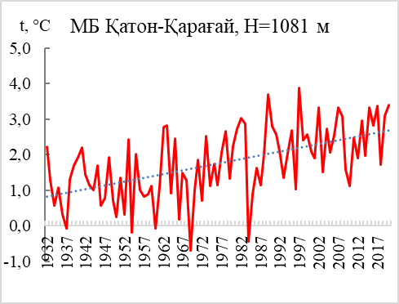 | 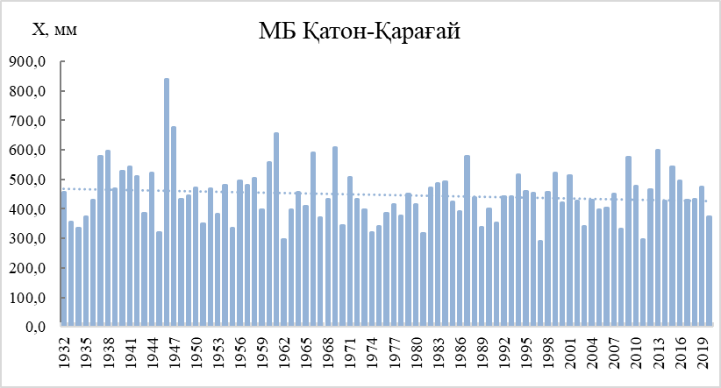
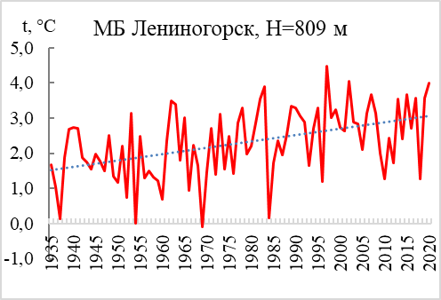 | 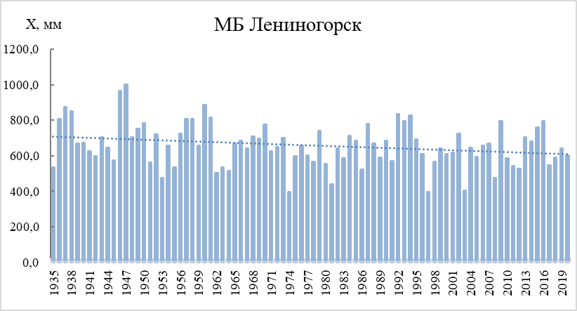
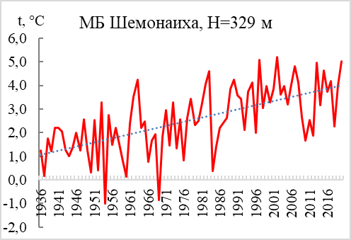 | 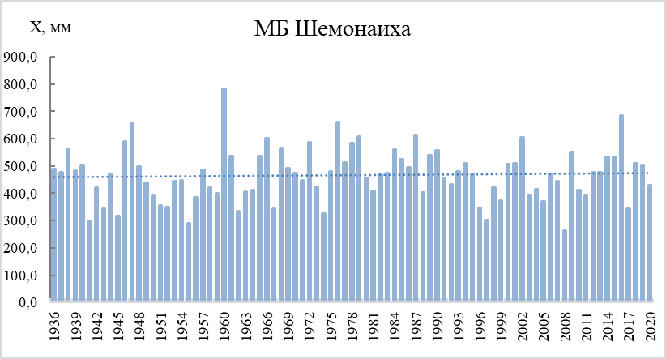
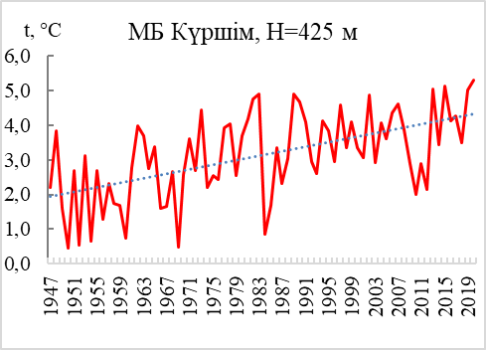 | 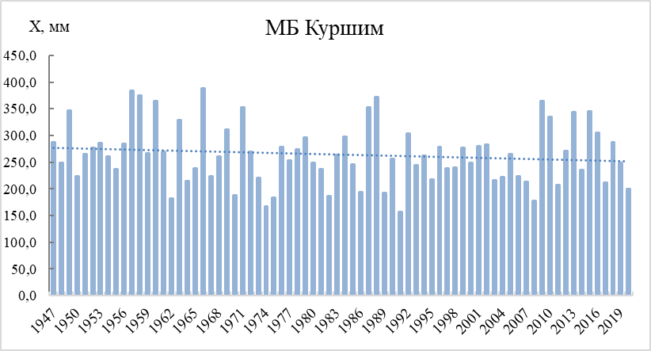

Сурет 22 –Ертіс алабының аумағындағы ауа температурасының және атмосфералық жауын-шашынның тербелісі, 1 бет
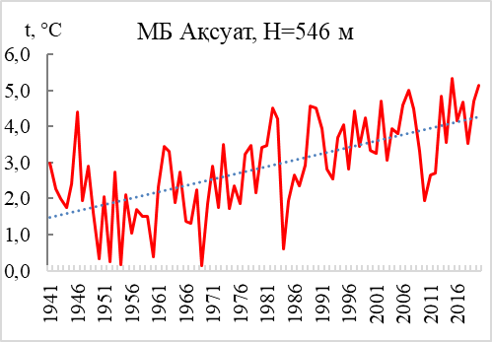 | 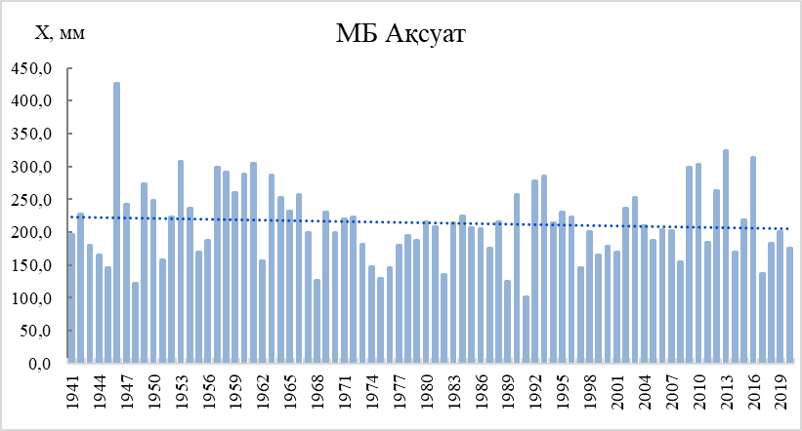
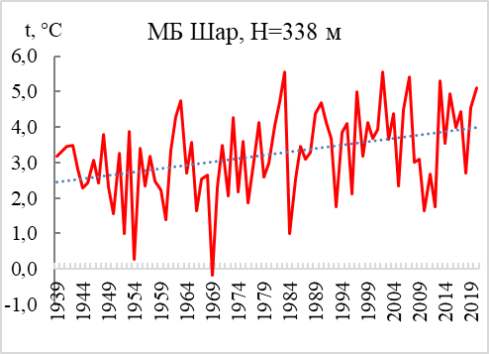 | 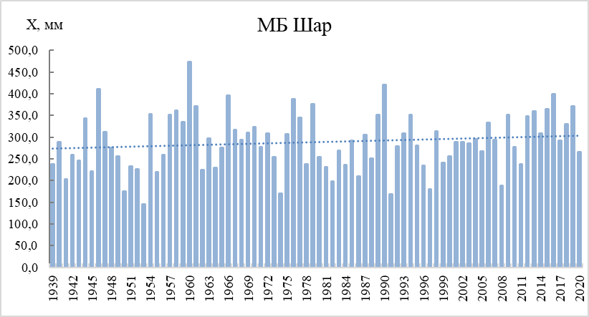
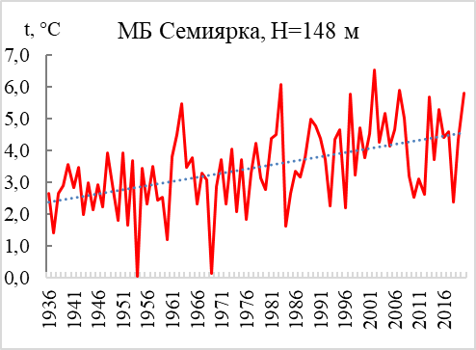 | 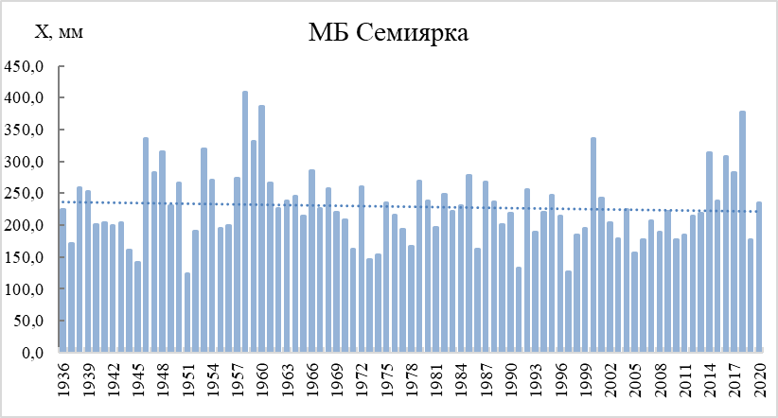
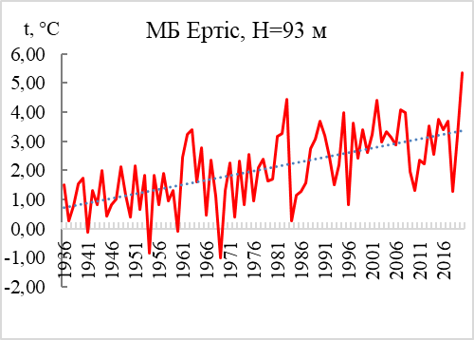 | 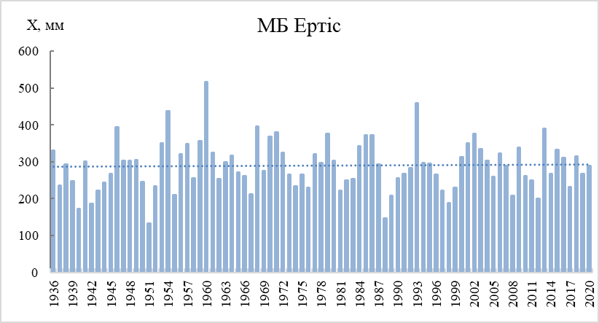
Сурет 22, 2 бет
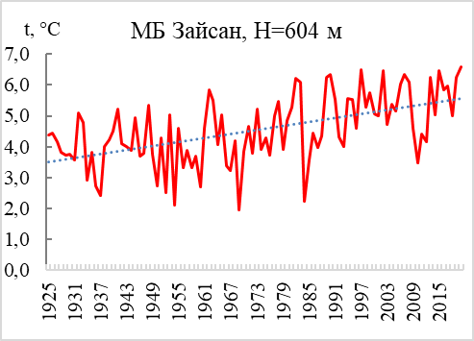 | 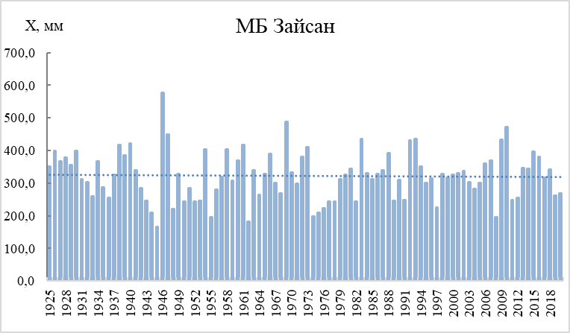
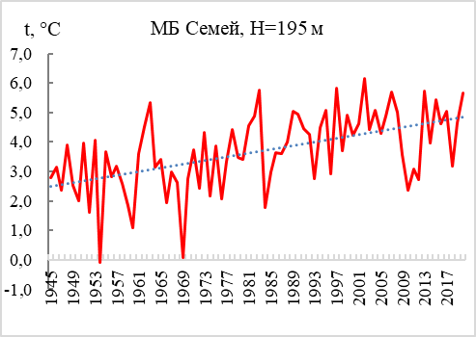 | 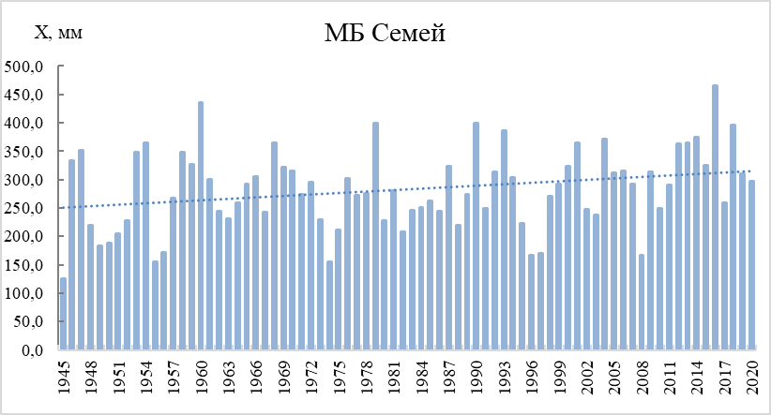
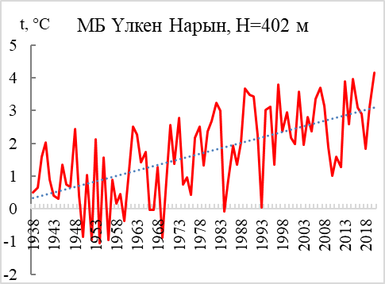 | 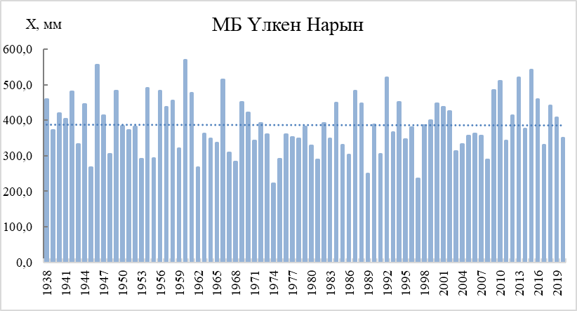
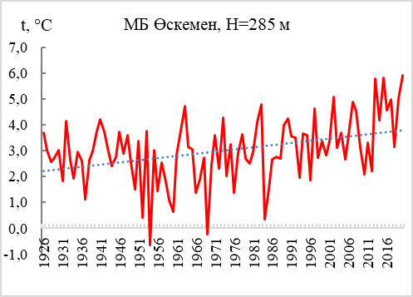 | 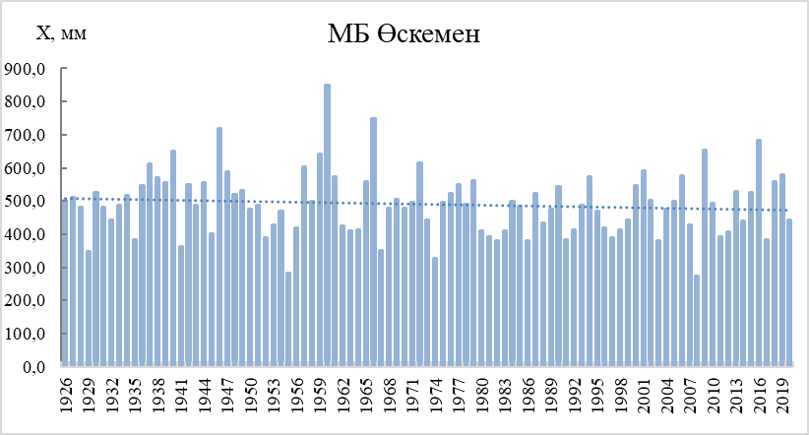
Сурет 22, 3 бет
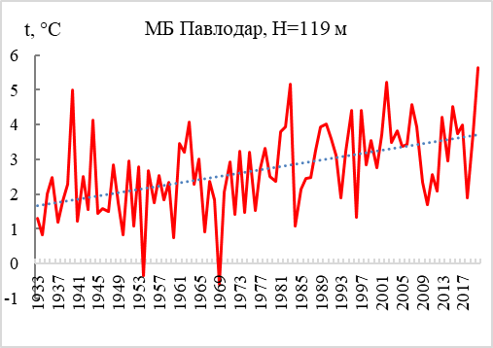 | 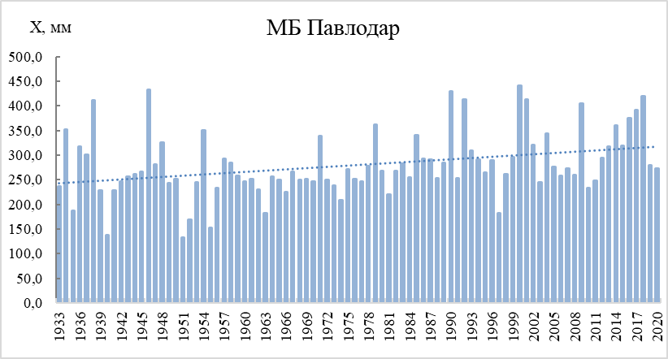
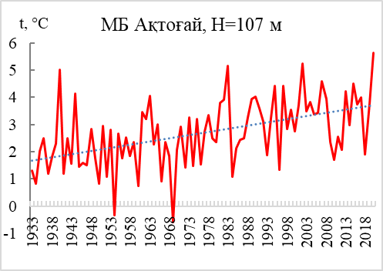 | 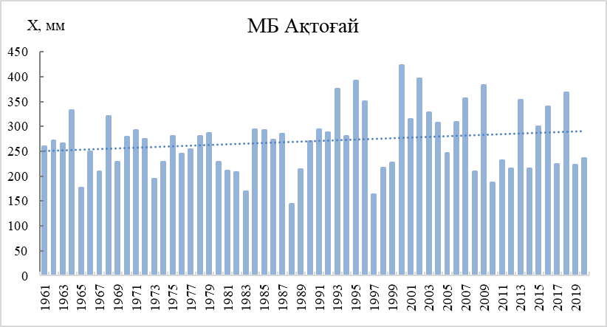

Сурет 22, 4 бет

Кесте 18 – Гидрологиялық және метеорологиялық сипаттамалар көрсеткіштері

Өзен-бекет | Метебекеттер | Орташа жылдық көрсеткіштер
Өзен-бекет | Метебекеттер | Q, м³/с |  |  | X, мм |  |  | t⁰С
Өзен-бекет | Метебекеттер | 1956-1973 | 1974-2019 | 2000-2019 | 1956-1973 | 1974-2019 | 2000-2019 | 1956-1973 | 1974-2019 | 2000-2019
Күршім – Вознесенка а. | Күршім | 64,5 | 62,7 | 71,7 | 285 | 257 | 264 | 2,45 | 3,56 | 3,75
Нарым – Үлкен Нарым а. | Ақсуат | 10,3 | 11,3 | 14,2 | 233 | 205 | 220 | 1,94 | 3,47 | 3,88
Бұқтырма – Лесная Пристань а. | Қатон-Қарағай | 217 | 219 | 245 | 463 | 432 | 446 | 1,23 | 2,22 | 2,45
Үлбі – Үлбі Перевалочная а. | Лениногорск | 92,2 | 88,9 | 93,7 | 689 | 629 | 628 | 1,86 | 2,66 | 2,76
Оба – Шемонаиха а. | Шемонаиха | 186 | 167 | 161 | 480 | 475 | 470 | 1,88 | 3,21 | 3,59
Шар – Кентарлау а. | Шар | 5,43 | 4,44 | 5,06 | 314 | 289 | 305 | 2,72 | 3,57 | 3,75
Үлкен Бөкен – Жумба а. | Самарка | 9,03 | 7,76 | 9,03 | 442 | 379 | 390 | 2,67 | 3,89 | 4,21

Қазақстанда су бетінен булануға бақылау 1961 жылдан бастап жүргізіледі, жылдың жылы мезгілінде: сәуір-мамыр айлары аралығында жүргізіледі. Бастапқы деректердің саны мен сапасына байланысты Ертіс алабында су бетінен буланудың жиынтық қабатының өзгеруін бағалауға 6 станция қабылданды, олардың деректері бойынша жылдық булану қабатының уақытша жүрісінің графиктері салынды (сурет 23), тренд сызықтары, олардың теңдеулері анықталды, сызықтық тренд коэффициенттерінің есебі жүргізілді. Буланудың жылдық мәндерінің үрдістерін талдау Ертіс өзені алабының аумағында су бетінен буланудың әртүрлі бағыттағы үрдісі байқалатынын көрсетеді. Буланудың артуы Баянауыл (7 мм/10 жыл) және Катон-Қарағай (38 мм/10 жыл) станцияларында байқалады, буланудың азаюы Селезневка (7 мм/10 жыл), Ертіс (11 мм/10 жыл), Семиярка (102 мм/10 жыл), Қайнар (105 мм/10 жыл) станцияларында байқалады. Оң және теріс трендтерді бөлу нақты аумақтық заңдылықтарға ие емес.

Сурет 23 – Ертіс алабының станцияларындағы су бетінен жылдық булану қабатының уақытша барысы
Су бетінен булану жылы кезеңде анықталғандықтан, атмосфералық шөгінділермен және белгіленген кезеңдегі ауа температурасымен буланудың бірлескен жүрісінің графиктері салынды (сурет 23,24), олар су бетінен булану шамасы негізінен жылы кезеңдегі ауа температурасының жүрісін қайталайтынын көрсетті [38 б. 18-20].

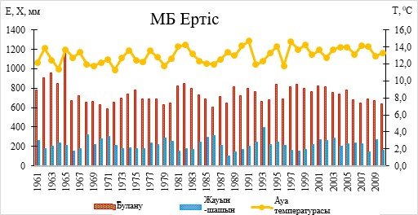
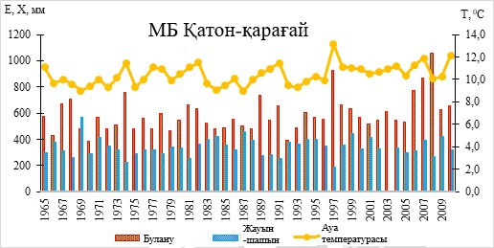
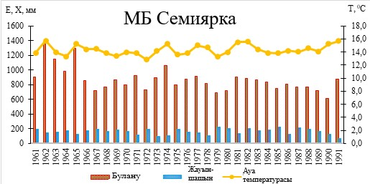

Сурет 24 – Ертіс алабындағы жылы кезеңдегі су бетінен буланудың өзгергіштігін, атмосфералық жауын-шашын мен ауа температурасын салыстыру
4.2 Аймақтық климаттың өзгеру жағдайында Ертіс өзені алабының су ресурстарының келешегін бағалау

4.2.1 Өзен ағындысының ресурстарын болжамдық бағалаудың әдісін таңдау
Ертіс алабының су ресурстарының өзгеруін бағалау үшін өңірлік климаттың өзгеруі жағдайында өзен ағындысы ресурстарын болжамды бағалаудың әртүрлі әдістері қарастырылды, оларды келесі топтарға бөлуге болады. Ұзақмерзімді келешекке өзен ағындысының болжамды ресурстарын бағалаудың әдістемелік негіздері
Сумен қамтамасыз ету саласындағы негізгі қауіп-қатерлер климаттың жаһандық және өңірлік өзгеруі, мемлекетаралық су қатынастарының сәйкессіздігі, суды қажет ететін технологияларды пайдалану және суды реттеу мен суды бөлудің техникалық құралдарының жетілмегендігі болып табылады [78 б. 4]. Климаттың өзгеруі нәтижесінде атмосфералық айналымның өзгеруі және жауын-шашынның қайта бөлінуі күтіледі. Су ресурстарының тапшылығы мемлекетаралық су қайшылықтарының шиеленісуіне, экологиялық тұрақсыздықтың жаңа ошақтарының дамуына, әлеуметтік-экономикалық даму бағдарламаларының бұзылуына әкелуі мүмкін.
XX ғасырдың бастауынан бастап жаһандық климаттың өзгеруі әлемдік қауымдастық алдында тұрған негізгі экологиялық мәселелердің қатарында берік орын алды. Климаттың өзгеруінің Орталық Азия өңіріндегі су ресурстарына әсері мәселесі ерекше өткір болып отыр, ол өңірлік тұрғыдан неғұрлым егжей-тегжейлі зерттеуді талап етеді [80, 81].
Орталық Азияның қуаңшылық аудандарында жауын-шашынның азаюы және ауа температурасының жоғарылауы нәтижесінде су тапшылығына байланысты мәселелер шиеленісуі мүмкін. Климаттың жылынуы Тәңіртау, Алтай мұздықтарының тұрақты қысқаруына және олардың мұздық коэффициенттерінің азаюына әкеледі, бұл мұздықтардың жинақталу аудандарының бүкіл ауданына қатынасын көрсетеді.
Қазақстан аумағындағы таулы жүйелерде мұздықтардың көлемі мен өлшемдерінің қысқаруы байқалады. Жақын арадағы онжылдықта болжамдар бойынша климаттың жаһандық жылынуы әсерінен Қазақстанның негізгі өзендерінің су ресурстары қоры шамамен 20–40 % азаюы мүмкін [80 б. 300].
Климаттық факторлардың ішінде булану Орталық Азияның су мәселелерінің қалыптасуында жетекші орын алады. Бұл табиғи және жасанды су қоймаларының, суармалы жерлердің беткейлерінен судың үлкен мөлшерін ысырап етуге ықпал етеді. Қазіргі уақытта өңірдегі суармалы жерлердің ауданы 8-9 млн.га-ға жетті, суармалы алқаптарда Орталық Азияның негізгі суару аймағындағы булану мөлшері жылына 1500-2000 мм-ге жетеді. Азияның көптеген бөліктеріндегі құрғақшылықтың жиілігі мен қарқындылығының жоғарылауы негізінен ауа температураның жоғарылауымен түсіндіріледі, әсіресе жаз мезгілінде және әдетте құрғақ айларда қатты байқалады.
Су ресурстарының тапшылығы Орталық Азия елдерінің агроөнеркәсіптік кешенінің дамуына төмендеуіне алып келеді. Ауылшаруашылық өнімдерінің жетіспеушілігі, жұмыстың болмауы халықтың көшіп-қонуының көбеюіне әкеледі, бұл өз кезегінде жұмыссыздықтың жоғарылауына әкелуі мүмкін.
Өркениеттің дамуымен өзендердің ағындысын, көлдердің деңгейін ұзақ мерзімді болжау мәселесі өзекті болуда және күрделене түсуде. Ал су шаруашылығын оңтайландыру мен реттеудегі болжамдардың үлесі жүздеген миллиард доллар шығынмен немесе үнемдеумен бағаланады.
Өзендер ағындысының ұзақ мерзімді болжамдары су шаруашылығы құрылысы мен энергетикалық кешендерді, мелиорациялық, ирригациялық, коммуналдық-тұрмыстық, қала құрылысы және басқа да су шаруашылығы құрылыстарында үлкен экономикалық, экологиялық және әлеуметтік маңыздылығы зор. Сондықтан табиғи және антропогендік жағдайларда өзендердің ағындысын ұзақ мерзімді болжамдарының тиімді әдістерін әзірлеуді талап етті. Су ресурстарын бірнеше жылға, он жылға және жүз жылға болжау қажеттілігі өте жоғары.
Қазіргі таңда су ресурстарын қысқа мерзімді және ұзақмерзімді келешекке болжаудың бірыңғай әдістемесі қарастырылмаған. Осыған байланысты болжамдарда пайданаланатын бірыңғай стандарт пен ГОСТ-тар жоқ. Өкінішке орай, ғылым дамуының қазіргі деңгейі әлі сенімді болжам жасауға мүмкіндік бермейді. Мүмкін болатын "сценарийлер" және ықтималды болжам туралы ғана айтуға болады. Ағынды қалыптастыру үдерістерінің көп факторлығына байланысты болжам, негізінен, ықтималды түрде ғана мүмкін болады.
Климат пен су ресурстарына әсер ететін факторлар мына жұмыста егжей-тегжейлі қарастырылады [79 б. 57-65; 80 б. 299-301; 81 б. 144-146]. Болжау әдістерінің негізі гидроклиматтық үдерістерінің циклділігі және олардың сыртқы ғарыштық және гелиогеофизикалық факторларға тәуелділігі: күн және комета белсенділігі, Күн жүйесінің планеталарының конфигурациясы, сондай-ақ ғаламдық үдерістер (жанартаудың атқылауы, мұхит пен атмосфераның өзара әрекеттесуі, Эль-Нино өтуі және т.б.).
Қазіргі уақытта жылдық ағындының ұзақ мерзімді болжамдарын жасау кезінде Күн-Жер байланыстарын пайдалануға негізделген әдістерді, ықтималды-статистикалық әдістерді, метеорологиялық сипаттамаларды болжауға негізделген болжау әдістерін, сондай-ақ әр түрлі экономикалық қызмет түрлерінің климат пен ағындыға қатынасын ескере отырып, су-теңгерімді әдістерді қолдануға болады.
Күн-жер байланыстары. Леонов Е. А. монографиясында [82] климат пен су ресурстарына әсер етудің алты арнасы көрсетілген: гравитациялық-геологиялық, атмосфералық-мұхиттық, күн-жер, кометалық-метеориттік, космогео-биосфералық және экономикалық қызмет. Осындай арналардың бірі - күн-жер, ол негізінен күн белсенділігі мен Күн жүйесінің планеталары бар күннің электромагниттік әсерімен анықталады. Өз кезегінде күн белсенділігі климат пен су ресурстарына әсер етеді.
Күннің қызметінде 11, 22, 80-90, 200 және 2300-2400 жылдар аралығындағы полициклді тербелістер орнатылды. Әр түрлі жиіліктегі күн белсенділігінің циклдік тербелістерінің болуы гидроклиматтық сипаттамалардың циклдік тербелістерін де анықтайды. Жер климатын қалыптастырудағы" күн тұрақтысының " үлесі СО₂ салымынан едәуір асады [83]. Геосфералардың ғаламдық-ғарыштық электромагниттік өзара іс-қимылының қағидаттарына негізделген және әдетте ұзақ мерзімді болжауды қарастырады. Болжам әдістерінің негізіне гидроклиматтық үдерістердің циклдік концепциясы және олардың сыртқы ғарыштық гелиогеофизикалық факторларға: күн және кометалық белсенділікке, планеталар конфигурациясына, жер орбитасы параметрлерінің және айналу осінің көлбеуіне, сондай-ақ жаһандық процестерге (жанартаулардың атқылауы, мұхит пен атмосфераның өзара іс-қимылы, Эль-Ниньо өтуі және т. б.) тәуелділігі жатады [84; 38 б. 21]. Қазіргі уақытта бірнеше тұжырымдамалар, теориялар мен гипотезалар ұсынылған, олардың ішінде ең танымал: ғарыштық, астрономиялық, гелиоэнергетикалық, гравитациялық-планетарлық, электромеханикалық, парникті әсер.
Ықтималдық-статистикалық әдістер. Ықтималдық-статистикалық әдістер өзен ағындысының статистикалық табиғаты туралы идеядан туындайды. Көпжылдық ағынды тербелістерді сипаттау үшін әдетте үш жалпы статистикалық үлгі қолданылады: кездейсоқ шама, қарапайым Марков тізбегі және күрделі Марков тізбегі. Әдетте, өте ұзақ мерзімді болжам үшін қазіргі және өткен туралы ақпарат қолданылады.
Өзен ағындысын ұзақ мерзімді болжау үшін әдетте статистикалық әдістер қолданылады. Бұл әдістер (кездейсоқ үдерістерді экстраполяциялау, сызықтық трендтер) кездейсоқ үдерістің келешектегі мәндерін оның өткен және ағымдағы мәндерін бақылау нәтижелері бойынша бағалауға мүмкіндік береді. Бұл жағдайда үдерістің белгілі бір ықтималдық сипаттамаларын, көбінесе оның корреляциялық функцияларын қолдану болжанады [85, 86].
Өзен ағындысының көпжылдық үрдісі олардың ұзақ уақыт бойы монотонды төмендеуін немесе жоғарылауын көрсетеді. Трендтердің ұзақтығы бірнеше - ондаған, жүздеген, мың, миллион жылдарға дейін әр түрлі уақыт аралығына ие және климаттың үрдістері мен циклдік ауытқуларымен анықталады. Соңғысы, өз кезегінде, Ғаламдық ғарыштық факторларға байланысты (жер орбитасы сипаттамаларының өзгеруі және айналу осінің көлбеуі, күндегі үдерістер, жақын және алыс ғарыш жағдайы, Күн жүйесінің әлемдік кеңістіктегі орны, ғаламшарлардың конфигурациясы, атмосфера мен мұхиттың Ғаламдық айналымы және т.б.). Жыл сайынғы ағындылар қатарындағы трендтер сызықтық, қуат, экспоненциалды, сатылы болуы мүмкін. Өзендердің жылдық ағындысының өзгеру тренді негізінен климаттық сипаттамалардың өзгеру трендімен анықталады [86 б. 175-211].
Ықтималдық-статистикалық әдісті қолданған кезде бақылаудың ұзын, стационарлық қатарлары болуы керек және қатар ішіндегі байланыс сипаттамалары маңызды болуы керек. Сызықтық тренд экстраполяциясын пайдалана отырып болжам жасау кезінде алдын ала болжамның ұзақтығы бақылаулардың жалпы қатарының үштен бірінен аспауы тиіс. Сондықтан сызықтық тренд әдісімен болжам жылдық ағындының ең ұзақ қатарларын қолдана отырып жасалуы керек.
Бұған өзен ағындының көп жылдық жүрісінің анықталған үрдістерін экстраполяциялау (таяудағы онжылдықта), сондай-ақ ықтимал нысандағы болжам (уақыт координатына байланыстырмай) кіреді. Бұл тұжырымдама және гидрологиялық есептеулер мен болжамдардың тиісті әдістері ұзақ уақыт бойы жалғыз және жалпы танылған. Ықтимал болжам барлық салынған гидротехникалық құрылыстардың параметрлерін тағайындау тәжірибесінің негізіне алынған [86 б. 212-230].
Алайда, қазіргі уақытта көптеген ғалымдар, атап айтқанда [87], өзен ағындысының болжамды бағалауының осы тәсіліне күмәнсіз қарым-қатынасты білдіреді және климаттың бағытталған өзгерістеріне қарай осы тұжырымдаманы қолданудың орындылығын жоққа шығарады.
Метеорологиялық сипаттамалар болжамы негізіндегі болжам әдістері.
Ағындының қалыптасу факторлары ретінде метеорологиялық элементтерден ағынның тәуелділігіне негізделген болжамдар. Әдістердің бұл тобы әртүрлі климаттық жағдайларда өзен ағындының ықтимал өзгерістерін бағалауды қарастырады. Бұған су-теңгерімді әдістер, атмосфераның (АМЖАҮ) жалпы айналымы немесе атмосфера мен мұхиттың (АМЖАҮ) жалпы айналымы үлгілерімен қоса орнатылған гидрологиялық модельдер кіреді, соңғы бағыт қазіргі уақытта ең перспективалы болып табылады. Климаттық жүйені зерттеудегі маңызды құралдардың бірі - бұл криосфера мен жер бетінің модельдерімен байланысқан атмосфераның жалпы айналымының үлгілері болып табылады.
Ұзақ мерзімді болжамды бағалау кезінде кез-келген әдісті қолданудың тәжірибелік жағын қарастыру керек, басқаша айтқанда, болжамды болжаушылардың жеткілікті негізділігін ескеру қажет. АМЖАҮ үлгілері бойынша метеорологиялық сипаттамалардың болжамына негізделген өзен ағындысы ресурстарын болжамды бағалау әдісі осы талаптарға барынша сәйкес келеді. Су ресурстарының келешектегі өзгерістері өзен ағындысының климаттық сипаттамаларға (атмосфералық жауын-шашын мен ауа температурасының болжамды мәндеріне) болжамдық тәуелділігі бойынша бағаланады.
Әлемдегі климаттың өзгеруінің келешектегі жағдайын бағалау туралы алғашқы есеп 1990 жылы жасалды. Нәтижесінде мұндай есептер әр 6-7 жыл сайын дайындалды. Бұдан басқа, жыл сайын бағалау баяндамалары жарияланады, онда климаттық өзгерістерді, олардың себептері мен факторларын және ықтимал салдарларын кешенді зерттеудің жетілдірілген нәтижелері мен қорытындылары, сондай-ақ бейімделу шараларын қабылдау және климаттық жүйеге антропогендік әсерді төмендету жөніндегі әлеуетті талдау ұсынылады [85 б. 328-351]. Алайда, бұл нәтижелер жаһандық үлгілер негізінде алынғанын атап өткен жөн, олардың тиімділігі өзен ағындысын қалыптастыру үдерістерін жеңілдетумен айтарлықтай шектелген. Климаттың көптеген үлгілеріне су ағындысының қалыптасуының аймақтық ерекшеліктерін ескерместен гидрологиялық циклдің сипаттамасы кіреді. АМЖАҮ үлгілерін өзен ағындысының болжамды сценарийлері үшін пайдалану сонымен бірге үлгілеудің өзі ескерілмеген бірқатар ерекшеліктерге тап болады. Антропогендік факторға байланысты климаттың жылынуы да әртүрлі пікірлерге ие.
Жалпы әлем үшін климаттың өзгеруінің қазіргі үрдістеріне қатысты консенсус жоқ, өйткені климатологтар тым көп факторларды ескеруі керек. Көбінесе олар одан әрі жылыну туралы айтады, бірақ салқындауға қарай ауытқуларға жол беріледі. Қазіргі таңда жеткілікті сенімділікпен жердің климатына климаттың өзгеруі де, әртүрлі астрономиялық құбылыстар да әсер ететіндігі анықталды, олар бір-біріне сәйкес келе отырып, климаттық циклдерді күшейте алады немесе әлсіретеді [84 б. 19-23].
Климаттың өзгеруі жөніндегі үкіметаралық сарапшылар тобының (МГИЭК) бесінші баяндамасында [89] климаттың жаһандық жылынуының негізгі себебі адамның іс-әрекеті деп 95 % сенімділікпен айтады.
АМЖАҮ негізінде болжау әдістемесін әлемдік гидрометеорологияның жетекші ғылыми орталықтары үнемі жетілдіріп отыратындығын ескеру қажет, сондықтан бұл тәсіл ең перспективалы болып табылады. CMIP 5 – тің негізін парниктік газдар мен аэрозольдердің байқалған концентрациясына сәйкес берілген XX ғасыр климатының есептеулері, сондай-ақ антропогендік әсерлер сценарийлерінің жаңа тобын-репрезентативті концентрация траекториялары (РТК немесе Representative Concentration Pathways (RCP)) ескере отырып, XXI ғасыр климатының сценарийлік есептеулері құрады. МГЭИК-тің бесінші баяндамасы үшін ғылыми қауымдастық төрт жаңа сценарий жиынтығын анықтады, бұл төрт РТК-ге әсер етудің өте төмен деңгейін болжайтын шығарындыларды азайтудың бір сценарийі кіреді (РТК 2.6); тұрақтандырудың екі сценарийі (РТК 4.5 және РТК 6.0) және парниктік газдар шығарындыларының өте жоғары деңгейі бар бір сценарий (РТК 8.5) олардың егжей-тегжейлі сипаттамасын шығармалардан табуға болады [38 б. 22-23; 90-92].
Өзен ағындының климаттық факторлар кешенінің және төсеніш бетінің қасиеттерінің әсерінен пайда болатынын есте сақтау қажет, бұл ретте орташа көпжылдық ағындылар ең алдымен климаттық факторларға байланысты. Топырақтың күзгі ылғалдануы, қысқы қар қоры, қысқы жылымық, бірлескен қар еруі немесе созылған еруі, қар еру кезіндегі жауын-шашын (әрі қарай сараланған сұйық және қатты) - өзен ағындының мәндері әр жылдары өзгереді. Көпшілік аумақтық бағалаулар кезінде осы факторлардың барлығын ескеру - өте күрделі міндет, ол жер бедерінің қасиеттерін ескермейтін бастапқы деректердің құрамымен күрделене түседі. Ұзақ мерзімді және өте ұзақ мерзімді болжамды бағалаулар кезінде қандай да бір әдістемелерді пайдаланудың тәжірибелік жағын қарастыру қажет, басқаша айтқанда болжамды предикторлардың жеткілікті ақталуын ескеру қажет. Осы талаптарға АМЖАҮ үлгілері бойынша метеорологиялық сипаттамалардың болжамына негізделген өзен ағындысы ресурстарын болжамды бағалау әдісі жауап береді. Өзен ағындысы ресурстарын ұзақмерзімде келешекке болжам жасау үшін АМЖАҮ үлгілерін басқа да қабылданған тәсілдермен (статистикалық канонды жіктеу, HBV үлгісі және басқалары) бірлесе отырып пайдалану болжамды жасаудың ең негізгісі екенін атап кету қажет. Осы үлгілеуді әлемнің 85 тен астам мемлекетінде өзен ағындысын болжау мақсатында негізгі ретінде қолданады.
Гидрологиялық элементтерді үлгілеу. Қазіргі әлемде болжаудың әртүрлі әдістерінің арасында гидрологиялық деректерді үлгілеудің маңызы зор.
Үлгілеу - бұл табиғи ортада болып жатқан үдерістерді зерттеуге мүмкіндік беретін математикалық құрал. Гидрологиялық үлгілердің екі түрі бар: статистикалық мәліметтерге негізделген үлгілер, олар математикалық және статистикалық құралдарды қолдана отырып деректерді зерттейді, көрсеткіштер енгізіледі, нәтиже жүйенің мінез – құлқы, тәуелділіктер, зерттелетін құбылысты сипаттайтын заңдар алынады. Үлгілердің екінші түрі ғылымға бұрыннан белгілі заңдардың негізінде жасалады, алдымен үлгіні еркін мәліметтер жиынтығында жасауға болады, содан кейін нақты үдерістерді зерттейді. Бұл үлгілерді болжау үшін пайдалануға болады, кірісте мүмкін сипаттамалардың мәндерін орнатып, шығу кезінде жүйенің жауабын алуға болады. Үлгілердің бірінші түрі стохастикалық, екіншісі детерминистік үлгілеуге жатады [93-97].
Гидрологиялық қатарларды статистикалық үлгілеу (канондық жіктеу әдісі). Гидрологиялық бақылаулардың деректері кез келген су шаруашылығы немесе су-энергетикалық есептің гидрологиялық негізі болып табылады. Алайда, тек байқалған ағынды қатарларды пайдалану су шаруашылығы жүйелерінің әртүрлі нұсқаларын және оларды пайдалану ережелерін зерттеуге мүмкіндік бермейді, өйткені олар гидрологиялық үдерістердің өзгеруінің барлық мүмкін болатын саласын көрсетпейді. Гидрологиялық бақылаулар қатарында суы аз және суы көп жылдар топтамаларының салыстырмалы түрде аз саны бар, әдетте, сулылықтың әртүрлі үйлесімдерінің қайталануы туралы пайымдау үшін жеткіліксіз. Гидрологиялық мәліметтердің жеткілікті ұзақ қатарын өзен ағындысының тербелістерінің құрылымы туралы белгілі бір гипотеза негізінде статистикалық модельдеу арқылы алуға болады.
Өзен ағындысы - ықтималды үдеріс. Мұндай q(t) үдерісін орнатудың екі әдісі бар. Олардың біріншісі - ықтималдылықты бөлу функциясы бар жүйенің q(t) тапсырмасы. Екінші жағдайда, ағызу үдерісі кездейсоқ шаманың сызықтық комбинациясы түрінде, яғни канондық ыдырау түрінде ұсынылады [96 б. 351-357; 97 б. 103-108].
Канондық жіктеу әдісінің маңызды артықшылығы - оны бір уақытта бірнеше қақпақтарда өзара байланысты гидрометеорологиялық қатарларды үлгілеу үшін жалпылау мүмкіндігі [51 б. 19-22; 95 б. 759-792; 96 б. 351-357; 97 б. 103-108]. Үлгілеу мәселесі кездейсоқ векторлық функцияларды үлгілеуге дейін азаяды.
Қазіргі уақытта гидрологиялық қатарларды үлгілеудің көптеген әдістері жасалды. Гидрологиялық есептеулерде қалыпты таралған кездейсоқ шамалар үшін қалыпты корреляцияның математикалық аппаратын қолдануға негізделген әдіс қолданылды, содан кейін оларды берілген (қалыптан тыс) таралу заңына айналдырды. Бұл жағдайда стандартты бағдарлама бойынша пайда болатын қалыпты бөлінген кездейсоқ шамалар кездейсоқ сандар ретінде қабылданады.
HBV үлгісі. Швед метеорологиялық және гидрологиялық институтында [93 б. 273-288] Бергстрем жасаған HBV үлгісі жауын-шашынды, ауа температурасын және ықтимал булануды қардың еруіне немесе су қоймасына немесе ағындыға айналдыратын тұжырымдамалық жинау үлгісі болып табылады. Үлгі бірнеше рет өзгертілген және оның әртүрлі нұсқалары көптеген елдерде бар.
Үлгі судың жалпы теңгерісмін келесідей сипаттайды:

P-E-Q=d/dt[SP+SM+UZ+LZ+VL] (4.1)

мұнда P – атмосфералық жауын-шашын, E – жиынтық булану, Q – өзен ағындысы, SP — қар жамылғысы, SM – топырақ ылғалдылығы, UZ – жерасты суларының жоғарғы зонасы, LZ - жерасты суларының төменгі зонасы және VL – көлдер көлемі.
HBV үлгісін жартылай бөлінген сипаттамалары бар үлгі ретінде қарастыруға болады; су жинау жеке су жинау алаптарына бөлінеді, биіктікті аудандастыру әдісі да қолданылады. Бұл үлгңге метеорологиялық интерполяция, қардың жиналуы мен қардың еруін есептеу, булану, топырақтың ылғалдылығы, ағындыны жалпылау және соңында өзендер мен көлдер арқылы судың өзгеруін есептеу үшін ішкі бағдарламалар кіреді. Белгілі бір биіктік жағдайындағы су жинау алабы үшін биіктік аймақтарына қосымша бөлу жүзеге асырылады [98-102].
HBV үлгісі үшін қажетті енгізу:
Атмосфералық жауын-шашынның орташа мөлшері, сондай-ақ жауын-шашынның биіктік аймақтарға бөлінуі;
ауа температурасының орташа өлшенген мәндері және оның таралуы;
биік аймақтар бойынша;
потенциалды булану.
Қолданылатын әдістер мен тәсілдер, тұтастай алғанда, ұқсас, предикторлар, қолданылатын құралдар мен технологиялар туралы қолда бар ақпаратқа байланысты ғана ерекшеленеді. Осы саладағы әлемдік гидрометеорологиялық ғылымдағы соңғы жылдардағы жетістіктерді зерттеу және талдау бізге өзен ағындысының қалыптасуына әсер ететін басты фактор – климаттың жағдайын білу мен болжауға негізделген әдіснамалық тәсілді қолданудың орындылығы туралы пайымдауға мүмкіндік береді. Соңғы жылдары климатты үлгілеуде байқалған үрдістер, атап айтқанда, атмосфера мен мұхиттың жалпы айналымының жетілдірілген үлгілері су шаруашылығы саласындағы мәселелерді шешу үшін жеткілікті сенімді және іс жүзінде қолайлы нәтижелерге сенуге мүмкіндік береді. Халықаралық тәжірибені зерттегеннен кейін өзен ағындысының ресурстарын ұзақ мерзімді болжау үшін осы мәселеде осы зерттеулерде біз бұдан әрі қолданылатын бірқатар әдістер мен тәсілдерді қолдануға болады:
1. Климаттық сценарийлер негізінде өзен ағындысының ресурстарын болжамды бағалау (RCP 4.5 және RCP 8.5)
2. Ағынды және жауын-шашынды бірлескен статистикалық үлгілеу негізінде өзен ағысының ұзақ мерзімді болжамы (канондық жіктеу әдісі)
3. HBV моделі

4.2.2 Қысқа және ұзақмерзімдік келешекке климаттық сипаттамалардың болжамдық мәліметтерін дайындау
Ертіс алабының аумағы үшін қысқа және ұзақ мерзімді келешекке климаттық сипаттамалардың (атмосфералық жауын-шашын мен ауа температурасының) болжамды мәндері CMIP 5 (Coupled Model Intercomparison Project Phase 5 ансамблінің атмосфера мен мұхиттың (АМЖАҮ) жалпы айналымы үлгілерінің нәтижелері бойынша жиналған), ұсынылған [90 б. 34-56]. CMIP 5 ансамблі анағұрлым жетілдірілген, алдыңғы нұсқалармен салыстырғанда Ресей мен жақын орналасқан мемлекеттердің барлық аумағы бойынша, әсіресе қысқы кезеңде, дерлік өсті, осылайша модельдің қателігі азайды.
Үлгілердің климаттық деректер жинағы кеңістіктік рұқсаты 0,25 градусты (~25 км х 25 км) құрайтын бірыңғай ендік-бойлық торға келтірілген климаттың ірілендірілген проекцияларынан тұрады. Климаттың әрбір жобасы ауаның орташа айлық температурасы мен жауын-шашынның айлық мөлшері туралы деректерді қамтиды. Жұмыста орташа айлық ауа температурасының және концентрацияның репрезентативті траекториялары (Representative Concentration Pathways (RCP)) – RCP 4.5 және RCP 8.5 деп аталатын парник газдарының шығарындыларының сценарийлеріне сәйкес модельдердің жауын-шашынның айлық мөлшерінің мәндері пайдаланылды. 4.5 және 8.5 сандар Вт/м² радиациялық әсерді білдіреді, яғни 2100 жылға қарай жер бетінің радиациялық балансының өзгеруін білдіреді. Бұл сценарийлер "жұмсақ" және "қатаң" ретінде сипатталады және болжамдық бағалауда жиі қолданылады [38 б. 22-23; 90 б. 34-56; 91 б. 18-25].
Осылайша, 1981 жылдан 2000 жылға дейінгі базалық (тарихи) кезеңдегі бастапқы модельдік мәндердің және қарастырылып отырған Ертіс өзені алабының аумағындағы жергілікті климатты сипаттайтын координаттық нүктелер үшін орташа айлық ауа температурасының болжамды мәндерінің және атмосфералық жауын-шашынның айлық сомасының деректер базасы құрылды.
Үлгілер ансамблінің нәтижелері - ауаның орташа айлық температурасы мен жауын-шашынның айлық сомасының өзгеруі 2020-2039 жж., 2030-2049 жж., 2040-2059 жж. Ауа температурасы бойынша өзгеріс күтілетін және қазіргі заманғы көпжылдық мәндердің арасындағы айырмашылық ретінде есептелген, яғни дельталар (Δ), жауын - шашын үшін-жауын-шашынның қазіргі заманғы деңгейіне қатысты пайызбен (%) есептелген.
Ертіс алабының аумағында жылдың барлық айларында жерге жақын ауа температурасы одан әрі көтеріледі деп күтілуде. Орташа жылдық температураның күтілетін өсуі барлық алап аумағында шамамен бірдей және 2030 жылға қарай 1-2 °С және 2050 жылға қарай 2-3,2 °С құрауы мүмкін. Қыс мезгілінде жауын-шашын санының 30 %-ға дейін, сондай-ақ су тасқыны кезінде (сәуір-мамыр) 40 %-ға дейін артуы байқалады, жауын-шашын мөлшерінің азаюы (шілде-қыркүйек) кезеңінде 10-11 %-ға дейін байқалады.

4.2.3 Өзен ағындысының климаттық сипаттамалармен болжамдық байланыстарын анықтау
Өзен ағындының ауа температурасынан және жауын-шашынның мөлшерінен болжамдық тәуелділігі шамалар арасындағы ең тығыз байланысты есепке ала отырып таңдалады. Жауын-шашын мөлшері мен ауа температурасының мәндерін сипаттауға арналған нүктелер су жинаудың әртүрлі бөліктерінде орналасқан, координат торының тораптарында және бар метеостанциялардың жағдайын, орташа биіктікті немесе су жинаудың геометриялық орталығын ескере отырып таңдалады.
Болжамдық тәуелділіктерді іріктеу үшін ағындының жауын-шашынмен байланысы және бірнеше (бір-бірінен төртке дейінгі) жердегі ауа температурасы (координаттық тор тораптары) сыналды. Есептеуге әр түрлі кезеңде (мысалы, желтоқсан-наурыз, сәуір-маусым) шөгінділері бар ағындының тәуелділігі, сондай-ақ ең көп корреляция коэффициенті бар шөгінділері (суық кезеңде) және температурасы (орташа жылдық немесе жылы кезеңде) бар ағындының тәуелділігі қабылданды. Кезеңдер ағындының қалыптасу факторларының ерекшеліктерін ескере отырып таңдалады, мысалы, желтоқсан-наурыз аралығындағы жауын-шашын сомасы қардағы су қорының көрсеткіші ретінде қабылданды, қыркүйек – қараша аралығындағы жауын-шашынның сомасы топырақтың күзгі ылғалдануының көрсеткіші ретінде қабылданды (Қосымша К).
Айта кету керек, ағындының жауын-шашын мөлшерінің өзгеруінен тәуелділігі және ағындының жауын-шашын мөлшерінің өзгеруінен де, температура мәндерінің де тәуелділігі қарастырылуда. Бұл екі сипаттаманың ағындының қалыптасу процесіне әсер ету ерекшеліктерімен байланысты. Егер жауын-шашын мөлшері ағынды көлеміне тікелей әсер етсе, онда ауа температурасының шамасы жанама әсер етеді. Мысалы, қысқа дейін және қыс айларында топырақтың ылғал мөлшері тек жауын-шашын көлеміне ғана емес, сонымен қатар топырақтың қату тереңдігіне әсер ететін ауа температурасына да байланысты және оның болашақ су тасқыны кезінде инфильтрациялық қабілеті. Жылдың жылы мезгілінде ауа температурасы су бетінен булануға әсер етеді. Температураның өсуімен булану артады, ағынды азаяды. Алайда бұл заңдылық жазықта жұмыс істейді. Тауларда температураның өсуі қар мен мұздықтардағы көпжылдық су қорының ерігуін тудырады, яғни ағындының ұлғаюына әкеледі.

4.2.4 Өзен ағындысының ресурстарын келешекке бағалау
Ағындының анықталған болжамдық тәуелділігін климаттық сипаттамаларға (атмосфералық жауын-шашын мен ауа температурасына) пайдаланған кезде 2030, 2040 және 2050 жж. Жоғарыда көрсетілгендей, болжамдық тәуелділіктің екі түрі анықталды (жауын-шашыннан, жауын-шашыннан және ауа температурасынан), бұл ретте екі сценарий бойынша метеоэлементтердің өзгеруінің болжамды мәндері қолданылды (RCP 4.5 және RCP 8.5), яғни аймақтық климаттың өзгеруі жағдайында Ертіс алабында ағындының өзгеруін болжаудың 2 нұсқасы алынды.
Ағынды болжамына сәйкес жауын-шашынның өзгеруіне байланысты (ҚОСЫМША Қ) келешекте барлық болжанатын онжылдықтар үшін судың біртіндеп ұлғаюы күтілуде. Биік таулы Алтай жоталарында бастау алатын өзендер (№1 және 2 аудандар), мұнда ағындының болжамды мәндері орташа көпжылдық нормаға жақын.
Жауын-шашын бойынша алынған болжамдар нәтижелері ағындыны бірақ ұлғайтуына, сонымен қатар жауын-шашын мен температура тәуелділіктері бойынша болжамдар керісінше төмендетуіне байланысты, осы алынған болжамдардың орташаланған мәні орташа болжам мәні ретінде қабылданды. Болжамдар бойынша алынған Ертіс алабының өзен ағындысының қабылданған болжамы кесте 19 келтірілді.

Кесте 19 – Ертіс алабының өзен ағындысының қабылданған болжамды мәндері, км³

№ | Аудан | Ағынды | 1974-2019 жж., км³ | Болжамды ресурстар (орташаланған), км³
 |  |  |  | 2030 | 2040 | 2050
1 | Қаба өзенінің алабы | ҚХР-на кететін су | 1,41 | 1,31 | 1,30 | 1,29
1 | Қаба өзенінің алабы | Жергілікті ресурстар (03.02.05.00) | 1,41 | 1,31 | 1,30 | 1,29
1 | Қаба өзенінің алабы | Жиынтық ресурстар | 1,41 | 1,31 | 1,30 | 1,29
2 | ҚХР мемлекеттік шекара – Буқтырма су қоймасы | Келетін су | 11,0 | 10,7 | 10,6 | 10,6
2 | ҚХР мемлекеттік шекара – Буқтырма су қоймасы | Жергілікті ресурстар (03.01.04.01) | 15,1 | 14,9 | 15,0 | 15,1
2 | ҚХР мемлекеттік шекара – Буқтырма су қоймасы | Жиынтық ресурстар | 24,7 | 24,2 | 24,3 | 24,3
3 | Буқтырма су қоймасы – Шүлбі су қоймасы | Келетін су | 21,5 | 20,8 | 20,7 | 20,6
3 | Буқтырма су қоймасы – Шүлбі су қоймасы | Жергілікті ресурстар (03.01.04.02) | 9,46 | 9,87 | 10,0 | 10,1
3 | Буқтырма су қоймасы – Шүлбі су қоймасы | Жиынтық ресурстар | 31,0 | 30,7 | 30,7 | 30,7
4 | Шүлбі су қоймасы – ШҚО және Павлодар облысының шекарасы | Келетін су | 31,4 | 30,7 | 30,6 | 30,9
4 | Шүлбі су қоймасы – ШҚО және Павлодар облысының шекарасы | Жергілікті ресурстар (03.01.04.03) | 0,480 | 0,455 | 0,465 | 0,460
4 | Шүлбі су қоймасы – ШҚО және Павлодар облысының шекарасы | Жергілікті ресурстар (03.01.04.04) | 0,272 | 0,280 | 0,275 | 0,275
4 | Шүлбі су қоймасы – ШҚО және Павлодар облысының шекарасы | Жиынтық ресурстар | 32,2 | 31,4 | 31,3 | 31,6
5 | ШҚО және Павлодар облысының шекарасы – РФ мемлекеттік шекара | Келетін су | 31,4 | 30,6 | 30,5 | 30,4
5 | ШҚО және Павлодар облысының шекарасы – РФ мемлекеттік шекара | Жергілікті ресурстар (03.01.04.05) | 0,289 | 0,290 | 0,290 | 0,285
5 | ШҚО және Павлодар облысының шекарасы – РФ мемлекеттік шекара | Жергілікті ресурстар (03.04.00.00) | 0,05 | 0,050 | 0,050 | 0,050
5 | ШҚО және Павлодар облысының шекарасы – РФ мемлекеттік шекара | Жергілікті ресурстар (03.03.00.00) | 0,029 | 0,030 | 0,030 | 0,030
5 | ШҚО және Павлодар облысының шекарасы – РФ мемлекеттік шекара | Жиынтық ресурстар | 31,8 | 30,9 | 30,8 | 30,7
5 | ШҚО және Павлодар облысының шекарасы – РФ мемлекеттік шекара | РФ-на кететін су | 31,6 | 30,3 | 30,2 | 30,0
 | Ертіс США | Келетін су | 11,0 | 10,7 | 10,6 | 10,6
 | Ертіс США | Жергілікті ресурстар | 27,1 | 27,1 | 27,4 | 27,5
 | Ертіс США | Жиынтық ресурстар | 36,7 | 36,4 | 36,7 | 36,8
 | Ертіс США | ҚХР-на кететін су (Қаба, Белөзек) | 1,41 | 1,31 | 1,30 | 1,29
 | Ертіс США | РФ-ға кететін су | 31,6 | 30,3 | 30,2 | 30,0
 | Ескерту: * - жиындық ресурста Қаба және Белөзек өзендерінің ағындысы ескерілмеген, себебі бұл ағынды Боран ауылы ГБ ескерілген
Ертіс өзені алабының климаттық сценарийлер негізінде (АМЖАҮ) болжамы бойынша Қаба өзені алабында (1 аудан) келешекте жиынтық су ресурстарының төмендеуі байқалады (7,5-9,3 % аралығында), 03.01.04.01 және 03.04.00.00, 03.01.04.05 сушаруашылық телімдерінде жергілікті су ресурстары норма шегінде, ал 03.01.04.02, 03.01.04.04 және 03.03.00.00 сушаруашылық телімдерінде 1,5-6,5 % ұлғаю қарқыны байқалады. Көршілес мемлекеттен келетін ағынды көлемі (ҚХР) келешекте 2,8-3,7 % аралығында төмендейді. Жалпы Ертіс алабының жиынтық су ресурстары келешекте аса өзгеріске ұшырамайды, ал көршілес Ресей Федерациясына ағып кететін ағынды көлемі 4,3-5,4 % -ға дейін азаюы мүмкін, себебі ауа температурасының келешекте көтерілуіне байланысты, су бетінен булану көлемі де ұлғаяды.
Алынған болжамды ресурстар мәні бойынша көпжылдық нормадан қаншалықты өзгергені ескере отырып (1974-2019 жж. ағынды модулі картасы), 2030 жылға табиғи-шартты жағдайда өзен ағындысы модулі картасы жасалынды, сонымен қатар картаның мәліметтерін ескере отырып, әкімшілік аудандар бойынша келешектегі қалыптасатын жергілікті су ресурстары мәндері есептелінді (кесте 20).
Бұл зерттеуде Ертіс өзені алабының жер беті су ресурстарын аймақтық климаттың өзгеруі барысында ұзақмерзімді келешекке бағалау үшін АМЖАҮ модельдері пайдаланылды және басқа да жұмыстарға осы әдісті қолдану ұсынылады. Ол бірнеше себептерге байланысты. АМЖАҮ модельдерін сонымен қатары климаттық, гидродинамикалық және біріктірілген модельдер деп те атайды.
Әлемдік гидрометеорологияның жетекші ғылыми орталықтарының мамандары АМЖАҮ модельдерін әрдайым жетілдіріп отырады, соның ішінде имитациялық ақпарат мәліметтерінің кеңістіктік рұқсатнамасы егжей-тегжейлі жақсартылады және негізгі климаттық жүйелердің сызбалары жетілдіріледі, ұсынылған ақпарат сапасы арттырады. Әрбір АМЖАҮ модельдері өзара әрекеттесетін климаттық жүйелердің модельдер кешені болып табылады. Өзен ағындысын есептеу "жер беті" климаттық жүйесінде жүзеге асырылады, оның ішінде гидрологиялық жүйесі бар жер беті су ресурстары (ішкі су қоймалары, батпақтар, өзендер және т. б.) және жер асты суларымен топырақ қабаты есепке алынады. Климаттық модельдердің есептелген айнымалыларының стандартталған жиынтығына өзен ағынын сипаттайтын екі параметр кіреді: жалпы өзен ағындысы (total runoff flux, mrro) және жер беті ағындысы (surface runoff flux, mrros) [103-114].
Әкімшілік тұрғыда Шығыс Қазақстан облысы аумағында жергілікті су ресурстары барлық болжамды кезеңдерде ұлғаю үрдісіне ие, ал Павлодар облысында 2030, 2040 жылдары өзен ағындысы 1,2 % ға дейін ұлғайса, ал 2050 жылы 0,73 % дейін төмендейді, Абай облысында 2030 жылы 1,63 % азайса, ал 2050 жылы 0,31 % төмендейді.

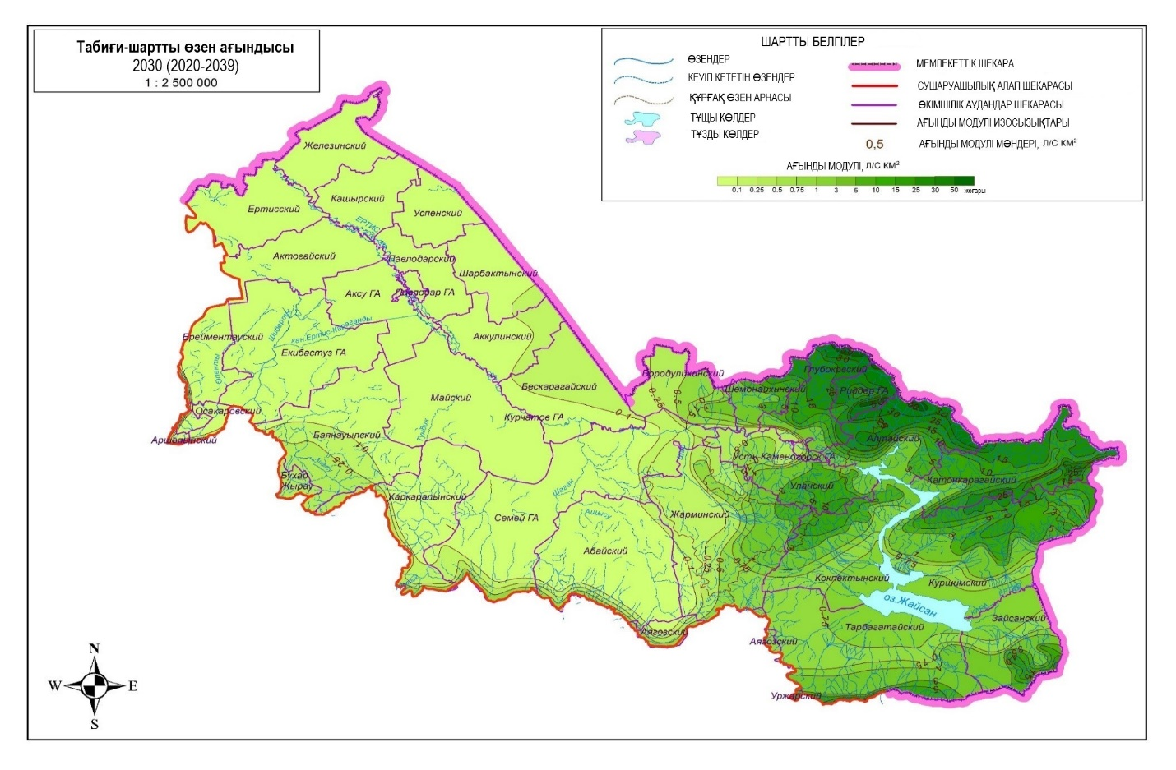
Сурет 25 – Ертіс өзені алабының 2030 жылға табиғи-шартты өзен ағындысы модулі картасы

Кесте 20 - Ертіс алабының өзен ағындысының әкімшілік аудандар бойынша қабылданған болжамды мәндері

№ | Әкімшілік аудан атауы | W, млн.м³ | Болжамды ресурстар (орташаланған), км³
№ | Әкімшілік аудан атауы | W, млн.м³ | 2030 | 2040 | 2050
1 | 2 | 3 | 4 | 5 | 6
1 | Абай | 70,6 | 72,1 | 71,9 | 71,0
2 | Аягөз | 45,2 | 44,9 | 45,1 | 45,2
3 | Бесқарағай | 31,9 | 32,5 | 32,5 | 32,1
4 | Бородулиха | 129 | 133 | 134 | 134
5 | Жарма | 564 | 546 | 552 | 556
6 | Көкпекті | 846 | 828 | 835 | 842
7 | Үржар | 53,0 | 52,0 | 52,5 | 52,9
8 | Семей қаласы | 90,4 | 91,7 | 91,7 | 90,7
9 | Абай облысы | 1 829 | 1 800 | 1 815 | 1 824
10 | Алтай (Зырянов) | 5 739 | 5 712 | 5 762 | 5 808
11 | Глубокое | 3 831 | 3 996 | 4 037 | 4 074
12 | Зайсан | 680 | 668 | 673 | 678
13 | Қатонқарағай | 6 153 | 6 000 | 6 039 | 6 075
14 | Күршім | 2 692 | 2 611 | 2 624 | 2 636
15 | Тарбағатай | 1 365 | 1 341 | 1 352 | 1 362
16 | Ұлан ауданы және Өскемен қ. | 825 | 848 | 856 | 864
17 | Шемонаиха | 695 | 725 | 732 | 739
18 | Риддер | 2 935 | 3 061 | 3 092 | 3 120
20 - кестенің жалғасы
1 | 2 | 3 | 4 | 5 | 6
19 | Шығыс Қазақстан облысы | 24 916 | 24 961 | 25 168 | 25 357
20 | Ақтоғай | 0,236 | 0,239 | 0,239 | 0,235
21 | Баянауыл | 126 | 128 | 128 | 125
22 | Железин | 0,201 | 0,203 | 0,203 | 0,199
23 | Ертіс | 0,253 | 0,256 | 0,255 | 0,251
24 | Тереңкөл | 0,179 | 0,181 | 0,181 | 0,178
25 | Аққулы | 33,4 | 33,8 | 33,8 | 33,2
26 | Май | 40,9 | 41,4 | 41,4 | 40,6
27 | Павлодар | 0,152 | 0,154 | 0,154 | 0,151
28 | Успен | 0,144 | 0,146 | 0,146 | 0,143
29 | Шарбақты | 22,7 | 23,0 | 22,9 | 22,5
30 | Ақсу | 0,212 | 0,215 | 0,215 | 0,211
31 | Екібастұз | 0,017 | 0,018 | 0,018 | 0,017
32 | Павлодар | 47,3 | 47,7 | 47,7 | 46,8
33 | Павлодар облысы | 272 | 275 | 275 | 270
34 | Ерейментау | 17,4 | 17,0 | 16,9 | 16,5
35 | Аршалы | 2,98 | 2,91 | 2,90 | 2,83
36 | Ақмола облысы | 20,4 | 19,9 | 19,8 | 19,3
37 | Қарқаралы | 47,0 | 47,4 | 47,2 | 46,1
38 | Бұқар жырау | 16,1 | 16,3 | 16,3 | 16,0
39 | Осакаров | 5,35 | 5,22 | 5,20 | 5,08
40 | Қарағанды облысы | 68,4 | 68,9 | 68,6 | 67,2

4.3 Климаттың өзгеруінің әртүрлі сценарийлері негізінде ұзақ мерзімді келешекке өзен ағындысын болжау үшін статистикалық үлгілеу (канондық жіктеу әдісі)
Климаттық сипаттамалардың (ауа температурасы, атмосфералық жауын-шашын) жыл ішіндегі таралуының елеулі өзгерістерін ескере отырып, канондық ыдырау әдісін пайдалана отырып, өзен ағындысының жыл ішіндегі таралуының қалыптасуының ықтимал сценарийлері зерттелді.
Қазіргі уақытта гидрологиялық қатарларды үлгілеудің көптеген әдістері жасалды. Гидрологиялық есептеулерде қалыпты таралған кездейсоқ шамалар үшін қалыпты корреляцияның математикалық құрылғыларды қолдануға негізделген әдіс қолданылды, содан кейін оларды берілген (қалыптан тыс) таралу заңына айналдырды. Бұл жағдайда стандартты бағдарлама бойынша пайда болатын қалыпты бөлінген кездейсоқ шамалар кездейсоқ сандар ретінде қабылданады.
Математикалық тұрғыдан негізделген үлгілеу әдістерінің бірі - канондық жіктек әдісі, ол бір бағдарлама бойынша жылдық ағынды және айлық және онжылдық ағындардың гидрографтарын үлгілеуге мүмкіндік береді [96 б. 351-358; 97 б. 102-107]. Есептеулер канондық жіктеу әдісі негізін қарастырған г.ғ.д. Давлетгалиев С.Қ. мен бірқатар мамандар көмегімен жүргізілді.
Айлық ағынды үлгілеу алгоритмі келесі:
- Бақылау қатарларының біркелкілігін бағалау;
- C_{v} және C_{s} сипаттамалары арасындағы тиісті қатынас жағдайында Крицкий С.Н. және Менкель М.Ф. үлестірімі үшін K (P, C_{v}) кестесін енгізу;
- Математикалық күтулерді, вариация және асимметрия коэффициенттерін, корреляциялық моменттер матрицасын және нормаланған корреляциялық матрицаны, айлық ағындының автокорреляция коэффициенттерін есептеу.
- C_{v} және C_{s} сипаттамалары арасындағы қатынасты енгізу;
- Вариация мен асимметрия коэффициенттерінің ығыстырылмаған мәндерін бағалау;
- Ағынды қатарының іргелес мүшелері арасындағы байланысты ескере отырып, авторегрессия теңдеуі бойынша орташа айлық су шығындарын анықтау.
- Координаталық функцияларды және кездейсоқ коэффициенттердің дисперсиясын есептеу;
- Берілген стандартты ауытқумен және нөлдік математикалық күтумен кездейсоқ V_{ν} коэффициенттерін қалыптастыру.
- Канондық жіктеу теңдеуі бойынша Кездейсоқ шамалардың іске асырылуын алу.
- Есептелген қамтамасыздық мәндерін (0-100 %) 0,001-ден 99,9 % - ға дейінгі кесте аралығына түрлендіру.
- Берілген C_{v} және C_{s}/ C_{v} мәні кезінде алынған қамтамасыздық мәндеріне сәйкес Крицкий-Менкельдің үлестіру қисығының кестесіне кіру және олардың кестелік мәндерін интерполяциялау арқылы модульдік ағынды коэффициенттерін есептеу.
- Бастапқы және үлгіленген қатарлардың статистикалық сипаттамаларын салыстыру.
Айлық уақыт аралықтары бойынша ағынды үлгілеу деректерді статистикалық өңдеу және олардың таралу заңын құруды қамтиды.
Айлық уақыт аралықтары бойынша ағынды және ағынды қалыптасу факторларын үлгілеу деректерін статистикалық өңдеуді және олардың таралу заңын құруды қамтиды.
Қарастырылып отырған шамаларды бөлу заңы келісім критерийлері бойынша анықталуы мүмкін. Бұл жұмыста Пирсон критерийі қолданылды. Ағындының, жауын-шашынның және ауа температурасының айлық мәні С_{s} и С_{ν} сипаттамалары арасындағы әр түрлі арақатынаста Крицкий-Менкельдің үлестірім қисығымен жақсы сипатталатыны анықталды.
Үлгілеу сапасының маңызды критерийі, өзіңіз білетіндей, бақыланатын және үлгіленген қатарлардың қамтамасыздық қисықтарының сипаттамаларының сәйкес келуі болып табылады [51 б. 27-30].

4.3.1 Ағындының сценарийлік болжамдарын жасау үшін үлгіленген қатарларды пайдалану мүмкіндігі
Ертіс өзені алабының негізгі өзендерінің айлық ағындысының гидрографын үлгіленген ағынды қатарлар мен ағынды құрайтын факторлар негізінде болжау мүмкіндігін қарастырылды. Модельді тексеру үшін өзен ағындыының орташа айлық мәні және атмосфералық жауын-шашынның айлық мәні қарастырылып отырған гидрологиялық бекеттердің жанында орналасқан метеорологиялық бекеттерде ағынды қалыптастырушы фактор ретінде пайдаланылды. Есептік кезең ретінде 1960-2019 жылдар таңдалды. Модельденген қатарлардың ұзындығы 500-1000 жыл, бұл 0,50 - 0,60 аспайтын коэффициенттері бар өзендер үшін жеткілікті деп саналады.
Ертіс өзенінің алабында канондық жіктеу әдісімен статистикалық модельдеу Бұқтырма өзені (Лесная Пристань ауылы) және Оба өзені (Шемонаиха қаласы) бойынша жүргізілді. Оба өзені – Шемонаиха қаласы бақыланған және үлгіленген қатарлары үшін су мен атмосфералық жауын-шашынның орташа айлық шығындарының статистикалық сипаттамалары кесте 21 келтірілген.
22 кесте бойынша үлгілеу нәтижелері жақсы сапаны қамтамасыз етеді: орташа мәндер мен өзгеру коэффициенттері ағынды және жауын-шашынның белгіленген мәндеріне тең, авто-өзара корреляция коэффициенті берілген мәндерден 0,05-тен аспайды.

Кесте 21 - Оба өзені - Шемонаиха қаласы және Шемонаиха МБ бойынша байқалған (1-ші жол) және үлгіленген (2-ші жол) қатарлар үшін су өтімі мен жауын-шашынның орташа айлық көрсеткіштерінің статистикалық сипаттамалары (n=1000)
Сипаттама | Айлар |  |  |  |  |  |  |  |  |  |  |  | Жыл
Сипаттама | I | II | III | IV | V | VI | VII | VIII | IX | X | XI | XII | Жыл
Су өтімі
Q,м³/с | 25,7 | 21,4 | 36,6 | 482 | 644 | 275 | 125 | 87,6 | 80,4 | 127,8 | 79,4 | 34,6 | 168
Q,м³/с | 27,2 | 22,5 | 36,2 | 489 | 643 | 274 | 123 | 86,0 | 79,8 | 124,2 | 77,1 | 33,7 | 169
Cv | 0,46 | 0,49 | 0,78 | 0,31 | 0,38 | 0,54 | 0,53 | 0,67 | 0,75 | 0,62 | 0,55 | 0,41 | 0,26
Cv | 0,48 | 0,49 | 0,68 | 0,32 | 0,40 | 0,56 | 0,51 | 0,68 | 0,78 | 0,63 | 0,55 | 0,40 | 0,27
Cs/Cv | 2 | 1 | 5 | 1 | 1 | 2 | 2 | 2 | 5 | 2 | 5 | 4 | 1
Cs/Cv | 2 | 1 | 4 | 2 | 1 | 2 | 1 | 2 | 4 | 2 | 4 | 4 | 1
r | 0,62 | 0,67 | 0,11 | -0,07 | -0,09 | -0,17 | 0,08 | 0,11 | 0,05 | 0,13 | 0,00 | 0,34 | 0,10
r | 0,69 | 0,68 | 0,14 | -0,15 | -0,17 | -0,24 | 0,03 | 0,03 | -0,02 | 0,11 | 0,08 | 0,31 | -0,13
Атмосфералық жауын-шашын
Х,мм | 31,3 | 30,0 | 32,4 | 31,8 | 43,3 | 41,3 | 59,0 | 42,9 | 29,5 | 45,9 | 49,1 | 41,7 | 40
Х,мм | 30,4 | 28,4 | 32,0 | 31,4 | 44,6 | 40,4 | 60,3 | 41,0 | 28,0 | 46,3 | 48,7 | 40,5 | 39
Cv | 0,45 | 0,57 | 0,54 | 0,60 | 0,64 | 0,64 | 0,59 | 0,54 | 0,62 | 0,52 | 0,44 | 0,52 | 0,20
Cv | 0,47 | 0,58 | 0,57 | 0,56 | 0,66 | 0,62 | 0,59 | 0,54 | 0,64 | 0,52 | 0,44 | 0,54 | 0,20
Cs/Cv | 1 | 2 | 1 | 2 | 1 | 2 | 3 | 3 | 1 | 2 | 2 | 2 | 2
Cs/Cv | 1 | 2 | 1 | 2 | 1 | 2 | 3 | 3 | 1 | 2 | 2 | 2 | 1
r | 0,21 | 0,22 | 0,07 | -0,09 | -0,16 | 0,08 | 0,18 | 0,11 | 0,07 | 0,08 | -0,06 | 0,21 | 0,12
r | 0,20 | 0,22 | 0,11 | -0,08 | -0,19 | 0,00 | 0,17 | 0,05 | 0,01 | 0,06 | -0,08 | 0,14 | 0,01

1969 жылы ағынды мен жауын-шашынның нақты деректері бойынша 19, 28, 308, 343, 382 және 449 үлгіленген қатардың тиісті нөмірімен айлық ағындының алты гидрографы таңдалды. Үлгіленген жылдық ағындының нақты деректерден ауытқуы 22,9 % құрайды, ал вегетациялық кезеңдегі ағынды үлгіленген ағындыдан 20,6 % төмен. Үлгіленген және нақты деректер (жылдық және вегетациялық ағын) арасындағы айырмашылық орташа жылдық жылы (1985 ж.) 5 % - дан аспайды, ал суы аз жылы (1982 ж.) бұл көрсеткіш вегетациялық кезең үшін 32,9 % - ды құрайды. Үлгілеу нәтижелерін тексеру үшін алынған ағынды гидрографы Оба өз. – Шемонаиха қ. тұстамасында өлшенген байқалған ағындымен салыстырылды (сурет 26).

Кесте 22 – Оба өзені – Шемонаиха қаласы тексеру деректері

Сипаттама | Тиісті үлгіленген гидрограф номері № | Жыл | Жылдық жауын-шашынның орташа көлемі,  мм | Вегетациялық кезеңдегі жауын-шашынның орташа көлемі,  мм | Жылдық ағынды, м³/с | Вегетациялық кезеңдегі ағынды мөлшері, м³/с
Суы мол жыл | № 19, 46, 120, 130, 214, 440 | 1979 | 50,6  50,7 | 57,8  53,3 | 250  241 | 395  407
Ауытку, % | № 19, 46, 120, 130, 214, 440 | 1979 | 0,1 | 7,9 | 3,6 | 3,0
Орташа сулы жыл | № 116, 155, 162, 184, 243, 264, 346, 494 | 1972 | 48,8  48,6 | 50,0  54,0 | 178  172 | 315  291
Ауытку, % | № 116, 155, 162, 184, 243, 264, 346, 494 | 1972 | 0,5 | 8,0 | 3,3 | 7,5
Суы аз жыл | № 58, 69, 206, 275 | 2008 | 21,9  22,5 | 21,2  21,2 | 115,0  108,2 | 194  180
Ауытқу, % | № 58, 69, 206, 275 | 2008 | 2,6 | 0,0 | 6,3 | 7,4
Ескерту: алымында нақты деректер, бөлімінде - үлгіленген мәндер келтірілген.

Сондай – ақ, Бұқтырма өзені – Лесная Пристань ауылы үшін тексеру жұмыстары жүргізілді, деректердің нәтижелері Қосымша Л келтірілген. Сонымен қатар, осы тұстама қарастырылған модель арқылы ағынды үлгілеу жақсы нәтиже көрсетті. Есептелген және нақты мәліметтердің сәйкестігі қанағаттанарлық болды.
Осылайша, канондық жіктеу әдісімен үлгіленген ағынды сулар мен жауын - шашын қатарлары нақты деректер сипаттамаларына жақын сипатқа ие және бастапқы қатарларға тән. Автоматты және өзара корреляциялық матрицаны сақтайды. Демек, канондық жіктеу әдісін қазіргі климаттың өзгеруі жағдайында өзен ағындысының өзгеруін, сондай-ақ ұзақ келешекке бағалау үшін қолдануға болады.

4.3.2 Климаттың өзгеруінің әртүрлі сценарийлері негізінде ұзақ мерзімді келешекке өзен ағындысын болжау үшін статистикалық үлгілеуді (канондық жіктеу әдісі) қолдану
Ағынды қалыптастырушы факторлардың үлгіленген мәндері метеорологиялық факторлар болжамының деректері бойынша ағынды гидрографтарының сценарийлік болжамдарын жасау үшін пайдаланылуы мүмкін. Мұндай болжамдардың алдын-ала климаттың мүмкін болатын өзгерістерін ескере отырып, жасалған метеорологиялық болжамдардың алдын-ала болуына байланысты бірнеше ондаған жыл болуы мүмкін

а) – суы мол жыл (1979 ж.); ә) – орташа сулы жыл (1972 ж.); б) – суы аз жыл (2008 ж.)
- бақыланған мәліметтер; --- үлгіленген мәліметтер
Сурет 26 – Оба өз. - Шемонаиха қаласы орташа айлық ағындының гидрографы
Канондық жіктеу әдісімен алынған жауын-шашынның үлгіленген болжамды мәндерін қолдана отырып, сол болжамды кезеңдердегі АМЖАҮ моделінің нәтижелері бойынша алынған мәндерге жақын мәндер таңдалады. Үлгіленген қатарлардағы жауын-шашынның күтілетін мәндері бірнеше іске асыруға сәйкес келуі мүмкін, іріктеменің алынған бірнеше мәндерінен орташаландыру жүргізілген, яғни белгілі бір жылға жауын-шашынның болжамды мәндері алынады (2030, 2040, 2050).
Орташа гидрографтың мәні айлық өзен ағындының келешектегі күйінің сценарийлік мәні ретінде қабылданады. Айлық ағындының ықтимал өзгерістерін бағалау Ертіс өзені алабының гидробекеттері бойынша орындалды: Оба өзені – Шемонаиха қ. және Бұқтырма өзені – Лесная Пристань ауылы.
Ертіс өзені алабының айлық ағындысының сценарийлік болжамды мәндері 27,28 суретте келтірілген. Алынған бағалауларға сәйкес Оба өзені Шемонаиха қаласы тұстамасында су тасқыны кезеңінде ағындының ұлғаюы күтілуде және RCP 4.5 климат сценарийі бойынша 2040 жылға қарай қаңтар айында 101 % - ға дейін ең жоғары көтерілу күтілуде, және керісінше, RCP 8.5 сценарийі бойынша 2050 жылға қарай қараша айында ағындының 45,5 % - ға дейін төмендеуі күтілуде (Қосымша М). Бұқтырма өзені Лесная Пристань ауылы тұстамасында ағындының максималды өсуін қазан айында күту керек, оның мәні RCP 4.5 сценарийі бойынша 2040 жылға қарай 62,1 % құрайды (сурет 27).

Сурет 27 – 2030-2050 жылдарға дейінгі кезеңге Бұқтырма өз. – Лесная Пристань ауылы тұстамасындағы канондық жіктеу әдісі бойынша ағынды гидрографын болжау

Осылайша, 2030 және 2040 жылдарға арналған RCP 4.5 сценарийі бойынша Ертіс өзенінің алабы бойынша ағындының жыл ішіндегі бөлінуі тәжірибе жүзінде өзгеріссіз қалады, дегенмен Оба өзені – Шемонаиха қаласы және Бұқтырма өзені – Лесная Пристань ауылында су тасқыны кезеңінде ағындының азаюы және күзгі айларда ағындының ұлғаюы күтіледі.

Сурет 28 – 2025-2035 жылдарға дейінгі кезеңге Оба өз. – Шемонаиха қаласы тұстамасындағы канондық жіктеу әдісі бойынша ағынды гидрографын болжау

Канондық жіктеу әдісімен алынған үлгіленген жауын-шашынның болжамды мәндерін қолдана отырып, RCP 4.5 және RCP 8.5 (АМЖАҮ) екі сценарийі бойынша 2030, 2040, 2060 жылдардағы климаттық үлгі бойынша алынған мәндерге ең жақын мәндер таңдалады. Жоғарыда алынған жауын-шашынның болжамды мәндерінің нөмірлері бойынша тиісті ағынды гидрографтардың нөмірлері табылды. Бұл жағдайда болжамды деректер орташалануға жататын көптеген гидрографтар түрінде ұсынылуы мүмкін. Орташа гидрографтың мәні айлық өзен ағысының болашақ күйінің сценарийлік мәні ретінде қабылданады. Нәтижелер көрсеткендей, ай сайынғы ағындының белгілі бір өзгеруіне қарамастан, жылдық көріністе айтарлықтай айырмашылықтар байқалмайды.

4.4 HBV light гидрологиялық үлгісін өзен ағындысын ұзақ мерзімді келешекке болжау үшін қолдану
Өзендердің су ресурстарының ықтималды көлемін зерттеу үшін көптеген гидрологиялық үлгілер қолданылады. Бұл зерттеуде климаттың өзгеруі жағдайында трансшекаралық өзендердің ағындысын үлгілеу үшін HBV пайдалану мүмкіндігін қарастырылды. HBV light - бұл су жинау алабының тұжырымдамалық үлгісі және жауын-шашынды, ықтимал булану мен қарды ағынды суларға айналдырады. HBV үлгісінің осы жаңа нұсқасы, HBV light, зерттеу және білім беру үшін Windows-тың қарапайым нұсқасы болып табылады [90 б. 34-55; 91 б. 3-25; 92 б. 207-217; 93 б. 273-285]. Үлгіге кіріс ақпарат ретінде жауын-шашын, ауа температурасы және булану бойынша күнделікті деректерді қолдана отырып, айлық ағындыны есептеп шығарады. Сондай-ақ, үлгі ГАЖ көмегімен биіктігі бойынша жіктелген жер бедерінің сандық үлгісі деректерін енгізу ретінде қолданады.
Ертіс өзені алабы үшін Бұқтырма өзені - Лесная Пристань ауылы, Оба өзені - Шемонаиха қаласы гидробекеттері бойынша өзен ағындысының деректері таңдап алынды, тиісінше метеодеректер жақын орналасқан метеобекеттер Катонқарағай, Шемонаиха, Лениногорск бойынша алынды. Есептеулер География және су қауіпсіздігі институты Су ресурстары зертханасының бірқатар мамандары көмегімен қарастырылды.
Қарастырылған бекеттер бойынша үлгі бойынша келесі жұмыстар жасалынды:
- Жер бедерінің сандық үлгісі – SRTM деректерінің массивтері алынды және өңделді;
- 2 өзен алабы үшін жер бедері сипаттамалары анықталды, барлық алап үшін жер бедерінің сандық үлгісі 30 х 30 м кеңейтумен алынды, компьютерлік өңдеу жүргізілді;
3. Әр алап жер бедері қарастырылып, талдау жасалынды (ағынның бағыты, жергілікті төмендеу, толтыру, жалпы жиынтық ағынды, сәйкестендіру, су ағындарының тәртібі, өзен сағасы нүктелерін байланыстыру);
4. Алаптар ауданын биіктік зоналар бойынша жіктеу жүргізілді және әртүрлі экспозициялардың беткейлері бөлінді: солтүстік, оңтүстік, батыс, шығыс;
5. ArcGIS географиялық ақпараттық технологиясының көмегімен әрбір су жинау алаптарының ауданы есептелді;
6. Гидрологиялық бекетте өлшенген жауын-шашын мен су өтімі арасындағы байланыс қарастырылды;
7. Өзеннің су жинау алабы ауданында орналасқан репрезентативті метеорологиялық бекеттерге талдау және іріктеу жүргізілді.
8. 2019 жыл мен тарихи кезеңнен бастап орташа тәуліктік су өтімі, ауа температурасы, атмосфералық жауын-шашын, булану, салыстырмалы ылғалдылық туралы мәліметтер жиналды.
9. Ертіс өзені алабының 2 өзенінің үлгісі калибрленді.
10. Автоматты калибрлеу нәтижесінде HBV үлгісінде әр су нысаны үшін климаттық, гидрологиялық және геологиялық жағдайларға байланысты сипаттамалардың мәліметтер жиынтығы анықталды.
DEM (Digital Elevation Model) жер бедерінің сандық үлгісі. Кіріс ақпарат ретінде үлгі ГАЖ көмегімен биіктігі бойынша жіктелген жер бедерінің сандық үлгісінің деректерін пайдаланады. Біз үш өлшемді SRTM суреттерін қолдандық. Үш өлшемді суретті кейінгі өңдеу ESRI ArcGIS Desktop модульдерінде жүзеге асырылады. Өзеннің әр су жинау алабы үшін өзеннің су жиналу аймағында орналасқан метеорологиялық бекеттер, сондай-ақ жақсы байланысы бар бекеттер таңдалды.
Үлгіні калибрлеу. Калибрлеудің міндетті шарттарының бірі - өзеннің табиғи ағындысымен тарихи деректерді таңдау. Байқалған және үлгіленген ағынды арасындағы байланыс 0,6-дан 0,90-ға дейін болды. Үлгі сипаттамаларын калибрлеу қолмен калибрлеудің көптеген тәжірибесіне (10 000 параметр комбинациясы) негізделген автоматты калибрлеу әдісімен жүзеге асырылады, оның барысында сипаттамалардың тиісті мәндері бақыланатын деректермен ең жақсы байланыс алынғанға дейін өзгереді. HBV үлгісі үшін автоматты калибрлеу әдісі әртүрлі өлшемдерді қолдануға мүмкіндік береді. Бұл процесс ағынды мен метеорологиялық жағдайларды бір уақытта бақылауды қажет етеді. Қарапайым түрдегі HBV моделі жалпы 14 еркін сипатқа ие. Сипаттамалар берілген диапазонда кездейсоқ генерациялау әдісімен таңдалады, содан кейін болжам бойынша модель таңдалған сипаттамалады қолдана отырып іске қосылады [99 б. 444-470].
Әдетте калибрлеу 3-5 немесе 5-10 жыл ішінде синхронды ағынды және метеорологиялық мәліметтерді қажет етеді. Калибрлеу кезеңі әр түрлі гидрологиялық жылдарды қамтуы керек, олар сулы және суы аз жылдар. Жоғарыда айтылғандай, үлгі кіріс деректер ретінде жауын-шашын, температура және булануды қолдана отырып, күнделікті ағындыны үлгілейді. Жауын-шашынды үлгілеу температураның (Δс) шекті нормадан жоғары немесе төмен болуына байланысты қарды немесе жаңбырды қарастырады. Қарды имитациялайтын барлық жауын-шашын SFCF қардың түзету коэффициентіне көбейтіледі. Қардың еруі градус - күн әдісі бойынша есептеледі:

Melt = CFMAX (T(t) – TT), (4.2)

мұнда Melt – қардың еруі; CFMAX – градус-күн факторы; T(t) – ауа температурасының орташа тәуліктік мәні; TT – шектік температура.
Еріген су мен жауын-шашын қардың су эквивалентіндегі CWH белгілі бір үлесінен асқанға дейін қар жамылғысында сақталады. Қар жамылғысының ішіндегі сұйық су теңдеуге сәйкес қайта мұзға айналады;

Refreezing = CFR CFMAX (TT – T (t)), (4.3)

Мұнда Refreezing – қайта мұздану; CFR – қату коэффициенті; CFMAX – градус-күн факторы; T(t) – ауа температурасының орташа тәуліктік мәні; TT – шектік температура.
Үлгіленген ағындының бақыланған мәліметпен сәйкестігін бағалау үшін әртүрлі өлшемдерді қолдануға болады, яғни визуалды бағалау, статистикалық критерийлер. Бұл жұмыста бақыланған (Qos) және үлгіленген (Sim) ағынды арасындағы байланыс Reff моделінде аталатын NE (Nash and Sutcliffe, 1970) тиімділігі бойынша бағаланды [99 б. 444-470]:

𝑅𝑒𝑓𝑓 = 1 − ∑(𝑄𝑜𝑏𝑠−𝑄𝑠𝑖𝑚) 2 ∑(𝑄𝑜𝑏𝑠−𝑄̅̅̅ 𝑠𝑖𝑚̅̅̅̅) 2 , (4.4)

мұнда Reff – Нэш-Сатклифф бойынша үлгі тиімділігі коэффициенті; Qobs – гидрологиялық бекетте бақыланған су өтімі; Qsim – үлгі бойынша есептелген су өтімі.
Автоматты калибрлеу модельдің бір бөлігі болмаса да, ол тәжірибелік маңызы өте зор. Лингстром жасаған HBV үлгісіне арналған автоматты калибрлеу әдісі әртүрлі сипаттамалар немесе аралас критерийлер үшін әртүрлі өлшемдерді қолдануға мүмкіндік береді. Бұл процесс ағынды мен метеорологиялық жағдайларды бір уақытта бақылауды қажет етеді. Егер ағынды туралы деректер болмаған кезде, кейбір жағдайларда су жинау алабындағы белгілі сипаттамалары бойынша бағалауға мүмкіндік береді [99 б. 444-470; 100 б. 109-114; 101 б. 43-46; 102 б. 53-68].
Оба өз. - Шемонаиха қ. ағындысын үлгілеу үшін 1980-2019 жж. Лениногорск және Шемонаиха метеобекеттер мәліметтері пайдаланылды, ең жақсы калибрлеу 1982-1983 жж. байқалды, Reff үлгісінің тиімділігі 0,91 құрады. Байқалған және үлгіленген ағындв арасындағы корреляция коэффициенті 0,95.
Бұқтырма өзенімен Бұқтырма су қоймасына келетін өзен ағындысын есептеу үшін Бұқтырма өзені – Лесная Пристань ауылы бойынша ағынды деректері және Катонқарағай метеорологиялық бекеттер бойынша 1980-2019 жж. ауа температурасы мен жауын-шашын бойынша орташаланған деректер пайдаланылды (сурет 27). Ең жақсы калибрлеу 1982-1985 жылдары байқалды, модельдің тиімділігі 0,91 болды (кесте 23). Калибрлеу кезеңі суы аз және орташа гидрологиялық жылды қамтыды. Байқалған және үлгіленген ағынды арасындағы корреляция коэффициенті 0,96.

Кесте 23 – Өзен алабының сипаттамалары және калибровка нәтижелері

№ п/п | Өзен - бекет | Су жинау алабының ауданы, м² | Су жинау алабының орташа биіктігі | Метеобекеттер | Метеобекеттің орташа биіктігі, м | Калибровка кезеңі, жж. | Үлгі тиімділігі (NSE немесе Reff)
1 | Бұқтырма өз. – Лесная Пристань ауылы | 12423 | 2342 | Қатонқарағай | 1081 | 1982-85 | 0,91
2 | Оба өз. – Шемонаиха қаласы | 8152 | 297-2752 | Лениногорск, Шемонаиха | 559 | 1982-83 | 0,91

HBV light бойынша өзен ағындысы ресурстарының болжамы. Климаттың өзгеруінің өзеннің ағындысына әсерін бағалау үшін ауа температурасы мен жауын-шашын мәндері енгізілді, олар жаһандық климаттық үлгілер арқылы келешекке үлгіленді. Кіріс ақпарат ретінде метеорологиялық деректер екі сценарий бойынша RCP 4.5 және RСP 8.5 үш кезең бойынша қолданылды: 2030 ж. (2025-2034 жж.), 2040 ж. (2035-2044 жж.) және 2050 ж. (2045-2055 жж.).
Әр түрлі ғаламдық мәліметтер негізінде алынған метеорологиялық сипаттамалардың шамалары аймақтандырудан кейін де ауытқуларға ие болуы мүмкін, сондықтан болжамды беру кезінде оларды тарихи кезеңдегі метеорологиялық бекеттердегі бақылау деректері негізінде түзету енгізуге болады. Осы мақсатта тарихи кезеңдегі бақылған және үлгіленген (ESGF порталынан жүктелген) тәуліктік деректер CORDEX2SWAT_BIAS бағдарламалық қамтамасыз етуді пайдалана отырып, әрбір ай үшін орташаланады және бақылаулары бар метеорологиялық бекеттердің әрқайсысы үшін салыстырылады. Түзету үшін бізді қызықтыратын аумақта орналасқан метеорологиялық бекеттер деректерімен түзетілуі тиіс сипаттамалардың әрқайсысы бойынша бақылау деректері болуы қажет (жоқ деректердің орнына -99,9 шамасы енгізіледі).
Қарастырылып отырған сценарийлер климаттың өзгеру үрдісі кезінде rcp 4.5 сценарийлеріне сәйкес, 2030 жылдан 2040 жылға дейін Бұқтырма, Оба өзендерінің ағындысы базалық кезеңдегі оның мәндерімен салыстырғанда 6-8% - ға артуы ықтимал. Максималды ағынды 2030 жылы байқалады, 2040 және 2050 жылдарға дейін төмендейді. Сонымен қатар, егер жыл мезгілдері бойынша жауын – шашын мөлшерін талдайтын болсақ, жылдың бірінші жартысында өсуді байқауға болады - максимум негізінен төртінші және бесінші айларға келеді.
RCP 8.5 бойынша климат сценарийлерімен үлгіленген температураның, сондай-ақ атмосфералық жауын-шашынның көтерілу үрдісі жалғасатын болса, онда Ертіс алабы өзендерінің, атап айтқанда Бұқтырма өзені ағындысы 2030 жылға қарай базалық кезеңдегі (1980-1995 жж.) мәнімен салыстырғанда 7-10 % - ға артуы мүмкін. Жауын-шашын мөлшері, сондай-ақ болжамды ағын 2030 жылдан 2040-2050 жылдарға дейін толқын тәрізді түрде артады. Мұндай өзгерістерді RCP 4.5 сценарийінде ағындының шыңы шамамен 2040 жылға созылатындығымен түсіндіруге болады, ол орографияның әсерінен, атап айтқанда қыста жауын-шашын жинайтын Алтай таулары мен сондай-ақ жер асты ағындысының өтемдік әсері. Қоректенудің осы екі түрі де осы өзендердің ағындысын қалыптастыруда орны басым және маусымдар арасындағы және көпжылдық реттеудің өзіндік «су қоймалары» болып табылады.
Ертіс өзені алабының негізгі гидробекеттері бойынша климаттың өзгеруін ескере отырып, өзен ағындысы ресурстарын ұзақ мерзімді болжаудың үш әдісі бойынша салыстырмалы деректер 30 суретте келтірілген.
Сурет 29 – RCP8.5 сценарийі бойынша 2030-2050 жж. HBV light үлгісі арқылы Бұқтырма өзені – Лесная Пристань ауылы ағындысы гидрографының болжамы

АМЖАҮ, канондық жіктеу әдістері және HBV light гидрологиялық үлгісі бойынша алынған нәтижелерге сәйкес климаттың өзгеруіне байланысты болжамды ағындының жылдық мәндерінде айтарлықтай айырмашылықтар іс жүзінде жоқ.

Сурет 30 –Жылдық ағындысының сценарийлік болжамдары

Кейбір гидрологиялық бекеттер бойынша HBV-light гидрологиялық үлгісін пайдалану арқылы алынған өзен ағындысының айлық мәндерін болжау нәтижелері басқа тәсілдер бойынша алынған мәндерге қарағанда төмен көрсетеді. Дегенмен, үлгі Қазақстанның басқа өңірлері бойынша кіріс дерек сипаттамалар ретінде әртүрлі авторлар [100 б. 109-113; 101 б. 44-46] алған күнделікті гидрологиялық және метеорологиялық ақпараттарды пайдалану кезінде жақсы нәтижелер берді. Алайда, біздің есептеулерімізде қажетті деректердің болмауына байланысты ай сайынғы мәндер пайдаланылды, бұл анықталған айырмашылықтардың себебі болуы мүмкін. Алынған нәтижелер сапаның қанағаттанарлық көрсеткіштерімен сипатталады, бұл HBV-light моделін ағындыны ұзақ мерзімді болжау кезінде көмекші құрал ретінде пайдалануды ұсынуға негіз береді.
Осылайша, HBV-light үлгісін 2 гидробекетке бейімдеу бойынша жұмыс жүргізілді. ArcGIS бағдарламасы арқылы су жинау алабының жер бедерінің сандық үлгісі қарастырылды, ағынды су жинау алабының биіктігі бойынша жіктелді. Үлгі тарихи метео-гидро деректер қоры бойынша калибрленді, байқалған ағындының үлгілік ағындымен ең жақсы байланысын көрсететін үлгі сипаттамаларының комбинациясы таңдалды. HBV-light үлгісі бойынша болжам жасау үшін ArcGIS бағдарламасымен жұмыс істеу дағдысы, бағдарламалау тілдері, DEM карталарымен, мұздық карталарымен жұмыс істеу және өңдеу, биіктігіне, еңісіне, еңісінің экспозициясына байланысты өзен алаптарын құру және өңдеу дағдылары болуы қажет, және, әрине, міндетті шарт гидрологиялық үлгілермен жұмыс істеу дағдысының болуы болып табылады.
Канондық ыдырау және HBV-light әдісімен болжау тек жылдық ағындының болжамын ғана емес, сонымен қатар оның жыл ішінде айлық уақыт аралықтары бойынша бөлуге, сондай-ақ климаттың мүмкін болатын өзгерістерін ескере отырып, метеорологиялық болжамдарға байланысты бір жылдан бірнеше жылға дейінгі кез-келген алдын-ала болжау жасауға мүмкіндік береді.
Ертіс өзені алабы бойынша ұзақ мерзімді келешекте ағындының жыл ішіндегі бөлінуі 2030-2050 жылдарға арналған RCP 4.5 сценарийі бойынша іс жүзінде өзгеріссіз қалады, бірақ 2040 және 2050 жылдарға қарай RCP 8.5 сценарийі бойынша жеке гидробекеттерде жылдық ағынды жүрісінің өзгеруі, су тасқыны шыңының ішінара кесілуі және оның қысқы сабаға ұлғаюы болжанады. Нәтижесінде алап бойынша екі климаттық сценарий бойынша жылдық ағынның нормадан 5 % - ға дейін өсуі күтіледі.
Жалпы, Ертіс өзені алабы бойынша өзен ағындысы ресурстарын болжамды бағалау үшін АМЖАҮ модельдерінен өзара алынған ағынды мен метеорологиялық элементтердің тікелей байланысына негізделген әдіс таңдалды, олардың ұзақ мерзімді келешекке өзгеру сценарийлері жеткілікті түрде болжануда.
Канондық жіктеу әдісі табиғи жағдайда өзен ағындының айлық мәндерін пайдаланады, бұл әрдайым қол жетімді емес, сонымен қатар ағынды гидрографтарды іріктеу және орташалау бойынша көптеген сандық тәжірибелер жүргізу, өзен ағындысының жылдық ағындысын дәл сипаттайтын гидрографтың 500-ден астам мәндерін таңдау қажет. Үлгіленген қатарлардағы жауын-шашынның күтілетін мәндері бірнеше іске асыруға сәйкес келуі мүмкін, іріктеменің алынған бірнеше мәндерінен орташаландыру жүргізіледі, яғни белгілі бір жылға жауын-шашынның болжамды мәндері алынады.
Өзен ағындысын болжау үшін одан әрі ғылыми зерттеулер үшін біз АМЖАҮ климаттық сценарийлерді қолдануды ұсынамыз, өйткені канондық ыдырау әдісімен салыстырғанда атмосфералық жауын-шашын мен ауа температурасының жылдық мәндерін, сондай-ақ өзен ағындысын пайдалану арқылы көптеген сандық есептеулерді қажет етпейді, сонымен қатар әдіс Халықаралық гидрологиялық болжамдар тәжірибесінде жақсы сыналған (СМІР 4, СМІР 5, СМІР 6).
Барлық әдістемелік тәсілдер келешекте гидрологиялық есептеулерді кеңінен қолдану үшін орын алады және климаттық негізделген өзен ағындысының көпжылдық және жыл ішіндегі өзгерістерінің ұзақ мерзімді болжамдары ретінде пайдаланылуы мүмкін. Бұл әдістер бір-бірін тиімді толықтыра алады және зерттеу құралдарының барлық арсеналын тауыспайды.

4.5 Ертіс өзені алабының өзен ағындысының қазіргі жағдайын жақсарту бойынша ұсыныстар
Қазақстан Республикасының жаңғырмалы су ресурстарының (өзен ағындысының) ең үлкен көлемдері Ертіс сушаруашылығы алабында (жалпы ресуртардың 33 %-на дейін және 45 % жергілікті) қалыптасады. Нұра-Сарысу, Есіл және Тобыл-Торғай табиғи-шаруашылық жүйелерінде өзен ағындысының 6 %-нан төмен мөлшері қалыптасады, сонымен қатар суы аз жылдары жергілікті ағынды орташадан шамамен 10 есе аз болады. Бұл жағдайларда Трансқазақстандық канал тұрғызу арқылы Ертіс өзені алабының («донор») ағындысының бөлігін сутапшы алаптарға («реципиенттер») жіберу ҚР СҚБЖ-ның негізгі түйіні ретінде қарастырылады [115-118]. ҚР СҚБЖ дамуының бірінші кезектегі түйіні республиканың астанасы Астана қаласының сумен қамтамасыздығын жоғарылату үшін «Астана бұтағы» болуы мүмкін.
Ертіс алабының өзендер ағындысын Солтүстік, Орталық және Оңтүстік Қазақстан, сонымен қатар Арал және Балқаш алаптарының өңірлерін сумен қамтамасыздығын жоғарылату мақсатында пайдалану ағындыны жіберу идеясы жоларналары мен көлемдерімен, сонымен қатар ұсынылған шешімдердің дәлелділігі деңгейімен ерекшеленетін көптеген жобаларда жарты ғасырдан артық уақыт бойы қарастырылды (сурет 31) [117 б. 63-67; 118 б. 427-437]. География және су қауіпсіздігі институты тиімді балама ретінде Трансқазақстандық өздігімен ағатын канал тұрғызу сызбасын Ертіс өзеніде Шүлбі су қоймасынан тоған және Солтүстік Арал маңы ауданында соңғы су қабылдағыш ретінде ұсынған. Канал трассасы бойынша іргелес жатқан аумақтарды суландыру, сонымен қатар республиканың астанасын тұрақты сумен қамтамасыздандыру үшін «Астана тармағы» құрылысы қарастырылған [76 б. 56 ;77 б. 17-19, 117 б. 63-67; 118 б. 427-437; 119].

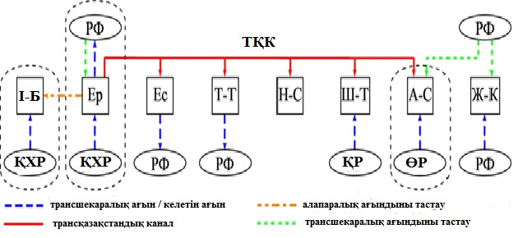

Мемлекеттер: ҚХР – Қытай Халық Республикасы; ҚР – Қырғыз Республикасы; ӨР – Өзбекстан Республикасы; РФ – Ресей Федерациясы. Су шаруашылық алаптар: А-С – Арал-Сырдария; І-Б – Іле-Балқаш; Ер – Ертіс; Ес – Есіл; Ж-К – Жайық-Каспий; Н-С – Нұра-Сарысу; Т-Т – Тобыл-Торғай;
Ш-Т – Шу-Талас.

Сурет 31 – ҚР СҚБЖ әлеуетті алапаралық және трансшекаралық сушаруашылық байланыстардың сызбасы

Трансшекаралық канал қазіргі және келешектегі алапаралық сушаруашылық байланыстарды біріктіретін Қазақстан Республикасының сумен қамтамасыздандырудың бірегей жүйесін қалыптастырудың негізі болады (сурет 32). Сырдария, Тобыл, Нұра, Есіл өзендері алаптарында күтілетін су тапшылығын жабу мақсатында Ертіс өзені ағындысын Шүлбі су қоймасынан 5-7 км³/жыл көлемінде жіберу келесі мәселелерді шешуге мүмкіндік береді:
– су сыйымды өндірістердің даму жолымен халықтың жұмыспен қамтылу деңгейін жоғарылату;
– республикадағы жаңа жерге орналастырудың оңтайлы (біркелкі) жүйесін қалыптастыру;
– су-ресурстық тепе-теңдікті қалпына келтіру арқылы экожүйені сақтау;
– таза су ресуртарын оңтайлы пайдалану және қорғау.
Келешекте Ертіс өзені алабының донор болуы мүмкіндігін ескере отырып, алаптағы қалыптасқан бірқатар мәселелерді шешу қажеттілігі туындайды.
Ертіс өзені алабында экономика салаларының дамуы, соның ішінде өнеркәсіптік және ауыл шаруашылығы, энергетикалық өндірістің дамуы көбінесе экологиялық талаптардың бұзылуымен қатар жүреді, бұл табиғи ресурстардың барлық түрлеріне және тұрғылықты халықтың денсаулығына теріс әсерін тигізеді.
Ертіс өзені алабының негізгі өңірлік мәселелеріне еліміздің білікті ғалымдары мен басқармалық мамандардың және біздің ойымызша [8 б. 144-146; 38 б. 59-60; 52 б. 102-107; 58 б. 318-321] келесі жатады:
- алаптағы су-энергетикалық қауіпсіздік мәселелері;
- суды пайдалану мен қорғаудың мемлекеттік есебін жүргізу жағдайы;
- Ертіс өзені негізгі арнасы бойынша табиғат қорғау су жіберулерін өткізу;
- Ертіс өзенінің арнасы бойынша жағалауды нығайту, арнаны түзету және түбін тереңдету жұмыстары;
- Қаныш Сәтпаев атындағы Ертіс-Қарағанды каналы құрылысын жаңғырту;
- су нысандарының экологиялық жай-күйінің мониторингін, сондай-ақ оларға әсер ететін техногендік және табиғи факторлардың мониторингін қамтитын су нысандарының мониторингі жүйесін дамыту;
- өнеркәсіп қалдықтары мәселелері;
- ауылдық елді мекендерді сумен қамтамасыз ету жағдайын жақсарту.
Алаптағы қалыптасқан әлеуметтік-экономикалық, экологиялық және су шаруашылығы жағдайы осы мәселелерді шұғыл шешуді талап етеді.
Осы мақсатта Ертіс өзені алабының өзен ағындысының қазіргі жағдайын жақсарту бойынша еліміздің білікті ғалымдары мен басқармалық мамандары келесідей ұсыныстар [38 б. 59-60; 52 б. 102-107; 58 б. 318-321] берілді:
- Ауыз суды тұтынуды азайтатын айналымдық, қайта суды пайдалану пайдалану негізінде суды ұтымды пайдалану әдістерін енгізу;
- Су-энергетикалық теңгерімін әзірлеу (Ертіс өзені арнасындағы Бұқтырма, Өскемен, Шүлбі СЭС и т.б.);
- Ірі өнеркәсіптік орталықтарда нөсерлік кәріз жүйелерін салу;
- Өнеркәсіп қалдықтарын жоюға мемлекеттік бақылауды күшейту және олардың мониторингін ұйымдастыру, қалдықтар мен қоқыс тастайтын жерлердің "иесіз" қоймаларын жою және рекультивациялау жөніндегі жұмыстарды қаржыландыру және ұйымдастыру;
- Ертіс өзені арнасындағы дюкер өткелдерін (арынды кәріз құбырларын) қайта жаңарту;
- Жерді суарудың өңірлік бағдарламасын әзірлеу;
- Суару кезінде су үнемдеу технологияларын енгізу;
- Экономика және әлеуметтік инфрақұрылым нысандарын тасқын су мен су басудан қорғау құрылыстарын салу;
- жайылымдардағы суландыру құрылыстарын қайта жаңарту;
- Ертіс өзенінің арнасындағы негізгі гидрологиялық бекеттері бойынша су өтімін қалпына келтіру есептеу әдістемесін әзірлеу;
- су ресурстарын басқару тәжірибесіне көктемгі су тасқыны кезеңінде Бұқтырма су қоймасына келетін өзен ағындыларының ұзақ мерзімді болжаудың жетілдірілген әдістемесін әзірлеу;
- Ертіс өзені жайылмасының биоалуантүрлілігін сақтау сұраныстарын және жоғары су тасқындарын өткізу шарттарын қанағаттандыратын экологиялық ағынның эталондық үлгісін әзірлеу;
- Қазақстан Республикасы аумағында Ертіс өзенінің су ресурстарын басқару тәжірибесіне Жоғарғы Ертіс су қоймалары каскадында ағынды қалыптастыру мен оны қайта бөлудің оңтайлы үлгісін әзірлеу және енгізу.

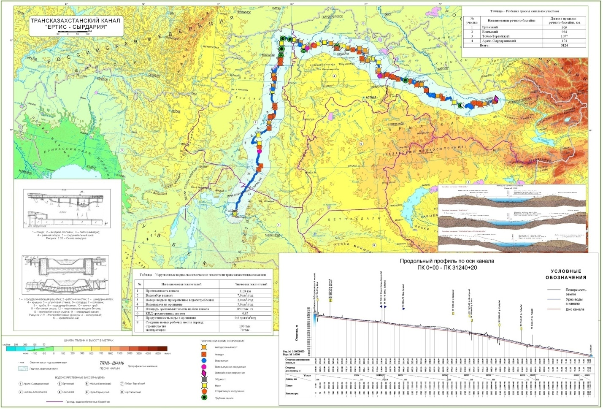

Сурет 32 – «Ертіс – Сырдария» трансқазақстандық каналы
Диссертациялық жұмыс нәтижесі бойынша келесі ұсыныстар ұсынылады:
- Жұмыс барысында зерттелмеген аудандар бойынша алынған физика-географиялық факторлардан өзен ағындысы қабатының байланыс қисықтары (Ертіс США су жинау алаптарының орташа өлшенген биіктіктен өзен ағындысы қабатының байланыстары) келешектегі есептеулерге пайдалану;
- Зерттелген аудан бойынша негізгі гидробекеттердің нормасын қалпына келтіруге алынған теңдеулерді келешектегі есептеулерге қолдану;
- Ертіс өзені алабының жетілдірілген сушаруашылық теңгерімін алаптағы шаруашылық іс-әрекеттер шараларын жүргізу барысында қолдану;
- Өзен ағындысын ұзақмерзімді уақытқа болжау үшін одан әрі ғылыми зерттеулер үшін біз жылдық ағындыны болжау үшін АМЖАҮ климаттық сценарийлерді қолдану;
- Өзен ағындысының жыл ішіндегі үлестірімін, сонымен қатар суы мол, аз жылдарды келешекке болжау үшін канондық ыдырау әдісін қолдану;
- Қажетті мәліметтер болған жағдайында (метеорологиялық ақпараттар және жоғары форматты карталар) өзен ағындысының тәуліктік үлестірімін келешекке болжау үшін HBV-light гидрологиялық үлгісін қолдану.

Төртінші бөлімнің қысқаша қорытындылары
- Өзен ағындысы мен метеорологиялық сипаттамалардың көпжылдық тербелісі барысында белгі бойынша көп бағытты болса да, айқын бірыңғай циклдар анықталды. Соңғы жарты ғасырда (50-70 жыл) өзен ағындысының ұзақ мерзімді тербелісі кезінде сулылықтың екі кезеңін атап өтуге болады – 1970 жылдарға дейін және одан кейін. 1974 жылдан бастап Ертіс США аумағында барлық метеобекеттерінде ауа температурасының статистикалық маңызды көтерілуі байқалады. Ауа температурасының көтерілуі әртүрлі метеобекеттер бойынша 10 жыл ішінде 0,16-дан 0,39 ºС-қа дейін ауытқиды. Ауа температурасының жоғарылауы барысында қысқы кезеңде жылымықтар санының өсуі және жоғарғы қар қорының азаюына әкеледі, бұл көктемгі су тасқыны ағындсы көлемінің азаюына ықпал етеді. Атмосфералық жауын-шашын үрдісі кезінде жауын-шашынның кішігірім азаюы байқалады, кейбір метеобекеттерде аздап өсу байқалады. Алайда жылдық жауын-шашын мөлшерінің анықталған өзгерістері статистикалық тұрғыдан мардымсыз.
- Ертіс алабының су ресурстарының өзгеруін келешекке бағалау үшін өңірлік климаттың өзгеруі жағдайында өзен ағындыларының ресурстарын болжамды бағалаудың әртүрлі әдістері қарастырылды. Қолданылатын әдістер мен тәсілдер, тұтастай алғанда, ұқсас, предикторлар, қолданылатын құралдар мен технологиялар туралы қолда бар ақпаратқа байланысты ғана ерекшеленеді. Осы саладағы әлемдік гидрометеорологиялық ғылымдағы соңғы жылдардағы жетістіктерді зерделеу және талдау барысында климатты модельдеуде байқалған үрдістер, атап айтқанда, атмосфера мен мұхиттың жалпы айналымының жетілдірілген модельдері су шаруашылығы мәселелерін шешу үшін жеткілікті сенімді және іс жүзінде қолайлы нәтижелерге сенуге мүмкіндік беретіні анықталды.
- Климаттың өзгеруін ескере отырып, өзен ағындысының ресурстарын ұзақ мерзімді келешекке болжау үшін халықаралық тәжірибені зерттегеннен кейін біз өзен ағындысы ресурстарын болжау үшін келесі әдістерді қолдандық: RCP 4.5 және RCP 8.5 климаттық сценарийі бойынша ағындының метеорологиялық элементтерге тәуелділігі негізінде (АМЖАҮ әдісі бойынша); жауын-шашын мен ағынды бірлескен статистикалық модельдеу (канондық жіктеу әдісі); HBV-light гидрологиялық үлгісі.
- АМЖАҮ әдісі бойынша екі климаттық сценарий бойынша жергілікті қалыптасатын жылдық ағындының кішігірім ұлғаюы күтілуде (1-2 %), шектес мемлекеттен түсетін ағындының барлық болжамды жылдарда 2-4 % - ға дейін аздап азаюы күтіледі. РФ-на ағып кететін ағынды барлық болжамды жылдарда 4-6 % төмендеуі байқалады. Ертіс өзені алабы бойынша ұзақ мерзімді келешекте ағындының жыл ішіндегі бөлінуі 2030-2050 жылдарға арналған RCP 4.5 сценарийі бойынша іс жүзінде өзгеріссіз қалады, бірақ RCP 8.5 сценарийі бойынша жеке гидробекеттерде 2040 және 2050 жылдарға қарай жылдық ағынды жүрісінің өзгеруі, су тасқыны шыңының ішінара кесілуі, оның қысқы сабалық кезеңде ұлғаюы болжанады.
- Канондық жіктеу әдісімен болжау тек жылдық ағынның болжамын ғана емес, сонымен қатар оны жыл ішінде ай бойынша бөлуге мүмкіндік береді, сонымен қатар климаттың мүмкін болатын өзгерістерін ескере отырып, метеорологиялық болжамдардың алдын-ала болуына байланысты бір жылдан бірнеше жылға дейінгі кез-келген алдын-ала болжам жасауға мүмкіндік береді.
- Канондық жіктеу әдісі табиғи жағдайда өзен ағындының айлық мәндерін пайдаланады, бұл әрдайым қол жетімді емес, сонымен қатар ағынды гидрографтарды іріктеу және орташалау бойынша көптеген сандық тәжірибелер жүргізу, өзен ағындысының жылдық ағындысын дәл сипаттайтын гидрографтың 500-ден астам мәндерін таңдау қажет. Үлгіленген қатарлардағы жауын-шашынның күтілетін мәндері бірнеше іске асыруға сәйкес келуі мүмкін, іріктеменің алынған бірнеше мәндерінен орташаландыру жүргізіледі, яғни белгілі бір жылға жауын-шашынның болжамды мәндері алынады.
- Өзен ағындысын болжау үшін одан әрі ғылыми зерттеулер үшін біз АМЖАҮ климаттық сценарийлерді қолдануды ұсынамыз, өйткені канондық жіктеу әдісімен салыстырғанда атмосфералық жауын-шашын мен ауа температурасының жылдық мәндерін, сондай-ақ өзен ағындысын пайдалану арқылы көптеген сандық есептеулерді қажет етпейді, сонымен қатар әдіс Халықаралық гидрологиялық болжамдар тәжірибесінде жақсы сыналған (СМІР 4, СМІР 5, СМІР 6). Аталған әдістерді қолдану арқылы алынған нәтижелер бір-бірін тиімді толықтырады және климаттық тұрғыдан анықталған өзен ағындысының көпжылдық және жыл ішіндегі өзгерістерінің гидрологиялық ұзақ мерзімді болжамдарында қолданылады.
- HBV-light гидрологиялық үлгісін қажетті мәліметтер болған жағдайында (метеорологиялық ақпараттардың тәуліктік деректері және жоғары форматты карталар) өзен ағындысының тәуліктік үлестірімін келешекке болжауға мүмкіндік береді.
ҚОРЫТЫНДЫ

Жүргізілген ғылыми зерттеулер нәтижесінде келесі қорытынды жасауға болады:
- Ертіс өзені алабы әлеуметтік, экономикалық және экологиялық тұрғыдан Қазақстан Республикасының орнықты дамуына қажетті өндірістік күші орналасқан және дамыған аймаққа жатады. Ертіс сушаруашылық алабы ауданы 354,2 мың км² болатын аумақты алып жатыр. Ертіс өзені сужинау алабының аумағы күрт континенталды климатпен сипатталады. Ауа температурасының таралуы жердің биіктігіне және географиялық ендікке байланысты, қыс айларында тұрақты қатты аязды, жаз айларында ауа температурасы 23-25 °С дейін көтеріледі. Атмосфералық жауын-шашынның аумақ бойынша таралуы жергілікті жердің орографиясымен байланысты. Жер бедері биіктігі көтерілген сайын жауын-шашын мөлшері де ұлғая түседі. Ертіс өзенінің су жинау алабында өзен ағындысының қалыптасу жағдайы климаттық және орографиялық жағдайлардың, жер бедерінің айтарлықтай әртүрлілігімен ерекшеленеді, бұл атмосфералық жауын-шашынның да, ауа температурасының да біркелкі бөлінбеуіне байланысты. Жалпы Ертіс США қазіргі таңда 3861 өзендер мен уақытша суағарлар бар, соның ішінде 126 өзенде әр түрлі уақытта гидрологиялық зерттеулер жүргізілді. Алаптың 28 су ағындысы, соның ішінде Ертіс өзені трансшекаралық өзендер болып табылады. Олардың бір бөлігі (6 өзен) шекараның бойымен, ал 22 өзен оны кесіп өтеді.
- Жалпы Ертіс өзені алабы бойынша 214 бақылау бекеттері әртүрлі кезеңде жұмыс істегені анықталды, қазіргі уақытта алапта тек 49 бекет жұмыс жасайды. Ертіс сушаруашылық алабының су режимінің сипаты бойынша өзендерде негізгі ағынды көлемі көктем және жаз мезгілдерінде қалыптасады, қысқы су сабасы орташа 140-150 күнге созылады. Құрылыс нормасы мен ережелері және ғылыми шолу нәтижесінде өзен ағындысын бағалау және нормасын қалпына келтіру барысында біз әртүрлі жанама әдістерді кешенді түрде пайдаландық. гидрологиялық ұқсастық, моментер әдісі, су теңгерімі, карталау және т.б. Айырымды интегралды қисықты талдау және бақылау мәліметтерін ескере отырып, есептік кезең 1974-2019 жж. аралығы ретінде қабылданды. Өзен ағындысы ресурстарының қазіргі жағдайы және олардың кеңістік-уақыттық өзгерістері зерттелді. Қазіргі сулылық циклінде (1974 жылдан 2019 жылға дейін) Ертіс өзені алабы өзен ағысының жиынтық табиғи (климаттық) ресурстары 36,7 км³ құрайды, оның ішінде жергілікті ресурстар – 27,1 км³, ҚХР – дан ағын – 10,6 км³, соның ішінде 9,16 км³ «таза» қытай суы, ҚХР-ға ағын (Каба, Белөзек өзендері) - 1,41 км³. Бұдан басқа, Ертіс өзенінің төменгі ағысы Ресей Федерациясының аумағында орналасқан және ҚР-дан РФ-ға табиғи жағдайда кетуі 31,6 км³ құрайды. Қазіргі кезең ретінде 1974-2019 жж. аралығы қабылданып, көпжылдық ағынды нормасы 1974-2019 жж. кезеңіне 116 бекет бойынша ағынды нормасы мен түрлі қамтамасыздықтағы (5 %, 25 %, 50 %, 75 %, 95 %) су өтімдері есептелінді. Корреляция коэффициенттері 0,61 ден жоғары болды. Жылдың ағындының 116 қатары қалпына келтірілді. Қалпына келтіру есептік бекет пен ұқсас-өзеннің жылдық ағындысы арасындағы қатынас тығыздығы R=0,70-0,99 ескере отырып регрессия теңдеуін қолдана аналитикалық әдіс бойынша жүзеге асырылды. Тек вегетациялық кезең үшін бақылау мәліметтері болған өзендерде вегетациялық кезеңнен жылдық ағындыға өту коэффициеттері пайдаланылды. Негізгі өзендер ағындысының бақылау қатарларының өзгеру бағытын сенімді бағалау мақсатында біртектілікке тексерілді. Стьюдент және Фишер критерийлері және графикалық талдау бойынша есептеулердің нәтижелері жылдық ағынды қатарларының біртекті екенін көрсетті.
- Шаруашылық қызметті (антропогендік әсер) ескере отырып, өзен ағындысы ресурстарының қазіргі заманғы өзгерісі бағаланды. Өзен ағындысына антропогендік әсерді анықтаудың әдіснамалық негізінде Ертіс өзені алабы су шаруашылық аудандары бойынша шаруашылық қызметтің жекелеген түрлері бойынша өзгерістерді саралап, арналық су теңгерімі элементтерінің су шаруашылығы өзгерістеріне егжей-тегжейлі бағалау жасалды. Ертіс өзені алабында орташа шамамен жалпы су ресурстарынан су тұтыну көлемі 3625 млн. м³ құрайды, соның ішінде 3369 млн. м³ жер беті су ресурстары көзінен, қалған 256 млн. м³ (5-10 %) жер асты су қорынан алынады. Ертіс өзені алабы аумағында 98 су қойма мен тоғандар орналасқан. Олардың жалпы жобалық көлемі 53 км³, бұл Қазақстан Республикасындағы барлық көлемнің 56 % құрайды. Ертіс өзен арнасын реттеу және су ресурстарын басқару мақсатында 3 ірі су қоймалар каскады құрылған, Бұқтырма, Өскемен және Шүлбі.
Қарастырылып отырған кезеңде жалпы Ертіс өзенінің алабы бойынша антропогендік әсер ету нәтижесінде өзен ағысы 6,61 км³ – ке (31,6-тен 25,0 км³-ке дейін) қысқарды, оның ішінде 2,53 км³ ҚХР аумағындағы шаруашылық қызметтің ықпалын құрайды, бұл Қара Ертіс өзенінің шекара маңындағы гидробекеті - Боран а. бекітетін жалпы антропогендік өзгерістің 38,3 % - ына тең, қалған 4,07 км³ өзгеріс (61,7 %) ҚР аумағына келеді. ҚР-да ағындының қысқаруы Ертіс өзені негізгі арнасындағы антропогендік өзгерістер және есептік кезеңде алаптағы қайтарымсыз су тұтыну, су қоймалары мен жайылмадағы толықтыру мен булану есебінен қалыптасады. ҚР аумағындағы су қоймалары каскадының антропогендік әсері Ертіс өзені ағындысының айлық өзгерісінде, әсіресе көктемгі су тасқыны мен қысқы су сабасы айларында айқын көрінеді. Өзен ағындысының пайыздық арақатынаста бөлінуі Ертіс өз. - Өскемен СЭС бекеті бойынша ағынды көлемінің айтарлықтай өзгергені байқалады. Өскемен жармасында ағындының жыл ішіндегі қайта бөлінуінің айтарлықтай өзгеруі байқалады, көктем-жаз мезгілінде ағындының көлемі айтарлықтай табиғи кезеңнен қазіргі кезеңіндегі бұзылған режимінде 40 % - дан астам 29 % - ға дейін азайды, яғни ағын көлемінің 11 % - ға қысқаруы байқалады. Бұзылған режим кезеңінде ағынды жыл ішінде қайта бөлу, ең алдымен, Ертіс өзенінің бойында орналасқан өнеркәсіптік кәсіпорындардың суға деген қажеттілігінің артуымен байланысты, қысқы сабалық кезеңінде су қоймаларының каскады жыл мен тәулік ішінде ағындыны біркелкі бөлу үшін көбірек су жібереді, қыс мезгілінде ағынды көлемінің едәуір артуы Өскемен СЭС ГБ жармасында айқын көрінеді, қысқы кезеңдегі ағынды табиғи кезеңнен 13,7 % - дан қазіргі кезеңде 26,8 % - ға дейін ұлғайғаны байқалады.
- Өзен ағындысы мен метеорологиялық сипаттамалардың көпжылдық тербелісі барысында белгі бойынша көп бағытты болса да, айқын бірыңғай циклдар анықталды. Соңғы жарты ғасырда (50-70 жыл) өзен ағындысының ұзақ мерзімді тербелісі кезінде сулылықтың екі кезеңін атап өтуге болады – 1970 жылдарға дейін және одан кейін. 1974 жылдан бастап Ертіс США аумағында барлық метеобекеттерінде ауа температурасының статистикалық маңызды көтерілуі байқалады. Ауа температурасының көтерілуі әртүрлі метеобекеттер бойынша 10 жыл ішінде 0,16-дан 0,39 ºС-қа дейін ауытқиды. Ауа температурасының жоғарылауы барысында қысқы кезеңде жылымықтар санының өсуі және жоғарғы қар қорының азаюына әкеледі, бұл көктемгі су тасқыны ағындсы көлемінің азаюына ықпал етеді. Атмосфералық жауын-шашын үрдісі кезінде жауын-шашынның кішігірім азаюы байқалады, кейбір метеобекеттерде аздап өсу байқалады. Алайда жылдық жауын-шашын мөлшерінің анықталған өзгерістері статистикалық тұрғыдан мардымсыз. Ертіс алабының су ресурстарының өзгеруін келешекке бағалау үшін өңірлік климаттың өзгеруі жағдайында өзен ағындыларының ресурстарын болжамды бағалаудың әртүрлі әдістері қарастырылды. Қолданылатын әдістер мен тәсілдер, тұтастай алғанда, ұқсас, предикторлар, қолданылатын құралдар мен технологиялар туралы қолда бар ақпаратқа байланысты ғана ерекшеленеді. Осы саладағы әлемдік гидрометеорологиялық ғылымдағы соңғы жылдардағы жетістіктерді зерделеу және талдау барысында климатты модельдеуде байқалған үрдістер, атап айтқанда, атмосфера мен мұхиттың жалпы айналымының жетілдірілген модельдері су шаруашылығы мәселелерін шешу үшін жеткілікті сенімді және іс жүзінде қолайлы нәтижелерге сенуге мүмкіндік беретіні анықталды. Климаттың өзгеруін ескере отырып, өзен ағындысының ресурстарын ұзақ мерзімді келешекке болжау үшін халықаралық тәжірибені зерттегеннен кейін біз өзен ағындысы ресурстарын болжау үшін келесі әдістерді қолдандық: RCP 4.5 және RCP 8.5 климаттық сценарийі бойынша ағындының метеорологиялық элементтерге тәуелділігі негізінде (АМЖАҮ әдісі бойынша); атмосфералық жауын-шашын мен ағынды бірлескен статистикалық модельдеу (канондық жіктеу әдісі); HBV-light гидрологиялық үлгісі.
АМЖАҮ әдісі бойынша екі климаттық сценарий бойынша жергілікті қалыптасатын жылдық ағындының кішігірім ұлғаюы күтілуде (1-2 %), шектес мемлекеттен түсетін ағындының барлық болжамды жылдарда 2-4 % - ға дейін аздап азаюы күтіледі. РФ-на ағып кететін ағынды барлық болжамды жылдарда 4-6 % төмендеуі байқалады. Ертіс өзені алабы бойынша ұзақ мерзімді келешекте ағындының жыл ішіндегі бөлінуі 2030-2050 жылдарға арналған RCP 4.5 сценарийі бойынша іс жүзінде өзгеріссіз қалады, бірақ RCP 8.5 сценарийі бойынша жеке гидробекеттерде 2040 және 2050 жылдарға қарай жылдық ағынды жүрісінің өзгеруі, су тасқыны шыңының ішінара кесілуі, оның қысқы сабалық кезеңде ұлғаюы болжанады.
Канондық жіктеу үлгісімен болжау тек жылдық ағынның болжамын ғана емес, сонымен қатар оны жыл ішінде ай бойынша бөлуге мүмкіндік береді, сонымен қатар климаттың мүмкін болатын өзгерістерін ескере отырып, метеорологиялық болжамдардың алдын-ала болуына байланысты бір жылдан бірнеше жылға дейінгі кез-келген алдын-ала болжам жасауға мүмкіндік береді. Канондық жіктеу әдісі табиғи жағдайда өзен ағындының айлық мәндерін пайдаланады, бұл әрдайым қол жетімді емес, сонымен қатар ағынды гидрографтарды іріктеу және орташалау бойынша көптеген сандық тәжірибелер жүргізу, өзен ағындысының жылдық ағындысын дәл сипаттайтын гидрографтың 500-ден астам мәндерін таңдау қажет. Үлгіленген қатарлардағы жауын-шашынның күтілетін мәндері бірнеше іске асыруға сәйкес келуі мүмкін, іріктеменің алынған бірнеше мәндерінен орташаландыру жүргізіледі, яғни белгілі бір жылға жауын-шашынның болжамды мәндері алынады.
HBV-light гидрологиялық үлгісін қажетті мәліметтер болған жағдайында (метеорологиялық ақпараттардың тәуліктік деректері және жоғары форматты карталар) өзен ағындысының тәуліктік үлестірімін келешекке болжауға мүмкіндік береді.
Өзеннің жылдық ағындысын ұзақмерзімді келешекке болжау үшін одан әрі ғылыми зерттеулер үшін біз АМЖАҮ климаттық сценарийлерді қолдануды ұсынамыз, өйткені канондық ыдырау әдісімен салыстырғанда атмосфералық жауын-шашын мен ауа температурасының жылдық мәндерін, сондай-ақ өзен ағындысын пайдалану арқылы көптеген сандық есептеулерді қажет етпейді, сонымен қатар әдіс Халықаралық гидрологиялық болжамдар тәжірибесінде жақсы сыналған (СМІР 4, СМІР 5, СМІР 6). Аталған әдістерді қолдану арқылы алынған нәтижелер бір-бірін тиімді толықтырады және климаттық тұрғыдан анықталған өзен ағындысының көпжылдық және жыл ішіндегі өзгерістерінің гидрологиялық ұзақ мерзімді болжамдарында қолданылады.
Экономика салаларының тұрақты дамуы және тұрғылықты ауыз-сумен қамтамасыз ету үшін ҚР аумағында қалыптасатын жергілікті ресурстарға ғана сүйену қажет, өйткені келешекте шектес мемлекеттерден келетін өзен ағындысының климаттың әсері барысында азаюы күтілуде, сонымен қатар қазіргі таңда Ертіс өзені арнасымен келетін ағынды көлемі антропогендік әсер, яғни белсенді сушаруашылық қызметтің әсерінен табиғи жағдайдағы ағындыдан 2,5-3 км³ аз келіп жатыр, осыған байланысты суға деген ұсыныс пен сұранысты реттеу қажеттілігі туындайды.

ПАЙДАЛАНЫЛҒАН ӘДЕБИЕТТЕР ТІЗІМІ
- Қасым-Жомарт Тоқаев «Валдай» пікірталас клубының отырысына қатысты https://www.akorda.kz/kz/events/international_community/foreign_visits/kasym-zhomart-tokaev-valdai-pikirtalas-klubynyn-otyrysyna-katysty. 03.10.2019.
- Мемлекет басшысы Қ. К. Тоқаевтың Қазақстан халқына жолдауы «Әділетті мемлекет. Біртұтас ұлт. Берекелі қоғам» https://www.akorda.kz/kz/memleket-basshysy-kasym-zhomart-tokaevtyn-kazakstan-halkyna-zholdauy-181416. 12.12.2022 ж.
- Ресурсы поверхностных вод СССР. Гидрологическая изученность. Алтай и Западная Сибирь. Горный Алтай и Верхний Иртыш. - М.: Гидрометеоиздат, 1966. - Т.15, №.1. - 216 б.
- Ресурсы поверхностных вод районов освоения целинных и залежных земель. Павлодарская область Казахской СССР. - Л.: Гидрометеоиздат, 1959. – №. 4. - 576 б.
- Ресурсы поверхностных вод СССР. Алтай и Западная Сибирь. Горный Алтай и Верхний Иртыш. - Л.: Гидрометеоиздат, 1969. - Т.15, №.1., Ч.1. - 318 б.
- Разработка паспортов рек Казахстана: отчет о НИР. (промежуточный) / АО «Институт Географии и водной безопасности»: рук. Медеу А.Р. – Алматы, 2019. – 730 б.
- Схема комплексного использования и охраны водных ресурсов бассейна реки Иртыш, том 1, общая характеристика Иртышского бассейна. – Москва: ЗАО ПО «Совинтервод», 2009.
- Схема комплексного использования и охраны водных ресурсов бассейна реки Иртыш. Общее примечание. – Алматы, 2005.
- Изменчивость климата Средней Азии / под ред. Ф.А. Муминова, С.И. Инагамовой. Гидрометеорологический институт им. В.А. Бугаева. – Ташкент: САНИГМИ, 1995. – 216 б.
- Климат Казахстана / под ред. А.С. Утешева. – Л.: Гидрометеоиздат, 1959. - 368 б.
- Водные ресурсы Казахстана: оценка, прогноз, управление. Климат Казахстана – основа формирования водных ресурсов. / под ред. В.Г. Сальникова. – Алматы, 2012. – Т. 5. – 430 с.
- Ежегодный бюллетень мониторинга состояния и изменения климата Казахстана: 2019 год. –– Нур-Султан: Министерство экологии, геологии и природных ресурсов (РГП «Казгидромет»), 2020. – 62 с.
- Справочник по климату Казахстана. Многолетние данные. Температура воздуха. Атмосферные осадки и т.д. по соответствующей административной области РК. – 2004.
- Шикломанов И.А. Влияние хозяйственной деятельности на речной сток. − Л.: Гидрометеоиздат, 1989. – 334 б.
- Научно-прикладной справочник по климату СССР. – Л.: Гидрометеоиздат, 1989. – Вып.18, кн. 2. – 440 б.
- Справочник по климату. – Л.: Гидрометеоиздат, 1967. – Вып.18 – Ч. 3. – 596 б.
- Баспакова Г.Р., Загидуллина А.Р., Сапарова А.А. Трансграничные водные проблемы экосистемы р. Ертис (Иртыш) // Материалы XI Международной научно-практической Конференции молодых учёных «Устойчивое развитие: региональные аспекты». – Брест, 24-26 апреля 2019 г., – Б. 33-36.
- Информационный бюллетень. Современные проблемы Иртышского бассейна. Семипалатинск, 2006. – 215 б.
- Оценка трансграничных рек, озер и подземных вод. Водосборные бассейны Белого, Бренцева и Карского морей. – С. 77-98. https://unece.org/DAM/env/water/publications/assessment/Russian/E_PartIV_Chapter1_Ru.pdf
- Оценить и дать прогноз возобновляемых водных ресурсов в речных системах Восточного, Центрального, Северного и Западного Казахстана с учетом влияния климатических и антропогенных факторов: отчет о НИР (промежуточный) / ТОО «Институт географии»: рук. Достай Ж.Д. – Алматы: ТОО «Институт Географии», 2010. – 415 б.
- Водные ресурсы Казахстана: оценка, прогноз, управление. Ресурсы речного стока Казахстана: Возобновляемые ресурсы поверхностных вод Западного, Северного, Центрального и Восточного Казахстана / под науч. ред. Гальперина Р. И. – Алматы, 2012. – Т. 7. – Кн. 1. – 684 б.
- Ресурсы поверхностных вод СССР. Основные гидрологические характеристики (за 1963-1970 и весь период наблюдений). Бассейны Иртыша, Ишима, Тобола. − Л.: Гидрометеоиздат, 1977. − Т.15, №. 2. − 383 б.
- Ресурсы поверхностных вод СССР. Основные гидрологические характеристики (за 1971-1975 и весь период наблюдений). Бассейны Иртыша, Ишима, Тобола. − Л.: Гидрометеоиздат, 1980. − Т.15, №. 2. − 291 б.
- Государственный водный кадастр. Многолетние данные о режиме и ресурсах поверхностных вод суши. Бассейны Иртыша, Ишима, Тобола. − Л.: Гидрометеоиздат, 1987. − Т.5, №. 1. − 467 б.
- Государственный водный кадастр Республики Казахстан. Многолетние данные о режиме и ресурсах поверхностных вод суши 1981-1990 гг. Бассейны рек Иртыш, Ишим, Тобол. – Алматы, 2002. – Кн. 2, Вып. 1, Ч. 1. – 284 б.
- Государственный водный кадастр Республики Казахстан. Многолетние данные о режиме и ресурсах поверхностных вод суши 1991-2000 гг. Бассейны рек Иртыш, Ишим, Тобол. – Алматы, 2004. – Кн. 1, Вып. 1, Ч. 1. – 171 б.
- Государственный водный кадастр. Ежегодные данные о режиме и ресурсах поверхностных вод суши. Бассейн рек Ертис. – Астана, 2013. - Вып.1., Ч. 1, 2. - 139 б.
- Разработка паспортов рек Казахстана: отчет о НИР (заключительный) / АО «Институт Географии и водной безопасности»: рук. Медеу А.Р. – Алматы, 2021. – 2364 б.
- Пособие по определению расчётных гидрологических характеристик. – Л.: Гидрометеоиздат, 1984. – 448 б.
- Рекомендации по статистическим методам анализа однородности пространственно-временных колебаний речного стока. – Л.: Гидрометеоиздат, 1984. – 78 б.
- СНиП 2.01.14-83. Определение расчетных гидрологических характеристик. – М.: Стройиздат, 1983. – 36 б.
- СП 33-101-2003. Определение основных расчетных гидрологических характеристик. – М.: Госстрой, 2004. – 70 б.
- МСН 3.04-101-2005 Определение основных расчетных гидрологических характеристик. – Аcтана, 2006. – 87 с.
- Сванидзе Г. Г. Математическое моделирование гидрологических рядов для водноэнергетических и водохозяйственных расчетов. – JI.: Гидрометеоиздат, 1977. – 296 б.
- Водная безопасность Республики Казахстан: геопространственная информационная система «Водные ресурсы Казахстана и их использование». Ресурсы речного стока: ретроспективное и перспективное состояние: отчет о НИР (промежуточный) / ТОО «Институт Географии»: рук. Медеу А.Р. – Алматы, 2015. – 599 б. – № гос. регистрации 0114РК00519.
- Оценка и прогноз ежегодно водных ресурсов возможных к использованию для целей орошения и по водохозяйственным бассейнам Республики Казахстан: отчет о НИР (заключительный) / АО «Институт Географии и водной безопасности»: рук. Медеу А.Р. – Алматы, 2020. – 92 б. – № гос. регистрации 0118РК01222.
- Баспакова Г.Р., Загидуллина А.Р., Сапарова А.А. Аймақтық климаттың Ертіс өзені алабы табиғи ағындысының келешектегі өзгерісі // Ізденістер, нәтижелер. – 2019. – № 04 (084). – Б. 279-285.
- Аумақты ауылшаруашылық игеру келешегін және су ресурстарын алапаралық қайта үлестіруді ескеріп Ертіс алабының табиғи-шаруашылық жүйесінің сумен қамтамасыздандырылуын бағалау және болжау: ҒЗЖ бойынша есеп (аралық) / География институты ЖШС: жет. Медеу А.Р. – Алматы, 2018. – 126 б.
- Аумақты ауылшаруашылық игеру келешегін және су ресурстарын алапаралық қайта үлестіруді ескеріп Ертіс алабының табиғи-шаруашылық жүйесінің сумен қамтамасыздандырылуын бағалау және болжау: ҒЗЖ бойынша есеп (аралық) / География институты ЖШС: жет. Медеу А.Р. – Алматы, 2017. – 109 б.
- Алимкулов С.К., Сапарова А.А., Молдаханова Н.Е., Баспакова Г.Р. Закономерности распределения ресурсов речного стока в Казахстане // Гидрометеорология и экология. – 2020 . – № 4. – Б. 9-16.
- Гальперин Р.И. Колебания стока и осадков на востоке Казахстана и их связь: автореф. . ...... канд. геогр. наук: 25.00.27. – Алма-Ата, 1970. – 23 б.
- Гальперин Р.И. О пространственно-временных колебаниях стока рек Казахстана // Развитие и преобразование географической среды Казахстана. – Алма-Ата: КазГУ, 1982. – Б. 122-131.
- Антропогенные воздействия на водные ресурсы России и сопредельных государств в конце XX столетия / под. ред. Коронкевича Н.И., Зайцевой И.С. – М.: Наука, 2003. - 367 б.
- Воскресенский К.П., Соколов А.А., Шикломанов И.А. Ресурсы поверхностных вод СССР и их изменение под влиянием хозяйственной деятельности // Водные ресурсы. – 1974. – № 2. – Б. 33-58.
- Водогрецкий В.Е. Влияние аглолесомелоиоративных мероприятий на сток рек и методика его расчета // Труды ГГИ. – 1974. – Вып. 221. – Б. 47-104.
- Водогрецкий В.Е. Влияние агролесомелиораций на годовой на сток. – Л.: Гидрометеоиздат, 1979. – 184 б.
- Шикломанов И.А. Влияние хозяйственной деятельности на водные ресурсы и гидрологический режим. – Обнинск, 1976. – 110 б.
- Shiklomanov I.A. Water resources as a challenges of the twenty-first century. Tenth WMO lecture / WMO. – 2004. – №. 959. – Б. 13-146.
- Владимиров А.М. Гидрологические расчеты. – Л.: Гидрометеоиздат, 1990. – 360 б.
- Medeu A.R., Alimkulov S.K., Tursunova A.A., Myrzakhmetov A.B., Saparova A.A., Kulebayev K.M., Baspakova G.R. Anthropogenic load on water resources of Kazakhstan // EurAsian Journal of BioSciences, 2020. – № 14. – Б. 301-307.
- Оценка и прогноз ежегодно водных ресурсов возможных к использованию для целей орошения и по водохозяйственным бассейнам Республики Казахстан: отчет о НИР (промежуточный) / АО «Институт Географии и водной безопасности»: рук. Медеу А.Р. – Алматы, 2019. – 147 б. – № гос. регистрации 0118РК01222.
- Отчет о деятельности Ертисской БИ за 1999-2019 г. / Ертисская бассейновая инспекция по регулированию использования и охране водных ресурсов КВР МСХ РК.
- Пахолков Т.В. Обеспечение сельскохозяйственной продуктивности пойм (на примере реки Иртыш): выпускная квалификационная работа (бакалаврская работа). Рук. Барышников Н.Б. – Санкт-Петербург, 2017. – 55 б.
- «Правила использования водных ресурсов Верхне-Иртышского каскада водохранилищ», утвержденные Комитетом по Водным Ресурсам РК от 04.03.2002 г. Рукопись. – Казгидропроект. – 74 б.
- Правила эксплуатации Буктырминского, Усть-Каменогорского и Шульбинского (I очередь) водохранилища на реке Ертис. – Казгидропроект. – 1979. – 67 б.
- Гета Р.И., Логиновская А.Н. Водные ресурсы и водный баланс Шульбинского водохранилища // Науки о земле. Вестник ВКГТУ, 2012. - № 4. – Б. 12-18.
- Винокуров Ю.И. Галахов В.П., Голубева А.Б. и др. Экологические риски в трансграничном бассейне реки Иртыш. Новосибирск: Изд-во СО РАН, 2014. – 161 б.
- Бурлибаев М.Ж., Куц С.И., Фашевский Б.В., Опп К., Царегородцева А.Г., Шенбергер И.В., Бурлибаева Д.М., Айтуреев А.М. Затопление поймы Ертиса – главный фактор устойчивого развития речной экосистемы. – Алматы, 2014. – 396 б.
- Алимкулов С.К., Турсунова А.А. К вопросу о проблемах трансграничных рек (бассейн р. Или) // Вопросы мелиорации. – Москва: Мелиоводинформ. – 2002. – № 3-4.
- Yuan Zigong et al. Xinjiang shuiziyang heli yu gongxu pingheng [Wasserhaushalt und Nutzung der Wasserresourcen in Xinjiang], Beijing 1989.
- Xinjiang Tongji Nianjiang (Xjtjnj) [Statistiches Jahbuch Xinjiang], Verchiedene Jahrgange, Beijing, 1995.
- Armir Bohnet, Ernst Giese, Zeng Gang Die autonome Region Xinjiang (VR China) – Eine ordungspolitische und regionalokonomische Studie (band 1, 2) – lit Verlag Munster-Hamburg-London, 1998-1999.
- Прохорова Н.В. Основные тенденции развития водохозяйственного комплекса КНР (1949-2016 гг.): автореф. .... канд. экон. наук: 08.00.14. – Москва, 2019. – 23 б.
- Романова Ю.А. Водохозяйственный комплекс бассейна реки Иртыш в условиях перераспределения речного стока выше трансграничных створов: автореф. дис. на соис. учен. степ. канд. техн. наук. – Москва, 2013. – 21 б.
- Коронкевич Н.И., Зайцева И.С., Долгов С.В., Ясинский С.В. Современные антропогенные воздействия на водные ресурсы // Известия Академии Наук. Серия географич. - М.: Наука, 1998. – № 5. – Б. 55-68.
- Baspakova G.R., Alimkulov S.K., Sarkynov E.S., Tursunova A.A., Zagidullina A.R., Saparova A.A., Kulebayev K.M. Impact of climate change and anthropogenic factors on the runoff of the Ertis river // News of the National Academy of Sciences of the Republic of Kazakhstan, series of geology and technical sciences, 2022, 5 (455), P. 6-22. DOI:10.32014/2518-170X_2022_5_455_6-22
- Проведение гидрологических исследований в бассейнах трансграничных рек Жайык и Ертис: отчет о НИР. (окончательный) / АО Институт географии и водной безопасности, рук. Алимкулов С.К. 2022. – 110 б.
- Бейсембаева М.А., Базарбеков К.У. Влияние природоохранных попусков на гидрологический режим реки Иртыш в пределах территории Павлодарской области Республики Казахстан // Известия Самарского научного центра Российской академии наук. Проблемы прикладной экологии, 2015. - № 4 (4). – Б. 781-787.
- Современные изменения водного режима рек юго-востока Казахстана и их перспективное состояние на 2020-2050 гг.: отчет о НИР (заключительный) /ТОО Институт географии: рук. Алимкулов С.К. – Алматы, 2017. – 155 б. – № гос. регистрации 0115РК01651.
- Водные ресурсы Казахстана: оценка, прогноз, управление. Климат Казахстана - основа формирования водных ресурсов. / под науч. ред. Сальникова В.Г. – Алматы, 2012. – Т. 5. – 430 б.
- Достай Ж.Д., Алимкулов С.К., Сапарова А.А. Ресурсы речного стока Казахстана: Возобновляемые ресурсы поверхностных вод юга и юго-востока Казахстана. – Алматы, 2012. – Том 7. – Кн. 2. – 360 б.
- Alimkulov S., Saparova A., Tursunova A., Baspakova G. Measuring spatial-temporal regularities of river flow based on IOT technology // International Journal of Agricultural Resources, Governance and Ecology, 2021, Выпуск 17, № 2/3/4, С. 247-261. DOI: 10.1504/IJARGE.2021.121673
- Tursunova A., Medeu A., Alimkulov S., Saparova A., Baspakova G. Water resources of Kazakhstan in conditions of uncertainty // Journal of Water and Land Development, 2022. – № 54. – P. 138–149. DOI: 10.24425/jwld.2022.141565
- Географические основы обеспечения водной безопасности Республики Казахстан: отчет о НИР (промежуточный) / ТОО «Институт Географии»: рук. Медеу А.Р. – Алматы, 2013. – 378 б. – № гос. регистрации 0114РК00519.
- Загидуллина А.Р., Кожахметова Э.П., Молдаханова Н.Е., Аппазова Т.Б. Наблюдаемые изменения температуры воздуха и атмосферных осадков на территории водохозяйственных бассейнов Казахстана // Материалы Международной научной конференции «Молодежь в науке – 2013». – Минск, 2013. – Б. 805-807.
- Аумақты ауылшаруашылық игеру келешегін және су ресурстарын алапаралық қайта үлестіруді ескеріп Ертіс алабының табиғи-шаруашылық жүйесінің сумен қамтамасыздандырылуын бағалау және болжау. ҒЗЖ бойынша есеп (аралық) / География және су қауіпсіздігі институты АҚ: жет. Медеу А.Р. – Алматы, 2019. – 209 б.
- Абишев И.А., Медеу А.Р., Мальковский И.М., Толеубаева Л.С. Водные ресурсы Казахстана и их использование // Водные ресурсы Центральной Азии и их использование: Матер. междунар. науч.-практ. конф., посвященной подведению итогов объявленного ООН десятилетия «Вода для жизни». – Алматы, 2016. – Кн. 1. – Б. 9–18
- Нысанбаев Е.Н., Медеу А.Р., Турсунова А.А. Вызовы и угрозы, проблемы использования // Водные ресурсы Центральной Азии и их использование: Матер. междунар. науч.-практ. конф., посвященной подведению итогов объявленного ООН десятилетия «Вода для жизни». – Алматы, 2016. – Кн. 1. – Б. 4–8.
- Орловский Н.С., Зон И.С., Костяной А.Г., Жильцов С.С. изменение климата и водные ресурсы Центральной Азии // Вестник дипломатической Академии МИД России. Россия и мир. – 2019. – № 1 (19). – Б. 56-79.
- Гаглоева А.Е. Влияние изменения климата на водные ресурсы Центральной Азии // Водные ресурсы Центральной Азии и их использование: Матер. междунар. науч.-практ. конф., посвященной подведению итогов объявленного ООН десятилетия «Вода для жизни». – Алматы, 2016. – Кн. 1. – Б. 297–302.
- Водные ресурсы России и их использование / под ред. проф. Шикломанова. – СПб.: ГГИ, 2008. – 600 б.
- Леонов Е.А. Космос и сверхдолгосрочный гидрологический прогноз. – СПб.: Алтея, Наука, 2010. – 352 б.
- Gosling S.N., Bretherton D., Haines K., Arnell N.W. Global hydrology modeling and uncertainty: running multiple ensembles with a campus grid // Philosophical Transactions of the Royal Socoety. A. Mathematical, Physical and Engineering Sciences. – 2013.− № 368. – Б. 4005–4021.
- Достай Ж.Д., Гальперин Р.И., Давлетгалиев С.К., Алимкулов С.К. Природные воды Казахстана: ресурсы, режим, качество и прогноз // Вопросы географии и экологии. – 2012. – № 4. – Б. 18–24.
- Рождественский А.В., Чеботарев А.И. Статистические методы в гидрологии. – Л.: Гидрометеоиздат, 1974. – 424 б.
- Радкович Д. Я. Многолетние колебания речного стока. – Л.: Гидрометеоиздат, 1976. – 255 б.
- Грицевич И.Г., Кокорин А.О., Подгорный И.И. Изменение климата. Учебно-методические материалы для студентов субарктических регионов России / WWF России, 2007. – 56 б.
- Борисова Е.А. Эволюция взглядов на изменение климата в Центральной Азии // История и современность. – 2013. – № 1 (17). – Б.110–124.
- Изменение климата: Обобщающий доклад. // Вклад Рабочих групп I, II и III в Пятый оценочный доклад Межправительственной группы экспертов по изменению климата [основная группа авторов, Р.К. Пачаури и Л.А. Мейер (ред.). МГЭИК. – Женева, 2014. – 163 б.
- Riahi K., Rao S., Krey V. RCP 8.5 A scenario of comparatively high greenhouse gas emissions // Climatic Change. – 2011. – № 109. – Б. 33–57.
- Wayne G. P. The beginner's guide to Representative Concentration Pathways. - Creative Commons, 2013. – 25 б.
- Георгиевский М.В., Голованов О.Ф. Прогнозные оценки изменений водных ресурсов крупнейших рек Российской Федерации на основе данных по речному стоку проекта CMIP5 // Вестник СПбГУ. Науки о Земле. – 2019. – Том 64. – Вып. 2. – С. 206-218.
- Lindström, G., Johansson, B., Persson, M., Gardelin, M. Development and test of the distributed HBV-96 model // Journal of Hydrology. – 1997. – 201. – Б. 272–288.
- Hanasaki N., Kanae S., Oki T., Masuda K. An integrated model for the assessment of global water resources // Hydrology and Earth System Science. – 2008. – № 12. – Б. 1007–1025
- Пугачев В.С. Теория случайных функций. – М.: Физматгиз, 1962. – 884 б.
- Давлетгалиев С. К. Групповое моделирование гидрографов месячного стока // Водные ресурсы. – 2013. – № 4. – Б. 350–358.
- Давлетгалиев С.К. Совместное моделирование рядов годового стока рек методом канонического разложения //Метеорология и гидрология. – 1991. – № 10. – Б. 102–108.
- Bergström S., Singh V.P., Ed. The HBV Model. Computer Models of Watershed Hydrology // Water Resources P
- Jan Seibert. HBV light version 2, Users Manual. Stockholm University, Department of Physical Geography and Quaternary Geology. – 2005. – 32 publications. – 1995. – Б. 443–476.
- Галаева А.В. О возможности применения модели HBV для моделирования стока рек Или и Иртыш // Гидрометеорология и экология. – 2013. – № 2. – Б. 108–114.
- Чодураев Т.М., Галаева А.В. Моделирование стока реки Иле с помощью модели HBV на основе различных сценариев изменения климата // Наука. Новые технологии и инновации Кыргызстана. – 2016 – № 10. – Б. 43-46.
- Ивкина Н.И., Галаева А.В., Саиров С.Б., Долгих С.А., Смирнова Е.Ю. Оценка годового стока реки Жайык (Урал) в створе у с. Кушум на периспективу до 2050 г. с учетом изменения климата // Гидрометеорология и экология. – 2020. - № 3. – Б. 52-69.
- Исмайылов Г. Х., Муращенкова Н. В. Изменчивость стока реки Волги в первой половине XXI века с учетом возможного изменения климата // Природообустройство. – 2015. - № 4. – Б. 66-72.
- Георгиевский М.В., Голованов О.Ф. Оценка вероятных изменений стока в бассейне реки Амур на перспективу до 2020 и 2050 годов на основе данных моделей общей циркуляциии атмосферы и океана// Экстремальные паводки в бассейне Амура: гидрологические аспекты. Сб. работ по гидрологии / под ред. Георгиевского В.Ю., ФГБУ «ГГИ», СПБ, ООО «ЭсПэХа», 2015. – Б. 153-172.
- Снежко С. И., Шевченко О.Г., Куприков И.В. Долгосрочный прогноз водных ресурсов для разработки рекомендаций по адаптации водного хозяйства Украины к климатическим изменениям // Сборник научных статей Международной Научной Конференции «Проблемы гидрометеорологического обеспечения хозяйственной деятельности в условиях изменяющегося климата». – 5-8 мая 2015 г. – Б. 21-27.
- Алиева М.Б., Сидорова М.В., Кашутина Е.А. Прогноз стока в бассейне реки Урал в XXI веке // Сборник материалов Всероссийской научно-практической конференции с международным участием «Трансграничные водные объекты: использование, управление, охрана». – 20-25 сентября 2021 г. – Б. 18-22.
- Волчек А. А. Прогноз изменения водных ресурсов Беларуси с учетом изменения климата / Т. 2. Изучение и мониторинг процессов в почвах и водных объектах / под ред. акад. РАН В. Г. Сычева, Л. Мюллера. М.: ФГБНУ «ВНИИ агрохимии», 2018. – Б. 340–344.
- The Impact of Climate Change on Surface, Subsurface, and Groundwater Flow: A Case Study of the Oka River (European Russia)
- Международная группа экспертов по изменению климата (IPCC). – IPCC, 2019. https://www.ipcc.ch/homelanguagesmainrussian.shtml. 30.11.2022.
- Гайдукова Е.В., Джалалванд А., Синкпеун Гайдукова Л. Апробация методики долгосрочного прогнозирования статистических характеристик на речных бассейнах Ирана // Международный научноисследовательский журнал. - Екатеринбург, 2017. – № 04 (58). – Б. 80–86.
- Давлетгалиев С.К., Медеу Н.Н. Сценарные прогнозы ресурсов речного стока Жайык-Каспийского водохозяйственного бассейна по отдельным участкам // Journal of Geography and Environmental Management. – 2017. - № 2 (45). – Б. 29-39.
- Алимкулов С.К., Турсунова А.А., Сапарова А.А. Ресурсы речного стока Казахстана в условиях будущих климатических и антропогенных изменений // Гидрометеорология и экология. – 2021. - № 1. – Б. 57-69.
- ҒЗЖ бойынша есеп. Аумақты ауылшаруашылық игеру келешегін және су ресурстарын алапаралық қайта үлестіруді ескеріп Ертіс алабының табиғи-шаруашылық жүйесінің сумен қамтамасыздандырылуын бағалау және болжау (аралық). – Алматы: «География институты» ЖШС, 2017. – 142 б.
- Смагулов Ж.Ж., Сапарова А.А., Загидуллина А.Р., Баспакова Г.Р. Водохозяйственные исследования и разработка сценариев развития водопотребления в трансграничном бассейне реки Ертис (казахстанская часть) // Гидрометеорология и экология, 2019. - № 3. - Б. 114-129.
- Медеу А.Р., Мальковский И.М., Толеубаева Л.С. Географические основы инженерно-технических решений по территориальному перераспределению речного стока для водообеспечения Казахстана // Материалы Всемирного Конгресса инженеров и ученых «Энергия будущего: иновационные сценарии и методы их реализации» WSEC-2017. – Астана, 2017. – Б. 299-308.
- Бектурганов Н.С., Пивоваров А.Н., Мальковский И.М. Водная безопасность Республики Казахстан: трансказахстанский канал «Ертис-Сырдария» // Известия НАЕН. – Астана, 2013. – № 4. – Б. 4-9.
- Медеу А.Р., Мальковский И.М., Толеубаева Л.С. Водные ресурсы Казахстана: оценка, прогноз, управление. Том I. Водные ресурсы Казахстана: оценка, прогноз, управлени (концепция). – Алматы, 2012. – 94 б.
- Медеу А.Р., Мальковский И.М., Толеубаева Л.С., Алимкулов С.К. Водная безопасность Республики Казахстан: проблемы устойчивого водообеспечения. – Алматы, 2015. – 582 б.
- Калачев Н.С., Лаврентьева Л.Д., Павленко В.П. Аргут-Катунь-Бухтарминский энерго-водохозяйственный комплекс // Проблемы гидроэнергетики и водного хозяйства. – Алма-Ата: Наука КазССР, 1972. – Вып. 9. – Б. 10-21.

ҚОСЫМША А

Кесте А.1 - Ертіс США гидрологиялық зерттелгендігі (жұмыс істейтін гидрологиялық бекеттер тізімі)

Бекет № | Өзен | Бекет атауы | Жұмыс істеу уақыты |  | Қашықтық
Бекет № | Өзен | Бекет атауы | открыт | закрыт | сағадан | бастаудан | F, км² | H_{cр.}, м
1 | 2 | 3 | 6 | 7 | 8 | 9 | 10 | 11
1 | Қара Ертіс | Боран а. | 14.09.1937 (28.11.2002) | Жұмыс істейді | 3688 | 560 | 55900 | 1290
3 | Ертіс | Бұқтырма СЭС | 01.08.1960 | Жұмыс істейді |  | - | 142000 | -
25 | Бастеректы | Николаевка а. | 27.10.1934 (2003) | Жұмыс істейді | 0,5 | 27,5 | 184 | 1750
30 | Қалжыр | Алтай а. | 08.08.2004 | Жұмыс істейді | 29 | 93 | 3090
32 | Қалжыр | Қалжыр а. | 2012 | Жұмыс істейді | 22 | 100 | 3150 | -
41 | Қандысу | Сарыөлең а. | 01.01.1973 (01.01.2012) | Жұмыс істейді | 92 | 29 | 2610 | 1450
55 | Үлкен Бөкен | Жумба а. | 21.06.1953 | Жұмыс істейді | 125 | 35 | 758 | 1150
68 | Күршім | Вознесенка а. | 06.05.1911 (01.06.1933) | Жұмыс істейді | 41 | 194 | 5840 | 1350
79 | Нарын | Үлкен нарын а. | 01.01.1953 | Жұмыс істейді | 36 | 60 | 1260 | 1050
88 | Бұқтырма | Берель ауылы | 01.12.1948 (2005) | Жұмыс істейді | 316 | 82 | 1850 | 2200
90 | Бұқтырма | Пеши ауылы | 07.10.1939 (01.01.1954) | Жұмыс істейді |  | 217 | 6860 | 1850
93 | Бұқтырма | Лесная Пристань ауылы | 13.05.1929 (23.03.1954) | Жұмыс істейді |  | 320 | 10700 | 1550
101 | Белая | Белое ауылы | 03.10.1952 (01.01.2005) | Жұмыс істейді | 15 | 56 | 945 | 1630
105 | Березовка | Средигорное а. | 12.10.1945 | Жұмыс істейді | 7,5 | 31 | 251 | 850
106 | Тұрғысын | Кутиха а. | 1926 | Жұмыс істейді | 14 | 21 | 1200 | 1470
5 | Ертіс | Өскемен СЭС | 1952 | Жұмыс істейді | 3089 | 1159 | 146000 | 1070
10 | Ертіс | Баженово а. | 01.01.1988 | Жұмыс істейді | 2912 | 1326 | 179000 | 991
А.1 - кестенің жалғасы

1 | 2 | 3 | 6 | 7 | 8 | 9 | 10 | 11
115 | Абылайкит | Самсоновка а. | 01.12.1985 (01.01.2007) | Жұмыс істейді | 1,7 | 23,4 | 1600 | -
116 | Абылайкит | Басова шару. | 08.06.1932 (2009) | Жұмыс істейді | 1,8 | 24 | 1690 | 680
120 | Үлбі | Риддер қ. | 01.01.2012 | Жұмыс істейді |  | 6 | 1210 | 1300
123 | Үлбі | Ульба Перевалочная а. | 22.10.1930 (01.11.40) | Жұмыс істейді | 25 | 72 | 4900 | 960
141 | Ұлан | Герасимовка а. | 01.07.1979 (01.01.2009) | Жұмыс істейді | 62 | 25 | 505
142 | Дресвянка | Отрадное а. | 01.11.2004 | Жұмыс істейді |  | 31 | 986
143 | Глубочанка | Белокаменка а. | 01.01.1978 | Жұмыс істейді | 36 | 7 | 47
144 | Красноярка | Предгорное а. | 2006 | Жұмыс істейді |  | 50,5 | 422
149 | Оба | Қарақожа а. | 12.10.1965 | Жұмыс істейді | 203 | 75 | 3200 | 1250
152 | Оба | Верхуба а. | 01.01.2014 | Жұмыс істейді | 157 |  | 4800
154 | Оба | Шемонаиха қ. | 16.04.1954 | Жұмыс істейді | 62 | 216 | 8470 | 900
163 | Таловка | Рассыпное а. | 01.08.1982 (01.01.2008) | Жұмыс істейді | 14 | 37 | 302
174 | Шар | Кеңтарлау а. | 30.03.1955 | Жұмыс істейді | 220 | 39 | 1800 | 860
11 | Ертіс | Семей а. | 01.07.1926 (01.07.1960) | Жұмыс істейді | 2848 | 1400 | 196000 | -
12 | Ертіс | Семиярка а. | 29.10.1893 (29.10.1960) | Жұмыс істейді | 2643 | 1605 | 229000 | -
20 | Ертіс | Павлодар (затон) | 13.01.1891 (1960) | Жұмыс істейді | 2396 | 1852 | 240000
21 | Ертіс | Павлодар қ. (автожол көпірі) | 13.10.1978 (2008) | Жұмыс істейді | 2390 | 1858 | 240000
22 | Ертіс | Жанабет а. | 29.09.1978 | Жұмыс істейді | 2161 | 2087 | 244000
23 | Ертіс | Ертіс а. | 12.09.1927 (12.09.1960) | Жұмыс істейді | 2134 | 2114 | 245000
24 | Ертіс | Прииртышское а. | 01.02.2003 | Жұмыс істейді | 2046 | 2202

ҚОСЫМША Ә
Көлденең қиманың кескіні

Сурет Ә. 1 - Бұқтырма өзені – Лесная Пристань ауылы тұстамасындағы көлденең қимасының кескіні (нөлдік бекеттің белгісі 427,67 м БЖ)

Сурет Ә. 2 - Оба өзені – Шемонаиха қаласы тұстамасындағы көлденең қимасының кескіні (нөлдік бекеттің белгісі 289,02 м БЖ)

Сурет Ә. 3 - Ертіс өзені – Семиярка ауылы тұстамасындағы көлденең қимасының кескіні (нөлдік бекеттің белгісі 141,17 м БЖ)

Сурет Ә. 4 – Ертіс өзені – Прииртышское ауылы көлденең қимасының кескіні

ҚОСЫМША Б
Физика-географиялық факторлардан өзен ағындысы қабатының байланыс қисықтары Ертіс США су жинау алаптарының орташа өлшенген биіктіктен өзен ағындысы қабатының байланыстары

Сурет Б. 1 – 03.01.04.01 сушаруашылық телімінің орташа өлшенген биіктіктен өзен ағындысы қабатының байланыстары

Сурет Б. 2 – 03.01.04.01, 03.01.04.02 сушаруашылық телімінің орташа өлшенген биіктіктен өзен ағындысы қабатының байланыстары

Сурет Б. 3 – 03.01.04.02, 03.01.04.03, 03.01.04.04 сушаруашылық телімінің орташа өлшенген биіктіктен өзен ағындысы қабатының байланыстары

ҚОСЫМША В

Кесте В.1 - Өзен ағындысының әртүрлі қамтамасыздықтағы су өтімдері

Өзен - бекет | Су өтімі, Q₀, м³/с | Вариация коэф, Cv | Ассиметрия коэф, Cs | Cs/Cv | Әр түрлі қамтамасыздықтағы су өтімі, м³/с
 |  |  |  |  | 5 % | 25 % | 50 % | 75 % | 95 %
1 | 2 | 3 | 4 | 5 | 6 | 7 | 8 | 9 | 10
Қара Ертіс өз. – Боран а. | 349 | 0,24 | 1,30 | 5,50 | 287 | 232 | 203 | 180 | 154
Ертіс өз. – Бұқтырма СЭС | 682 | 0,20 | 1,30 | 6,0 | 934 | 753 | 661 | 586 | 505
Бастеректі өз. – Мойылды а. | 2,11 | 0,35 | 0,73 | 2,0 | 3,45 | 2,55 | 2,02 | 1,57 | 1,07
Ортатеректі өз. – Алексеевка а. | 1,84 | 0,43 | 1,09 | 2,5 | 3,31 | 1,21 | 1,71 | 1,27 | 0,81
Шеттеректі өз. – Алексеевка а. | 0,47 | 0,47 | 0,85 | 2,0 | 0,88 | 0,60 | 0,43 | 0,31 | 0,18
Қалжыр өз. - Черняевка а. | 25,8 | 0,42 | 1,13 | 2,5 | 46,0 | 31,8 | 24,0 | 18,0 | 11,6
Тақыр өз. – Тақыр а. | 0,23 | 0,38 | 1,13 | 3,0 | 0,39 | 0,28 | 0,21 | 0,17 | 0,12
Шабакты өз. – Жайсан қ. | 2,14 | 0,24 | 1,00 | 4,0 | 3,08 | 2,43 | 2,07 | 1,78 | 1,45
Темір өз. – Жайсан қ. | 0,30 | 0,46 | 0,83 | 2,0 | 0,56 | 0,37 | 0,27 | 0,20 | 0,122
Үйдене өз. – Жайсан қ. | 4,41 | 0,25 | 1,00 | 4,0 | 6,43 | 5,02 | 4,24 | 3,63 | 2,93
Терісайрық өз. – Сарыөлең а. | 2,59 | 0,37 | 0,89 | 2,5 | 4,36 | 3,14 | 2,45 | 1,90 | 1,29
Ортаұласты өз. – Тасеңбек а. | 1,89 | 0,45 | 0,83 | 2,0 | 3,47 | 2,38 | 1,76 | 1,27 | 0,75
Тебезге – диірменнен 15 м жоғары | 2,17 | 0,34 | 0,33 | 1,0 | 3,46 | 2,67 | 2,13 | 1,64 | 1,04
Базар өз. – Базар шатқалы | 2,32 | 0,34 | 1,90 | 5,5 | 3,77 | 2,69 | 2,16 | 1,78 | 1,39
Қарабұға 2 өз. – Ақсуат а. | 5,29 | 0,52 | 2,97 | 5,5 | 10,2 | 6,37 | 4,62 | 3,49 | 2,41
Боғаз өз. – Қызылкесек а. | 0,73 | 0,67 | 2,99 | 4,5 | 1,61 | 0,896 | 0,600 | 0,415 | 0,252
Көкпекті өз. – Қосағаш өз. сағасынан жоғары | 4,46 | 0,67 | 2,24 | 3,5 | 10,1 | 5,62 | 3,70 | 2,47 | 1,38
Көкпекті өз. – Қосағаш өз. сағасынан төмен | 4,06 | 0,56 | 2,24 | 4,0 | 8,31 | 4,98 | 3,52 | 2,53 | 1,62
Шігілек өз.- Шігілек а. | 1,55 | 0,47 | 1,80 | 4,0 | 2,91 | 1,88 | 1,39 | 1,05 | 0,72
Қалғұты өз. – Енбек а. | 1,58 | 0,49 | 1,39 | 3,0 | 3,04 | 1,96 | 1,42 | 1,03 | 0,64
Үлкен Бөкен өз. – Джумба а. | 7,76 | 0,50 | 2,80 | 5,5 | 14,7 | 9,31 | 6,83 | 5,20 | 3,65
Үлкен Бөкен өз. – Семеновка а. | 6,45 | 0,63 | 2,79 | 4,5 | 13,9 | 7,93 | 5,42 | 3,82 | 2,39
Үлкен Бөкен өз. – Үлкен Бөкен а. | 1,66 | 0,81 | 3,00 | 3,5 | 4,17 | 2,12 | 1,29 | 0,793 | 0,390
Үлкен Бөкен өз. – Олеговка а. | 2,30 | 0,43 | 1,93 | 4,5 | 4,14 | 2,74 | 2,08 | 1,63 | 1,17
В.1- кестенің жалғасы

1 | 2 | 3 | 4 | 5 | 6 | 7 | 8 | 9 | 10
Тентек өз., Үлкен Бөкен өз. тармағы - Преображенка а. | 0,46 | 0,57 | 2,83 | 5,0 | 0,936 | 0,559 | 0,397 | 0,293 | 0,195
Кіші Бөкен өз. – Кіші Бөкен а. | 1,39 | 0,63 | 2,59 | 4,0 | 3,01 | 1,72 | 1,17 | 0,810 | 0,491
Кулужун өз. - Маяк а. | 2,80 | 0,52 | 2,21 | 4,0 | 5,54 | 3,43 | 2,47 | 1,82 | 1,20
Лайлы өз. – Самарское а. | 0,50 | 0,59 | 2,07 | 3,5 | 1,06 | 0,629 | 0,433 | 0,302 | 0,180
Урузбайка өз. -Добролюбовка а. | 0,06 | 0,37 | 3,16 | 6,0 | 0,094 | 0,065 | 0,051 | 0,042 | 0,033
Жуандық өз. – Самарское а. | 0,12 | 0,74 | 1,92 | 2,5 | 0,299 | 0,163 | 0,101 | 0,060 | 0,025
Күршім өз. – Вознесенка а. | 63,8 | 0,32 | 1,38 | 4,5 | 102 | 74,1 | 60,0 | 49,6 | 38,4
Жеңішке – Жеңішке клх., ауылдан СБ қарай 11 км | 1,36 | 0,28 | 1,32 | 5,0 | 2,05 | 1,55 | 1,27 | 1,06 | 0,834
Қайынды өз. – Миролюбовка а. | 2,15 | 1,04 | 7,90 | 6,0 | 5,82 | 2,62 | 1,52 | 0,919 | 0,467
Поперечная өз. – Миролюбовка а. | 0,21 | 1,16 | 8,31 | 6,0 | 0,597 | 0,253 | 0,139 | 0,080 | 0,038
Нарын өз. – Маймыр а. | 5,01 | 0,27 | 1,03 | 4,0 | 7,51 | 5,76 | 4,80 | 4,05 | 3,22
Нарын өз. – Үлкен нарын а. | 11,3 | 0,39 | 0,96 | 2,5 | 19,4 | 13,8 | 10,6 | 8,12 | 5,40
Балғын өз. – Балғын а. | 3,19 | 0,31 | 0,57 | 2,0 | 4,97 | 3,80 | 3,09 | 2,48 | 1,76
Аю-Атқан өз. – Саунчад а. | 1,10 | 0,39 | 0,44 | 1,0 | 1,85 | 1,39 | 1,07 | 0,859 | 0,572
Ключ Мастак өз. – Саунчад а. | 1,54 | 0,47 | 1,04 | 2,0 | 2,89 | 1,95 | 1,43 | 1,01 | 0,575
Кудасека өз. – Саунчад а. | 0,89 | 0,47 | 1,01 | 2,0 | 1,67 | 1,13 | 0,824 | 0,583 | 0,332
Войлочевка өз. – Қаракол а. | 0,54 | 0,41 | 1,19 | 3,0 | 0,961 | 0,661 | 0,503 | 0,385 | 0,260
Қашама өз. – Қаракол а. | 0,76 | 0,46 | 5,54 | 6,0 | 1,38 | 0,892 | 0,676 | 0,534 | 0,393
Бұқтырма өз. – Берель а. | 37,2 | 0,26 | 0,68 | 3 | 54,7 | 43,1 | 36,1 | 30,3 | 23,3
Бұқтырма өз. – Пеши а. | 106 | 0,20 | 0,13 | 0,5 | 141 | 120 | 106 | 91,2 | 71,6
Бұқтырма өз. – Лесная Пристань а. | 219 | 0,24 | 1,13 | 4,5 | 316 | 247 | 211 | 182 | 149
Бұқтырма өз. – Заводинский а. | 227 | 0,15 | 0,12 | 1,0 | 285 | 250 | 226 | 204 | 173
Ақ Берел өз. – Берел а. | 28,2 | 0,21 | 0,79 | 3,5 | 38,9 | 31,7 | 27,5 | 24,0 | 19,8
Орель өз. – Орель а. | 1,65 | 0,25 | 1,23 | 5,0 | 2,40 | 1,87 | 1,57 | 1,36 | 1,12
Черновая өз.- Черновое а. | 6,62 | 0,32 | 1,08 | 3,5 | 10,6 | 7,77 | 6,28 | 5,12 | 3,85
Сарымсақты өз. -Согорное а. | 6,99 | 0,17 | 0,38 | 2,5 | 9,06 | 7,74 | 6,91 | 6,15 | 5,21
Белая өз. – Белое а. | 17,4 | 0,27 | 0,61 | 2,5 | 26,0 | 20,3 | 16,9 | 14,1 | 10,7
Черемошка өз. – Усть-Язовая а. | 5,81 | 0,21 | 0,17 | 1,0 | 7,89 | 6,63 | 5,76 | 4,96 | 3,88
Хамир өз. – Маслиха а. | 21,3 | 0,12 | 0,13 | 1,0 | 25,7 | 23,0 | 21,3 | 19,6 | 17,1
В.1- кестенің жалғасы

1 | 2 | 3 | 4 | 5 | 6 | 7 | 8 | 9 | 10
Левая Березовка өз.- Средигорное а. | 1,10 | 0,31 | 1,04 | 3,5 | 1,74 | 1,29 | 1,05 | 0,859 | 0,650
Тұрғысын өз. – Кутиха а. | 47,7 | 0,19 | 1,49 | 6,0 | 64,5 | 52,5 | 46,4 | 41,4 | 35,8
Ертіс өз. – Өскемен қ. | 700 | 0,20 | 1,30 | 6,0 | 959 | 774 | 679 | 602 | 518
Тайынты өз. – Огневка а. | 5,09 | 0,27 | 0,08 | 0,5 | 7,41 | 6,03 | 5,06 | 4,13 | 2,87
Смолянка өз. – Северное а. | 1,05 | 0,19 | 0,55 | 3,0 | 1,41 | 1,18 | 1,03 | 0,911 | 0,760
Абылайкит өз. – Басова шаруашылығы | 4,90 | 0,36 | 0,19 | 0,5 | 7,90 | 6,13 | 4,85 | 3,63 | 2,08
Үлбі өз. - Белый Луг а., Кедровка өз. сағасынан жоғары | 31,1 | 0,16 | 0,12 | 1,0 | 39,8 | 34,3 | 30,9 | 27,6 | 23,3
Үлбі өз. – Үлбі Перевалочная а. | 88,9 | 0,17 | 0,12 | 0,5 | 114 | 99,1 | 88,7 | 78,5 | 64,4
Громотуха өз. – Тишиха өз. сағасынан 0,7 км төмен | 16,6 | 0,15 | 0,13 | 1,0 | 17,8 | 15,6 | 14,1 | 12,7 | 10,8
Громотуха өз. – Громотуха а. | 16,6 | 0,10 | 0,13 | 1,5 | 19,4 | 17,7 | 16,6 | 15,4 | 13,9
Тихая өз. - 1 р-н Ульбастрой | 13,4 | 0,16 | 0,13 | 1,0 | 17,0 | 14,8 | 13,3 | 11,9 | 10,0
Үлкен Таловка өз. – сағадан 0,5 км жоғары | 0,623 | 0,28 | -0,20 | -0,5 | 0,883 | 0,745 | 0,634 | 0,506 | 0,314
Кіші Таловка өз. - кордон, 1,5 км сағадан жоғары | 0,421 | 0,11 | 0,13 | 1,0 | 0,500 | 0,451 | 0,420 | 0,389 | 0,346
Журавлиха өз. – Лениногорск қ. | 8,49 | 0,14 | 0,12 | 1,0 | 10,5 | 9,28 | 8,46 | 7,67 | 6,59
Шаравка өз. – Шаравка а. | 2,81 | 0,21 | -0,20 | -1,0 | 3,74 | 3,22 | 2,84 | 2,42 | 1,79
Кедровка өз. - саға | 2,74 | 0,11 | 0,14 | 1,5 | 3,25 | 2,93 | 2,73 | 2,53 | 2,26
Бобровка өз. – Бобровка а. | 0,84 | 0,22 | 0,01 | 0,0 | 1,14 | 0,966 | 0,837 | 0,711 | 0,532
Кіші Үлбі өз. - Горно-Ульбинка а. | 49,6 | 0,19 | 0,14 | 0,5 | 66,0 | 56,3 | 49,5 | 42,8 | 33,5
Сержиха өз. – Сержиха а. | 6,38 | 0,18 | 0,14 | 1,0 | 8,33 | 7,15 | 6,34 | 5,58 | 4,55
Ұлан өз. – Герасимовка а. | 0,98 | 0,52 | 2,14 | 4,0 | 1,94 | 1,20 | 0,863 | 0,635 | 0,418
Глубочанка өз. – Белокаменка а. | 0,63 | 0,23 | -0,12 | -0,5 | 0,853 | 0,727 | 0,627 | 0,528 | 0,381
Оба өз. - 8 Март а. | 36,5 | 0,25 | 0,32 | 1,5 | 52,6 | 42,5 | 35,9 | 30,1 | 22,6
Оба өз. – Қарақожа а. | 94,8 | 0,21 | 0,35 | 1,5 | 130 | 108 | 93,7 | 80,8 | 64,0
Оба өз. - Большие Пороги а. | 92,7 | 0,06 | 0,12 | 2,0 | 102 | 96,5 | 92,6 | 88,9 | 83,8
Оба өз. – Волчиха өз. сағасынан 0,5 км жоғары | 127 | 0,05 | 0,11 | 2,0 | 138 | 131 | 127 | 123 | 117
Оба өз. – Камешки а. | 143 | 0,06 | 0,11 | 1,5 | 167 | 152 | 143 | 133 | 120
Оба өз. – Шемонаиха қ. | 167 | 0,25 | 0,33 | 1,5 | 240 | 194 | 164 | 137 | 103
В.1- кестенің жалғасы

1 | 2 | 3 | 4 | 5 | 6 | 7 | 8 | 9 | 10
Оба өз. - Нижне -Убинское а. | 212 | 0,06 | 0,13 | 2,2 | 248 | 225 | 211 | 197 | 178
Кіші Оба өз. – Быструха а. | 17,2 | 0,27 | 0,32 | 1,0 | 25,2 | 20,3 | 17,0 | 13,9 | 9,93
Оң оба өз. – Александровка а. | 6,49 | 0,27 | 0,46 | 1,5 | 9,59 | 7,63 | 6,37 | 5,24 | 3,83
Үлкен Речка өз.- Большая Речка а. | 2,80 | 0,26 | 0,46 | 2,0 | 4,10 | 3,26 | 2,73 | 2,28 | 1,73
Таловка өз. – Рассыпное а. | 1,08 | 0,35 | 3,63 | 6,0 | 1,77 | 1,24 | 1,00 | 0,832 | 0,654
Қызылсу өз. – Саратовка а. | 1,02 | 0,36 | -0,09 | -0,5 | 1,58 | 1,30 | 1,04 | 0,757 | 0,381
Қызылсу өз. – Игоревка а. | 1,28 | 0,36 | 5,87 | 6,0 | 2,13 | 1,48 | 1,18 | 0,981 | 0,765
Қызылсу өз. – Алексеевка а. | 2,03 | 0,40 | 3,02 | 6,0 | 3,50 | 2,36 | 1,84 | 1,50 | 1,13
Қызылсу өз. – Остриковка а. | 1,86 | 0,41 | 0,13 | 0,5 | 3,12 | 2,37 | 1,83 | 1,32 | 0,672
Ертіс өз.- Шүлбі а. | 998 | 0,20 | 1,30 | 6,0 | 1368 | 1103 | 968 | 859 | 739
Шүлбі өз. – Жаға Шүлбі а. | 0,42 | 0,36 | 3,39 | 6,0 | 0,700 | 0,487 | 0,389 | 0,322 | 0,252
Шар өз. – Кеңтарлау а. | 4,44 | 0,52 | 1,49 | 3,0 | 8,82 | 5,55 | 3,95 | 2,81 | 1,71
Шар өз. – Исабек қыстауы | 4,81 | 0,50 | 1,49 | 3,0 | 9,39 | 5,99 | 4,29 | 3,05 | 1,85
Шар өз. – Вознесенка а. | 4,14 | 0,61 | 1,32 | 2,0 | 8,97 | 5,50 | 3,65 | 2,27 | 1,03
Шар өз. – Карповка а. | 6,50 | 0,47 | 1,49 | 3,0 | 12,3 | 8,04 | 5,90 | 4,34 | 2,77
Жаныма өз. – Терентьевка а. | 1,04 | 0,49 | 1,48 | 3,0 | 2,01 | 1,29 | 0,94 | 0,68 | 0,43
Жаныма өз. – Ортабұлақ сағасынан 2 км төмен | 0,84 | 0,59 | 1,51 | 2,5 | 1,79 | 1,09 | 0,736 | 0,487 | 0,253
Жарлы өз. – Вознесенское а. | 0,15 | 0,53 | 1,18 | 2,0 | 0,298 | 0,193 | 0,135 | 0,091 | 0,047
Жарма – Қопанбұлақ т.ж.б. | 0,67 | 0,69 | 2,13 | 3,0 | 1,55 | 0,859 | 0,612 | 0,352 | 0,180
Ертіс өз. – Семиярка а. | 1043 | 0,19 | 1,29 | 6,0 | 1409 | 1148 | 1014 | 904 | 783
Мұкыр өз. – Түрксіб совхозы | 0,26 | 1,59 | 5,43 | 3,5 | 0,958 | 0,314 | 0,126 | 0,048 | 0,010
Шаған өз. – Бестамақ а. | 0,66 | 0,59 | 0,93 | 1,5 | 1,39 | 0,887 | 0,595 | 0,364 | 0,142
Ашысу – Үшбиік т.ж.б. | 0,25 | 0,89 | 7,02 | 6,0 | 0,680 | 0,300 | 0,185484 | 0,121524 | 0,06765
Шет өз. - Жанаарқа а. | 0,23 | 1,30 | 4,50 | 3,5 | 0,764 | 0,291 | 0,137 | 0,062 | 0,019
Қыстаубай өз. – Жүрекадыр а. | 0,24 | 1,73 | 6,07 | 3,5 | 0,904 | 0,275 | 0,103 | 0,035 | 0,006
Құндызды өз. – Жаңа еңбек а. | 0,16 | 1,11 | 2,48 | 2,0 | 0,499 | 0,217 | 0,099 | 0,037 | 0,005
Мұқыр өз. – Бірлік а. | 0,21 | 0,65 | 2,24 | 3,5 | 0,468 | 0,265 | 0,177 | 0,119 | 0,068
Тақыр өз. – Бірлік а. | 0,47 | 0,43 | 2,27 | 5,0 | 0,848 | 0,561 | 0,430 | 0,337 | 0,249
Қарауылөзек өз. – Қарауыл а. | 0,29 | 0,60 | 2,12 | 3,5 | 0,613 | 0,360 | 0,247 | 0,171 | 0,101
В.1- кестенің жалғасы

1 | 2 | 3 | 4 | 5 | 6 | 7 | 8 | 9 | 10
Қалқұтты өз.- Қалқұтты а. | 0,77 | 0,59 | 1,88 | 3,0 | 1,640 | 0,980 | 0,669 | 0,456 | 0,258
Қарасу өз. - Знаменка а. | 0,04 | 0,73 | 0,85 | 1,0 | 0,095 | 0,059 | 0,035 | 0,016 | 0,003
Түндік өз. - Арқалық а. | 0,53 | 1,59 | 9,27 | 6,0 | 1,76 | 0,610 | 0,283 | 0,136 | 0,048
Ертіс өз. – Павлодар қ. | 997 | 0,19 | 1,29 | 6,0 | 1347 | 1097 | 969 | 864 | 749
Ертіс өз. – Прииртышское а. | 1003 | 0,20 | 0,73 | 3,5 | 1364 | 1123 | 981 | 860 | 715
Ащысу өз. – Теңдік а. | 0,31 | 0,72 | 2,55 | 3,5 | 0,725 | 0,392 | 0,251 | 0,162 | 0,086
Шідерті өз. – Екібастұз совхозы | 2,35 | 0,31 | 0,02 | 0,0 | 3,49 | 2,84 | 2,35 | 1,86 | 1,17

ҚОСЫМША Г

Ертіс США орташа жылдық су өтімдерінің қамтамасыздық қисықтары

Сурет Г. 1 – Бұқтырма өзені – Лесная Пристань ауылы

Сурет Г. 2 – Бас-Теректы өзені – Мойылды ауылы

Сурет Г. 3 – Қалжыр өзені – Черняевка ауылы

Сурет Г. 4 – Күршім өзені – Вознесенка ауылы

Сурет Г. 5 – Нарын өзені – Үлкен Нарын ауылы

Сурет Г. 6 – Тұрғысын өзені – Кутиха ауылы

Сурет Г. 7 – Ақ Берел өзені – Берел ауылы

Сурет Г. 8 – Үлбі өзені – Үлбі Перевалочная ауылы

Сурет Г. 9 – Кіші Үлбі өзені – Таулы Үлбі ауылы

Сурет Г. 10 – Оба өзені – Шемонаиха қаласы

Сурет Г. 11 – Кіші Оба өзені – Быструха ауылы

Сурет Г. 12 – Шар өзені – Карповка ауылы

Сурет Г. 13 – Қара Ертіс өзені – Боран ауылы бақыланған су өтімінің қамтамасыздығы

Сурет Г. 14 – Қара Ертіс өзені – Боран ауылы шартты-табиғи су өтімінің қамтамасыздығы

Сурет Г. 15 –Ертіс өзені – Бұқтырма СЭС шартты-табиғи су өтімінің қамтамасыздығы

Сурет Г. 16 –Ертіс өзені – Бұқтырма СЭС бақыланған су өтімінің қамтамасыздығы

Сурет Г. 17 –Ертіс өзені – Өскемен СЭС бақыланған су өтімінің қамтамасыздығы

Сурет Г. 18 –Ертіс өзені – Өскемен СЭС шартты-табиғи су өтімінің қамтамасыздығы

Сурет Г. 19 –Ертіс өзені – Шүлбі ауылы бақыланған су өтімінің қамтамасыздығы

Сурет Г. 20 –Ертіс өзені – Шүлбі ауылы шартты-табиғи су өтімінің қамтамасыздығы

Сурет Г. 21 –Ертіс өзені – Семиярка ауылы шартты-табиғи су өтімінің қамтамасыздығы

Сурет Г. 22 –Ертіс өзені – Семиярка ауылы бақыланған су өтімінің қамтамасыздығы

Сурет Г. 23 – Ертіс өзені – Прииртышское ауылы шартты-табиғи су өтімінің қамтамасыздығы

Сурет Г. 24 – Ертіс өзені – Прииртышское ауылы бақыланған су өтімінің қамтамасыздығы

ҚОСЫМША Ғ

Кесте Ғ.1 - 1974-2019 жж. жылдық ағынды арасындағы байланыстың корреляция коэффициенттері

Өзен-бекет | Қара Ертіс өз. – Боран а. | Бұқтырма өз. – Лесная Пристань а. | Оба өз. – Шемонаиха қ. | Үлбі өз. – Үлбі Перевалочная а. | Қалжыр өз. – Черняевка а. | Күршім өз. – Вознесенка а. | Нарын өз. – Үлкен Нарын а. | Шар өз. – Карповка а. | Үлкен Бөкен өз.- Жумба а.
Қара Ертіс өз. – Боран а. | 1 | 0,806 | 0,419 | 0,843 | 0,877 | 0,900 | 0,801 | 0,775 | 0,716
Бұқтырма өз. – Лесная Пристань а. | 0,806 | 1 | 0,587 | 0,863 | 0,839 | 0,907 | 0,867 | 0,728 | 0,751
Оба өз. – Шемонаиха қ. | 0,419 | 0,587 | 1 | 0,538 | 0,357 | 0,490 | 0,455 | 0,559 | 0,547
Үлбі өз. – Үлбі Перевалочная а. |  | 0,863 | 0,539 | 1 | 0,770 | 0,851 | 0,757 | 0,657 | 0,621
Қалжыр өз. – Черняевка а. | 0,877 | 0,839 | 0,357 | 0,770 | 1 | 0,892 | 0,869 | 0,754 | 0,728
Күршім өз. – Вознесенка а. | 0,900 | 0,907 | 0,490 | 0,851 | 0,892 | 1 | 0,873 | 0,824 | 0,807
Нарын өз. – Үлкен Нарын а. | 0,801 | 0,867 | 0,455 | 0,757 | 0,869 | 0,873 | 1 | 0,753 | 0,782
Шар өз. – Карповка а. | 0,775 | 0,728 | 0,559 | 0,657 | 0,754 | 0,824 | 0,753 | 1 | 0,911
Үлкен Бөкен өз.- Жумба а. | 0,716 | 0,751 | 0,547 | 0,621 | 0,728 | 0,807 | 0,782 | 0,911 | 1

ҚОСЫМША Д

Су қоймаларының жобалық мәндері

Кесте Д.1 – Бұқтырма су қоймасының жобалық мәндері

№ | Атауы | Мәндері
1 | Қалыпты тірек көкжиегінің белгісі | 394,84 м БЖ
2 | 1 % қамтамасыздық жағдайдағы максималды көкжиек белігісі | 394,94 м БЖ
3 | 0,1 % қамтамасыздық жағдайдағы максималды көкжиек белігісі | 395,84 м БЖ
4 | Іске қосу көкжиек белгісі | 387,84 м БЖ
5 | 1 % қамтамасыздық жағдайдағы максималды көкжиектегі су қысымы | 67,1 м
6 | Қалыпты тірек деңгейіндегі су қойманың ауданы | 5490 км²
7 | Өлі тірек деңгейіндегі су қойманың ауданы | 3140 км²
8 | Су қойманың жалпы жобалық көлемі | 49,7 км³
9 | Су қойманың пайдалы көлемі | 30,6 км³
10 | Орташа жылдық өндірісі | 2500 млн. кВТ
11 | Кепілдендірілген қуат | 280 мың кВТ
12 | Максималды тегеурін | 68 м
13 | Есептік тегеурін | 61 м
14 | Турбина арқылы есептік су өтімі | 140 м³/сек
15 | Су қойма ұзындығы | 350 км
16 | Су деңгейінің тербелу амплитудасы | 7,0 м
17 | Сушауашылық кешені | Энергетика, су қатынасы, ирригация, балық шаруашылығы, рекреация

Кесте Д.2 – Өскемен су қоймасының жобалық мәндері

№ | Атауы | Мәндері
1 | 2 | 3
1 | Орнатылған қуат | 332 кВТ
2 | Орташа жылдық өндірісі | 1450 млн. кВТ
3 | Кепілдендірілген қуат | 180 мың кВТ
4 | Максималды тегеурін | 40,8 м
5 | Пайдалы сыйымдылығы | 0,035 км
6 | Су қойманың жалпы жобалық көлемі | 0,65 км³
Д.2 - кестенің жалғасы

1 | 2 | 3
7 | Су қойманың пайдалы көлемі | 0,17 км³
8 | Қалыпты тірек деңгейіндегі су қойманың ауданы | 87 км
9 | Су қойма ұзындығы | 85 км
10 | Су деңгейінің тербелу амплитудасы | 5,0 м
11 | Су қоймасының төмен навигациялық деңгейі | 330 м БЖ
12 | Сушауашылық кешені | Энергетика, су қатынасы, ағындыны қайта үлестіру

Кесте Д.3 – Шүлбі су қоймасының жобалық мәндері

№ | Атауы | Мәндері
1 | Қалыпты тірек көкжиегінің белгісі | 240,0 м БЖ
2 | Өлі көлем деңгейі | 232,0 м БЖ
3 | 0,01 % қамтамасыздық жағдайдағы максималды көкжиек белігісі | 243,0 м БЖ
4 | Қалыпты тірек деңгейіндегі су қойманың көлемі | 2,39 км³
5 | Өлі тірек деңгейіндегі су қойманың көлемі | 0,92 км³
6 | Пайдалы көлемі | 1,47 км³
7 | Су айдыны ауданы | 507 км²
8 | Су деңгейінің тербелу амплитудасы | 5,0 м
9 | Ертіс өзені бойынша су қойманың ұзындығы | 100 км
10 | Орнатылған қуат | 702 кВТ
11 | Қалыпты тірек деңгейіндегі су қойма айдынының ауданы | 254,8 км²
12 | Сушауашылық кешені | Энергетика, ирригация, су қатынасы

Кесте Д.4 – Шүлбі су қоймасының су өткізу қабілеттілігі

Жоғарғы бьеф деңгейі | Өткізілетін су өтімдері, м³/сек |  |  |  |  |  |  | Мүмкін  ең жоғарғы өткізу  қабілеті
Жоғарғы бьеф деңгейі | Турбиналар арқылы |  |  | Су жинағыштар арқылы |  |  |  | Мүмкін  ең жоғарғы өткізу  қабілеті
Жоғарғы бьеф деңгейі | 1 | 5 | 6 | 1 | 9 | 11 | 12 | Мүмкін  ең жоғарғы өткізу  қабілеті
243.00 | 470 | - | 2820 | 571 | 5139 | 6281 | 6852 | 9672
242.00 | 491 | - | 2946 | 562 | 5058 | 6182 | 6744 | 9690
241.00 | 514 | - | 3087 | 552 | 4968 | 6072 | 6624 | 9711
240.00 | 542 | 2870 | 3252 | 543 | 4887 | 5973 | 6516 | 9768
239.00 | 568 | - | 3411 | 533 | 4797 | 5863 | 6396 | 9807
238.00 | 578 | - | 3468 | 523 | 4707 | 5753 | 6276 | 9744
237.25 | 583 | - | 3500 | 516 | 4644 | 5676 | 6192 | 9692
237.00 | 583 | - | 3500 | 513 | 4617 | 5643 | 6156 | 9656
236.00 | 583 | - | 3500 | 503 | 4527 | 5533 | 6036 | 9536
235.75 | 583 | - | 3500 | 500 | 4500 | 5500 | 6000 | 9500
235.00 | 569 | - | 3412 | 492 | 4428 | 5412 | 5904 | 9316
234.00 | 547 | - | 3282 | 481 | 4329 | 5291 | 5772 | 9054
233.00 | 525 | - | 3148 | 470 | 4230 | 5170 | 5640 | 8788
232.00 | 498 | - | 2988 | 459 | 4131 | 5049 | 5508 | 8496

ҚОСЫМША Ж

Кесте Ж.1 - Ертіс жайылмасын су басу ауданы

Жылдар | Су жіберу көлемі, км³ | Жоғарғы су өтімі, м³/сек | Су жіберу ұзақтығы, күн | Өзен жайылмасын су басу ауданы
 |  |  |  | мың га | %
1 | 2 | 3 | 4 | 5 | 6
1964 | 4,92 | н/д | 22 | 279,4 | 74,1
1965 | 3,72 | 3400 | 16 | 206,8 | 54,8
1966 | 4,3 | 5040 | 16 | 352,8 | 93,5
1967 | 4,53 | 3740 | 20 | 257,2 | 68,2
1968 | 4,52 | 3720 | 23 | 290,0 | 76,9
1969 | 5,74 | 4760 | 21 | 304,0 | 81,1
1970 | 4,13 | 3790 | 18 | 237,8 | 63,1
1971 | 5,37 | 4360 | 19 | 303,0 | 79,3
1972 | 6,33 | 5240 | 21 | 320,9 | 85,1
1973 | 5,74 | 4680 | 18 | 319,0 | 84,6
1974 | 5,26 | 4940 | 18 | 325,0 | 86,2
1975 | 3,78 | 3260 | 17 | 193,0 | 51,2
1976 | 4,99 | 4460 | 15 | 319,0 | 84,6
1977 | 4,8 | 4460 | 15 | 321,0 | 85,1
1978 | 4,19 | 3640 | 15 | 269,0 | 71,3
1979 | 5,19 | 3960 | 18 | 283,0 | 75
1980 | 4,98 | 3160 | 14 | 250,0 | 66,3
1981 | 3,87 | 2740 | 15 | 220,0 | 65,3
1982 | 2,49 | 3300 | 11 | 215,0 | 57
1983 | н/д | н/д | н/д | н/д | н/д
1984 | 1,5 | 3500 | 10 | 115,0 | 58,9
1985 | 3,6 | 3450 | 18 | 290,0 | 76,9
1986 | 3 | 3400 | 18 | 260,5 | 69,1
1987 | 3,75 | 3800 | 17 | 285,6 | 75,7
1988 | 4,46 | 3840 | 15 | 330,2 | 87,6
1989 | 5,2 | 4200 | 17 | 312,0 | 82,7
1990 | 5,41 | 3500 | 20 | 361,2 | 95,8
1991 | 4,33 | 4000 | 18 | 362,0 | 96
1992 | 4,33 | 4000 | 16 | 316,0 | 83,8
1993 | 5,13 | 4000 | 19 | 340,0 | 90,1
1994 | 5,61 | 4500 | 19 | 350,0 | 92,8
1995 | 4,46 | 3300 | 17 | 335,9 | 93,6
1996 | 3,73 | 3600 | 26 | 251,0 | 80
1997 | 5,2 | 3600 | 20 | 327,7 | 88
1998 | 5,09 | 3680 | 18 | 322,9 | 86
1999 | 4,9 | 3500 | 16 | 253,9 | 67,8
2000 | 4,15 | 3200 | 16 | 231,9 | 68,6
2001 | 8,74 | 3500 | 31 | 307,6 | 92,5
2002 | 7,1 | 3500 | 26 | 254,1 | 75
2003 | 4,58 | 3499 | 20 | 232,8 | 69
2004 | 5,14 | 3500 | 20 | 269,9 | 80
2005 | 5,03 | 3505 | 19 | 255,1 | 75,3
2006 | 4,9 | 3500 | 19 | 279,7 | 84,1
2007 | 4,81 | 3507 | 19 | 262,8 | 79,1
2008 | 3,98 | 3490 | 16 | 240,0 | 72,2
Ж.1 - кестенің жалғасы

1 | 2 | 3 | 4 | 5 | 6
2009 | 3,88 | 3340 | 16 | 195,6 | 58,9
2010 | 5,25 | 3612 | 19 | 297,0 | 89,4
2011 | 5,25 | 3500 | 25 | 263,5 | 79,3
2012 | 2,41 |  | 21
2013 | 6,31 | 3500 | 30 | 303,5 | 89,6
2014 | 5,62 |  |  | 274,6 | 81,1
2015 | 6,76 |  |  | 305,4 | 90,7
2016 | 7,03 |  |  | 282,8 | 83,5
2017 | 7,63 |  |  | 307,2 | 90,7
2018 |  |  |  | 297,4 | 87,8
2019 | 5,95 | 3505 | 29 | 288,5 | 85,2

ҚОСЫМША И

Кесте И.1 - Қаныш Сәтпаев атындағы каналдың су тұтыну көлемі

Жылдар | Су тұтыну
Жылдар | Ертіс өзені алабынан | соның ішінде
Жылдар | Ертіс өзені алабынан | Павлодар облысы | Басқа США аумағына
Жылдар | Ертіс өзені алабынан | (соның ішінде каналда горизонтты сақтау үшін) | Басқа США аумағына
1990 | 937 | 551 | 385
1995 | 876 | 485 | 391
2000 | 315 | 136 | 178
2001 | 247 | 109 | 138
2002 | 364 | 227 | 137
2003 | 429 | 301 | 128
2004 | 383 | 254 | 129
2005 | 473 | 286 | 187
2006 | 440 | 273 | 168
2007 | 439 | 264 | 175
2008 | 471 | 289 | 182
2009 | 469 | 296 | 173
2010 | 436 | 267 | 169
2011 | 434 | 331 | 103
2012 | 508 | 322 | 186
2013 | 401 | 275 | 121
2014 | 477 | 301 | 176
2015 | 265 | 265 | -
2016 | 308 | 257 | 52
2017 | 322 | 288 | 34

ҚОСЫМША К

Кесте К.1 - Ертіс өзені алабы үшін өзен ағындысы мен климатттық факторлар арасындағы тәуелділіктер нәтижелері

Аудан | Ағынды | Теңдеу | r | Ескерту
Қаба өзенінің алабы | Жергілікті ресурстар (03.02.05.00) | y=0,50x₁+0,09x₂+5,25 | 0,78 | Суық (XII-III) және жылы кезең (IV-VII)бойынша жауын-шашынмен байланыс
Қаба өзенінің алабы | Жергілікті ресурстар (03.02.05.00) | у=0,471x₁-4,75532x₂+ 116,08 | 0,76 | Суық кезеңдегі жауын-шашын (XII-III) мен орташа ауа температурасымен (V-VII) байланыс
ҚХР мемлекеттік шекара – Буқтырма су қоймасы | Жергілікті ресурстар (03.01.04.01) | у=1,772x₁ ₊1,5370546 x₂+121,94 | 0,82 | Суық (XII-III) және жылы кезең (VII-VIII)бойынша жауын-шашынмен байланыс
ҚХР мемлекеттік шекара – Буқтырма су қоймасы | Келетін су | у=3,021x₁ +0,59294x₂ +112,32 | 0,89 | Суық (XII-III) және жылы кезең (IV-VII)бойынша жауын-шашынмен байланыс
ҚХР мемлекеттік шекара – Буқтырма су қоймасы | Келетін су | у=2,839x₁ - (27,6857x₂) + 764,83 | 0,85 | Суық кезеңдегі жауын-шашын (XII-III) мен орташа жылдық ауа температурасымен байланыс
ҚХР мемлекеттік шекара – Буқтырма су қоймасы | Кететін су | y=4,465 x₁-43,5529 x₂ + 1332,18 | 0,85 | Суық кезеңдегі жауын-шашын (XII-III) мен орташа ауа температурасымен (V-VIII) байланыс
ҚХР мемлекеттік шекара – Буқтырма су қоймасы | Кететін су | y=4,753x₁ + 0,93277x₂ + 305,71 | 0,89 | Суық (XII-III) және жылы кезең (IV-VII)бойынша жауын-шашынмен байланыс
Буқтырма су қоймасы – Шүлбі су қоймасы | Жергілікті ресурстар (03.01.04.02) | y=1,264 x₁+0,6910232x₁+ 112,48 | 0,82 | Суық (XII-III) және жылы кезең (VII-VIII)бойынша жауын-шашынмен байланыс
Буқтырма су қоймасы – Шүлбі су қоймасы | Келетін су | y=4,465 x₁-43,5529 x₂ + 1332,18 | 0,85 | Суық кезеңдегі жауын-шашын (XII-III) мен орташа ауа температурасымен (V-VIII) байланыс
Буқтырма су қоймасы – Шүлбі су қоймасы | Келетін су | y=4,753x₁ + 0,93277x₂ + 305,71 | 0,89 | Суық (XII-III) және жылы кезең (IV-VII)бойынша жауын-шашынмен байланыс
Буқтырма су қоймасы – Шүлбі су қоймасы | Кететін су | y=6,190 x₁ - 60,368522 x₂ + 1992,10 | 0,85 | Суық кезеңдегі жауын-шашын (XII-III) мен орташа ауа температурасымен (V-VIII) байланыс
Буқтырма су қоймасы – Шүлбі су қоймасы | Кететін су | y=6,976 x₁ + 1,0673056 x₂ + 571,89 | 0,87 | Суық (XII-III) және жылы кезең (IV-VII)бойынша жауын-шашынмен байланыс
Буқтырма су қоймасы – Шүлбі су қоймасы | Жергілікті ресурстар (03.01.04.03) | у=0,141x₁+ 0,05368 x₂ -5,21 | 0,77 | Суық (XII-II) және жылы кезең (V-VIII)бойынша жауын-шашынмен байланыс
Буқтырма су қоймасы – Шүлбі су қоймасы | Жергілікті ресурстар (03.01.04.04) | y=0,057x₁ - 0,80492 x₂ -9,38 | 0,76 | Суық кезеңдегі жауын-шашын (XII-III) мен орташа ауа температурасымен (XI-II) байланыс
Буқтырма су қоймасы – Шүлбі су қоймасы | Келетін су | y=6,190 x₁ - 60,368522 x₂ + 1992,10 | 0,85 | Суық кезеңдегі жауын-шашын (XII-III) мен орташа ауа температурасымен (V-VIII) байланыс
Буқтырма су қоймасы – Шүлбі су қоймасы | Келетін су | y=6,976 x₁ + 1,0673056 x₂ + 571,89 | 0,87 | Суық (XII-III) және жылы кезең (IV-VII)бойынша жауын-шашынмен байланыс
Буқтырма су қоймасы – Шүлбі су қоймасы | Кететін су | y=5,737 x₁- 47,930986 x₂ +1634,92 | 0,82 | Суық кезеңдегі жауын-шашын (XII-III) мен орташа ауа температурасымен (IV-VIII) байланыс
Буқтырма су қоймасы – Шүлбі су қоймасы | Кететін су | y=6,071 x₁+ 1,1914197 x₂ +601,05 | 0,89 | Суық (XII-III) және жылы кезең (IV-VII)бойынша жауын-шашынмен байланыс
ШҚО және Павлодар облысының шекарасы – РФ мемлекеттік шекара | Жергілікті ресурстар | y=0,085 x₁ - 0,68697 x₂ -9,53 | 0,83 | Суық кезеңдегі жауын-шашын (XII-III) мен орташа ауа температурасымен (XI-II) байланыс
ШҚО және Павлодар облысының шекарасы – РФ мемлекеттік шекара | Жергілікті ресурстар (03.04.00.00) | y=0,014 x₁ - 0,124 x₂ -1,65 | 0,7 | Суық кезеңдегі жауын-шашын (XII-III) мен орташа ауа температурасымен (XI-II) байланыс
ШҚО және Павлодар облысының шекарасы – РФ мемлекеттік шекара | Жергілікті ресурстар (03.03.00.00) | y=0,008 x₁ - 0,07063 x₂ -0,94 | 0,7 | Суық кезеңдегі жауын-шашын (XII-III) мен орташа ауа температурасымен (XI-II) байланыс
ШҚО және Павлодар облысының шекарасы – РФ мемлекеттік шекара | Келетін су | y=5,737 x₁- 47,930986 x₂ +1634,92 | 0,82 | Суық кезеңдегі жауын-шашын (XII-III) мен орташа ауа температурасымен (IV-VIII) байланыс
ШҚО және Павлодар облысының шекарасы – РФ мемлекеттік шекара | Келетін су | y=6,071 x₁+ 1,1914197 x₂ +601,05 | 0,89 | Суық (XII-III) және жылы кезең (IV-VII)бойынша жауын-шашынмен байланыс
ШҚО және Павлодар облысының шекарасы – РФ мемлекеттік шекара | РФ кететін су | y=4,840 x₁ - 59,6714 x₂ +1052,18 | 0,72 | Суық кезеңдегі жауын-шашын (XII-III) мен орташа ауа температурасымен (XI-IX) байланыс
ШҚО және Павлодар облысының шекарасы – РФ мемлекеттік шекара | РФ кететін су | y=5,271 x₁ + 1,00108 x₂+ 580,59 | 0,67 | Суық (XII-III) және жылы кезең (IV-VII)бойынша жауын-шашынмен байланыс
Ертіс США | Келетін су | у=3,021x₁ +0,59294x₂ +112,32 | 0,89 | Суық (XII-III) және жылы кезең (IV-VII)бойынша жауын-шашынмен байланыс
Ертіс США | Келетін су | у=2,839x₁ - (27,6857x₂) + 764,83 | 0,85 | Суық кезеңдегі жауын-шашын (XII-III) мен орташа жылдық ауа температурасымен байланыс
Ертіс США | Жергілікті су ресурстары | Барлық жергілікті су ресурстары
Ертіс США | РФ кететін су | y=4,840 x₁ - 59,6714 x₂ +1052,18 | 0,72 | Суық кезеңдегі жауын-шашын (XII-III) мен орташа ауа температурасымен (XI-IX) байланыс
Ертіс США | РФ кететін су | y=5,271 x₁ + 1,00108 x₂+ 580,59 | 0,67 | Суық кезеңдегі жауын-шашын (XII-III) мен орташа жылдық ауа температурасымен байланыс

ҚОСЫМША Қ

Өзен ағындысын болжау

Кесте Қ.1 - RCP 4.5 және RCP 8.5 сценарийлеріне сәйкес өзен ағындысының болжамы

Аудан | Өзен ағындысы | 1974-2019 жж., км³ өзен ағындысының нормасы | Жауын-шашын мәндеріне байланысты өзен ағындысының болжамы, км³
Аудан | Өзен ағындысы | 1974-2019 жж., км³ өзен ағындысының нормасы | RCP 4.5 сәйкес |  |  | RCP 8.5 сәйкес
Аудан | Өзен ағындысы | 1974-2019 жж., км³ өзен ағындысының нормасы | 2030 | 2040 | 2050 | 2030 | 2040 | 2050
Қаба өзенінің алабы | ҚХР-на кететін су | 1,41 | 1,33 | 1,31 | 1,29 | 1,28 | 1,29 | 1,28
Қаба өзенінің алабы | Жергілікті ресурстар (03.02.05.00) | 1,41 | 1,33 | 1,31 | 1,29 | 1,28 | 1,29 | 1,28
Қаба өзенінің алабы | Жиынтық ресурстар | 1,41 | 1,33 | 1,31 | 1,29 | 1,28 | 1,29 | 1,28
ҚХР мемлекеттік шекара – Буқтырма су қоймасы | Келетін су | 11,0 | 10,8 | 10,7 | 10,6 | 10,5 | 10,5 | 10,5
ҚХР мемлекеттік шекара – Буқтырма су қоймасы | Жергілікті ресурстар (03.01.04.01) | 15,1 | 14,9 | 15,1 | 15,1 | 14,8 | 14,9 | 15
ҚХР мемлекеттік шекара – Буқтырма су қоймасы | Жиынтық ресурстар | 24,7 | 24,4 | 24,5 | 24,4 | 24,0 | 24,1 | 24,2
Буқтырма су қоймасы – Шүлбі су қоймасы | Келетін су | 21,5 | 21,0 | 20,8 | 20,6 | 20,6 | 20,6 | 20,6
Буқтырма су қоймасы – Шүлбі су қоймасы | Жергілікті ресурстар (03.01.04.02) | 9,46 | 9,87 | 10,0 | 10,1 | 9,87 | 10,0 | 10,1
Буқтырма су қоймасы – Шүлбі су қоймасы | Жиынтық ресурстар | 31,0 | 30,9 | 30,8 | 30,7 | 30,5 | 30,6 | 30,7
Шүлбі су қоймасы – ШҚО және Павлодар облысының шекарасы | Келетін су | 31,4 | 31,0 | 30,7 | 30,9 | 30,3 | 30,5 | 30,9
Шүлбі су қоймасы – ШҚО және Павлодар облысының шекарасы | Жергілікті ресурстар (03.01.04.03) | 0,48 | 0,46 | 0,47 | 0,46 | 0,45 | 0,46 | 0,46
Шүлбі су қоймасы – ШҚО және Павлодар облысының шекарасы | Жергілікті ресурстар (03.01.04.04) | 0,272 | 0,28 | 0,28 | 0,28 | 0,28 | 0,27 | 0,27
Шүлбі су қоймасы – ШҚО және Павлодар облысының шекарасы | Жиынтық ресурстар | 32,2 | 31,7 | 31,5 | 31,6 | 31,0 | 31,2 | 31,6
ШҚО және Павлодар облысының шекарасы – РФ мемлекеттік шекара | Келетін су | 31,4 | 30,9 | 30,6 | 30,4 | 30,2 | 30,3 | 30,3
ШҚО және Павлодар облысының шекарасы – РФ мемлекеттік шекара | Жергілікті ресурстар (03.01.04.05) | 0,289 | 0,3 | 0,3 | 0,29 | 0,28 | 0,28 | 0,28
ШҚО және Павлодар облысының шекарасы – РФ мемлекеттік шекара | Жергілікті ресурстар (03.04.00.00) | 0,05 | 0,05 | 0,05 | 0,05 | 0,05 | 0,05 | 0,05
ШҚО және Павлодар облысының шекарасы – РФ мемлекеттік шекара | Жергілікті ресурстар (03.03.00.00) | 0,029 | 0,03 | 0,03 | 0,03 | 0,03 | 0,03 | 0,03
ШҚО және Павлодар облысының шекарасы – РФ мемлекеттік шекара | Жиынтық ресурстар | 31,8 | 31,3 | 31,0 | 30,8 | 30,6 | 30,7 | 30,7
ШҚО және Павлодар облысының шекарасы – РФ мемлекеттік шекара | РФ-на кететін су | 31,6 | 30,6 | 30,3 | 30,1 | 30,0 | 30,0 | 29,8
Ертіс США | Келетін су | 11,0 | 10,8 | 10,7 | 10,6 | 10,5 | 10,5 | 10,5
Ертіс США | Жергілікті ресурстар | 27,1 | 27,2 | 27,5 | 27,5 | 27 | 27,3 | 27,5
Ертіс США | Жиынтық ресурстар | 36,7 | 36,7 | 36,9 | 36,8 | 36,2 | 36,5 | 36,7
Ертіс США | ҚХР-на кететін су (Қаба, Белөзек) | 1,41 | 1,33 | 1,31 | 1,29 | 1,28 | 1,29 | 1,28
Ертіс США | РФ-ға кететін су | 31,6 | 30,6 | 30,3 | 30,1 | 30,0 | 30,0 | 29,8
Ескерту: * - жиындық ресурста Қаба және Белөзек өзендерінің ағындысы ескерілмеген, себебі бұл ағынды Боран ауылы ГБ ескерілген

ҚОСЫМША Л

Бақыланған және үлгіленген мәндердің тексеру деректері

Кесте Л.1 – Оба өз. – Шемонаиха қаласы тұстамасындағы бақыланған (1 жол) және үлгіленген (2 жол) ағынды қатарының корреляциялық матрицасы

Ай | I | II | III | IV | V | VI | VII | VIII | IX | X | XI | XII
I | 1 | 0,86 | 0,10 | 0,18 | 0,16 | 0,10 | 0,14 | 0,21 | 0,08 | -0,03 | 0,21 | 0,31
I | 1 | 0,86 | 0,03 | 0,09 | 0,16 | 0,07 | 0,11 | 0,17 | 0,08 | -0,01 | 0,26 | 0,37
II |  | 1 | 0,15 | 0,22 | 0,27 | 0,18 | 0,11 | 0,24 | 0,11 | 0,08 | 0,29 | 0,40
II |  | 1 | 0,05 | 0,10 | 0,25 | 0,15 | 0,12 | 0,18 | 0,11 | 0,06 | 0,31 | 0,41
III |  |  | 1 | 0,38 | 0,01 | 0,13 | 0,16 | 0,31 | -0,04 | 0,08 | 0,08 | 0,37
III |  |  | 1 | 0,24 | -0,04 | 0,09 | 0,08 | 0,25 | 0,02 | 0,01 | 0,04 | 0,29
IV |  |  |  | 1 | 0,05 | -0,03 | 0,14 | 0,27 | 0,08 | -0,08 | -0,11 | 0,24
IV |  |  |  | 1 | 0,07 | 0,00 | 0,17 | 0,29 | 0,20 | -0,05 | -0,02 | 0,34
V |  |  |  |  | 1 | 0,64 | 0,52 | 0,29 | 0,11 | 0,17 | 0,38 | 0,28
V |  |  |  |  | 1 | 0,62 | 0,49 | 0,27 | 0,17 | 0,19 | 0,38 | 0,26
VI |  |  |  |  |  | 1 | 0,54 | 0,30 | 0,06 | 0,10 | 0,25 | 0,20
VI |  |  |  |  |  | 1 | 0,44 | 0,21 | 0,07 | 0,08 | 0,22 | 0,16
VII |  |  |  |  |  |  | 1 | 0,51 | 0,06 | 0,17 | 0,14 | 0,31
VII |  |  |  |  |  |  | 1 | 0,47 | 0,12 | 0,20 | 0,16 | 0,30
VIII |  |  |  |  |  |  |  | 1 | 0,41 | 0,17 | 0,40 | 0,41
VIII |  |  |  |  |  |  |  | 1 | 0,49 | 0,19 | 0,37 | 0,35
IX |  |  |  |  |  |  |  |  | 1 | 0,27 | 0,27 | 0,18
IX |  |  |  |  |  |  |  |  | 1 | 0,25 | 0,29 | 0,17
X |  |  |  |  |  |  |  |  |  | 1 | 0,48 | 0,19
X |  |  |  |  |  |  |  |  |  | 1 | 0,45 | 0,19
XI |  |  |  |  |  |  |  |  |  |  | 1 | 0,49
 |  |  |  |  |  |  |  |  |  |  | 1 | 0,50
XII |  |  |  |  |  |  |  |  |  |  |  | 1

Кесте Л.2 – Оба өзені орташа айлық су өтімдері мен айлық жауын-шашын көлемі (Шемонаиха МБ) бақыланған (1 жол) және үлгіленген (2 жол) қатарларының өзара-корреляциялық матрицасы (n=500)

Ай | I | II | III | IV | V | VI | VII | VIII | IX | X | XI | XII
1 | 2 | 3 | 4 | 5 | 6 | 7 | 8 | 9 | 10 | 11 | 12 | 13
I | 0,18 | 0,27 | 0,13 | 0,26 | 0,39 | 0,36 | 0,16 | 0,29 | 0,14 | 0,03 | 0,12 | 0,08
I | 0,13 | 0,15 | 0,04 | 0,21 | 0,39 | 0,29 | 0,10 | 0,28 | 0,22 | 0,04 | 0,08 | 0,06
II | 0,09 | 0,27 | -0,02 | 0,16 | 0,40 | 0,29 | 0,28 | 0,21 | 0,08 | 0,23 | 0,10 | 0,10
II | 0,07 | 0,20 | -0,11 | 0,13 | 0,36 | 0,24 | 0,34 | 0,21 | 0,16 | 0,26 | 0,15 | 0,11
III | -0,29 | -0,27 | 0,18 | -0,03 | -0,04 | 0,01 | 0,06 | -0,05 | -0,20 | -0,08 | -0,17 | -0,12
III | -0,32 | -0,29 | 0,13 | -0,11 | -0,13 | -0,01 | 0,02 | -0,11 | -0,20 | -0,08 | -0,22 | -0,18
IV | -0,04 | -0,03 | -0,21 | -0,19 | 0,43 | 0,24 | 0,12 | -0,17 | 0,01 | 0,11 | 0,09 | 0,06
IV | -0,02 | 0,01 | -0,16 | -0,15 | 0,47 | 0,27 | 0,10 | -0,15 | 0,00 | 0,14 | 0,10 | 0,06
V | 0,17 | 0,23 | -0,03 | -0,08 | 0,58 | 0,57 | 0,43 | 0,12 | -0,01 | -0,02 | 0,24 | 0,23
V | 0,15 | 0,22 | -0,01 | -0,05 | 0,60 | 0,56 | 0,40 | 0,05 | 0,01 | 0,00 | 0,25 | 0,20
VI | -0,04 | -0,04 | -0,08 | -0,23 | 0,02 | 0,34 | 0,29 | -0,03 | -0,24 | -0,17 | -0,09 | 0,13
VI | -0,11 | -0,10 | -0,03 | -0,18 | -0,02 | 0,29 | 0,19 | -0,12 | -0,27 | -0,15 | -0,11 | 0,02
VII | 0,13 | 0,08 | 0,23 | 0,10 | 0,11 | 0,21 | 0,65 | 0,52 | 0,05 | 0,06 | 0,03 | 0,26
VII | 0,02 | 0,01 | 0,20 | 0,11 | 0,07 | 0,14 | 0,61 | 0,43 | 0,09 | 0,07 | 0,02 | 0,20
VIII | 0,00 | 0,04 | 0,06 | 0,01 | 0,13 | 0,12 | 0,20 | 0,57 | 0,40 | 0,42 | 0,42 | 0,11
VIII | 0,02 | 0,03 | 0,03 | 0,01 | 0,13 | 0,08 | 0,17 | 0,58 | 0,39 | 0,39 | 0,35 | 0,07
IX | -0,06 | -0,12 | -0,23 | -0,34 | -0,02 | -0,05 | -0,09 | -0,08 | 0,50 | 0,43 | 0,20 | -0,09
Л.2 - кестенің жалғасы

1 | 2 | 3 | 4 | 5 | 6 | 7 | 8 | 9 | 10 | 11 | 12 | 13
IX | -0,02 | -0,05 | -0,15 | -0,27 | -0,01 | -0,10 | -0,05 | -0,02 | 0,42 | 0,44 | 0,23 | -0,05
X | -0,09 | 0,01 | 0,09 | -0,14 | 0,06 | -0,03 | 0,04 | 0,08 | -0,04 | 0,66 | 0,40 | 0,13
X | -0,05 | 0,05 | 0,05 | -0,09 | 0,06 | -0,02 | 0,10 | 0,11 | -0,03 | 0,62 | 0,37 | 0,20
XI | -0,03 | 0,05 | -0,06 | -0,15 | 0,00 | 0,05 | -0,03 | -0,01 | -0,08 | 0,13 | 0,25 | 0,14
XI | -0,02 | 0,04 | 0,02 | -0,10 | -0,03 | 0,02 | -0,10 | -0,09 | -0,12 | 0,13 | 0,21 | 0,17
XII | 0,29 | -0,08 | 0,29 | 0,16 | 0,11 | -0,40 | -0,32 | -0,21 | 0,04 | 0,03 | 0,06 | 0,25
XII | 0,18 | 0,03 | 0,03 | 0,06 | 0,12 | -0,08 | 0,05 | 0,12 | -0,04 | 0,22 | 0,06 | 0,24

ҚОСЫМША М

Айлық ағынды гидрографтары

Сурет М.1 - Бұқтырма өзені – Лесная Пристань ауылындағы айлық ағынды гидрографы
а) – суы мол жыл (1969 ж.); б) – орташа сулы жыл (1983 ж.);
в) – суы аз жыл (2008 ж.)
ҚОСЫМША Н

Айлық сипаттамалардың келешектегі өзгерістері

Кесте Н.1 - Ұзақмерзімді келешекке (нормадан %) Оба өзені мен Бұқтырма өзені бойынша ағындының айлық сипаттамаларының болжамды өзгерістері

Өзен-бекет | Сценарий | I | II | III | IV | V | VI | VII | VIII | IX | X | XI | XII | Жыл
Оба өз. – Шемонаиха  қаласы | RCP4.5 2030 | -39,4 | -14,4 | -34,2 | -35,2 | 23,5 | 28,7 | -12,8 | -26,1 | -16,8 | 81,3 | 4,81 | -33,6 | 3,14
Оба өз. – Шемонаиха  қаласы | RCP4.5 2040 | 101 | 94,9 | -3,99 | -5,31 | 20,5 | -33,3 | 34,5 | 5,97 | -9,88 | -3,99 | -10,4 | 37,2 | 4,34
Оба өз. – Шемонаиха  қаласы | RCP4.5 2050 | -2,53 | 13,5 | 19,4 | -17,0 | 10,2 | -16,0 | 25,8 | 50,0 | 12,6 | 102 | -2,12 | 23,6 | 7,83
Оба өз. – Шемонаиха  қаласы | RCP8.5 2030 | -15,4 | -33,9 | 5,40 | -33,6 | 54,5 | 15,8 | -6,02 | -33,3 | -24,1 | 4,07 | -43,2 | -23,5 | 5,64
Оба өз. – Шемонаиха  қаласы | RCP8.5 2040 | 73,9 | 74,1 | -31,9 | 28,9 | 1,82 | -16,9 | 18,0 | 14,2 | 16,1 | -23,4 | -20,0 | 23,1 | 6,61
Оба өз. – Шемонаиха  қаласы | RCP8.5 2050 | -13,4 | -31,5 | 10,9 | 13,5 | 22,7 | 21,9 | 65,1 | -16,8 | -42,2 | -35,3 | -45,5 | -34,4 | 9,77
Бұқтырма өз. – Лесная Пристань ауылы | RCP4.5 2030 | 29,2 | 11,9 | 3,62 | 4,97 | -2,76 | 6,72 | 11,7 | -1,45 | -4,76 | -6,99 | 3,69 | -1,97 | 1,47
Бұқтырма өз. – Лесная Пристань ауылы | RCP4.5 2040 | -18,5 | -12,6 | 14,7 | -8,99 | -10,7 | -0,69 | -3,45 | 6,15 | 23,3 | 62,1 | 8,66 | -2,91 | -0,35
Бұқтырма өз. – Лесная Пристань ауылы | RCP4.5 2050 | 0,73 | 21,5 | 24,6 | -25,9 | -8,11 | 3,52 | 0,39 | 1,14 | 13,4 | 34,5 | -11,2 | 15,4 | -1,05
Бұқтырма өз. – Лесная Пристань ауылы | RCP8.5 2030 | 31,7 | 22,4 | 8,72 | -14,5 | 10,2 | 10,6 | 1,01 | -8,93 | -23,6 | -17,9 | -5,71 | 7,64 | -0,31
Бұқтырма өз. – Лесная Пристань ауылы | RCP8.5 2040 | 3,54 | -7,54 | 1,47 | -28,8 | -4,36 | 24,7 | 10,9 | -8,25 | -5,95 | -6,34 | 4,17 | 8,68 | -0,89
Бұқтырма өз. – Лесная Пристань ауылы | RCP8.5 2050 | -15,1 | 15,8 | 17,2 | -18,6 | -6,74 | 6,99 | -7,37 | -7,51 | 28,7 | 14,5 | -5,73 | -12,4 | -3,06

